目录

六、施工组织设计 1

1 施工方案及技术措施 1

1.1 工程概况及投标范围 1

1.1.1 编制依据 1

1.1.2 工程概况 3

1.1.3 工程条件 4

1.1.4 投标范围 13

1.2 工程重难点分析及合理化建议 13

1.2.1 施工组织、管理上的重难点 13

1.2.2 施工技术上的重难点 18

1.2.3 合理化建议 20

1.3 总体施工部署 21

1.4 总体施工方案 22

1.4.1 施工准备方案 22

1.4.2 物资设备采购管理方案 29

1.4.3 主要工序施工工艺及流程 48

1.4.4 试验调试方案 78

1.4.5 工程验收及交付方案 118

1.5 其他施工方案 124

1.5.1 已运营线路接入升级改造方案 124

1.5.2 标准化管理方案 131

1.5.3 大型设备运输及吊装方案 150

1.6 BIM技术管理 160

1.6.1 针对本项目的BIM深化设计或合理化建议 160

1.6.2 基于BIM的施工方案与技术措施评审 160

1.6.3 基于BIM的质量管理 161

1.6.4 基于BIM的安全管理 163

2 质量保证措施和创优计划 166

2.1 质量目标 166

2.2 质量管理组织机构及主要职责 166

2.2.1 项目经理质量职责 166

2.2.2 项目副经理、技术负责人质量职责 167

2.2.3 工程技术部质量职责 168

2.2.4 安质环保部质量职责 168

2.2.5 物资设备部质量职责 168

2.2.6 计划合约部质量职责 169

2.2.7 综合管理部质量职责 169

2.2.8 各施工作业队质量职责 169

2.2.9 质检员质量职责 169

2.3 质量管理检验标准 170

2.4 质量管理措施 171

2.4.1 质量管理措施总则 171

2.4.2 关键工序质量控制 173

2.5 质量保证体系 188

2.6 质量薄弱环节分析及质量保证技术措施 190

2.6.1 光电缆敷设质量薄弱环节分析及技术保证措施 190

2.6.2 光纤成端头 190

2.6.3 光纤接头 192

2.7 对工程质量达标承诺 193

2.8 创优规划 193

2.8.1 创优质工程总体目标 193

2.8.2 创优质工程组织机构及职责 194

2.8.3 创优质工程实施流程 195

2.8.4 创优质工程技术措施 195

2.9 相关奖惩措施 196

2.9.1 奖惩制度 196

2.9.2 项目经理部内部评审及奖惩措施 197

3 施工总进度计划及保证措施 199

3.1 工期进度计划 199

3.1.1 工期进度计划表 199

3.1.2 工期进度计划横道图及网络图 200

3.1.3 进度计划保证措施 200

3.2 机械设备及仪器仪表进场计划 206

3.2.1 拟投入本工程的主要施工设备表 206

3.2.2 拟配备本工程的试验和检测仪器设备表 206

3.3 劳动力进场计划 206

3.3.1 施工队伍部署 206

3.3.2 劳动力需求计划表 207

3.3.3 劳动力动态管理 207

3.4 材料设备进场计划 209

3.4.1 乙供设备材料进场计划 209

3.4.2 设备、材料到货开箱检查 210

4 施工安全措施计划 211

4.1 安全目标 211

4.2 施工安全责任 211

4.3 安全保证体系及安全管理组织机构 211

4.3.1 安全保证体系 211

4.3.2 安全管理组织机构 213

4.3.3 各安全管理部门及人员主要职责 213

4.4 安全管理制度及办法 217

4.4.1 通过合同约束与激励保障安全 217

4.4.2 安全教育制度 219

4.4.3 施工申报审批制度 220

4.4.4 施工安全防护制度 220

4.4.5 安全协议制度 220

4.4.6 安全生产逐级负责制 221

4.4.7 作业票制度 221

4.4.8 安全包保制度 221

4.4.9 安全检查监督制度 221

4.4.10 安全事故申报制度 221

4.4.11 干部盯岗制度 222

4.4.12 安全保卫制度 222

4.5 安全保证措施 222

4.5.1 主要施工工序中的安全管理保证措施 222

4.5.2 施工用电的安全保证技术措施 224

4.5.3 设备运输、装卸和存贮的安全注意事项 224

4.5.4 交叉施工的安全保障措施 225

4.5.5 重要施工方案和特殊施工工序的安全过程控制 225

4.5.6 安全施工日常管理措施 225

4.5.7 施工现场的安全保证技术措施 226

4.5.8 建立二维码施工安全管理系统 227

4.5.9 建立安全体验馆 231

4.5.10 生动高效的安全箱培训 234

4.5.11 采用BIM技术，推行方案可视化交底 234

4.6 疫情防控措施 235

4.6.1 疫情防控目标 235

4.6.2 疫情防控任务 235

4.6.3 疫情防控原则 235

4.6.4 疫情防控组织机构 235

4.6.5 疫情防控具体措施 237

4.6.6 疫情防控要点 240

4.6.7 综合防控措施 240

4.6.8 重点区域防控 242

5 文明施工措施计划 243

5.1 文明施工目标 243

5.2 文明施工原则 243

5.3 文明施工组织机构 243

5.4 文明施工实施方案 244

5.5 文明施工管理、考核办法 247

6 施工场地治安保卫管理计划 249

6.1 治安保卫管理体系 249

6.2 施工场地治安保卫管理 249

6.2.1 治安保卫要求 249

6.2.2 治安保卫措施 250

6.3 治安保卫方案 250

6.3.1 治安联防方案 250

6.3.2 重大节假日安全保卫方案. 251

6.3.3 治安保卫制度 252

6.3.4 工地门卫制度 252

6.3.5 民工住宿安全管理制度 253

6.4 突发治安事件紧急预案 253

6.4.1 应急预案准则 253

6.4.2 治安突发事件预防措施 253

6.4.3 治安突发事件应急响应 254

7 施工环保措施计划 256

7.1 环境保护目标 256

7.2 环境保护体系 256

7.2.1 环境保护管理组织机构 256

7.2.2 环境保护管理机构及主要人员职责 256

7.3 环境保护评价标准 258

7.3.1 环境保护评价标准 258

7.3.2 环境保护要求 259

7.3.3 环境因素识别评价 260

7.4 环境保护措施 261

7.4.1 环境保护的组织措施 261

7.4.2 施工人员环境保护知识培训 262

7.4.3 施工可能引起的空气污染的防治措施 262

7.4.4 施工可能引起的水污染的防治措施 263

7.4.5 施工可能引起的噪声污染的控制措施 263

7.4.6 施工过程的环境保护措施 264

7.4.7 项目部驻地环境保护 265

7.4.8 防止施工扰民措施 266

7.4.9 消防措施 266

7.4.10 疾病预防与控制 268

8 冬季和雨季施工方案 269

8.1 冬、雨季施工质量保证措施 269

8.1.1 冬季施工质量保证措施 269

8.1.2 雨季施工质量保证措施 270

8.2 冬、雨季施工安全保证措施 273

8.2.1 冬季施工安全保证措施 273

8.2.2 雨季施工安全保证措施 274

9 施工现场总平面布置 276

9.1 项目部驻地 276

9.2 施工队驻地 276

9.3 中心料库选择 276

9.4 临时设施配置方案 276

9.4.1 施工现场各临时基地设置 276

9.4.2 临时设施的规划、管理 280

9.4.3 临时用地、用水及用电计划 283

9.4.4 我方以往类似工程临时基地 285

10 项目组织管理机构 286

10.1 现场组织机构 286

10.2 项目经理部组织机构及人员职责 287

10.2.1 项目经理部 287

10.2.2 项目经理职责 287

10.2.3 项目生产副经理职责 288

10.2.4 项目安全副经理职责 288

10.2.5 项目技术负责人职责 288

10.2.6 工程技术部职责 289

10.2.7 安质环保部职责 290

10.2.8 物资设备部职责 290

10.2.9 计划合约部职责 291

10.2.10 综合管理部职责 291

10.3 项目管理机构人员配备表 292

11 承包人自行施工范围内拟分包的非主体和非关键性工作 293

12 成品保护和工程保修工作的管理措施和承诺 294

12.1 成品保护方案 294

12.1.1 我方的成品(半成品)保护职责 294

12.1.2 对工程成品(半成品)保护主要管理措施 294

12.1.3 对施工过程中可能涉及到的相关工程的成品保护 295

12.2 对于工程保修工作的管理措施和承诺 296

12.2.1 质量保证期 296

12.2.2 质量保证期之内 296

12.2.3 质量保证期之后 296

12.2.4 工程保修措施 296

13 任何可能的紧急情况的处理措施、预案以及抵抗风险 298

13.1 总则 298

13.2 组织机构及职责 298

13.3 应急物资配备 300

13.4 本项目危险源 301

13.5 紧急情况发生后的处理措施 305

13.5.1 长时间停电停水的处理措施 305

13.5.2 恶劣天气的处理措施 305

13.5.3 防火安全管理措施 305

13.5.4 事故抢修措施 306

13.5.5 人身伤亡的紧急处理措施 306

13.5.6 不可抗力自然灾害的预防措施 307

13.6 应急预案 307

13.6.1 新冠肺炎感染应急预案 307

13.6.2 高空坠落应急预案 311

13.6.3 物体打击应急预案 313

13.6.4 触电事故应急预案 315

13.6.5 机械伤害应急预案 317

13.6.6 起重伤害应急预案 319

13.6.7 车辆伤害应急预案 320

13.6.8 发生火灾应急预案 321

13.6.9 中毒事件应急预案 323

13.6.10 中暑事件应急预案 325

13.6.11 防洪防汛应急预案 326

13.7 应急演练 328

13.7.1 演练的目的与要求 328

13.7.2 分工及职责 329

13.7.3 应急演练前准备工作 330

13.7.4 事故发生应急响应过程 330

13.7.5 演练结束 331

13.7.6 总结 331

13.7.7 施工现场应急演练展示 331

13.8 弱电系统安装工程潜在风险及抵抗风险的措施 335

13.8.1 弱电系统安装工程施工潜在风险 335

13.8.2 抵抗风险的措施 335

13.8.3 加强与外界联系、降低风险概率 336

14 对总包管理的认识以及对专业分包工程的配合、协调、管理、服务方案 338

14.1 施工总承包管理的范围、原则和管理方法 338

14.1.1 项目管理目标 338

14.1.2 施工总承包管理的原则 338

14.1.3 施工总承包管理的程序和内容 339

14.1.4 施工总承包管理的方法和手段 341

14.1.5 制定相应的技术方案、建立审批制度 341

14.2 施工总承包管理 342

14.2.1 施工总承包管理的理解与思路 342

14.2.2 施工总承包管理制度 342

14.2.3 施工总承包管理奖罚制度 344

14.3 施工总承包单位对劳务分包工程的协调管理方案 346

14.3.1 对劳务分包单位的要求 346

14.3.2 对各劳务分包单位提供的主要服务 349

14.3.3 施工总承包对进度的协调管理 349

14.3.4 施工总承包对施工技术的管理 351

14.3.5 施工总承包技术管理机构的设置 351

14.3.6 施工总承包的现场管理 352

14.3.7 施工总承包对安全生产文明施工的管理 356

14.3.8 施工总承包对施工机具设备和材料的管理 359

14.3.9 工程资料管理 361

14.3.10 工程验收与移交 361

14.3.11 保修管理 362

14.3.12 违约责任 362

15 与发包人、监理及设计人的配合 363

15.1 与其它承包人的协调和服务方案 363

15.1.1 协调配合原则 363

15.1.2 协调配合机构 363

15.1.3 协调配合阶段 365

15.1.4 协调配合方式 365

15.1.5 协调工作流程 365

15.2 与其相关单位的配合 366

15.2.1 与业主间 366

15.2.2 与监理间 367

15.2.3 与设计方 368

15.2.4 与地方政府间 368

15.2.5 与运营单位间 368

15.2.6 与企业管理层关系的协调 369

15.2.7 内部供求关系的协调 370

15.2.8 与材料供应商关系的协调 370

15.2.9 与分包人关系的协调 370

15.2.10 与其他单位关系的协调 371

16 招标文件规定的其他内容 373

16.1 我方在武汉大汉阳有轨电车项目所获得的科技成果 373

附表一：拟投入本工程的主要施工设备表 377

附表二：拟配备本工程的试验和检测仪器设备表 379

附表三：劳动力计划表 382

附表四：计划开、竣工日期和施工进度网络图 383

附表五：施工总平面图 387

附表六：临时用地表 391

六、施工组织设计

# 施工方案及技术措施

## 工程概况及投标范围

### 编制依据

1. 招标文件

黄石市铁路建设投资有限公司发放的《新开行贷款湖北黄石现代有轨电车一期项目正线通信信号和票务系统SI-03》及其补充澄清文件。

(2) 我方对施工现场及沿线交通环境等相关调查情况。

(3) 我方企业所拥有的施工能力、技术水平、管理水平和多年积累的工程施工经验、城市有轨电车、地铁供电系统施工经验等。

(4) 施工技术标准和规范

本项目遵循的主要技术标准及规范(包括但不限于)如下所示，项目实际实施时，若有最新有效版本，将按最新版本执行。

**a工程管理规范**

（1）《建设工程监理规范》GB50319-2013

（2）建设工程工程量清单计价规范 GB50500-2013

（3）建筑工程资料管理规程 DB11/T695-2009

（4）绿色施工管理规程DB11/513-2008

**b施工质量验收规程**

（1）建筑工程施工质量验收统一标准 GB50300-2013

（2）建筑地基基础工程施工质量验收规范 GB50202-2002

（3）砌体结构工程施工质量验收规范 GB50203-2011

（4）建筑工程冬期施工规程 JGJ104-2011

（5）混凝土结构工程施工质量验收规范 GB50204-2002

（6）钢结构工程施工质量验收规范 GB50205-2001

（7）木结构工程施工质量验收规范 GB50206-2012

（8）屋面工程施工质量验收规范 GB50207-2002

（9）地下防水工程施工质量验收规范 GB50208-2002

（10）建筑地面工程施工质量验收规范 GB50209-2010

（11）建筑装饰装修工程施工质量验收规范GB50210-2001

（12）民用建筑工程室内环境污染控制规范 GB50325-2010

（13）建筑防腐蚀工程施工质量验收规范GB50224-2010

（14）建筑给排水及采暖工程施工质量验收规范 GB50242-2002

（15）通风与空调施工质量验收规范 GB50243-2002

（16）建筑电气工程施工质量验收规范 GB50210-2011

（17）电梯工程施工质量验收规范 GB50310-2002

（18）火灾自动报警系统施工及验收规范 GB50166-2007

（19）《市政工程质量检验与评定标准》

（20）《气体灭火系统施工及验收规范》GB50263-2007

（21）《自动喷水灭火系统施工及验收规范》 GB 50261-2005

（22）智能建筑工程质量验收规范 GB50339-2013

（23）建筑与建筑群综合布线系统工程施工及验收规范 GBT50312-2007

**c施工应执行的规范或规程**

（1）建筑工程冬期施工规程 JGJ104-2011

（2）外墙饰面砖工程施工及验收规程 JGJ126-2009

（3）建筑涂饰工程施工及验收规程 JGJ/T29-2003

（4）室内空气质量标准 GB/T18883-2002

（5）建筑外门的空气渗透性能和雨水渗漏性能分级及其检测方法 GB13686-92

（6）建筑外门的风压变形性能分级及其检测方法 GB13685-92

（7）建筑玻璃应用技术规程 JGJ113-2009

（8）砌筑砂浆配合比设计规程 JGJ98-2010

（9）钢筋焊接及验收规程 JGJ18-2012

（10）室外给水设计规范GB50014-2006（2014年版）

（11）钢结构焊接规范GB 50661-2011

（12）混凝土质量控制标准 GB50164-2011

（13）砂、石碱活性快速试验方法 CECS48:93

（14）建筑工程饰面砖粘结强度检验标准 JGJ110-2008

（15）混凝土外加剂应用技术规范 GB50119-2013

（16）普通混凝土用砂、石质量及检验方法标准 JGJ52-2006

（17）建设用卵石、碎石GB/T 14685-2011

（18）建设用砂GB/T 14684-2011

（19）普通混凝土用砂质量标准及检验方法 JGJ52-2006

（20）粉煤灰在混凝土和砂浆中应用技术规程 JGJ28-86

（21）混凝土强度检验评定标准 GBJ107-2010

（22）水泥取样方法 GB12573-2008

（23）轻集料混凝土小型空心砌块 GB15229-2011

（24）轻骨料混凝土技术规程JGJ51-2002

（25）烧结空心砖和空心砌块 GB13545-2014

（26）混凝土结构试验方法标准 GB50152-2012

（27）建筑排水硬聚氯乙烯螺旋管管道工程设计、施工及验收规程 CECS94：2002

**d建筑材料**

（1）建筑材料放射性核素限量 GB6566-2012

（2）混凝土外加剂中释放氨限量 GB18588-2001

**e施工现场管理**

（1）建设工程施工现场生活区设置和管理标准

（2）建筑施工安全检查标准JGJ59－2011

（3）建筑施工门式钢管脚手架安全技术标准 JGJ/T128-2019

（4）建筑施工扣件式钢管脚手架安全技术规范 JGJ130-2011

（5）建筑施工高处作业安全技术规范 JGJ80-2016

（6）施工升降机安全使用规程 GB/T34023-2017

（7）建筑机械使用安全技术规程 JGJ33-2012

（8）施工现场临时用电安全技术规范 JGJ46-2005

（9）建设工程施工现场供用电安全规范 GB50194-2014

备注：上述列及的规范或标准仅为部分，任何适用本工程的规范或标准，我方严格遵照执行。

### 工程概况

1.1.2.1线路概况

湖北黄石现代有轨电车一期项目线路北起黄石港区的黄石大道-磁湖路路口，向南依次沿磁湖路、规划路（湖北理工学院-黄石北站）、大泉路、磁湖路、苏州路、桂林南路、沿湖路、胡家湾路、百花隧道、百花路、奥体大道、体育西路、园博大道、纵三路、经四路和矿博北路走行，终点站位于矿博北路和园博大道路口。其中在园博大道、纵三路、经四路和矿博北路段采用单线布置。线路全长26.900km（双线25.447km，单环线2.905km），其中路基段21.507km，高架段3.403km，隧道段1.990km。全线共设站30座（含预留站1座），其中高架站2座，其余均为地面站。

全线设车辆基地1座，位于金山大道-百花路东北角地块内，占地面积约13.5公顷。

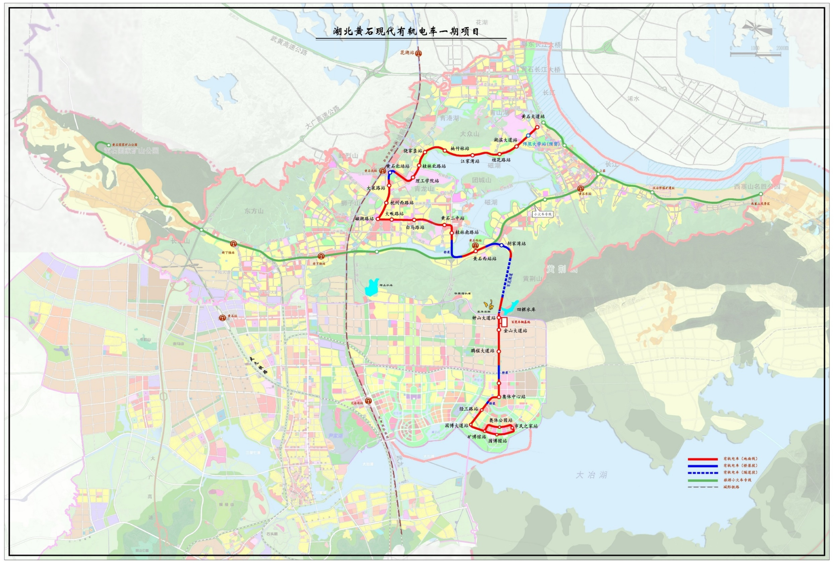

**湖北黄石现代有股电车一期项目线路走向图**

### 工程条件

**1.1.3.1环境**

黄石市位于湖北省东南部，长江中游南岸，东北临长江。黄石市地处中纬度，远离海洋，属典型的亚热带大陆性季风气候，四季分明，雨量充沛。黄石地区的环境气象指标如下：

1. 海拔高度≤100m
2. 多年平均气温 17℃
3. 月最低平均气温（1月） 3℃~14℃
4. 月最高平均气温（7月） 29℃~30℃
5. 年平均相对湿度80%
6. 极端最高气温40.7℃
7. 极端最低气温 -11.0℃
8. 多年平均降水量1382.6mm
9. 年平均风速2.17m/s。

投标人提供的设备，其技术参数应能保证可靠地运用于黄石市典型的环境条件之中。

|  |  |  |  |  |
| --- | --- | --- | --- | --- |
| 项目 | | 室内、密闭体内设备 | 室外设备 | 车载设备 |
| 温度 | 工作 | 0℃～+40℃ | -20℃～+70℃ | -20℃～+70℃ |
| 存贮 | -5℃～+60℃ | -20℃～+80℃ | -20～+80℃ |
| 相对湿度 | | 50℃，85%RH | 能承受高湿环境 | 50℃，90%RH |
| 机械冲击 | | 10g | 10g | 10g |
| 振动 | | 33Hz 0.75mm | 5～11Hz 3.3mm  11～100Hz 20m/s2 | 5～11Hz 3.3mm  11～100Hz 20m/s2 |

**1.1.3.2车辆**

本工程选用100%低地板钢轮钢轨现代有轨电车。

本线初、近、远期均采用短编组，远期预留短编组联挂运行条件，其编组型式为5模块/辆：—Mc1+F1*Tp*F2+Mc2—

车辆长度：38m；车体高度（新轮、落工）：3.8m；

牵引供电：无触网供电（超级电容+充电站），供电电压DC750V。

最高持续运行速度：70 km/h；设计结构速度：≥ 80 km/h。

启动加速度(0～30 km/h)：≥ 1.0m/s2。

车门数量：每侧设4个双开门，2个单开门。

双开门宽度：1300 mm；单开门宽度：800mm；

目前车辆正处于设计联络阶段，具体参数待设计联络后确定。

**1.1.3.3车站**

**双线站点设置分析表**

| **序号** | **站名** | **站中心里程** | **站间距** | **车站型式** | **站位** | **配线** |
| --- | --- | --- | --- | --- | --- | --- |
| 1 | 黄石大道站 | SCK0+018 | 18 | 路中特殊侧式 | 黄石大道-磁湖路交叉口西侧 | 站前交叉渡线 |
| 511.604 |
| 2 | 湖北师范大学站（预留） | SCK0+529.604 | 路中对称侧式 | 湖北师范大学正门西侧 | / |
| 651.585 |
| 3 | 湖滨大道站 | SCK1+181.189 | 路中标准岛式 | 湖滨大道-磁湖路交叉口西侧 | 站前单渡线 |
| 777.957 |
| 4 | 桂花路站 | SCK1+959.146 | 路中标准岛式 | 桂花路-磁湖路交叉口 | / |
| 1133.369 | 东侧 |
| 5 | 江家湾站 | SCK3+092.515 | 路中标准岛式 | 江家湾南侧，磁湖路路中 | 站前单渡线 |
| 1176.634 |
| 6 | 楠竹林站 | SCK4+269.149 | 路中标准岛式 | 楠竹林社区东南侧，磁湖路路中 | / |
| 929.537 |
| 7 | 饶家垄站 | SCK5+198.686 | 路中标准岛式 | 饶家垄东侧，磁湖路路中 | / |
| 639.234 |
| 8 | 桂林北路站 | SCK5+837.92 | 路中标准岛式 | 磁湖路-桂林北路交叉口 | / |
| 582.665 |
| 9 | 湖北理工学院站 | SCK6+420.585 | 路中标准岛式 | 湖北理工学院东侧，磁湖路路中 | 站后停车线，站前交叉渡线 |
| 1191.55 |
| 10 | 黄石北站站 | SCK7+612.135 | 路侧对称侧式 | 黄石北站东侧，大泉路西侧 | / |
| 666.056 |
| 11 | 大泉路站 | SCK8+278.191 | 路中错开侧式 | 大泉路-规划路交叉口 | / |
| 793.706 |
| 12 | 杭州西路站 | SCK9+071.897 | 路中错开侧式 | 杭州西路-磁湖路交叉口 | 站后单渡线 |
| 539.064 |
| 13 | 磁湖路站 | SCK9+610.961 | 路中错开侧式 | 磁湖路-苏州路交叉口 | 站后小三通，站前单渡线 |
| 776.078 |
| 14 | 大畈路站 | SCK10+387.039 | 路中错开侧式 | 大畈路-苏州路交叉口 | / |
| 930.13 |
| 15 | 白马路站 | SCK11+317.169 | 路中错开侧式 | 白马路-苏州路交叉口 | 站前单渡线 |
| 1184.015 |
| 16 | 黄石二中站 | SCK12+501.184 | 路中标准岛式 | 扬州路-苏州路交叉路口东侧 | / |
| 629.149 |
| 17 | 桂林南路站 | SCK13+130.333 | 路中对称侧式 | 桂林南路-规划路交叉口北侧 | / |
| 1934.615 |
| 18 | 黄石西站站 | SCK15+064.948 | 路侧对称侧式 | 沿湖路北侧，旅游小火车换乘站 | 站后单渡线 |
| 1233.842 |
| 19 | 胡家湾站 | SCK16+298.79 | 路中对称侧式 | 百花路-规划一路东侧 | / |
| 3369.894 |
| 20 | 钟山大道站 | SCK19+665.454 | 路中对称侧式 | 百花路-钟山大道路口 | / |
| 466.272 |
| 21 | 金山大道站 | SCK20+131.726 | 路中对称侧式 | 金山大道-百花路交叉口南侧 | 站后双Y出入场线，站前单渡线 |
| 931.632 |
| 22 | 鹏程大道站 | SCK21+063.358 | 路中对称侧式 | 鹏程大道-百花路交叉口南侧 | / |
| 1384.257 |
| 23 | 刘家咀站 | SCK22+447.615 | 路中对称侧式 | 规划路-百花路交叉口南侧 | / |
| 659.092 |
| 24 | 奥体中心站 | SCK23+106.707 | 路中标准岛式 | 百花路-奥体大道交叉口 | 站前单渡线，站前小三通 |
| 982.37 |
| 25 | 经三路站 | SCK24+089.077 | 路中错开侧式 | 经三路-体育西路交叉口 | 站后单渡线 |
| 845.941 |
| 26 | 园博大道站 | SCK24+935.018 | 路中错开侧式 | 体育西路-园博大道交叉口 | / |

**1.1.3.4正线配线**

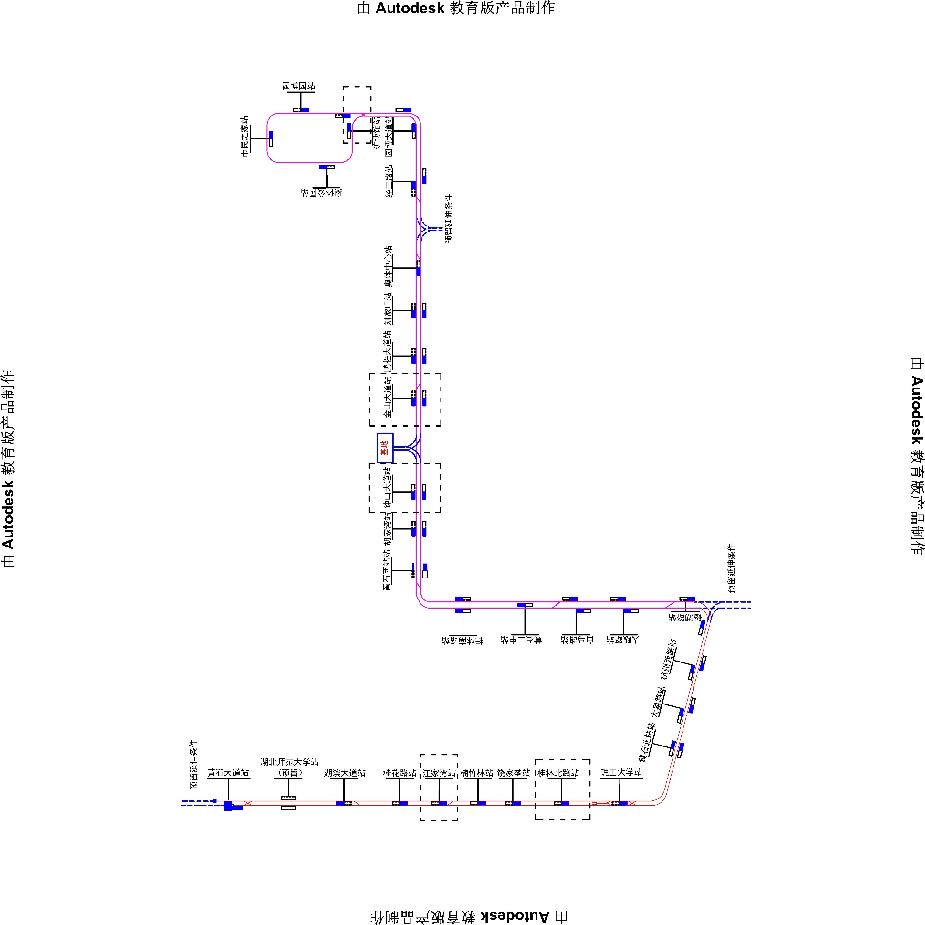

**1.1.3.5运营管理与行车组织**

1、运行交路

1）初期运营方案

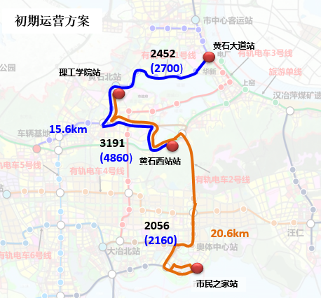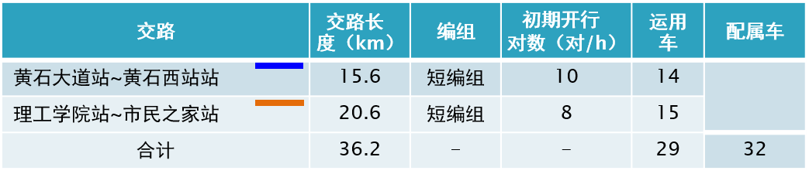

黄石有轨电车一期项目，包括有轨电车一号线一期和有轨电车2号线一期两部分，全长包括25.4km的双线和2.9km的单环线构成。根据沿线客流断面和出行OD分布，开行“黄石大道站-黄石西站站”、“湖北理工学院站-市民之家站”两个交路，预留与有轨电车1号线二期、有轨电车2号线二期接轨条件。

2）近期线网运营方案

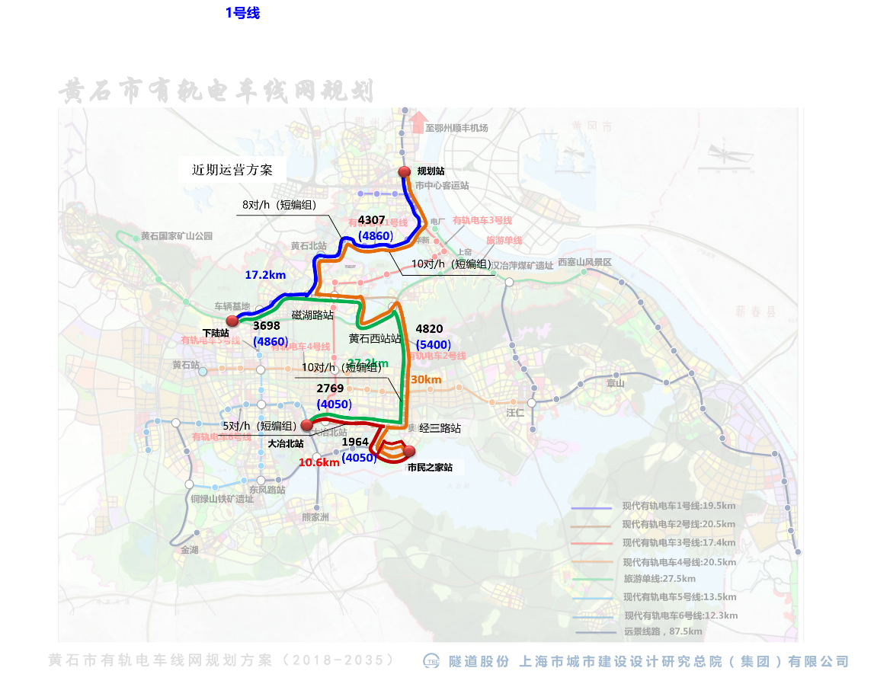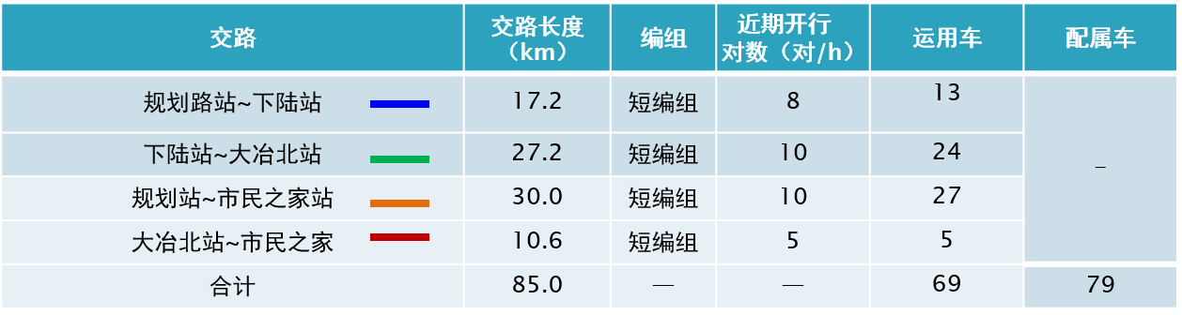

近期线网包括有轨电车1号线和2号线全线，总里程约42.8km，各条线路之间预留接轨条件，可开行多种运行交路。

3）远期线网运营方案

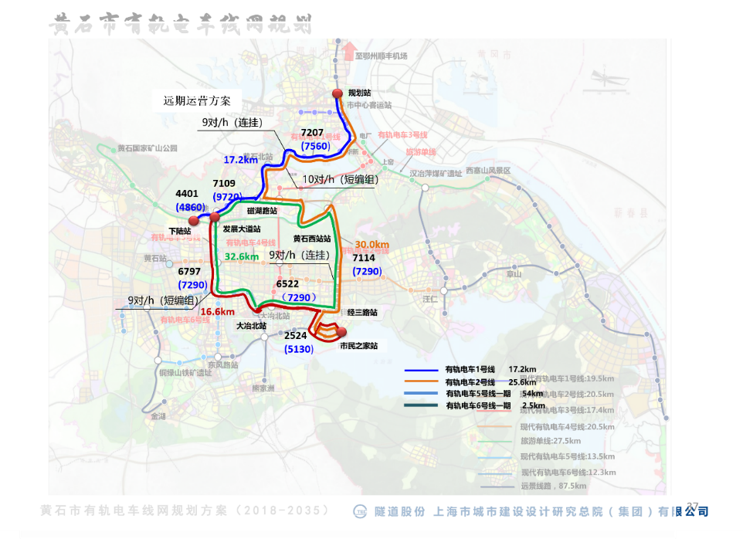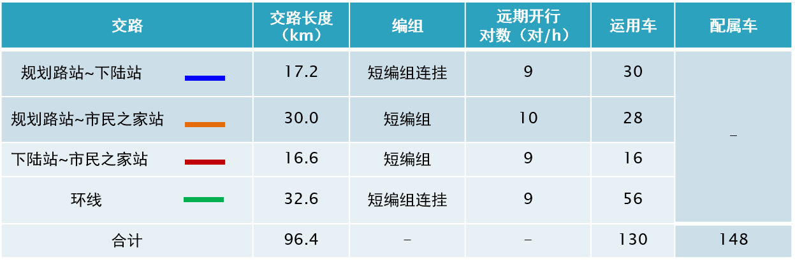

远期线网包括有轨电车1号线、2号线，5号线和6号线部分线路，线网总长约48.8km。

2、运用车及配属车数

考虑网络化运营，配车按照网络交路计算所需的配车总数：

**网络配车规模**

|  |  |  |  |
| --- | --- | --- | --- |
| **项别** | **初期** | **近期** | **远期** |
| 运用车（辆） | 29 | 69 | 130 |
| 备用车（辆） | 1 | 5 | 9 |
| 检修车（辆） | 2 | 5 | 9 |
| 配属车（辆） | 32 | 79 | 148 |

**1.1.3.6交叉路口**

本工程沿线共54个交叉口（其中9个交叉口处有轨电车为高架段运行或道路红线外运行，45个交叉口处有轨电车平面运行），根据交叉口相交道路等级、服务周边用地的功能情况、交叉口流量规模确定控制方案，另设置了15处行人过街通道，满足行人过街的需求。信号优先控制路口共53个，具体位置在设计联络阶段确定。

**1.1.3.7限界**

限界包括车辆限界、设备限界、建筑限界，不同结构如车站、区间地面线等的断面具有不同的建筑限界，不同的曲线半径具有不同的曲线设备限界。

轨旁设备安装在设备限界和建筑限界之间，并距设备限界≥50mm，曲线地段应为超高旋转后的曲线设备限界，投标人提供的设备及安装应满足本工程的限界条件。

车载设备的安装应满足车辆限界的要求。

**1.1.3.8变电所**

**一期工程牵降变电所设置位置及电源情况**

| **编号** | **变电所名称** | **里程** | **距离（m）** | **牵引变压器容量(kVA)** | **动力变压器容量(kVA)** |
| --- | --- | --- | --- | --- | --- |
| 1 | A1 | SCK1+550 | / | 2×1250 | 1×200 |
| 2650 |
| 2 | A2 | SCK4+200 | 2×1000 | 1×200 |
| 1350 |
| 3 | A3 | SCK5+550 | 2×1000 | 1×315 |
| 2500 |
| 4 | A4 | SCK8+050 | 2×1000 | 1×500 |
| 2200 |
| 5 | A5 | SCK10+250 | 2×1250 | 1×200 |
| 3000 |
| 6 | A6 | SCK13+250 | 2×1250 | 1×315 |
| 3050 |
| 7 | A7 | SCK16+300 | 2×1000 | 1×500 |
| 650 |
| 8 | QS1 | SCK16+950 | / | 2×400 |
| 1800 |
| 9 | QS2 | SCK18+750 | / | 2×400 |
| 1050 |
| 10 | A8（车辆基地） | SCK19+800 | 2×1250 | 2×1600 |
| / |
| 11 | A8-1（车辆基地） | SCK19+800 | / | 2×1000 |
| 1050 |
| 12 | A9 | SCK20+850 | 2×1250 | 1×200 |
| 3050 |
| 13 | A10 | SCK23+900 | 2×1250 | 1×200 |
| 1750 |
| 14 | A11 | DCK0+250 | 2×1250 | 1×200 |
| / |

**1.1.3.9调度中心及车辆段**

全线设车辆基地1座，位于金山大道-百花路东北角地块，占地约13.5公顷，调度中心位于车辆基地内。

本工程调度中心位于百花车辆段内，是对本线列车运行、电力供应、防灾报警和设备监控、票务等实行统一调度指挥的中心，同时该调度中心也是线网级的中心。

**1.1.3.10系统供电**

调度中心、沿线变电所采用UPS整合方案，UPS由通信专业整合，为运营控制管理系统提供交流220V电源，后备时间不小于2小时。

车辆基地设置UPS，为车辆基地信号系统提供不间断电源，后备时间不小于0.5小时。

调度中心设置UPS，为智能化调度中心系统设备提供不间断电源，后备时间不小于2小时。

站台乘客服务设备（PIS屏）直接采用动力照明提供的电源。

#### 1.1.3.11接地

综合接地网由供电专业设置，动照专业将综合接地系统的接地母线引至设备室，接地电阻应不大于1欧，区间设备通过区间接地接入综合接地系统。

### 投标范围

本工程投标范围包含：正线通信、信号、票务和智能交通系统等供货和安装；其他必要和相关的供货和安装；相关系统的设计、设计联络、现场测试、调试；提供人员培训、操作手册、维护文件、技术咨询等服务（具体内容以工程量清单、用户需求书及图纸为准）。

## 工程重难点分析及合理化建议

### 施工组织、管理上的重难点

1.2.1.1施工协调方面

(1)重点、难点分析

有轨电车工程是一个系统的工程，要达到运营条件，许多其他的系统承包商进场施工。由于施工场地相对狭小，施工工期紧张，专业工种多，为确保完成业主要求的节点目标，就需要搞好进入车站施工的各承包商之间及自身内部各专业之间的施工综合协调管理。

(2)解决方案

1)根据现场调查情况，主动与存在交叉施工项目的单位取得联系，了解设计情况、施工安排，协调工程施工配合事宜，调整施工进度安排，必要时签订施工配合协议。

2)施工期间保持施工任务均衡，人员调配合理，交叉干扰小，单项工程和总体工程安排协调一致。

3)制定交叉施工计划，包括各作业面和工序交叉施工时间和条件，各专业单位提前上报业主，及早协调，搞好各专业配合。

4)严格进行图纸会审，对存在交叉作业的位置绘制综合图纸，及时解决图纸问题，避免施工冲突。

5)各专业施工严格按业主规定时间进行施工。

1.2.1.2接口管理方面

(1)重点、难点分析

接口管理是有轨电车建设工程中的一项重要工作，系统接口涉及专业多，关系复杂。各专业、系统应相互配合。

(2)解决方案

1)主动请业主牵头，组织监理、设计、集成商参加，协调各有关专业施工单位间的施工配合。需要我方调整施工计划时，我方服从协调，积极为其他专业施工单位创造条件。

2)在施工前期，详细审查图纸，在业主和监理的指导下，建立接口表，明确与所有相关系统的接口形式，制定施工调试方案。在整个施工过程中，及时澄清和落实自身及相关接口方处理的情况。

3)建立有效的各类接口的管理程序，使之流程化。

为了保证接口处理的完整正确，必须建立科学的接口管理程序，以避免接口处理的疏漏或差错。

4)编制接口细则

将内部接口及其相关的外部接口列表分类，按类别在接口表中分别标出接口的编码、接口描述、接口管理的配合和分工。

5)编制接口计划

除编制总的接口计划外还编制分阶段接口计划。在计划中，要明确每一阶段的接口工作的要求、内容和完成时间等。

6)制定接口管理各阶段的工作要点

设备选型阶段：严格按照招投标及设计文件对设备的性能需求及内、外接口的要求进行选择。

设备制造：在设备制造过程中严格按严格按照招投标及设计文件要求落实内外接口要求。

设备调试、出厂试验：在检查设备功能的同时检查接口要求的实现。

设备安装以及现场试验、调试、联调：检查设备与系统功能的同时，检查所有的内、外、硬、软接口要求的落实。

1.2.1.3大型设备吊装运输方面

(1)重点、难点分析

有轨电车弱电工程较精密的设备多，在运输、吊装施工中应确保安全，必须采取相应的技术措施进行操作，采用相应的吊装设备进行施工，使设备安全吊运至安装基础上进行安装。

(2)解决方案

在轨行区的作业事前须经轨行区管理单位的批准，无条件服从轨行区管理单位的统一调度。取得批准后，严格按规定的时间、范围进行作业，未经批准，机具、材料、人员等不得进入轨行区。在轨通的条件下尽量采用轨道运输，在轨道未通的条件下，对于各车站，应从专用施工通道运输，采用汽车起重机从车站外直接吊入，另外，专门成立运输小组，并编制设备吊装运输专项施工方案，在运输过程中，采取相应的技术措施进行操作，采用相应的吊装设备进行吊装。

1.2.1.4质量管理方面

(1)重点、难点分析

本工程质量要求达到“符合设计要求，满足国家规定质量标准，且一次验收合格，力争优质工程”，且工期安排较紧，在保证工期的前提下，如何确保工程质量为本工程施工管理控制的重点。

(2)解决方案

1)做好施工技术交底

在弱电工程的施工前，要进行二次重要的技术交底，一是在建设单位的主持下，由设计单位向施工单位进行交底。这个过程主要是施工图纸的交底：①设计文件和图纸是否与相关文件规范施工标准相符；②设计中的施工项目和设备的安装是否具有可靠的理论和实现基础；③图纸中的电路是否全面和清晰。二是施工单位的项目经理会同项目工程师，向参与施工的技术人员进行施工技术交底。主要是施工组织方案和分部分项工程的施工技术交底。这个过程的目的是使参加施工的技术人员对工程特点，技术质量要求，施工方法和质量保障措施等有比较详细的了解，以便合理和正常的组织施工，保证施工质量。

2)减少人为因素对施工质量的影响

有轨电车弱电系统施工是一个复杂的过程，包括前期的施工图纸的设计，施工准备阶段，施工阶段到质量验收阶段。各个阶段参与的人员多，任何一个人的工作失误都有可能造成有轨电车弱电系统施工质量事故，同时各个人员的工作技术水平有高有低，就很容易造成工程质量事故。所以必须对施工各方参与人员的管理，可以通过专业施工技术上岗培训，培训合格后持证上岗作业；加强劳动劳动纪律和职业道德教育；奖励和处罚相结合来提高施工人员的积极性等等方法。

3)原材料和设备的质量管理

在有轨电车弱电的施工过程中，物质设备占到整个工程较大的比例，其质量优劣直接影响到工程整体质量，甚至危及行车安全。为此必须较强对物质设备原材料的质量管理。主要分为对生产设备的企业的质量管理和对企业生产的设备的质量管理两个部分。对企业的质量管理：主要有三证齐全，同时必须满足ISO质量认证证书和CRSS质量认证证书。明确各个设备必须满足的条件，对其质量进行控制。对企业生产的设备的质量管理：对具体设备的有质量检测报告、合格证书、质量保证承诺、外观质量检查和检验检测等进行质量管理。对不符合质量要求检验不合格的严禁施工现场。

1.2.1.5材料堆放方面

(1)重点、难点分析

现场施工区域空间狭小，大量材料只能根据施工进度统筹兼顾，随到随用，不能一次性到位。同时部分辅助材料将根据项目施工进度，随时需要调整堆放位置，这对材料堆放管理、现场平面布置方面也是本项目一个管理难点之一。

(2)解决方案

1)根据现场空间，与业主积极配合提高现场使用率，尽力减少材料/设备的临时堆放，应根据计划及时运输到指定的工作区域。

2)根据现有条件，现场不设置大宗材料堆放区，设置周转材料堆放区，材料尽量采取场外加工措施。

1.2.1.6成品保护方面

(1)重点、难点分析

由于有轨电车的施工涉及到多家施工单位，各自均有大量的材料、设备需要进场施工安装。对此重视成品保护工作，做好成品和半成品的保护措施，对于提高工程质量、缩短施工工期、减少返工现象和降低工程成本，具有不可估量的作用。

(2)解决方案

本工程材料质量要求高，容易发生磨损、破损、划痕、脱漆等现象，同时许多材料都是专门定制的，补充供货周期较长，如出现一定数量的材料损坏，就会影响施工工序的衔接，从而影响施工进度，因此对成品保护提出了更高的要求，制定专项成品保护方案和措施，成立成品保护队，安排专人负责成品保护工作。

1.2.1.7工期保证方面

(1)重点、难点分析

根据招标文件要求，本工程计划工期450个日历天，计划开工日期为2021年4月20日，计划竣工日期为2022年7月13日。

除去设备单调、系统调试、系统联调的必要时间，中间跨越节假日，线路较长、车站较多，且大量的乙供设备材料的采购、生产和送货均有其固定的周期，这就导致我方施工安装的工期较为紧张。另外，影响工期的主要因素包括土建、轨通、电通及设备房的完成时间等。

(2)解决方案

1)利用project软件对项目进行科学动态管理，对整个项目进度进行实时监控，对土建、轨通、电通及设备房进度滞后对本项目的影响提前预见，并分析对本项目的影响大小程度同时作出正确的响应。

2)项目经理部成立以项目经理为组长、项目副经理和总工为副组长由各职能部门参与的进度保证应急保证组。

3)合理安排施工作业面及时减少轨通、电通及设备房进度滞后对项目的影响。原计划的施工面受土建、轨通、电通及设备房进度影响时有条件施工人员可转入其它有条件施工作业面施工。

4)根据土建、轨通、电通及设备房施工方案及进度，及时调整施工计划，项目经理部将前介入，分段进场安排施工，合理安排穿插施工，随时排人和土建、轨通、电通及设备房联系，对施工现场进行了解，在土建、轨通、电通及设备房进度严重滞后的情况下，条件成熟一部份即施工一部份。

5)主动配合土建工程，尽早完成施工定测任务，测量前进行施工调查，发现问题及时联系有关部门落实以便后续工序及时开展。

6)减少对轨道的利用依赖，原计划采用轨道运输的设备材料考虑汽运+下吊+人工搬运。在铺轨前，计划无轨施工，进行支架画线、打孔、植锚杆等工作。

7)加大对项目的资源投入，及时增调施工机械，投入施工预备劳动力，必要时由公司组织协调，组织其它施工资源进行项目赶工。

8)各部门相互协调，保证项目有足够的施工人员和机械设备投入项目的施工。

### 施工技术上的重难点

弱电设备安装专业性强，技术要求高，施工难度大，接口界面多，干扰大，为确保施工技术上的重、难点问题能够及时得到解决，施工前应理清各工序之间的关系，给施工队做好技术交底。

1.2.2.1外围设备支架的安装方式确定

外围设备的时钟、摄像机、监视器由于体积较大，因此要求安装必须保证支架有足够的承载力。以监视器为例，安装位置在站台端头，此位置一般也是其他专业管线经过的地方，因此有时不能将监视器安装支架直接固定在天花板上，而需要安装比较大的U型支架；又如墙壁固定的摄像机、时钟，如墙面装修时采用了不利于打孔的装饰材料，则这些设备在安装固定时需要具体情况具体对待，必要时还需对安装吊挂方式进行变更。

(1)原因分析

1)设备安装位置有大型的管线，支架无直接固定位置。

2)不同车站由于装修风格不一、材料不同而引起的安装方式变化。

3)设备房有些车站采用假壁墙不能承重，墙壁挂装的设备需增加支架。

(2)应对措施

1)对有大型管线的位置，弱电设备又不能移动时，在原安装方式的基础上增加大型的U型支架，然后再将设备吊杆固定在U型支架上。

2)征得设计和驻地监理工程师的同意，在不影响设备功能的基础上，对原设备安装位置进行适当的调整。

3)由于装修风格和材料引起的安装方式变化，在征求装修专业意见的基础上进行安装方式和安装材料的变更，以保持整体的协调和美观。

4)设备房假壁墙上安装的设备，配合装修专业施工，预先开孔安装设备支架。

1.2.2.2设备防静电及接地的保证

本工程强、弱电管线、桥架等众多，而且各种设备太多采用集成模块电路板，因此保证线路的安全接地，做好设备安装环境的静电防护和设备接地，是保证各系统设备正常工作的关键点。

(1)原因分析

本工程大部分为地下线路，车站之间空间狭小，强、弱电管线、桥架等众多，而且各种设备太多采用集成模块电路板，因此保证线路的安全接地，做好设备安装环境的静电防护和设备接地，是保证各系统设备正常工作的关键点。

(2)应对措施

在本工程的施工中，设备房内均设防静电地板，在设备房交接验收时，对防静电地板的接地做为重点检查内容。对设备房设备和机架底座的接地，我公司将采用环形接地施工工艺，保证设备的接地可靠；同时所有施工人员在进行电路板安装时，戴防静电腕套，腕套与机柜接地端子相连。

对各站点的缆线，包括明敷保护钢管、电缆桥架、爬线架等，均采用16mm2地线连接至设备房的接地母排上，同时将桥架、钢管、爬线架连接成整体，以保证整个线路均良好接地。

1.2.2.3部分车站设备吊装风险大

(1)原因分析

本工程共有30个车站、1个车辆基地、1个调度中心，所需材料设备量极大，导致设备吊装量极大，例如区间光电缆、车站设备(尤其是票务系统的自动售票机及自动检票机、通信及调度管理系统专业室内大型设备)的吊装工作。光电缆敷设是区间段工程施工关键工序，而大型设备是后续调试运行的关键。钢轨铺设前，只能采用大吨位吊车对光电缆提前吊装到指定车站再运输至区间区段。但大量的吊装作业，存在较大的安全风险。

(2)应对措施

我方在实施吊装作业之前，将编写施工方案，交业主相关部门审核通过后再实施，在保证安全的情况下完成拟定施工生产任务。

另外，吊装孔吊装作业还将存在大量的占道施工问题，我方将在施工前，与相关单位签订安全生产协议，制定临时占道计划，保证施工过程中，不影响道路的正常行车。

1.2.2.4设备调试及配合联调

(1)原因分析

设备调试及配合联调是本工程的关键，是本工程能否顺利开通、实现设计功能的重要环节，为此特制定如下措施：

(2)应对措施

1)项目经理部将成立本系统专门的设备调试试验组配合设备供应商完成调试工作，设备调试试验组由项目总工程师任组长，施工技术部部长任副组长，专业技术人员、工班长、工班技术等人员参加，同时由公司测试中心抽调部分人员，保证参加调试的人员素质和数量。

2)调试前，邀请专业设计人员、供货商技术人员和专家进行技术讲座和培训，对所有配合调试的人员进行强化再提高，使其掌握规范、设计要求；进一步熟练掌握仪器仪表的使用方法等，调试时按照施工规范、设计要求、设备技术说明配合设备供货商的现场技术人员逐项进行测试试验。

3)做好调试用仪器仪表的保管、维护和使用。以通过国家计量部门计量检定的仪器仪表为调试的基础，实行专人保管、操作，保证测试指标的准确性。

4)设专人负责测试资料的整理，切实做好调试资料的归档管理工作，保证第一手资料的准确和完整，为竣工文件的编制做好准备工作。

5)做好后勤工作。从资金、交通工具、通讯设备、生活保证等各方面对调试工作予以保证，使调试人员全身心的投入到调试工作中，保证设备调试质量，为开通打下坚实的基础。

### 合理化建议

(1)建议上场后业主能派专人配合，尽快开展接口对接工作部署。我方也可提前对预埋及基础工作进行施工，提升整体工期。

(2)建议对设备外观颜色、造型做适当改变，可与车站造型或是周景观相呼应。在实际应用价值的基础上增加文化价值。

(3)建议在大型平交道口设置自动升降杆。根据武汉光谷有轨电车运营现状可见，为了保证行人及社会车辆安全通行，在每个平交道口均设置值守人员。每年运营维护费用高达数百万，在人多、嘈杂的环境下，靠吹口哨等方式进行人为疏导交通效果不佳。我方建议在大型平交道口设置自动升降杆协助管理交通，确保行人及车辆的安全。

(4)建议全线电缆井增加排水措施，汇入市政排水沟。

(5)建议全线钢轨绝缘安装，且钢轨周围拒绝采用泥土植被覆盖，可采用绝缘材料进行包裹后回填，回填后委托经有资质的第三方检测单位检测后出具绝缘电阻值报告。防止因杂散电流迷流腐蚀道床钢筋。

## 总体施工部署

合同签订后，我方立即在金山大道站附近组建临时项目部，组织工程技术人员和物资人员进行图纸审核、乙供设备材料数量统计，展开物资采购及设计联络等工作。

根据本线路虽线路较长但各区段施工内容较为统一的特点，我方计划按照施工范围安排5个施工队伍上场，其中线路起点至黄石二中站(不含),通信系统、票务系统由通信、票务施工一队施工，智能交通系统由智能交通系统施工一队施工，驻地设置在江家湾附近；黄石二中站（含）至线路终点,通信系统、票务系统由通信、票务施工二队施工，智能交通系统施工由智能交通系统施工二队施工，驻地设置在奥体中心站附近；施工范围：线路起点至黄石二中站至线路终点,调度管理系统由调度管理系统施工一队施工，驻地设置在桂林南路站附近。

**施工队伍任务划分安排表**

|  |  |  |  |  |
| --- | --- | --- | --- | --- |
| 序号 | 施工队伍 | 主要施工任务 | 驻地 | 人数 |
| 1 | 通信、票务施工一队 | 负责线路起点至黄石二中站(不含)段通信系统、票务系统线缆敷设及设备安装、配线、调试 | 江家湾站附近 | 89 |
| 2 | 通信、票务施工二队 | 负责黄石二中站（含）至线路终点段通信系统、票务系统线缆敷设及设备安装、配线、调试 | 奥体中心站附近 | 91 |
| 3 | 调度管理系统施工一队 | 负责线路起点至黄石二中站至线路终点段调度管理系统线缆敷设及设备安装、配线、调试 | 桂林南路站附近 | 92 |
| 4 | 智能交通系统施工一队 | 负责线路起点至黄石二中站(不含)段智能交通管理系统线缆敷设及设备安装、配线、调试 | 江家湾站附近 | 69 |
| 5 | 智能交通系统施工二队 | 负责黄石二中站（含）至线路终点段智能交通管理系统线缆敷设及设备安装、配线、调试 | 奥体中心站附近 | 69 |

各施工队一同进场，根据各自范围内不同车站、区间土建及轨道进度开展施工作业，以“条件成熟一处或一段，进场施工一处或一段”的原则推进本工程实施。各施工队均设置多个工班，多个作业面同步展开，按照工序作业流程以“流水作业方式为主、交叉作业方式为辅”的方式推进施工。不受土建或轨道专业施工进度影响的工序积极介入，为后续作业创造条件。受影响的工序及其交叉作业，紧随土建进度、铺轨进度推进施工。

施工过程中，采用“样板引路”的施工原则，各专业拟在条件最先成熟站段作为样板进行安装作业，待业主、监理、设计等单位认可后全线推广实施。

各施工队施工范围内，进场后先进行接口检查，及时做好记录及汇报沟通工作，对于管线的预埋工作要及时跟进土建专业进度，线路光电缆敷设径路做好规划及时跟进站前单位进度，对于转辙机、信号机等设备安装与轨道铺设单位密切联系，紧随轨道工程施工进度推进。设备安装及线缆敷设完成后要做好成品保护，避免被损坏或被盗。

本标段共设站30座（含预留站1座）、1处车辆基地、1处调度中心，设备种类繁多，调试项目复杂。由项目部统一调配调试试验人员，根据不同系统配备不同专业技术人员，一旦具备调试条件立即组织单机调试，沿线电通后立即组织进行综合调试。保质保量完成既定工期任务。

项目总体组织方案示意图详见附表五“施工总平面图”。

## 总体施工方案

### 施工准备方案

#### 施工准备的原则

关联原则：工程准备工作不仅需要详细了解本系统环节本身的设计要求与各专业之间的衔接，而且要了解与之关联的结构、土建、轨道工程的设计要求及其施工情况。

覆盖原则：准备工作应覆盖施工管理的各个方面，包括技术、经济、材料、机具、人员组织、现场条件等，不留缺口。

贯穿原则：准备工作不仅做在施工前，而且要贯穿施工全过程。

#### 施工准备流程

工程开工前，我方将根据业主所提供的设计图纸、沿线地下构筑物和管线资料、地质勘察和气象资料，根据业主组织的设计交底、图纸会审等，三通一平交底，及时做好施工技术、施工和现场准备工作。

我方施工准备主要包括：编制施工计划，安排好施工程序，协调好各工序及各专业间的配合工作；组建施工管理机构和相应的专业施工队伍，并进行进场前的教育；编制材料和设备供应计划并做好供应，安排好预埋件及预留光电缆敷设路径检查，非标准件的加工以及施工机具设备的维修保养工作；落实设备材料运输道路。施工准备流程图如图1.4-1所示。

#### 临时基地修建

经业主工程师批准，我方拟在**金山大道站**附近建造我方的主要临时基地，临时基地的准备务必充分到位，满足现场施工的条件。

我方一旦中标，即开始前期的施工准备，确定施工范围，做好围档，清除障碍，改移管线，平整场地，修建临时设施，在业主指定的地点接通动力、照明线路和施工用水管路，确定货物、设备及运输方案，做好场内临时排水及道路硬化等工作。对施工现场进行调查，评估进场条件，确定施工现场物资运输计划及施工初步方案。

#### 施工机械、试验设备进场

(1)我方若有幸中标，将按照承诺范围内的本工程所需车辆、机具、设备、仪器仪表及时到场，保证施工设备的充足，所有施工设备能满足现场施工的一切技术性能、安全性能要求。且均为我方自有设备，可以随时服从调度安排。本工程所需施工工具将在接收中标通知书后着手准备。

(2)根据采用的施工方案，安排施工进度，确定施工机械的类型、数量的进场时间，并编制安装工程使用机具的需用量计划。

(3)根据各施工阶段各专业使用机具的情况，由项目施工技术员进行合理调配使用，以提高机具的使用效率。

(4)大型机械设备通过切实可行的运输方案运抵施工现场，并已经检修和保养。各种施工用仪器、仪表要经过国家认可的检测机构进行检测和校准，且在有效期内，特别是精密仪器(如全站仪、水准仪等)运抵施工现场后需进行精度检测。

(5)所有投入施工的车辆必须按国家和地方的交通法规办理各种登记手续及证件。

确定项目

收集施工设计文件

项目经理部组织现场施工调查

施工现场基地修建

编制施工调查报告

编制施工组织设计

编制质量计划

编制创优规划

施工人员岗前培训

审查设计文件

施工资源部署

接受设计方技术交底

组织项目经理部

内技术交底

编制材料计划

发现问题报监理工程师及设计单位帮助解决

机具、仪器仪表部署

施工人员部署

项目经理部向监理工程师及业主呈报开工报告

监理及业主工程师审批、工程开工

了解各相关项目施工进度，与相关施工单位签订施工配合协议

施工材料部署

**施工准备流程图**

#### 材料准备

有计划、有步骤地组织材料进场，提前编制成品、半成品材料的订货计划，对一些特殊材料和关键性材料，取样后报业主审批，尽快落实货源，确定供货单位，尽早备料，不影响施工进度。

本工程材料品种数量较多，保证现场材料的运输、搬运和存放，使其流畅、有序地进行是创造良好施工条件之必须，也是体现施工现场管理水平、组织能力的验证。各类材料做到计划提料、计划采购、计划使用，使材料供应有序流动，不大量存货、不大量积压、不提前采购，减少现场存储压力，并保证现场使用需要。

现场材料的运输，考虑到计划采购、计划使用、材料滚动进场的具体情况，将安设搬运工和管库人员，保证到场材料、物资随到随进库，使材料进场存放和运输处于良好的控制状态。

#### 人员进场及培训

为保证工程进度的合理实施，工程质量的优良，我方将配备大量的各类工种技术人员，同时对所有进场人员进行培训，强化施工技术贯彻到人。

(1)迅速调入参建过有轨电车及地铁工程的施工人员、具有丰富通信信号系统施工经验的管理人员和施工人员在该项目管理部担任相应的职务，所有人员均持有与其岗位相应的证件。

(2)按黄石市对外来人员的管理制度，到相应的公安机关登记、办理相关证件(如暂住证等)。

(3)对所有施工人员进行全面体检，确保参加施工人员身体健康。

(4)组织所有人员进行黄石市地方法规的学习并考试合格方可上岗。

(5)组织所有人员进行技术培训，确保参加施工的人员充分了解工程的技术标准和特点，并熟悉相应的施工作业指导书。

(6)组织所有人员进行安全生产、文明施工以及环境保护知识的培训，确保施工人员在施工过程中都做到安全生产，文明施工，并做好环境保护，树立企业形象。

(7)对下列主要人员进行针对性培训：

1)汽车司机：按照黄石市地方交通法规的要求，结合施工驻地以及工地的交通情况进行交通法规的培训；

2)施工测量岗：针对本工程的技术特点，就施工测量的方案，注意事项以及仪器、仪表的使用做进一步培训；

3)协调联络岗：针对建设方和监理工程师对本工程管理要求和本工程具体施工特点，与建设方、监理工程师、设计人员、其他相关施工单位等在设计、施工、检测、试验、工程质量评定等方面进行联络工作培训；

4)调试、试验岗：就牵降变电所的设计特点及技术要求，就在进行调试、试验工作时的操作要点以及注意事项进行培训；

培训完后，对上述人员进行考核，合格后发与相应的证件才允许上岗。

#### 接收施工图纸

(1)工程开工前，我方接收业主提供的施工设计图纸、临时设施用地图纸文件，参加图纸会审、设计技术交底等。

(2)细致、系统阅读图纸，对施工图纸进行审核，并核实设计在技术上的合理性以及实施中的可行性，查对图纸与现场实际的符合性。并会同业主、设计院进行图纸会审。对图纸的质疑在设计交底会上提出，并要求设计院逐一澄清。

(3)我方将根据施工图，在经批准的施工组织设计原则下，编写单项施工工艺方案，并在实施前十天报监理工程师审批。经批准后，由技术负责人向施工人员交底，要求施工人员严格按图施工，若需更改设计，填写设计变更建议书送监理工程师，在收到正式设计变更文件后方可实施。

#### 施工技术准备

**(1)熟悉、审查设计图，参加设计交底和图纸会审**

施工图是安装工程施工的主要依据，按图施工是施工企业的施工准则，但未经会审的图纸经常会出现部分缺陷，引起工程局部返工，从而造成业主不必要的经济损失。所以本着对业主负责的态度，利用技术责任制由总工程师全面负责项目管理部的技术工作，组织图纸交底和技术交底。加强施工图的自审和会审。经过施工图的自审和会审，也可以做到对施工难点、要点心中有数，也可为技术人员进行工程管理和技术充分做好充分准备。

1)分专业自审

由总工程师组织各专业工程师及班组长、各队技术员，对各专业图纸进行阅图和理解，将平面图和系统图进行对照，记录本专业存在的问题，然后深入各专业的安装详图，确定其是否符合规范，是否存在缺陷、矛盾和遗留，并对照工程量是否相符。最后把各专业发现的问题归纳，经总工程师审查确认。

2)专业综合自审

由总工程师组织各专业工程师，将相关联的系统进行认真审阅，尤其是对系统的连接是否合理进行审查，对工程的界限进行划分，确认是否有缺陷、矛盾和遗留，自审结果经汇总后交总工程师综合审定。自审工作越细致，对工程施工越有利。

3)施工图交底

施工图经过自审后，在施工前，参加由业主组织设计单位、监理单位、相关主管部门及各施工单位进行的集中施工图交底，对各自发现的问题和合理化建议及有关技术问题进行详细讨论，确定解决方案。本施工还要特别重视与土建技术人员核对预埋预留、设备基础等具体情况，发现问题要尽早解决，以免造成工程延误和投资增加。

**(2)编制实施性施工组织设计**

施工组织设计是我方为指导工程施工而编制的设计文件，是我方管理工作的重要组成部分，是保证按期、优质、经济的完成工程施工的重要措施，是体现我方施工管理水平的重要环节。我方在单位工程开工前，根据所编制的施工组织设计对单位工程施工进行统筹性的全面安排，它将作为我方编制作业计划、制定及实施工程进度计划的重要依据。

施工组织设计的主要包括：

1)确定工程开工前必须完成的各项施工准备工作。

2)合理确定、布置人力、机械、材料的需用量和供应方案。

3)从施工全局出发，确定技术先进、经济合理的施工方法和技术组织措施。

4)选定有效的施工机具和劳动组织。

5)合理安排施工程序、施工顺序、施工方案，并作为编制及实施工程进度计划的依据。

6)对施工现场的总平面和空间进行合理布置，以便统筹利用。

**(3)做好技术交底和培训，安排好试验工作**

利用图、表和文字形式在工程具体施工前，由施工技术管理人员对施工内容、重点部位、操作要点、施工方法，质量要求等进行指导与明确，以利于施工人员能保质保量顺利施工。

现场施工工人的劳动产品是构成工程的基本元素，也是优化的施工技术水平的具体体现。故技术交底是否到位，施工意图是否明确，施工人员是否明确，直接决定了工程质量的高低。在施工技术管理过程中，技术交底不仅是技术负责人对现场施工负责，专业工程师对班组长的交底，也包括班组长对现场施工工人的交底，具有多层次性、反馈性和可调整性。

1)技术负责人的交底

技术负责人按照会审后的施工图、施工验收规范、质量检验评定标准、施工组织设计、施工计划及现场情况向各专业工程师进行施工重点、要点、连接点及原则性问题进行交底，并对施工员的反馈负责指导和处理。

2)专业工程师的交底

专业工程师依据技术负责人交底及现场情况向各班组长进行交底，具体分析施工内容、质量要求、实际操作要点、控制点的设置，并对班组长的反馈负责指导与处理。

3)班组长的交底

班组长根据施工员交底及现场情况向现场施工工人进行具体操作、工序细节、正次品界限等实际工作进行交底，并对工人的反馈意见负责指导、解释与处理。

施工技术通过以上三个环节的加固交底，将本工程的施工重点、难点及注意事项灌输到每位参加施工的人员中，并形成良性循环，将现场情况第一时间反馈到施工专业技术层，使技术指导贯穿于施工每个环节。

#### 现场准备

组织相关人员进行现场实地考察，构思重点难点工程的施工方案及技术措施，与业主确定临时设施的位置及相关建设标准要求，配合业主的现场管理模式，并协调生产生活设施相关事宜。

(1)对站前预留工程的验收

我方正式施工前将对以下与本工程相关的土建工程进行确认，以确定其是否满足设计要求。包括：

1)车站结构预留是否满足监控安装要求；

2)光电缆通道和孔洞竖井是否预留完成，能否满足光电缆敷设要求；正线光电缆管道与站前单位交接前进行试穿，确保每一根管道畅通后签字盖章；

3)杂散接地端子是否预留；

4)钢轨铺设是否满足信号机、转辙机安装条件要求；

如验收发现与安装要求有较大偏差，并影响后序工作的进行，将对其进行汇总后及时报告业主，由业主负责协调和处理。

(2)施工场地准备

1)确定施工范围，做好围挡，拆除地下、地面障碍物，落实地下管线改移、悬吊和保护措施，修建临时设施，平整场地。

2)架设动力照明线路，接通施工用水管路，确定材料、设备和工程垃圾的运输线路。

3)做好施工场区的临时排水及场地、道路硬化。

4)组织施工及工程机械、设备和材料进场。

5)落实季节性施工措施。

6)施工需中断或限制路面交通时，在开工前，我方将会同业主与交通管理部门研究并制定疏导方案，经报批后方可实施。

7)落实已完成工程保护措施。

### 物资设备采购管理方案

根据招标文件要求，本标段所有材料设备均由我方采购，在合同实施过程中，将严格按照业主的要求，选择高品质的设备材料。

#### 物资管理流程

为了确保材料设备按计划供应，确保材料设备不浪费、不流失，材料设备供应和管理要严格按照材料设备供应和管理程序进行。物资供应和管理流程如图1.4-2所示。

#### 乙供设备材料供货商的选用原则

为了保证本标段的工程质量，我方在选择设备、材料供应商时，充分响应招标文件及澄清补遗文件的要求，结合我方在有轨电车及城市轨道交通施工中的经验，选择的设备、材料供应商的总体原则如下：

(1)具有独立法人的企业法人营业执照、生产许可证等能保证其生产合法性的相关资格证明文件；

(2)选择具有生产能力强，供货及时，检验和试验检测手段齐全，技术优势明显的企业，企业的管理水平高，且通过ISO9000系列质量体系认证等。(3)业绩突出，选用优质名牌产品，有国家重点工程供货业绩，特别有正在运行中的有轨电车或地铁方面的供货业绩，产品在多年有轨电车或地铁成功运行且性能可靠，并获得业主的良好评价。

(4)价格合理，信誉良好，售后服务体系健全，有后期服务承诺。

(5)产品的规格、性能及技术参数与设计方案完全吻合，其各项技术性能指标能与预期使用环境及系统总体性能相适应，充分响应招标文件要求。

(6)产品成熟可靠，已通过国家相关或国际认可的检测部门的鉴定及检测，且有鉴定、检验报告或型式试验报告等。

(7)产品的制作工艺精良，有先进的生产工具和检测检验的仪器仪表和设备；其操作、使用、维护和检修方便易行，备品、备件的供应有可靠保障且有相关承诺。

(8)产品使用条件和保障需求符合节能和环保要求，符合国家的相关产业政策。

(9)产品及产品专利合法取得，不给业主的在产品使用上带来不必要麻烦和法律纠纷等。

甲方物资设备管理部门

供货商

设计图纸

图纸审核

用料计划

审批计划

申请计划

采购计划

选择合格承包商

签定物资购销合同

物资生产过程检验

运输

合格否

需返厂

是

入库

标识追溯

限额领料

物资退返

余料处理

合格否

开箱或现场检测

否

否

是

否

是

**物资供应和管理流程图**

(10)所选择的设备供应商具有同类或类似工程业绩且成功运行经验的供应商，并附合同证明。

(11)设备的使用条件和保障需求符合节能和环保的要求，其操作、使用、维护和检修方便易行，备品、备件的供应有可靠保障，能够有效控制设备的寿命周期费用(LCC)，符合国家的有关产业政策。

(12)在安装调试内供货设备及配件发生故障时，各供货商能及时处理。

#### 设备采购管理

##### 采购控制流程

设备的采购管理是我方进行设备质量控制的基础工作，用于本项目的设备材料采购将严格遵循以下原则：

(1)必须是通过本项目资格预审或业主方认定的供货商。

(2)采购必须按以下程序进行，如下图所示。

物资采购相关信息

签订订购合同

填报供货商预审表

选择合格供货商

供货商评审

编制合格供货商名册

供货商评审更新

合格供货商名册及资料存档

组织供货

供货商监控

业主工程师及监理工程师

**采购控制流程图**

##### 物资采购的管理

为确保设备、材料的采购质量，我公司对乙购材料采购前，将提供至少两家国内一流的供货厂家及其货物样品、证明资料，供监理工程师审查，业主认可后方可选定采购。

##### 物资供货商的评审

(1)采购产品的质量取决于供货商的质量保证能力及对所供货物的生产质量水平，因此，采购货物的质量控制首先要对货物供应商进行评审选择。

(2)备选的物资供应商，必须填报承包资审表。我公司项目经理部物资设备部进行调查，查证供货商所提供资料的真伪性。对其产品质量、生产能力、检测手段、生产合法性、价格、付款方式、交货信誉、技术与管理质量保证能力等进行综合评审，特别是近三年来该项产品的使用和市场信誉的评价，应无不良业绩。根据填写的《供货商评审表》评出合格供货商名单，并选择最佳供货商，报业主审定认可。

##### 对物资供货商的监督控制

在执行货物供应合同过程中，物资设备部必须对业主要求监控的关键货物供货商进行考核和监控，并加强设计联络，生产过程的质量监控，并进行检测和试验(包括型式试验、出厂检验和抽样试验)；对配件的焊接工艺和镀锌质量进行监督，对技术标准高或新产品的监控还应有厂家技术人员配合工作。

(1)采购货物所需的计划资料

工程技术部根据施工图纸、定测资料和施工进度，编制物资需用计划，交给物资设备部。物资设备部根据需用计划，编制物资采购计划。物资采购计划的主要内容有：编制依据，物资的使用项目或地点、物资名称、规格、材质、计量单位、数量、供货时间、到站、收货人等，必要时要注明图号及有关技术、制造标准等。

(2)物资采购实施

1)采购合同应使用有关部门规定的统一格式，按采购计划的要求签定，并明确质量要求和检验方法等，合同必须符合《经济合同法》的要求。

2)在采购合同执行过程中，随时掌握执行情况，并做好采购合同执行情况记录。

3)采购合同变更时，应及时通知相应的供货商，并做好变更记录。

4)自加工和委外加工的零星材料，必须符合设计性能要求。其样品需监理工程师检验认可后方可加工，加工地点、厂址、加工协议联系人等有关信息应提供给监理工程师，并协助监理工程师对加工料的监督检验。

(5)对零星小料，尽量就地就近采购。采购前，必须了解卖方的性质，如有无经营许可证、销售信誉；商品的生产厂家，有无产品合格证、价格等，并进行材料外观检验和比较后方可购买。

(3)物资采购的质量检验

1)对需要在供货商生产厂家进行检验的物资，在采购合同中规定进行出厂检验的时间安排及物资的放行方式。但这种检验不能代替物资到货后的检验和试验。

2)业主为了加强工程质量管理，随时可到供货商处和本工程物资存放处进行检验。我公司项目经理部的物资设备部应协助业主对产品进行检验，但即使业主对检验结果满意，也不能作为我公司放松验收、管理的依据。

3)所有物资的到货验收，均邀请监理工程师到场，严格按进货检验和试验工作要求办理。

#### 设备材料合同签订

为保证本工程的整体进度，若我方中标，将在中标后立即展开与各乙供设备材料厂家的合同谈判及签订，以保证物资供应及时，不影响整体施工进度。我方与各乙供物资设备材料厂家签订合同计划如下表所示。

| **序号** | **材料(设备)名称** | **合约签订计划** | **备注** |
| --- | --- | --- | --- |
| **1** | 光缆 | 2021.5 |  |
| **2** | 电力电缆 | 2021.5 |  |
| **3** | 控制电缆 | 2021.5 |  |
| **4** | 市话电缆 | 2021.5 |  |
| **5** | 不锈钢电缆线槽 | 2021.5 |  |
| 6 | 线槽桥架 | 2021.5 |  |
| **7** | 镀锌钢管 | 2021.5 |  |
| **8** | JDG管 | 2021.5 |  |

#### 设计联络建议方案

##### 设计联络实施流程

签订承包合同

项目中标

编制设计联络方案

第一次设计联络

签订供货合同

第二次设计联络

产品研制

包装运输

工厂监造

工厂培训

第三次设计联络

工程安装施工

业主审批

不同意

同意

若有新产品

**设计联络实施建议流程图**

##### 设计联络建议方案

根据招标文件要求，本项目设计联络由我方组织，招标人主持，供货商、设计单位等参加。届时，我方将指定专人接待招标人人员和处理有关工作和生活问题。

###### 第一阶段设计联络会议

(1)会议目的

审核初步产品设计图纸。

(2) 主要工作内容

①双方互提基础资料，确认系统和设备功能和技术参数。根据施工设计图纸以及设备、材料的合同文本，以“技术规格书”为基础，完成本项目与黄石现代有轨电车的其它系统及有关政府部门等有关单位的接口原则文件，提出各设备材料技术规格、购置数量等基础资料与独立供货商。

②确认系统和设备功能技术参数及与本工程承包商洽谈相关接口要求。

③确定合同系统技术条件、设备的制造标准，包括工艺、结构形式、零件和模型等。

④业主工程师考察供货商的工厂和设备已应用的现场，进一步确认设备功能、技术参数等。

⑤讨论确定第二次设计联络会议的议程。

(3)招投标人各自负责的工作。

**招标人的工作**：

1)技术交底，内容包括：工程概况、各系统的构成、组网方式、安装条件、运输条件等。

2)交换机、服务器等设备配置要求。

3)光电缆缆身标识及用途标准要求。

**投标人的工作**：

1)按要求提供相关资料，包括但不限于以下：

* 文件管理规范
* 以招标文件为基础编制的各系统功能规范书；
* 产品的技术参数，采用的技术标准。相关的技术标符合中国国家标准和国际标准。
* 系统设计技术说明，各相关设备的接口方案细则。
* 二次开发部分需提供初步设计方案。
* 产品、系统设计文件（含图纸）。
* 以产品、系统设计图、标准为基础，完成系统的最终设计。
* 在各阶段的各项测试检验规范书和测试检验报告。
* 其它与本工程施工图设计有关的资料。

2)问题讨论。

(4)建议召开的时间

建议召开的时间详见“1.4.2.5.2.4设计联络计划表”。

(5)召开的地点

地点为黄石。

(6)建议具体人员

①我方人员

项目总工程师、工程技术部部长、物资设备部部长、综合管理部部长共计4人。

②招标人

根据招标人安排为10人。

③设计工程师

设计负责人。

④监理工程师

监理项目主管工程师。

⑤经业主审批的独立的供货商

总工程师、主管工程师。

###### 第二阶段设计联络会议

(1)会议目的

确定设备初步设计文件；讨论相关通信信号接口及接口试验。

(2)召开的主要工作内容

①工程师审核、确认技术规格书、讨论确定技术方案和图纸，进一步澄清接口，但业主不承担技术责任；

②本工程承包商提出设备、材料供货时间计划以及地点，分包商根据本工程承包商提出的设备、材料供货计划、地点，结合生产能力予以核实，双方进行确定。

③提供设备安装培训计划供审核。

④讨论确定第三次设计联络会议的议程。

(3)招投标人各自负责的工作。

**招标人的工作**：

1)解决第一次设计联络遗留问题。

2)审查各系统设备的供货标准。

3)落实设备供货及工厂监造等事宜。

**投标人的工作**：

1)按要求提供相关资料，包括但不限于以下：

* 系统和设备最终功能规范书。
* 对其他接口承包商有关系统的最终接口设计。
* 工厂监造、出厂验收实施大纲。
* 测试、检验规范书和技术标准的补充。
* 第一次设计联络会遗留问题确认。
* 最终测试、检验规范书和技术标准。

2)问题讨论。

(4) 建议召开的时间

详见“1.4.2.5.2.4设计联络计划表”。

(5) 召开的地点

地点为施工驻地(主要设备原产地)。

(6) 建议具体人员

①本工程承包商

总工程师、项目专业副经理、主管工程师、物资管理工程师共计4人。

②招标人

根据招标人安排为10人。

③设计工程师

设计负责人。

④监理工程师

监理项目主管工程师。

⑤经业主审批的独立的供货商

总工程师、主管工程师。

###### 第三阶段设计联络会议

(1)会议目的

确定最终设备设计文件；工厂和现场试验内容；讨论培训事宜。

(2) 召开的主要工作内容：

①确定设备试验、测试样品的功能和性能是否满足技术规格书的要求及出厂验收等，确定出厂测试的方法。

②本工程承包商根据合同文件的要求以及以往类似工程的经验，编制设备试验、样品测试大纲，以检验设备以及材料是否满足技术规格书的要求；

③编制出厂验收测试大纲供监理工程师审核、业主工程师审批，并最终确定出厂测试验收的方法，并接收监理工程师的监督。

④提供设备、材料最终图纸以及数据。

(3)招投标人各自负责的工作。

**招标人的工作**：

1)解决第二次设计联络遗留问题。

2)确定最终图纸。

3)确定施工工艺标准。

4)确认供货单元(站)设备清单、装箱清单。

5)确定设备监造、工厂验收和技术培训等事宜。

**投标人的工作**：

1)按要求提供相关资料，包括但不限于以下：

* 各系统构成图；
* 二次开发部分最终设计方案；
* 系统和设备的详细说明书，包含技术指标、功能说明、工作原理及附图；
* 本系统设备与其它系统设备之间的接口及标准；
* 系统内部各子系统之间的接口及标准；
* 设备的尺寸、机柜重量和柜门位置；
* 机柜内部布置图、各机架盘面布置图、接口板的端口配线图、机柜内部配线图、设备平面布置方案图、终端布置方案图；
* 设备的安装方法、要求、安装图；
* 设备内、外部的连线图以及走线要求；
* 设备的供电、功耗、接地要求;
* 各系统及设备平面布置图；
* 线缆的安装方法、要求、安装图；
* 正线及车辆段联锁表；
* 电源及地线配线图；
* 室内机柜（机架）之间和机柜（机架）内部的详细配线图；
* 室外电缆径路图、连接图、配线图；
* 系统设备最终详细结构图；
* 所有室内外设备的各种安装图、电路图、接线图、配线图；
* 系统设备最终详细配置图。

2)第二次设计联络会遗留问题确认

3)确定设备监造、工厂验收和技术培训等事宜

(4) 建议召开的时间

建议召开的时间详见“1.4.2.5.2.4设计联络计划表”。

(5) 召开的地点

地点为黄石。

(6) 建议具体人员

①本工程承包商

物资管理工程师、主管工程师、测量试验工程师、质量管理工程师共计4人。

②招标人

根据招标人安排为10人。

③设计工程师

设计负责人。

④监理工程师

监理项目主管工程师。

⑤经业主审批的独立的供货商

总工程师、主管工程师。

###### 设计联络计划表

| **序号** | **服务内容** | **次数** | **人数(业主)** | **人数(投标人)** | **时间(天)** | **地点** |
| --- | --- | --- | --- | --- | --- | --- |
| **一** | 通信骨干网络系统设备 |  |  |  |  |  |
|  | 第一次设计联络 | 1 | 10 | 4 | 4 | 黄石 |
|  | 第二次设计联络 | 1 | 10 | 4 | 5 | 工厂 |
|  | 第三次设计联络 | 1 | 10 | 4 | 4 | 黄石 |
| **二** | 专用无线通信系统设备 |  |  |  |  |  |
|  | 第一次设计联络 | 1 | 10 | 4 | 4 | 黄石 |
|  | 第二次设计联络 | 1 | 10 | 4 | 4 | 工厂 |
|  | 第三次设计联络 | 1 | 10 | 4 | 4 | 黄石 |
| **三** | 通信电源及防雷接地 |  |  |  |  |  |
|  | 第一次设计联络 | 1 | 10 | 4 | 5 | 黄石 |
|  | 第二次设计联络 | 1 | 10 | 4 | 6 | 工厂 |
|  | 第三次设计联络 | 1 | 10 | 4 | 4 | 黄石 |
| **四** | 道岔控制系统设备 |  |  |  |  |  |
|  | 第一次设计联络 | 1 | 10 | 4 | 4 | 黄石 |
|  | 第二次设计联络 | 1 | 10 | 4 | 5 | 工厂 |
|  | 第三次设计联络 | 1 | 10 | 4 | 4 | 黄石 |
| **五** | 平交路口信号控制系统设备 |  |  |  |  |  |
|  | 第一次设计联络 | 1 | 10 | 4 | 4 | 黄石 |
|  | 第二次设计联络 | 1 | 10 | 4 | 5 | 工厂 |
|  | 第三次设计联络 | 1 | 10 | 4 | 4 | 黄石 |
| **六** | 票务中心系统设备 |  |  |  |  |  |
|  | 第一次设计联络 | 1 | 10 | 4 | 4 | 黄石 |
|  | 第二次设计联络 | 1 | 10 | 4 | 5 | 工厂 |
|  | 第三次设计联络 | 1 | 10 | 4 | 4 | 黄石 |
| **七** | 票务终端系统设备 |  |  |  |  |  |
|  | 第一次设计联络 | 1 | 10 | 4 | 4 | 黄石 |
|  | 第二次设计联络 | 1 | 10 | 4 | 5 | 工厂 |
|  | 第三次设计联络 | 1 | 10 | 4 | 4 | 黄石 |
| **八** | 智能交通设备 |  |  |  |  |  |
|  | 第一次设计联络 | 1 | 10 | 4 | 4 | 黄石 |
|  | 第二次设计联络 | 1 | 10 | 4 | 5 | 工厂 |
|  | 第三次设计联络 | 1 | 10 | 4 | 4 | 黄石 |
| **九** | 光电缆 |  |  |  |  |  |
|  | 第一次设计联络 | 1 | 10 | 4 | 5 | 黄石 |
|  | 第二次设计联络 | 1 | 10 | 4 | 6 | 工厂 |
|  | 第三次设计联络 | 1 | 10 | 4 | 4 | 黄石 |

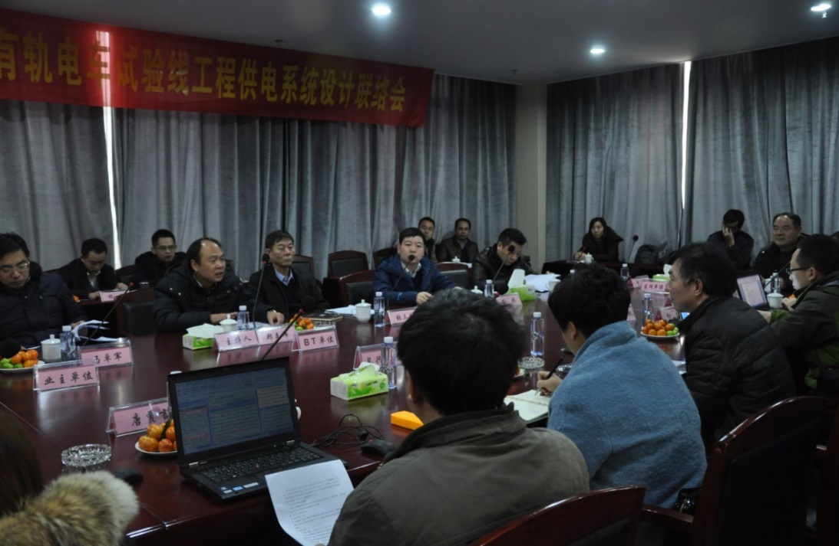

**类似工程设计联络会现场图**

#### 设备生产制造管理计划

(1)管理原则

我方将对设备生产实行全过程管理，实施合理性的设备监造方案、产品试验及出厂检验、到货管理等方案。设备的生产过程为产品设计通过批准到设备具备出厂试验条件的过程。安排生产周期的边界条件包括以下内容：

供货商生产输入文件、图纸是否已经业主批准。总体上说，设备生产应在设计联络后进行。

供货商的质量体系是否按要求正常运作。

供货商必需的生产周期能否与供货、安装周期协调一致等。

(2)设备生产管理

由于弱电系统材料较多，为了合理使用资金和资源，争取做到零仓储，合理规划设备材料的生产、出厂、到货检查、安装调试时间。所以我方根据设备安装的进度，除了进口设备，其余分批到货，相应的设备生产也应根据设备安装的进度，安排分批生产。如有足够的仓储场地，在设备安装前大部分设备集中到货是最合理的，风险最小。因此我方在设备材料选用时已充分考虑设备供货商能否在设备安装前提供其全部所供设备以及厂内是否足够的仓储空间，以便保证在将来设备安装时不会出现由于厂家的生产能力不足而造成我方施工等设备的情况。

本计划是建议性的，对宏观安排工程计划有意义。具体实施时，每个厂家还需根据所供应的设备的情况，结合其生产能力提交生产计划。生产计划需满足我方施工需要和物资到货要求。

一般情况下，弱电系统设备先材料入库仓储，然后再由库房发出到现场施工，材料的入库仓储工作由我方提供。

数量较多的材料将按照工程进度分批运输交货，数量较少、体积较小的设备考虑一次到货、进库。

每批次到货间距应不小于3～5天，以便交验货物和仓储管理。

##### 设备监造

根据招标文件要求，我方将配合监理工程师及业主方人员对设备生产的全过程进行监造。监造的重点是：

(1)审查设备制造商的技术管理制度和质量保证体系。

(2)审查设备制造商职能部门的设置、技术人员素质。

(3)审查设备图纸和相关文件资料，包括以下内容：

1)设备、零部件的技术规格书。

2)设计联络中双方确认引用的技术标准。

3)设计联络中双方确认的图纸、资料、技术文件。

4)在执行项目过程中经双方确认更改的部分。

5)其他一些经双方签字确认的备忘录

(4)审定设备制造商编制的生产计划。

(5)检查加工设备及检验、测量仪器。

(6)抽查原材料、器材。

(7)对设备进行单体测试。

(8)对系统进行调试和验收(出厂检验)。

##### 产品试验及出厂检验

在供货商把合同产品生产出来后，应到国家指定的相关检验机构进行权威检验，并做好检验资料的整理，以备查验。我方将视情况而定，对主要设备、材料进行全程跟踪，并派经验丰富的试验人员现场监督，对试验建议提出审查意见。在产品到达施工现场前，详细审查各供货商的产品试验结果，并进行评估，上报业主和监理工程师。

##### 设备材料监造配合计划

在设备制造过程中，确保对我方设备和材料制造商的制造、试验、质量体系、采用的标准、生产计划安排及生产全过程进行有效的监督和控制。

**设备材料监造计划表**

| **序号** | **材料(设备)名称** | **天数(天)** | **人数(人)** | **地点** | **次数** |
| --- | --- | --- | --- | --- | --- |
| **1** | 通信骨干网络系统设备 | 2 | 4 | 供货商工厂 | 1 |
| **2** | 专用无线通信系统设备 | 1 | 4 | 供货商工厂 | 1 |
| **3** | 通信电源及防雷接地 | 2 | 4 | 供货商工厂 | 1 |
| **4** | 道岔控制系统设备 | 1 | 4 | 供货商工厂 | 1 |
| **5** | 平交路口信号控制系统设备 | 1 | 4 | 供货商工厂 | 1 |
| **6** | 票务中心系统设备 | 1 | 4 | 供货商工厂 | 1 |
| **7** | 票务终端系统设备 | 2 | 4 | 供货商工厂 | 1 |
| **8** | 智能交通设备 | 2 | 4 | 供货商工厂 | 1 |
| **9** | 光电缆 | 2 | 4 | 供货商工厂 | 1 |

#### 物资仓储方案

本工程主要物资的包括服务器、交换机、图形工作站、终端设备、无线设备、摄像机、转辙机、信号机、光电缆、钢管、桥架等。材料到货后先运往项目中心料库，再储存分发。物资的接运、保管、搬运、发放配送及管理执行ISO9001程序文件。

确保该工程的物资接运工作由中心料库负责，对大型设备直接运到所用现场，并成立专门接运小组，制定可行的最佳运输方案，组织运输工作，确保设备安全、及时运到施工现场。

对重要的特殊物资的搬运，在实施前制定具体方案，提出运输方法、人员安排、辅助工具及机械操作等方面的要求和注意事项。

根据物资的性能提供安全、适用的库房、料棚和存料场所。材料按要求分类、分规格堆放，并堆放整齐，做好防护。在每种材料旁设标志牌。

本工程物资管理推行按施工队的要求进行配送和送货这一现代化物流配送形式。料库根据施工计划和物资需用计划，将物资组织运输到各弱电系统施工队。

##### 物资现场管理人员及机构设置

(1)人员配备

根据我方临时基地的选址计划，我方的中心料库拟设在金山大道站附近，并根据实际情况在各施工队驻地设置临时小型料库。所有料库均要求有防潮、通风和防火措施，中心料库设主任1名，中心料库管理员2名，对中心料库进行现场管理。

(2)中心料库现场管理人员岗位职责

1)中心料库主任岗位职责

①在项目经理部物资设备部长领导下，负责料库工作安排，人员管理并进行检查和工作总结。

②负责执行物资管理规定及我方、项目经理部各项规章制度和决议、制定料库工作计划。

③经常与设备器材、材料供应商联系，及时解决施工生产中急缺物资的供应。负责甲供料的领取并按业主的要求办理各种手续。

④负责料库物资的贮存、提发及料库日常业务管理工作。

⑤负责自加工料、外委加工料及地方采购料的初步审核及供应工作，积极协助监理工程师对上述物资的质量控制。

⑥负责料库的工具备品，消防器材等财产管理。

⑦负责料库安全防火、防盗等工作。

2)中心料库管理员

①认真贯彻执行物资管理规定和规章制度，严格遵守物资纪律。

②对入库物资要认真检查，发现问题要详细记录，及时处理，防止错、缺、损等不合格物资入库，做好入库物资的标识工作。

③对需要复验的物资，要联系检测单位。积极配合监理工程师对工程所需物资的抽检工作。

④加强对入库物资的维护保养工作，坚持自点自查制度，预防各种不利因素对物资的危害，确保在库物资质量良好、数量准确。

⑤认真登记和妥善保管物资技术资料和原始资料，认真登记材料明细帐，做好日常工作的记录，急工程之所急，做好材料发放工作，随领随发。及时上报各种物资统计报表。

⑥负责包装物品的回收、利用及返厂工作。

⑦负责料库工具、备品、消防器材的使用和管理。提高警惕，做好防火、防盗和防破坏等安全工作。

##### 物资入库前的检验和试验

(1)工作流程图

合格

不合格

开箱到货检验

退货、索赔

物资贮存

抽样检验

检验标识

订 货

**物资入库检查工作流程图**

(2)开箱到货检验

1)本工程所用所有设备、材料，在入库前必须进行开箱到货检验。

2)检验按TB/T2631－1995《铁路物资仓库技术管理规定》及有关技术条例实施。

3)物资必须具有产品质量证明文件，没有产品质量证明文件或经验证明质量为不合格的物资禁止发放使用。

4)产品质量证明文件由管库员进行验证。验证合格的原始质量证明文件由管库员登记、存档管理，作为将来竣工资料的一部分。需移交有关部门的，应有交接记录。

5)对入库物资经检验判定为不合格品时，进行标识，单独存放，并作出详细记录，注明不合格原因，及时上报有关部门，以便及时解决问题。

6)所有经过进货检验和验收的物资，都必须进行标识。

(3)抽样检验

使用前必须经过抽样检验，要按规定进行抽样检验。未经复验或经检验不合格的物资，禁止投入使用。对抽样检验的物资，由检验单位取样，联系检验单位并送检。检验单位必须是建设方委托的具有试验资质的试验单位。本工程中，按招标文件要求送至建设方或监理工程师指定或认可的检测中心检测。

##### 物资搬运及贮存工作管理

(1)包装及搬运

1)根据物资的特性选择搬运方式和搬运包装材料，以保证物资搬运安全。

2)采用原包装进行搬运时，要对原包装进行检查、加固或修补。利用旧包装时，应将旧包装标识清除干净，重新标识。

3)包装物资时，做到重不压轻，并根据物资的性能做必要的内包装，还需用填充物卡紧塞实，防止物资在搬运过程中碰撞损坏。

4)易碎、易潮、易损物资，要采取防震防潮包装措施，并在包装物外部标识。

5)人工搬运

搬运人员要正确使用杠、棒、橇、绳等辅助工具。对搬运物资做到不抛掷、不重放，有向上标志的物资不倒放。二人或二人以上搬运时，应由专人指挥，统一动作，以保证人身和物资的安全。

6)机械搬运

使用机械搬运设备和大件货物时，要按吊装标识进行吊挂，货物必须垫平、垫稳、捆扎牢固，防止倾斜。在作业过程中，搬运机械不准超负荷工作。

7)易燃、易爆、化工产品的搬运要轻拿轻放，防止冲击碰撞，还必须隔火源，采取必要的防火、防爆、防腐措施。火工品需到公安机关办理准运手续，燃料运输要有防静电装置。

8)对重要特殊物资的搬运，应在实施前制定具体方案，提出运输方法、人员安排、辅助工具及机械操作等方面的要求和安全注意事项。

9)在搬运过程中要注意保护货物标识和有关检验、试验状态标记。

(2)物资入库管理

1)根据物资的性能提供安全、适用的库房、料棚和存料场所。

2)管库员对入库物资，按照进货检验和试验工作管理要求和法定检验合格的计量器具，在规定期限内进行数量、质量的检验工作，保证入库物资数量准确、质量合格，并做好入库物资的实物标识和记录标识。

(3)物资的保管保养

1)管库员对库存物资按合理、定量、安全牢固、整齐、节约场地的要求进行堆码。

2)对库存物资执行循环自点和定期检查制度。

3)管库员对库存物资要按照TB/T2631－1995《铁路物资仓库技术管理规定》进行日常保管保养，做到库存物资帐、卡、物相符。

4)做好入库物资的防火、防盗等工作，配备必要的消防器材并能正确使用。

##### 物资的发放管理

到货检查后，我方将根据《设备到货、运输、仓储计划》组织业主方、监理工程师进行开箱检查，同时填写开箱检查报告。开箱检查的主要内容如下：

(1)设备上，应用铭牌标明生产厂家、生产日期、产品系列号。标准产品和材料应按行业规定进行标识。

(2)设备品备件与专用工具必须装在箱内运送，且与设备分别包装，同时需注明“备件”、“附件”、“专用工具”的字样。储存年限要在包装物上说明。

(3)设备开箱检查中，如发现任何损坏、缺陷、短少或不符合合同中规定的质量标准、规范和供货范围时，我方负全部责任，并立即采取技术、经济和进度控制措施，以保证工程进度不被拖延。

(4)设备随机附件、文件齐全，符合合同规定。

1)用于永久工程的材料，在使用前向监理工程师提交厂方提供的产品质量证明文件及入库检验等有关资料，经监理工程师确认合格后，方可运至现场安装使用。

2)仓库零配件物资的发放，只对预配作业组，只有预配作业组有权领用和办理出库手续。预配作业组领用材料和配件也必须凭专业工程师签发的“施工作业任务单”中的“材料清单”和“材料加工清单”。

3)各种电缆必须按规定长度配盘、按计划使用，尽量做到没有余线和短线，不浪费，电缆用量表如下表：

**光电缆用量记录表**

|  |  |  |  |  |  |  |  |  |
| --- | --- | --- | --- | --- | --- | --- | --- | --- |
| **序号** | **电缆规格型号** | **线盘号** | **长度** | **区间号** | **用料长度** | **剩余长度** | **领用作业组** | **备注** |
| **1** |  |  |  |  |  |  |  |  |
| **2** |  |  |  |  |  |  |  |  |

4)物资发放过程中，管库员必须坚持“三检查”，即：检查发料凭证是否正确无误，检查发出物资的编码、品名、规格、数量是否相符，检查应附技术证件和有关凭证是否齐全；“三核对”，即：发料凭证与帐卡核对，发料凭证与发出实物核对，结存实物与帐卡核对制度。

### 主要工序施工工艺及流程

本章节主要介绍除重难点专项工程施工方案以外的主要工序施工工艺及流程。

#### 通信骨干网系统施工

通信骨干网系统作为通信系统的基础网络，是通信系统的重要子系统。骨干网络系统利用光缆构建环网，用以传输运营调度数据、电力监控数据、视频监视数据、乘客服务信息数据及其他整个有轨电车系统需要的其他数据。为其他专业提供可靠的、冗余的、灵活的信道，并将成为保证有轨电车运行所必须信息的传输媒介。

(1)施工流程

骨干网设备施工流程见下图：

施工准备

熟悉图纸

现场勘察

施工机具材料到位

设备安装

熟悉图纸

机房检查

设备到位清点

机架的安装配线

插入机盘

传输系统主要指标测试

测试准备

单站测试

全网测试

电源线配线

传输系统与其它系统的调试

熟悉系统间的接口需求

监控软件

调试

**骨干网设备施工流程图**

(2)施工工艺方法

1)施工准备

A、熟悉图纸

在开工前，要核对施工设计图纸和相关文件，明确工程范围，熟悉相关技术规范和施工工艺，对作业人员进行技术培训。并由项目部安装技术负责人组织项目工程技术人员对施工图纸会审，参加设计单位设计交底和答疑。

B、现场勘察

工程施工前，由施工项目部组织主要工程施工技术人员对设备机房进行现场勘察，了解机房现有设备布置、机房改造扩容情况，对照设计图纸，机房现有空间是否满足设备安装要求，根据现场情况确立施工过程中的重点和难点，合理安排施工计划和各工序之间的衔接方式，制定行之有效的施工技术方案和施工安全措施。

C、机具、材料选购

根据施工设计文件和相关技术规范，做好机具和材料的选购工作。确保设备安装时机具、材料到位。

2)设备安装

A、设备检验

设备到货后，会同有关单位进行开箱检查，并符合如下要求：

搬运或开箱小心操作，不得损伤设备、备品和元部件，也不得将包装箱倒置，开箱后，认真做好设备外观检查和记录。设备程式、规格和数量符合设计要求或标书的规定，设备所附带的产品出厂文件、图纸、产品合格证、备品等，进行清点和集中妥善保管，并做好清点记录，文件图纸、合格证、备品等在完工交验时，移交运营接收单位。

设备和附备件、机内元部件及布线等齐全完整，测量和指示表盘等无损伤，机件无弯曲变形，无元部件脱落，焊接良好，无活动和断头现象，机件无受潮、发霉及锈蚀变质现象，镀层和漆饰完整，如发现不符合上述情况时，做好检验记录，凡质量不合格的设备和器材，一律不得使用。在开箱检验中发现设备材料有缺件、损坏或不适用时，填写“质量信息反馈卡”送交供应商并及时取得联络，商定处理办法。

B、设备安装

a、机架固定

按照施工图位置，在机房地面上用敲击式锚栓将所有防震底座安装固定好(底座不得高于机房防静电地板)，将机架放置于防震底座之上再用敲击式锚栓连接。机架必须安装牢固、美观，做到横平竖直，前后左右的倾斜偏差小于机架身长的1‰。

b、子架安装

各电路板接插件安装，安装时控制用力适度，接插件与插座接触良好。

C、设备配线

a、配线电缆的型号、规格长度必须满足施工图要求。布放前后进行测试和外观检查，检查有无断线、混线和外皮破损现象。

b、配线电缆排列整齐，绑扎匀称，直线部分横平竖直，转弯处电缆弯曲均匀、圆滑，弯曲半径要满足施工规范要求。跳线松紧适度，层次分明，并按规定作适当余留。机房内所有光纤走纤路径其任何位置弯曲半径不小于40毫米。

c、配线上端子选用卡接时须用专用卡接钳。卡接后，单根导线沿槽口垂直方向拉脱力不小25牛顿，卡接寿命大于200次。制做各种专用连接头时，根据图纸要求，仔细核对线位有无差错。光纤活接头、2M同轴头插拔寿命次数大于1000次。2M同轴头拉脱力大于50牛顿。

d、地线和机架连接良好，接地电阻满足施工图设计要求。

e、各种配线电缆均做好标记，表明型号、长度及起止设备名称。

(3)注意事项

1)所有设备安装均按施工规范、设计图纸及厂家安装手册进行。

2)施工用仪器仪表设专人负责，其使用、保管等符合我公司质量保证体系程序文件之规定。

3)电源线、接地线必须采用整段材料，中间不得有接头。

4)配线时信号线和电源线分开布放，以免相互影响，产生干扰。

5)插拔电路板接插件时不得带电插拔，必须戴上防静电护腕，以免损坏电路板。

6)人眼不得直接观察光口。在光纤配线架选型时，其光纤收容盘适配器呈斜角卡式安装，这样有利 于保证光纤的弯曲半径和避免强光灼伤人眼。

7)对施工作业人员进行交底、技术培训。培训合格，持证上岗。

8)设备安装过程中，采用合理的安装流程，考虑与其他设备的安装间距，提供足够的散热空间。

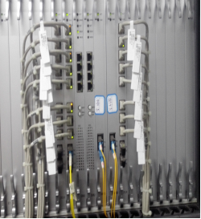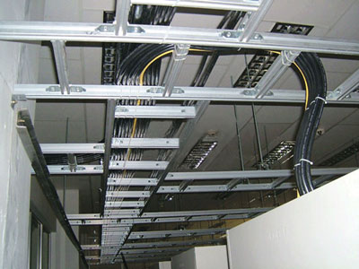

**柜内配线上走线电缆敷设**

#### 电话系统施工

电话系统是确保有轨电车的行车指挥、运营、维护管理的安全、高效率的有效手段。电话系统主要包括调度电话、站间行车电话和站内(段、场)电话。根据有轨电车运行组织和业务管理的特点，调度电话系统包括行车调度、电力调度、环控防灾调度、维修调度等；站内(段、场)电话指以车站(段、场)值班员为中心的车站(段、场)直通电话指挥系统；站间行车电话指相邻站间值班员的直通电话。

(1)施工流程

专用电话系统施工流程见下图。

设备开箱清点

熟悉图纸

安装电缆槽道

机房调查

安装机架底座

调度电话、值班电话、电话分机、区间电话、召援电话调试

敷设电缆

外围设备安装

设备接地

设备安装

MDF安装

机架固定

机架间配线

MDF配线成端

插入机盘

设备配线

敷设电源线

硬件调试

系统调试

**电话系统施工流程图**

(2)主要施工工艺方法

1)施工准备

A、熟悉图纸

系统设备开始安装前，项目部技术人员对收到的施工设计图纸必须认真审阅，组织各有关职能部门进行图纸会审，发现问题，及时与设计、业主及其他有关单位或部门联系并解决；根据图纸，提出设备、材料及工程所使用的机具仪器仪表的申请，同时对项目部施工人员进行详细的技术交底。

B、现场调查

工程施工前，由主要工程施工技术人员对设备机房、区间、站台等进行现场勘察，了解各地方的布置情况，对照设计图纸，现有土建、装修等是否满足设备安装要求，根据现场情况确立施工过程中的重点和难点，合理安排施工计划和各工序之间的衔接方式，制定行之有效的施工技术方案和施工安全措施，确保既有使用设备的安全。

C、人员组织及施工周期

电话系统设备安装调试，整个系统工程分三步进行，第一步为设备安装，第二步为调试，第三步为安装各类电话终端等。本系统将组织3名技术人员(包括2名调试人员)组成专用调度系统施工小组，负责本系统设备的安装调试工作。

D、设备、材料选购

根据工程设计图纸及图纸会审纪要，列出需要采购的设备及材料项目、数量和供应计划。业主提供的工程材料、设备同时提供质保书和产品合格证。由施工方采购的设备和材料，对大宗设备或材料，必须进行公开招标，并选择通过ISO质量体系认证的生产厂商，并征得业主及设计监理的同意；对小件设备或材料的采购，选用具有产品生产许可证、大型生产厂商或具有一定的知名度的生产厂商所生产的设备或材料，并具有产品说明书、合格证、质保书、出厂测试资料等。

对工程影响较大的主要设备及材料，在生产过程中，需组织技术人员对设备或材料进行工厂监造，出厂前进行设备或材料的检验，保证合格产品出厂，以确保整个工程质量。

工程施工中所准备的小料还有：塑料软管、尼龙卡带、麻绑线、标志牌、型钢、地脚螺栓、钢锯条等。

E、机具、仪表配备

a、设备安装所配备的机具：台钻、电焊机、切割机、发电机、电锤、冲击钻、电钻、小滑板车、开箱工具、安装组合工具(锉刀、克丝钳、电工刀、各种螺丝刀、卷尺、烙铁等)、钢锯、配线专用工具、压接钳、扶梯等。

b、系统安装调试所配备的仪器仪表：水准仪、兆欧表、万用表、水平尺、模拟呼叫发生器、PCM呼叫分析仪。

2)设备安装

A、设备检验

设备到达现场开始安装前进行的设备检验，主要是设备的开箱清点检验，保证未经检验和缺件、损坏及不适用的设备不投入使用。检验内容主要是：

a、设备的包装是否完好；

b、设备机架、机框是否有变形，油漆有无脱落；

c、设备配置数量是否符合合同要求；

d、备品备件是否齐全；

e、提供的资料是否按合同的要求；

f、产品的随机附件如说明书、合格证、设备清单等是否齐全。

开箱检验，只是系统设备检验的第一步，检验工作将随着工程进展而进行，当设备安装完后，进行安装检验；设备单机调试结束后，进行调试检验；系统调试完毕后，进行联调检验；最后进行工程的最终检验。最终检验合格后，申请并接受业主的工程验收。

B、调度设备安装

机架(柜)、控制台的安装的工艺要求：

机架的排列、安装位置及方向符合设计要求。

机架完整、各零件完好无损、各种标志正确、清晰、齐全。

螺栓全部拧紧、固定牢固。

机架前后左右垂直、水平、垂直度符合施工规范的有关规定。

机架可靠接地，接地电阻及地线路由符合设计要求。

机架电路插板的数量、规格和安装位置符合要求，在安装有防静电要求的电路插板时，须戴上防静电护腕。

控制台、测量台的安装位置、方向符合设计要求，台面水平、附件安装完整。台内接插件和设备接触可靠，内部接线符合设计及安装手册规定，台面整洁、无划痕。

告警设备安装在有人值班室的明显部位。

C、配线架的安装、电缆交接箱、分线盒安装

配线架底座安装位置与成端电缆槽相对应，各直列上下两端垂直倾斜误差不大于3毫米。

电缆走线架、保安器接线排和端子板等安装整齐，不得倾斜或起伏不平，跳线位置平直整齐，安装端子牢固。

相邻端子间的绝缘电阻、弹簧排不小于70MΩ，端子板不小于500MΩ。

数字配线架的安装位置符合设计要求，端子板、跳线环等安装牢固端正。

配线架必须可靠接地，接地电阻及地线路由符合设计要求。

交接箱采用落地式安装，电缆分线盒采用明挂式或墙内嵌入式安装，安装牢固美观。

配线上端子选用卡接时须用专用卡接钳。卡接后，单根导线沿槽口垂直方向拉脱力不小25牛顿，卡接寿命大于200次。

D、设备配线

机房内设备间及设备与配线架之间的配线工艺，符合下列要求：

电缆的规格、路由和位置符合设计要求。

电缆无破损、发霉和受潮现象。

电缆布放前，直流电特性测试结果符合有关规定。

电缆转弯园顺，弯曲半径不小于60毫米，63芯以上电缆的最小弯曲半径不小于电缆外径的5倍。

配线电缆在室内走线架上敷设及编扎符合规定，按机架、机列顺序平直排列正确、互相靠拢，不得起伏不平、扭绞和交叉，绑扎线扣正确一致。

配线电缆在总配线架上成端，电缆开剥时，不得损伤芯线；芯线上端子前须理顺，按出线顺序编好把子。

卡接电缆芯线必须使用卡接钳，不得用其他工具代替，芯线线径符合卡接端子的要求。

同轴电缆端子的制作符合操作手册的要求，内外导体必须接在对应的同轴端子上，剖分的同轴线不宜过长。

E、电源线布放

电源线的路由、路数及布放位置符合设计要求，使用导线的规格器材绝缘强度和熔丝的容量符合设计要求。

电源线采用整段线料，不得在中间接头。

电源线的布放平直、整齐、稳固、不得有急剧转弯和起伏不平，严禁扭绞和交叉。

铅包电缆的最小弯曲半径不小于其外径的10倍，铅包配线和胶皮电缆的最小弯曲半径不小于其外径的6倍。

在走线架上布放电源线时，绑扎线扣整齐、间隔均匀、松紧适度，绑扎线在横铁下不得有交叉。

交流系统使用的交流电源线必须有接地保护线。

交流电源线与直流电源线分开布放，间隔距离不小于100毫米。

F、设备接地

机房内所有通信设备，机架、MDF、DDF、维护终端、告警设备、走线架或走线槽(金属)等，必须接地，接地电阻要求：当采用综合接地或联合接地时，接地电阻不大于1Ω。地线的规格、型号必须符合设计要求。

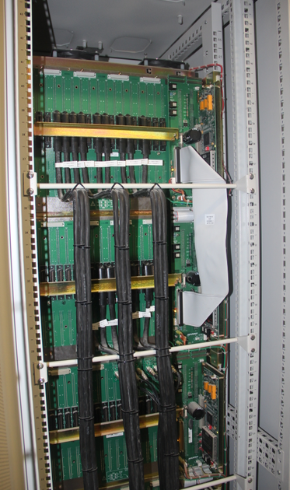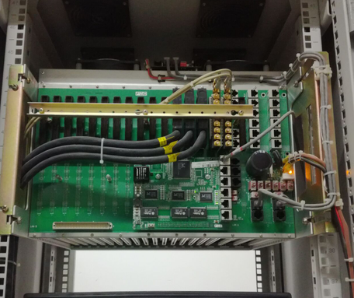

**电话设备安装及配线1 电话设备安装及配线2**

(3)注意事项

1)所有设备安装均按施工规范、设计图纸及厂家安装手册进行。

2)施工用仪器仪表设专人负责，其使用、保管等符合我公司质量保证体系程序文件之规定。

3)电源线、接地线必须采用整段材料，中间不得有接头。

4)配线时信号线和电源线分开布放，以免相互影响，产生干扰。

5)插拔电路板接插件时不得带电插拔，必须戴上防静电护腕，以免损坏电路板。

6)对施工作业人员进行交底、技术培训。

#### 广播系统施工

广播系统由中心广播、车辆段广播、车站广播、列车广播组成。

广播系统主要用于运营时对乘客进行公告信息广播，发生灾害时兼做应急广播，从而保证有轨电车运营的服务管理质量，为运营管理及维护人员提供更灵活、快捷的管理手段。日常运营期间由调度中心统一进行广播，中心广播提供调度中心内相关人员向场内发布作业命令及有关安全信息等，车辆段广播主要用于应急消防使用，车站广播主要用于紧急情况下临时广播使用。

(1)施工流程

广播系统施工作业流程见下图：

施工准备

熟悉图纸

机房检查

扬声器缆线穿放

扬声器安装

设备安装

设备开箱

机架固定

室内设备

安装

设备配线

敷设电源线

机架间配线

设备接地

系统调试

硬件调试

软件调试

全网调试

扩音柱基础及立杆

**广播系统施工流程图**

(2)主要施工工艺方法

1)施工准备

A、熟悉图纸

在开工前，核对施工设计图纸和相关文件，明确工程范围，熟悉相关技术规范和施工工艺，对作业人员进行技术培训。

B、现场检查

开始施工前必须仔细审核设计图纸，核对广播机柜的安装位置和值班室控制台的安装位置，各广播区域扬声器的安装位置。

C、设备材料选购

根据施设文件和相关技术规范，做好设备和材料的选购工作。

D、配备齐全的机具仪表及专用工具。

2)扬声器固定立柱、吊架、支架安装

按设计图纸位置，将扬声器立柱、吊架、支架安装于相应的建筑物上，并注意是否有影响扬声器声音传播的情况。若出现这一情况，与设计监理业主工程师商定纠正措施。支架、吊架安装牢固，其负荷强度满足设备安装要求。

为提高广播的声音均匀度，站台和站厅播音区扬声器以小功率大密度的方式布置。站台层采用奇偶跨接法安装。站厅层采用梳状或交叉间隔排列安装。

3)扬声器缆线穿放

根据图纸要求，核对扬声器用缆线的型号规格，裁截穿放长度，穿放时首尾及有过线盒处用人工进行牵引和输送缆线，做到匀速拉动，避免用力过猛。

缆线穿放时，对防护管口有保护措施，缆线在管内不得有接头。缆线穿放时，用步话机进行通信联络。缆线穿放完毕，对所有缆线进行直流测试并做好记录，做好缆线标识，标明缆线规格、型号、长度，设备起止点。

4)扬声器、噪声传感器安装

根据施工图纸和设备安装说明书的要求，将扬声器、噪声传感器安装到位。安装要牢固，整体效果美观。

车辆段扬声器安装时，安装扬声器的电杆不得侵入设备限界，也不得影响与行车有关的信号和标志。当站场扩音馈线为地下电缆时，所用的电缆盒和线间变压器盒的接线端子绝缘电阻符合产品技术条件规定。扩音输出馈线引入室内时，装真空保安器。

扬声器安装完毕，对扬声器网进行交流阻抗测试。

5)设备安装

A、设备检验

设备到达现场开始安装前进行的设备检验，主要是设备的开箱清点检验，保证未经检验和缺件、损坏及不适用的设备不投入使用。

B、主要设备安装

通信机房的广播扩音设备的安装位置必须符合设计文件的要求。站长值班室广播控制台、中心调度员广播控制台和车辆段综合楼值班室控制台的安装位置必须合理、美观、操作方便。机架的安装必须牢固，水平、垂直度小于1‰。

C、设备接地

设备、线缆管线等接地符合设计要求。

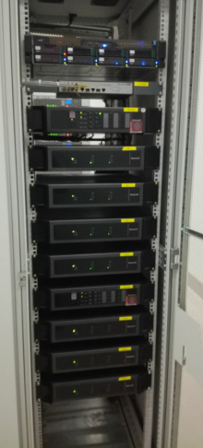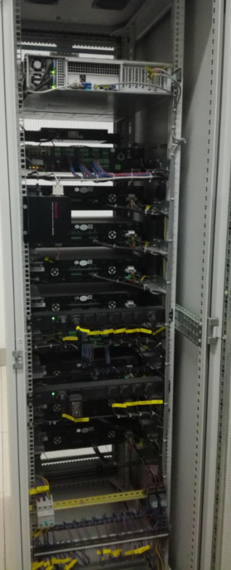

**广播系统机房设备安装及配线**

(3)注意事项

1)为了消除电源对广播信号的干扰，要求信号线和电源线分开布放。

2)广播缆线穿放前，确保所穿放通道畅通、清洁，确保钢管口、出线盒等无毛刺现象，保证线缆穿放时外护套不受损伤。

3)不得在运营时间内，从事对旅客安全构成威胁的施工。运营时间内如需要抢工，应设置防护栏，确保旅客生命财产安全。

(4)与其他土建、装修单位部门协调配合

扬声器的安装和缆线穿放与现有站房也要发生关系，即管线安装时其径路位置安装在天棚吊顶装修层内，扬声器吊杆或托架也要生根在房顶或侧墙上，施工时需与土建装修单位协调配合，为了尽可能地对其他设施造成影响，必须做好以下几方面工作。

1)施工前，及时与土建装修单位部门取得联系，将扬声器的安装位置、管线的安装位置用书面形式交于装修单位备案。

2)施工后，严格听从业主的指挥，对已经装修好的站按照装修单位的要求进行恢复，力争将损失减小到最低。

3)施工中发现安装位置与综合管线或其他专业的管线存在矛盾时，及时向业主及设计单位通报，并寻求克服障碍的解决方案。

4)提倡文明施工，展示良好的企业形象。

#### 乘客信息系统施工

乘客信息系统通过设在站台上的PIS显示屏，向乘客提供运营信息（包括首末班车时间、下次到站时间、预测最近到达车辆距离站数、道路阻塞等异常信息、电车停车信息、交通换乘信息、到达车辆牌号信息等）、公共信息（包括日期与时间、票价、气象预报、文字新闻等）、公益信息等，显示信息根据运营需求定制。系统由中心子系统、站台子系统、车载子系统及发车屏及司乘人员考勤系统等构成。

(1)施工流程

中心子系统设备施工流程见下图：

设备开箱清点

熟悉图纸

机房检查

系统调试

室内设备安装

设备接地

设备安装

机架固定

机架间配线

设备配线

敷设电缆

硬件调试

监控软件调试

施工准备

全网调试

系统间联网测试

缆线穿放

终端安装

**车站子系统施工流程图**

(2)主要施工工艺方法

1)施工准备

A、熟悉施工图纸，明确系统构成、系统功能及实现方案。

B、准备好安装本系统设备所需材料的种类、规格及数量(包括各种信号线、电源线、控制线、终端固定支架等)。做好所用缆线的开盘检验、单盘测试工作。

C、准备好安装本系统设备所需的施工机具和仪器仪表。

D、对所有终端安装位置进行调查，包括缆线路由，通道条件等。

E、对机房进行调查，了解掌握管、槽位置，接地装置位置，检查室内装修、照明、电源状况是否满足施工要求，门窗安装是否齐全、完整严密。丈量机房尺寸是否满足施工图要求。

F、制定行之有效的安全措施，张贴于有关作业场所，做到人人皆知。

2)设备开箱检验

设备到货后，会同有关单位进行开箱检查，并符合如下要求：

A、搬运或开箱小心操作，不得损伤设备、备品和元部件，也不得将包装箱倒置，开箱后，认真做好设备外观检查和记录。

B、设备程式、规格和数量符合设计要求或标书的规定，设备所附带的产品出厂文件、图纸、产品合格证、备品等，进行清点和集中妥善保管，并做好清点记录，文件图纸、合格证、备品等在完工交验时，移交运营接收单位。

C、设备和附备件、机内元部件及布线等齐全完整，测量和指示表盘等无损伤，机件无弯曲变形，无元部件脱落，焊接良好，无活动和断头现象，机件无受潮、发霉及锈蚀变质现象，镀层和漆饰完整，如发现不符合上述情况时，做好检验记录，凡质量不合格的设备和器材，一律不得使用。

D、在开箱检验中发现设备材料有缺件、损坏或不适用时，填写"质量信息反馈卡"送交供应商并及时取得联络，商定处理办法。

3)管、槽安装

A、根据施工图纸确定缆线防护管、槽安装位置，并测量管、槽安装长度。确定出线盒、过线盒的数量。

B、在安装的部位(吊顶、墙面或地面)画线定位，注意划线时有障碍物(如暖气管路、电力及其他专业管线)适当避开。当无法避开时，与设计、监理、现场工程师取得联系，寻求解决办法。

C、在画好的线条上打眼，打眼间隔按设计要求，孔眼平直，不得成喇叭状。

D、用膨胀螺栓安装吊杆或托架、吊架，做到牢固，保证有足够的承载力。

E、安装防护管、槽，做到平直、牢固，其负荷强度满足安装要求。水平转弯或上下起伏圆滑，管弯曲半径不得小于管子外径的6倍。电缆防护管、槽、引线盒、过线盒、出线盒保证管、盒内壁光滑无毛刺，避免损伤电缆，留下隐患。

F、防护管敷设长度超过25米时加装过线盒。牵引铁线穿放到位。防护管安装完毕，采取封堵措施，防止老鼠及其他异物进入。

4)吊架、支架安装

按设计图纸位置，将终端支架或吊架安装于相应的建筑物上，

5)缆线穿放

A、根据图纸要求，核对终端设备用控制线及电源线的型号规格，裁截穿放长度，穿放时首尾及有过线盒处用人工进行牵引和输送缆线，做到匀速拉动，避免用力过猛。

B、缆线穿放时，对防护管口有保护措施，缆线在管内不得有接头。

C、缆线穿放时，用步话机进行通信联络。

D、缆线穿放完毕，对所有缆线进行直流测试并做好记录，做好缆线标识，标明缆线规格、型号、长度，设备起止点。

6)机房设备安装

A、机架的安装必须牢固，水平、垂直偏差度小于1‰。

B、信号线、控制线和电源线穿放前，确保所穿放通道畅通、清洁，确保钢管口、出线盒等无毛刺现象，保证线缆穿放时外护套不受损伤。缆线必须留有一定的预留。

C、不得在运营时间内，从事对旅客安全构成威胁的施工。运营时间内如需要抢工，应设置防护栏，确保旅客生命财产安全。

7)与建筑房管部门协调配合

A、施工前，及时与土建装修单位部门取得联系终端安装位置、管线的安装位置用书面形式交于装修单位备案。

B、施工后，严格听从业主的指挥，对已经装修好的站按照装修单位的要求进行恢复，力争将损失减小到最低。

C、施工中发现安装位置与其他专业的管线存在矛盾时，及时向业主及设计单位通报，并寻求克服障碍的解决方案。

D、提倡文明施工，展示良好的企业形象。

#### 售检票系统施工

售检票系统在车站的管槽主要是地下不锈钢电缆槽、连接器、接线盒，以及部分特殊地段的地下及墙体防护钢管。售检票系统的地下预埋管槽的施工时间应在车站站台结构成形之后、地面装修开始之前。在车站地面装修施工单位砌墙以及打垫层前，进行镀锌钢管、电缆槽、连接器、接线盒安装，严格按照施工图纸所绘位置进行安装，当发现车站垫层或结构中板高度基准不符合设计安装要求时，及时报告设计单位及监理工程师，并自行对相应地面进行开凿、处理平整，以满足线槽预埋深度。用膨胀螺栓、连接板、欧姆卡将钢管、线槽固定在地面上，以防其他单位施工时碰撞辗压对管线槽盒等损坏以及位置变化。

钢管、线槽敷设应符合下列要求：

(1)钢管、电缆槽的型号规格径路要符合合同及设计文件要求。

(2)防锈、防水、防虫鼠处理

电缆槽、接线盒、钢管连接处应按设计要求作好相应的防锈、防水处理，主要采用不锈钢电缆槽、连接处使用防水硅胶等方式进行牢固密封。电缆槽道和钢管的出线口位置在穿线前后应用防火堵料或专用盖板封堵，以防虫鼠进入管线内。

(3)电气连接

在电缆槽与电缆槽、钢管与接线盒、线槽与接线盒的连接处使用固定卡连接跨接线，在电缆槽末端单独使用接地线连接至AFC设备室接地箱接地端子，达到防护接地，以保证电缆槽、钢管线路只有一个接地点，减少静电干扰，保证电气性能。

(4)在接线盒出口处必须预留拉线。

(5)预埋件内干燥、清洁、无杂物。

施工完成后填写隐蔽工程记录表，交由监理工程师签字确认。

线缆敷设及测试：

(1)线缆牵引应遵循的原则：使拉线与线缆的连接点应尽量平滑，要用电工胶带紧紧地缠绕在连接点外面，以保证平滑和牢固。

牵引“4对”线缆单条，用电工带子与拉线绑扎在一起即可。

牵引多条“4对”线缆穿过一条路由，可采用以下方法：

1)将多条电缆聚集成一束，末端对齐；

2)用电工胶带或胶布紧绕在线缆束外面，在末端绕50~100mm长即可；

3)将拉绳穿过电工胶带缠好的线缆，并打好结。

(2)线缆敷设应注意事项：

1)布线方案要求有轨电车建设事业总部审核通过后才可以实施。

2)认真用标准的标签纸标注清楚，线缆接头处预留1.5~2m，最后线路检测一定要仔细，确保所布线路良好。

3)当单根五类线敷设长度超过90米时，应提前告之设计单位、监理工程师，并得到设计单位意见，经招标方确认后再行实施。

4)电源线必须是2.5平方以上，所有电源线接头处一定要不留隐患；严格采取防火措施；焊接牢固，绝缘到位。

5)通信电缆、电源线不得破损、受潮、扭曲、折皱；

6)线缆按顺序排列，不得扭绞和交叉；

7)线缆转弯圆滑，弯曲半径符合设计规定；在进、出部位和转弯处，应固定牢固；

8)配线箱(盒)配线，输入端与输出端应分开；

9)所有电缆、电线，其段内不得有接头、破损；

10)交流电源线与通信控制线同槽敷设时，应分别采取屏蔽措施；

11)设备的引入电源线，其预留长度应为1～2m，网络电缆为2～3m；

12)线缆敷设前应将管道进行清理，用试通棒绑上铁刷来回拉动，以清除管道内铁锈及毛刺。

(3)线缆测试

1)通信电缆RJ-45接头与信息模块压接完成后用测试仪表对每条链路进行链路测试，测试内容如下：

①线图(有无开路、短路、饶接、反接、错对、接地)；

②长度(不得超过90m)；

③衰减(远端注入信号，在近端读取数据)；

④双向近端串扰NEXT

⑤衰件串扰比ACR

2)光纤链路

当线路长度超过90米时，可能采用多模光缆或同轴电缆，光纤链路测试项目如下：

①衰减测试

多模光纤测试准备和操作按ANSI/EIA/TIA-526-14标准方法B执行。单模光纤测试按ANSI/EIA/TIA-526-7标准方法A1执行。使用一条参考跳线，用两条跳线测试，以测试包括两个连接器损耗在内的实际链路损耗。衰减测试不使用OTDR测试。

②光纤长度认证

光纤长度使用OTDR测试或按光缆标明的实际长度核实。

3)同轴电缆测试

测试其衰减、长度、内外导体绝缘、导通。

4)电源线测试

测试绝缘、短路、断路等项目。

站台设备安装：

(1)设备运输开箱

设备运至现场开始安装前进行的设备检验，主要是设备的开箱清点检查，保证未经检验和缺件、损坏及不适用的设备不投入使用。

(2)设备安装固定

将站台终端设备按设计图位置进行安装，事先按设备底座尺寸制作安装定位模板，以保证打孔时位置定位。用化学锚栓将售票机固定在设计位置，保证设备之间尺寸以及通道符合设计规定并用防水胶将设备与大理石地面之间空隙密封。设备安装与地面垂直、平稳，倾斜偏差小于设备高度的1‰，固定螺丝紧固且露出2丝以上。设备安装时应保证设备表面整洁，无划痕及其他破损。尤其注意设备外部显示屏、触摸屏等容易损坏部件。

(3)设备配线

按设备安装手册将设备通信电缆、电源线、连接电缆对设备进行配线，配线时应不得错接、绕接；线缆绑扎顺直、整齐美观；电源线按线序接入接线端子，不得短路；配线连接严格按安装操作说明书作业；所有设备机壳接地保护。

室内设备安装：

(1)设备运输开箱

设备运至现场开始安装前进行的设备检验，主要是设备的开箱清点检查，保证未经检验和缺件、损坏及不适用的设备不投入使用。

(2)设备安装、配线

将中心服务器（主/备）、通信服务器、报表服务器、应用服务器、中心三层交换机、磁盘阵列、工作站、读写器、SAM卡等设备按设计要求安装在相应设备房(售票亭)内工作台上指定位置。

安装后注意设备防尘、防静电保护。严格执行计算机系统安装的有关现行规范和标准的规定。配线标准符合施工规范要求。

#### 箱盒安装

轨旁的普通箱盒主要有信号机的变压器箱、道岔终端盒等。轨旁普通箱盒均采用经铁道部鉴定或审查的专用铁路器材产品。

水泥硬面区段的箱盒安装与固定采用支架安装，我方同时提供箱盒的安装图。

电缆

导通

测试

挂牌

电

缆

做

头

竣工交接

灌

胶

芯

线

整

理

电

缆

配

线

**箱盒安装及电缆配线施工流程图**

(1)电缆导通测试挂牌

在电缆接头前，对已经敷设的电缆进行芯线导通、线间绝缘测试及对地绝缘测试，符合标准后进行下道工序。

(2)电缆做头

电缆穿好保护管后，用φ1.5mm铁线，按切割长度的要求，将电缆绑扎6～8圈，剥除钢带，并用铁丝做成耳朵；按照切割标准，将电缆先切一道横向切口，再切一道纵向切口，切口深度为护套的2/3，不能切割透内护套，以防损伤电缆芯线；然后用麻袋片将保护管口堵严填实。

(3)灌胶

灌注冷封胶：冷封胶为双组份，冷封胶A组份(大桶)开盖后，先将盒底沉淀物与胶液充分搅拌均匀，再将B组份(小桶)全部倒入A组份中充分搅拌混合均匀，灌注要使胶面光亮、无麻点现象。

(4)电缆配线

终端电缆盒HZ12、HZ24配线时，主管芯线距管壁边不小于15mm， 做成小圆圈上端子；副管电缆芯线在盒下沿20mm处开始绑把，做成鹅头弯上端子。

方向盒HF-7配线时，主管电缆芯线按3个线环的长度留余量，芯线出胶面后盘成圆圈，统一制环上端子，备用芯线在盒中心盘成弹簧状竖圈整齐放置。副管出胶面50mm处绑扎一道塑胶线，分出备用芯线后，根据配线位置从两边分线，由最多芯线的副管开始，依次分线，使绑出线把为一个完整的圆圈状。配线核对无误后，在线把的上方将芯线统一留130mm的长度剪断，统一制环。

变压器箱XB1、XB2配线时，从胶室引出电缆处即开始绑把，从端子板下方10mm处走线，芯线按配线图对准所上的端子排列成排骨状做鹅头弯上端子，分布均匀、横平竖直、对称整齐。

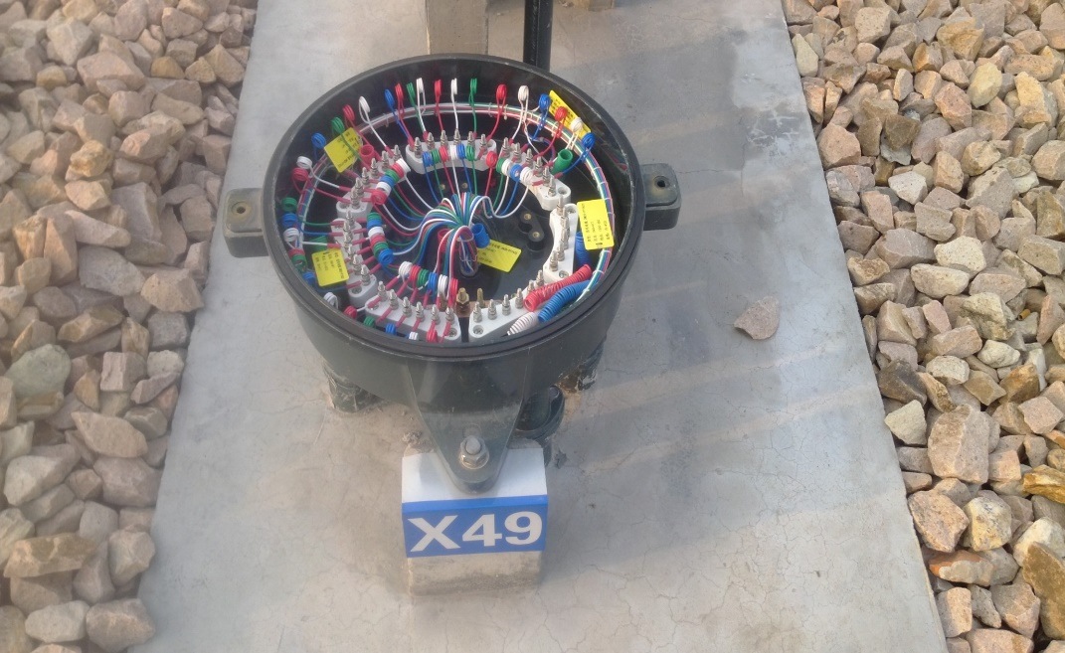

**箱盒配线图1**

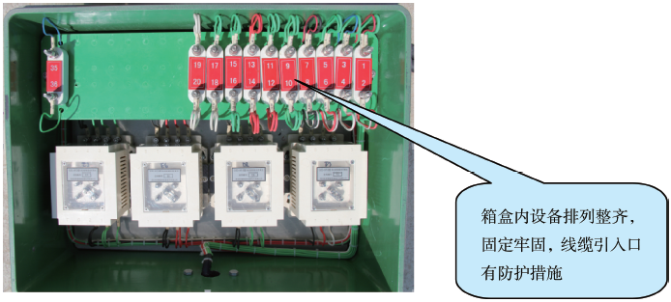

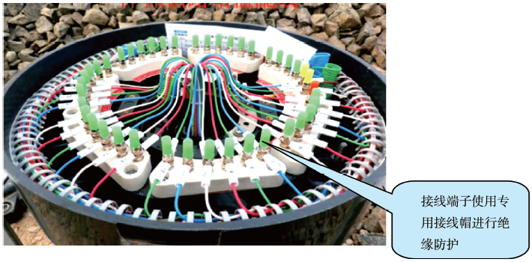**箱盒配线图2**

**箱盒配线图3**

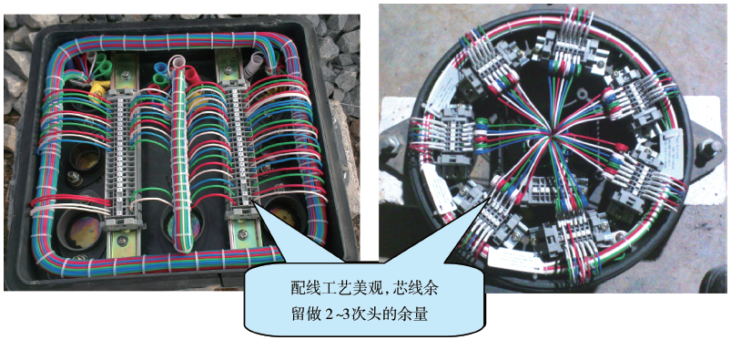

**箱盒配线图4**

(5)芯线整理

先将主管配线上端子，加一垫片后再上副管芯线。将螺帽用套筒全部紧固后，用手将所有芯线的余量整出圆弧型。在端子两侧将里、外线压平，再将所有芯线整成大小相同、高低一致的圆弧型。

#### 信号机安装

信号机原则上安装于列车运行方向的右侧，特殊情况下也可安装在列车运行方向的左侧，地下区段的信号机一般通过角钢支架安装于隧道侧壁上或钢质支柱安装于道床上，地面区段的信号机通过防锈钢质支柱或角钢支架安装于路肩音墙上。信号机安装满足设备限界、司机了望、方便维修的要求。

(1)信号机安装方式

1)安装于路肩上时

采用变压器箱作为信号机的电缆接线盒，其安装位置在其对应的信号机同侧附近的区域。这里采用Φ100钢管作为信号机的机柱，机柱下方采用于变压器箱相匹配的连接接口，以方便配线。信号机机柱的高度要根据现场安装地点的实际情况确定。以适于司机了望为宜。

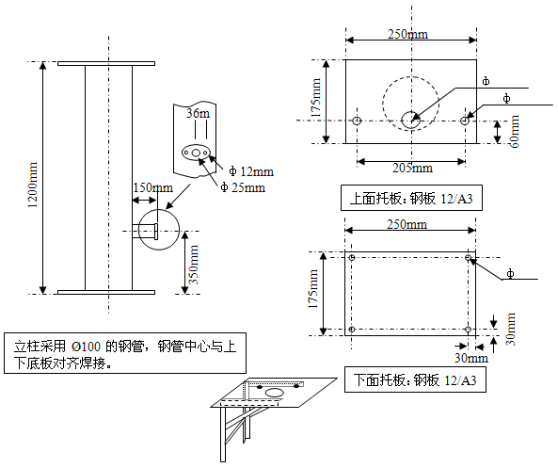

**路肩段信号机安装示意图**

2)安装于隧道壁上时

采用角钢焊接而成的三角支架，表面热镀锌，用两颗膨胀螺栓固定于隧道壁上，安装高度能够满足司机了望要求。

信号机

支架

膨胀螺栓

隧道壁

**隧道段信号机安装示意图**

(2)信号机安装步骤如下：

1)安装准备

在安装信号机前，首先按照设计图纸核对坐标、位置、限界尺寸。变压器、信号机构需要检测。信号机构的有色玻璃及透镜必须符合规定标准，不得有影响显示的斑点和裂纹，并应清洁、明亮。

2)安装信号机

①信号机设置符合设计规定，并按设计文件在施工中进行定测后确定。信号机应设在列车运行方向的右侧和所属线路的中心线上方，不得已需设于左侧时，应由建设单位批准。

②在安装机柱或三角支架前，应检查机柱和三角支架的质量，确认符合规定时方可使用。信号机机柱(三角支架)应垂直与地面(隧道壁)装设，安装后应检查倾斜量符合要求。

③矮型信号机混凝土基础安装(三显示)基础埋深500mm，基础顶面距地面200-300mm；混凝土基础采用425#及以上标号的水泥，强度等级达到C8级，混凝土标号100号。信号机基础不得有影响强度的裂缝。螺栓垂直，螺母拧紧，螺扣应露出螺母外，螺母与垫圈与信号机构底座接触紧密。

④信号机的安装符合《铁路信号施工规范》和《铁路信号工程质量检验评定标准》相关条款的要求。

⑤信号机构的型号、规格和灯光配列符合设计规定。部件齐全，不得有破损、裂纹现象，紧固件应平衡上紧，开口销双臂开角度应为60～90度，门关闭严密。

⑥信号机的电缆接线箱盒的安装位置在其对应的信号机同侧附近的区域。信号机电缆箱盒至信号机的配线，应采取防护措施，其防护措施应得到业主的认可。信号机配线按要求采用塑料绝缘电缆或铜芯塑料软线；信号机配线必须按灯光颜色与配线颜色一致来处理。

⑦信号机内设备应安装牢固，信号机基础应埋设平稳。信号机构门、变压器箱、电缆盒盖严密，密封良好。

⑧信号机构至机柱(三角支架)间的电线把应用绝缘胶布缠绕防护。防护管抱箍选配合适，与机柱(三角支架)接触紧密，安装牢固。

⑨尚未开始使用的信号机，装设信号机无效标，施工完毕关严机构门，并应熄灭灯光。

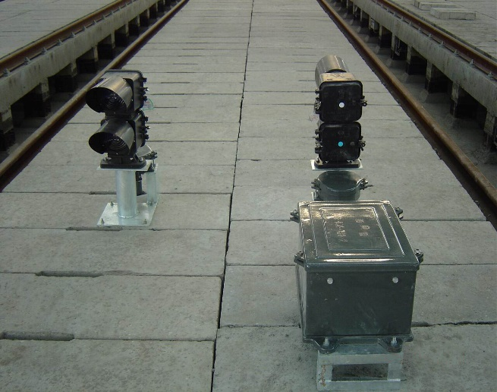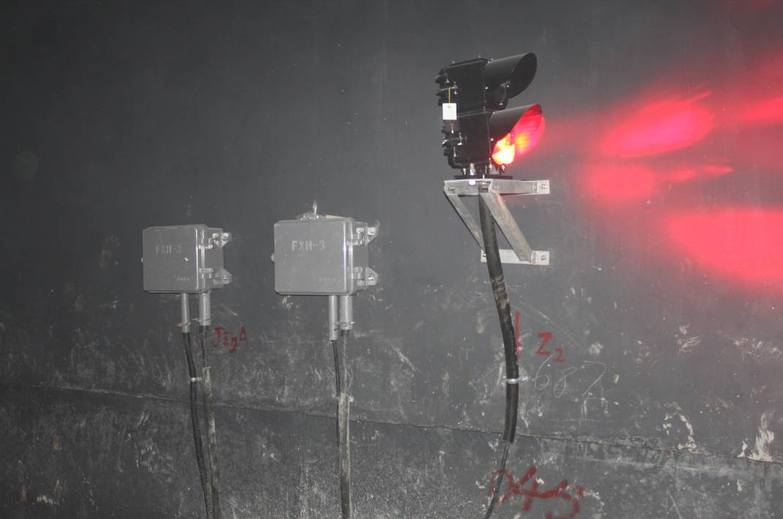

**路肩段信号机安装图区间隧道段信号机安装图**

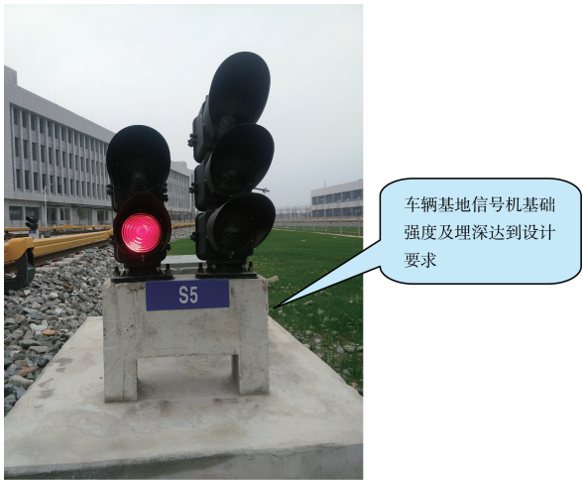

**车辆段矮柱信号机安装图**

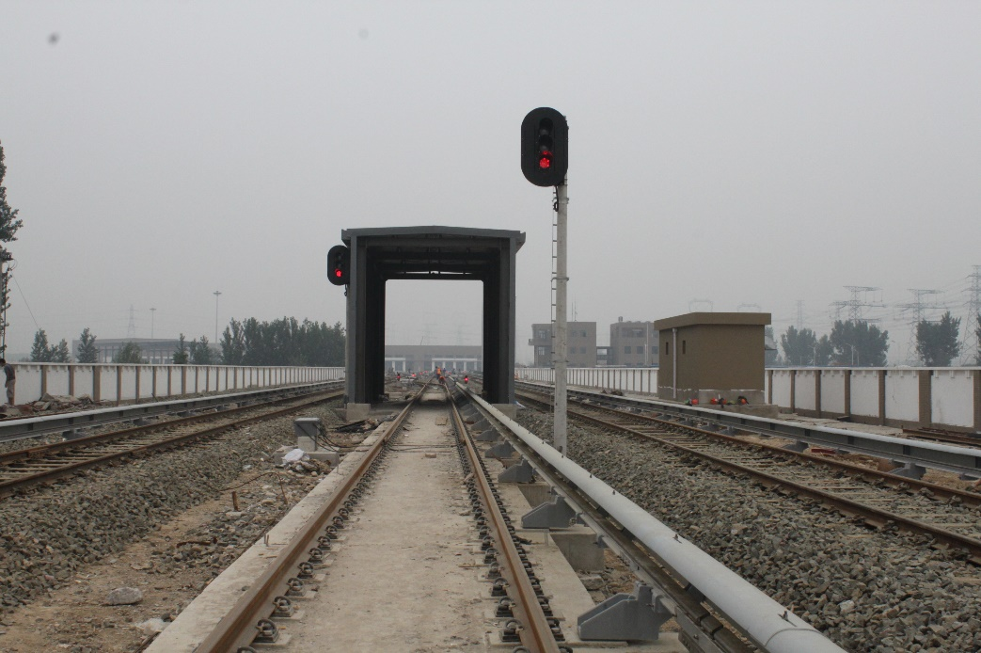

**车辆段高柱信号机安装图**

#### 电动转辙机安装

电动转辙机安装流程如下图所示。

连接动作杆、表示杆、锁闭杆

安装电动转辙机

调整密贴锁闭及表示缺口

施工完毕

电气特性测试

室外电缆配线导通

送电试验

室内模拟试验

检测电动转辙机

电动转辙机内部配线、清扫

角钢安装

道岔方正调整、道岔整治

**电动转辙机安装流程图**

(1)施工准备

安装前请工务部门配合，对道岔进行整治，整治内容有：轨距、连接杆、尖轨方正、尖轨与基本轨密贴调整、枕木间距、尖轨动程等，以保证整组道岔调整方正。且尖轨的爬行量、道岔转换阻力等应不超过规定标准。清理安装装置及配套器材，对电动转辙机进行清扫、倒边、预配线把。

(2)右侧安装时倒边

转辙机在工厂装配是右伸结构，是在道岔左侧安装的方式。

现场如果要在右侧安装时，将转辙机的动作杆和锁闭杆的保护管、锁闭杆、毛毡防尘垫等更换方向。由于动作杆左右侧均有连接孔，因此动作杆不需要更换方向。在改装时，在底壳外的连接面为了防止进水，需要涂上密封胶防潮。

(3)安装转辙机

按照电动转辙机安装标准图对钢轨进行划线，安装L铁和基础角钢，紧固后安装转辙机，用四个固定螺栓将转辙机固定于基础角钢上。然后连接表示杆、动作杆、锁闭杆。

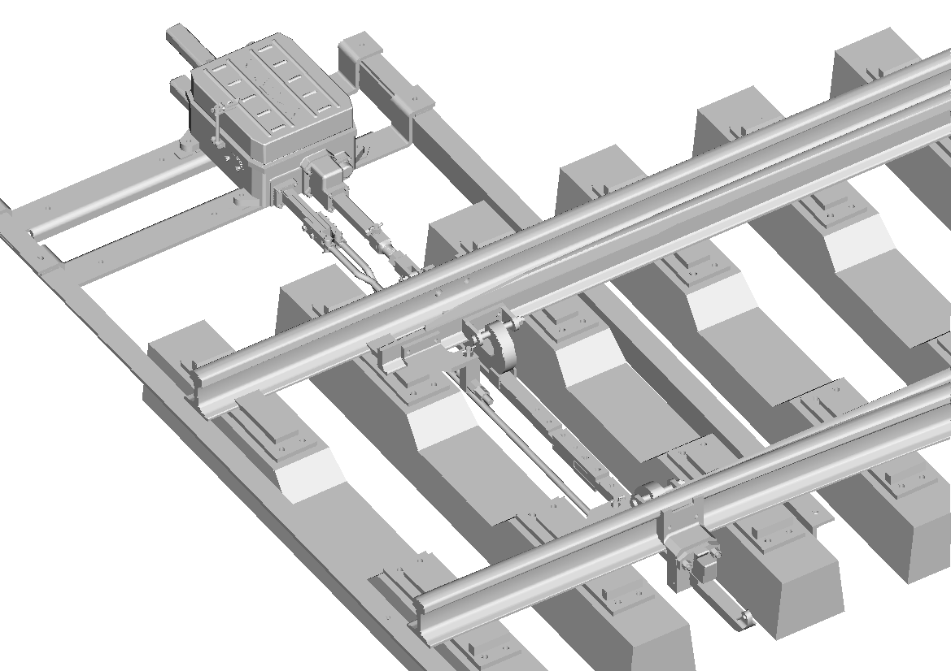

图示为右伸结构，在道岔左侧安装。角钢安装方式。

**电动转辙机安装图**

(4)各部位检查

检查转辙机内部应保持干燥、清洁，配线线束要用合适的电缆夹夹住。凡绝缘层受损的电线，必须对配线进行导通和绝缘测试；铜芯线受损时，则更换受损电线。

手摇把连板及手动开关的功能检查：当手摇开关接通时，挡住手摇把插入孔的连板必须阻止手摇把插入手摇齿轮。在手摇齿轮与连板之间必须有一定间隙。手动开关断开时，手摇把必须能够顺利地插入。不经人工操作，不得恢复接通。

各部位涂润滑脂及注润滑油：

润滑脂使用转辙机专用TR-1型润滑脂，润滑油可以使用NO20号机械润滑油。

动作杆从转辙机内伸出在外的部分应在转辙机伸出状态下涂润滑脂。位于转辙机内部的部分在伸出、拉入两种情况下涂润滑脂。此外通过左右方孔套上的注油孔注润滑油。

在滚珠丝杠的两个终端部位分别涂润滑脂，将转辙机转换多次，使油脂均匀。

将转辙机用手摇把摇到推板套原理摩擦联接器一端时，用注油枪在丝杠母的注油孔内注入润滑脂。

在转辙机静止不动时对齿轮及摩擦联接器的带槽齿轮涂润滑脂。

对表示杆(锁闭杆)在伸出和拉入两种状态下分别涂润滑脂，并通过左右方孔套上的注油孔注润滑油。

锁块的两燕尾斜面和锁闭铁两端斜面在两种终端位置状态下(伸出和拉入)涂润滑脂，并使转辙机转换多次。

当转辙机静止不动时，在滚珠抬起时对动作板及速动片注油。

推板套的下滑动面和侧滑动面分别在伸出和拉入位置下涂润滑油。

动作杆中部的两斜面为阻尼机构的有效摩擦面，阻尼机构的摩擦头与之相互摩擦。两斜面应定期涂润滑脂，以防止加剧磨损，动作杆停止在一个终端位置时，可在相反方向的斜面涂润滑脂，反之在另一斜面涂润滑脂。

(5)转辙机的调试

电动转辙机安装后，首先要手动转换调整尖轨与基本轨密贴。然后调整表示缺口，锁闭杆锁闭表示缺口与锁闭柱的间隙为每侧2mm，其调整量为0～4mm。

锁闭杆挤岔表示斜缺口与锁闭柱斜面间隙为每侧18mm，当在分动外锁闭道岔上使用，其适应尖轨动程为尖轨标准动程±18mm。当在联动内锁闭道岔上使用，其左右锁闭杆或表示杆可以调整左右的两杆锁闭缺口的相互位置，如电动转辙机的表示杆那样，调整量为±20mm，适应尖轨动程为尖轨标准动程±20mm。

正常情况下未接入电缆线路之前，转辙机各独立的导电部分之间及机壳之间的绝缘电阻用500V兆欧表测量，绝缘电阻不小于25MΩ，在高热、低热、潮湿的最不利情况下，绝缘电阻不应小于1.5MΩ。在接入电缆线路后，要进行电缆线路的全程绝缘测试，线路对地绝缘电阻应符合《信号施工规范》的要求，即不小于1.5MΩ；各线间绝缘电阻不小于50MΩ(未形成回路时测)。

在对道岔送电试验时，首先核对室外道岔开通位置、室内操作意图、2DQJ位置与道岔表示继电器位置一致。然后测试电动转辙机工作电流≤2A，并调整摩擦电流≤2.6A。

在每一次作业后，都应经过多次转换试验来验证转辙机的机械状态完好及室内外状态一致性。如果在试验中电缆配线或转辙机内部配线端子被取下过，则必须做强制性定位检查。即核对道岔开通位置与设计图纸、2DQJ位置、控制台表示及操纵意图相一致。

道岔安装完毕后，确认道岔转换正常、尖轨与基本轨密贴并锁闭情况下，加信号锁。如果有工程列车或临时运营，需要及时通知相关施工单位和临运部门道岔已经处于机械锁闭状态，应办理有关交接、管理事宜，由临管部门负责手动摇道岔至需要位置，并签署相关安全协议。

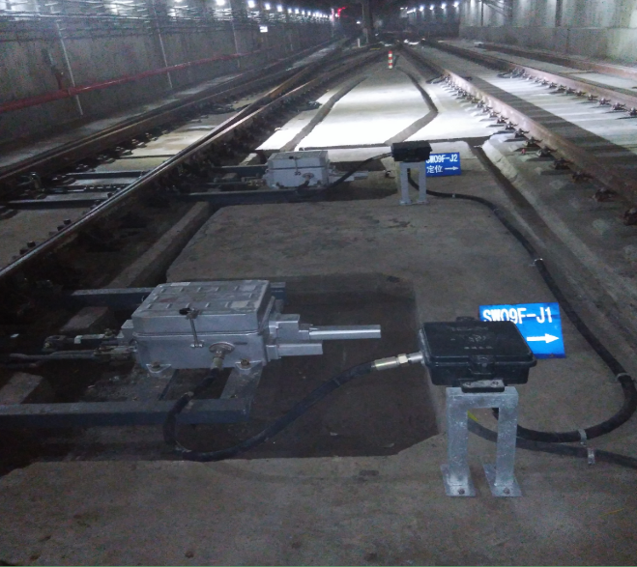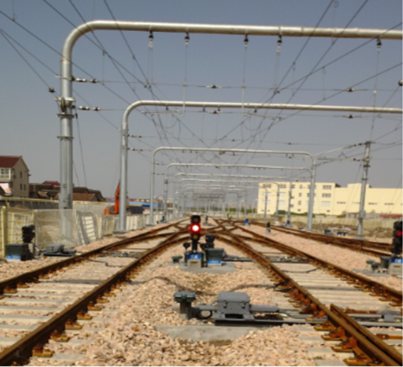

**正线道岔转辙设备安装图车辆段道岔转辙设备安装图**

#### 信标安装

信标分为有源和无源两种，其中移动列车初始化、定位为无源信标，精确停车和静止停车初始化信标有源信标。信标根据不同作用安装于不同地点，具体位置以及移动列车初始化系统两个信标间距离依据系统设计文件和安装手册。

信标安装位置确定后，先用冲击电钻在水泥道床钻孔，预栽膨胀螺栓，后将小槽型钢与膨胀螺栓紧固，再把大槽型钢平面向上与小槽型钢用螺栓连接，将信标安装于大槽型钢平面上。信标距轨面高度要保证列车与地面可靠通信。

技术控制措施：

(1)信标的安装应严格执行设备供应商提供的安装手册执行。

(2)信标安装距轨面及钢轨边缘的要求一定满足技术要求。

(3)安装前根据安装标准对地面段及隧道段进行调查，根据不同的地段制作不同的安装支架，以保证信标可靠地工作。

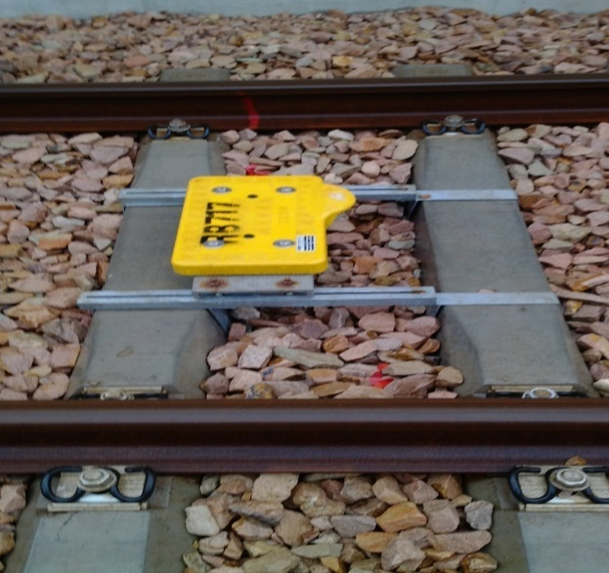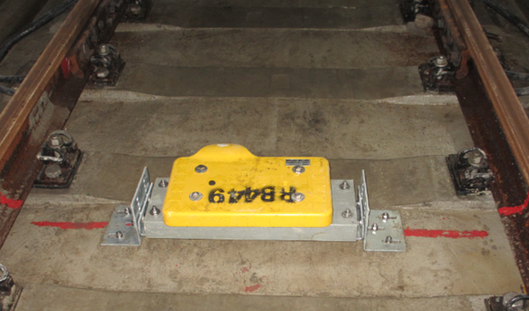

**无砟区段信标安装图有砟区段信标安装图**

#### 基站及天线安装

(1)基站设备安装

机架固定：按照施工图位置，在机房地面上用φ12膨胀螺栓将所有防震底座安装固定好(底座不得高于机房防静电地板)，将机架放置于防震底座之上用φ12的螺栓连接。机架必须安装牢固、美观，做到横平竖直，前后左右倾斜偏差应小于机架身长的1‰。

安装配线：将经过测试合格的各方向射频电缆接到机柜中。配线电缆的型号、规格长度必须满足施工图要求。布放前后进行测试和外观检查，检查有无断线、混线和外皮破损现象。地线和机架连接良好，接地电阻满足施工图设计要求。

(2)天线安装

天线的安装位置，须先结合施工图纸与厂家和设计现场确认。收发天线分别设置。收发天线间距为1.5米左右。

确定安装位置之后，在线缆走线槽上开φ42孔，开孔位置首选线槽侧边偏下，遇特殊情况开在线槽底部靠边。孔用胶垫防护。

有吊顶的部位的天线固定在天花板上。在天花板上打好直径Φ33mm～Φ35mm圆孔，将安装螺栓套上天线尾巴缆，伸入圆孔中，使天线在天花板下方，再用安装螺母紧固天线于天花板上，并保持天线底板紧贴天花板表面。

没有吊顶的部位，天线用加工的支撑件固定在屋顶上。先在屋顶做好拉爆，将支撑件用螺栓固定在屋顶上，再将天线固定在支撑件上。

天线安装注意事项：

1)在天花板上安装天线尽量固定在天花板中央。

2)各个天线排列整齐、横平竖直。

3)在屋顶上安装天线，高度要稍低于附近的管道、钢槽、指示牌等障碍物。通过调整拉爆丝杆长度来调节。

4)天线与跳线的接头要接触良好并作防水处理。连接天线的跳线要做一个“滴水湾”。

5)安装天线时戴干净手套操作，保证天线清洁干净。

#### 计轴设备安装

计轴器由传感器和轨道箱组成，设备布置情况如下图：

轨道箱

接地线

发送器

接收器

1350mm

**计轴设备布置示意图**

(1)传感器安装

首先根据信号平面图，测量各轨道区段计轴点位置并作以标记。钢轨钻孔前，先确定两安装孔之间距离和钻孔横向坐标位置，然后自轨底测量确定钻孔纵向坐标位置(由于50kg/m、60kg/m钢轨高度不同，所以具体位置根据轨型确定)。与纵横向交叉点位置进行钻孔，钻孔前将电钻架安装平直、稳固，以保证钻孔的水平方向，进钻时保持速度均匀，并注入冷却润滑液。

钻孔工序完成后，进行传感器安装。为了减少钢轨的干扰影响(比如：牵引回流)，发射器和接收器在朝向钢轨的一侧装有屏蔽板，该屏蔽板与钢轨的断面匹配，从轨底经过轨腰到达轨头下面，用两个Ф12螺栓将双置传感器固定在轨腰上。

(2)轨道箱安装

轨道箱安装在其外缘距线路内缘1350mm的地方(传感器与轨道箱的连接电缆长度为4200mm)。先用膨胀螺栓将安装支架固定于混凝土地面，再用M12螺栓将轨道箱安装在支架上。

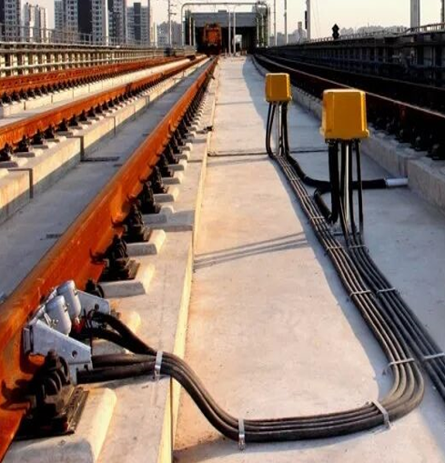

**计轴设备安装图**

(3)技术控制措施

安装位置必须符合施工设计图。安装标准依据生产厂家提供的《安装手册》。钻孔前使用号眼冲子对钻孔点进行号眼，防止钻孔位置偏离。传感器安装螺栓紧固牢固。

### 试验调试方案

调试试验是对各系统设备接口连接性能的有效检验，是保证新装备正常运行的必要手段，主要内容包括设备单机启动调试、子系统、系统调试、系统联调、试运行等。我方主要进行调试的配合工作，我方参加系统联调工作，并在联调过程中对其他系统的要求做必要的配合。及时解决联调中出现的问题。以保证联调成功。

本工程弱电系统是集通信信号、售检票及智能交通系统等技术为一体的综合项目，从而形成统一的监控层硬件平台和软件平台，设备种类多，巨大的施工安装工作量，无数的中间接点，各系统工程设备种类繁杂、任何一个点的疏忽大意就会给设备调试带来故障。这就要求施工前要充分熟悉和理解施工图，加强现场调查，明确各终端设备的具体位置，作好线缆布放的径路优化，减少施工障碍，节省线缆数量。更重要的是对作业人员素质和质量意识要培训和提高，加强工艺培训，落实三检制，确保每一个节点的可靠性。

为了确保本工程各系统调试试验的顺利实施，我方根据此系统的特性拟成立调试配合小组、编制此调试试验方案，具体方案如下。

#### 测试检验方案

1.4.4.1.1测试、检验组织机构

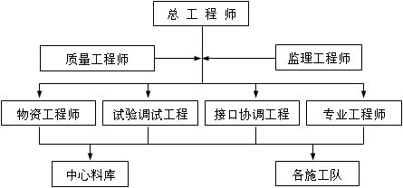

**检测试验组织机构图**

1.4.4.1.2测试、检验组织机构职责描述

(1)总工程师

制定样品测试、工厂监造、出厂测试、工程材料、施工的试验、检测的技术方案；负责技术指导质量控制小组对样品测试、工厂监造、出厂测试、工程材料、施工的试验、检测工作；接受质量工程师对样品测试、工厂监造、出厂测试、工程材料、施工的试验、检测后提出的合理化建议；对样品测试、工厂监造、出厂测试、工程材料、施工的试验、检测后的质量技术问题具有决定权；负责对项目经理提出对样品测试、工厂监造、出厂测试、工程材料、施工的试验、检测后的合理化建议。并接受业主工程师、监理工程师的监督。

(2)质量工程师

质量工程师负责管理、实施和监督工程施工过程中的质量工作；负责组织样品测试、工厂监造、出厂测试、工程材料、设备的试验、检测工作；审核施工质量计划和质量记录，对施工过程中出现的各种影响质量的问题具有决定权。协调并管理工程协调联络部、施工技术部、安质环保部、物资设备部；有权要求不符合质量要求的工作返工，拒绝使用不符合质量要求的物资。对项目经理和总工程师负责并提出对样品测试、工厂监造、出厂测试、工程材料、施工的试验、检测后的合理化建议。并接受业主工程师、监理工程师的监督。

(3)接口调试工程师

负责联络设备承包商、监理工程师、业主工程师、器材试验中心以及其他和样品测试、工厂监造、出厂测试、工程材料、施工的试验、检测相关的部门及人员参加样品测试、工厂监造、出厂测试、工程材料、施工的试验、检测工作。负责向质量管理人员汇报联络情况。

(4)专业工程师

主管接本工程施工全过程的技术管理工作。对测试、测量和安装过程中的质量、技术负责。参加由质量工程师组织的样品测试、工厂监造、出厂测试、工程材料、施工的试验、检测工作。负责向质量工程师汇报施工过程中的质量问题。

(5)物资工程师

参加由质量管理人员组织的样品测试、工厂监造、出厂测试、工程材料、施工的试验、检测工作；是质量控制小组成员之一。与专业工程师协调，保证所须物资参加由质量工程师组织的工程材料检测和试验，对质量管理人员负责并提出工程材料的试验、检测建议。

(6)试验调试工程师

参加由质量工程师组织的样品测试、工厂监造、出厂测试、工程材料、施工的试验、检测工作。主管本工程所有系统的调试、试验工作。填写测试报告。负责施工过程中的测试质量工作，对于不符合质量要求的机具和设备，及时上报专业工程师和质量工程师，并提出改进建议。

(7)各施工队

在专业工程师的指导和监督下施工，对试验、检测后不符合要求的内容进行整改。并及时向工程师汇报安装过程中有可能出现的质量问题，并提出解决建议。

1.4.4.1.3调试、试验基本流程

系统调试在各子系统设备整体安装完成后进行。某一单项或子系统完成后即抽调技术人员配合进行单项或子系统调试，所有子系统调试完成后进行系统联调。

系统调试采用“从小到大”和“先局部后整体”的原则合理安排调试顺序，以免因单个设备的故障或局部故障而影响整个系统。首先进行单机检查和性能指标测试，然后进行各子系统调试调试，再进行本系统与其他既有系统的联网调试，最后对调试过程中出现的各类问题进行完善和修改。

在子系统和系统调试阶段拟按系统，将调试人员分为通信、信号、售检票及智能交通系统系统等几个配合小组，分别负责各子系统的调试配合，调试过程中，将调试人员按地点进行分工。

系统联调主要是验证项目各系统基于其他系统间的接口性能和功能是否满足其需求，将配合供货商与其他承包商、运营商共同完成。系统调试完成后，将针对调试过程中出现的问题进行修改、完善，确保系统功能满足业主需求。

各子系统调试的基本流程如下图所示：

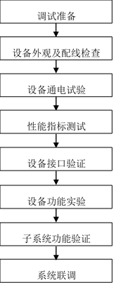

**子系统调试流程**

1.4.4.1.4调试、试验注意事项

(1)测试有防静电要求的设备，测试人员穿防静电服或戴防静电手腕。

(2)检查机架安装位置及安装强度是否符合设计要求，子架安装位置及单元电路板插入位置是否正确，有无松动现象；

(3)设备通电前，清扫和整理机盘和插接件；检查元件有无脱落和碰撞现象，各紧固部分有无松动现象，配线及元件有无虚焊、漏焊等现象；

(4)检查设备配线有无错误，绕接、卡接、焊接端子质量是否符合要求；

(5)检查确认设备保护地线安装良好。电源线和电源极性是否正确；交流电源电压波动范围是否符合电源设计的要求；电源设备调试是否合格，蓄电池是否已充电并能正常供电；

(6)光缆线路的测试工作是否已经完成，线路性能是否符合要求；光缆尾纤上的连接器是否已经有纤序标志；

(7)先用无水酒精清洁各光纤连接头，按测试要求连接测试线。

(8)给仪表及被测设备加电，并充分预热30分钟；仪表调零并设定测试参数(波长、码型等)。不得用眼睛直视正在发光的激光口。

(9)设备出厂测试记录是否完整。对于抽验项目，每种机型抽测10%，不够一台的，至少测试一台，如果测试不合格，扩大至20%，如仍不合格则全部测试。

(10)是否具备站间通信联络方式，有无可靠的测试用电源；机房温度、湿度及防尘性能是否符合设备对环境的要求；保持室内环境卫生。

1.4.4.1.5工厂试验

按照招标书要求，对我方提供的各个系统的主要材料、设备进行质量控制，保证出厂产品质量，为系统长期可靠的运行打下基础。

(1)我方在各类系统主要材料、设备出厂前，对所采购或生产的设备和重要材料应完成单体测试、系统调试和联调。

我方向业主方提供工厂测试用的测试仪表和测试程序文件(包括功能测试、技术参数、测试仪器以及有关的测试内容和方法等)。

(2)对设备生产厂家使用的原材料进、器材的检验，我方将采用抽检的方式对原材料进行进行检测，同时报施工监理进行确认。

(3)对制造过程的检验：我方将按照施工进度计划对本工程中所有的设备进行制造过程的检验，对制造工艺和制造进度进行控制，使设备能满足设备的功能要求。

(4)我方提供的设备全部将通过型式测试、出厂测试及现场测试，各类测试均根据相应规定、方法进行。

每个设备都将进行出厂测试，我方将提供完整的型式测试报告和出厂测试报告及测试合格的验收标准。

(5)我方将在工厂阶段测试、出厂系统联调联测之前二周，书面通知业主各类系统设备工厂测试用的测试仪表清单和测试程序文件(包括功能测试、技术参数、测试仪器以及有关的测试内容和方法等)。

(6)严格监督设备厂家技术人员对设备的各项性能测试。

(7)所有设备整机及其主要部件的测试，按合同和业主批准的测试程序进行型式测试和出厂测试。

所有的测试结果须有设备监理或业主授权人员签字方可生效。

(8)工厂验收的检查内容包括(但不限于此)：

原材料、器材的检验：抽检

制造过程的检验

(9)业主根据以下图纸和文件资料(但不限于此)进行检查与测试：

招标文件中规定的技术要求和技术标准

双方确定引用的技术标准

双方确认的图纸，资料，技术文件

在执行合同过程中已经双方确认更改并经签字同意的部分

符合本招标文件要求和投标文件承诺(即合同)的设备基本技术条件

其他一些经双方签字确认的备忘录

业主确认有关系统及设备性能测试的项目、方法、指标、地点、环境条件

(10)我方提供的设备和主要部件(包括国外厂家提供的)均提供产品合格证和出厂测试报告。所有设备都经过出厂测试。

系统的网管功能、指标和性能，系统都经过出厂测试。

(11)我方在出厂测试前三个月根据招标文件规定的内容，向业主方提供测试程序(项目，标准，方法)，经业主方审核、检查后批准。所有设备整机及其主要部件的测试，都按合同和业主方批准的测试程序进行型式测试和出厂测试。业主方有权派人员到我方选用的设备工厂、测试场地及测试室对设备整机及其主要部件的制造、组装、测试和调试等生产过程进行抽查。

(12)业主方提出的关系到设备质量的问题，我方将在1周内给予答复。

(13)设备的铭牌与标识：每台合同设备均有外包装标识；有铭牌标明生产厂家、生产年份和产品系列号。电缆和安装材料等不提供铭牌的，则标出型号和产品系列号以便标识。

1.4.4.1.6安装调试(单机调试)

按照合同、技术规范、标准和产品技术要求等对已安装设备进行单机测试，主要检测系统设备在运输和安装过程中性能指标保持完好。

(1)现场到货检测：主要对各个系统的设备进行到货检查，检查设备是否齐全，设备是否按照投标要求配置，并征求现场监理的意见。

(2)安装检查：检查安装是否符合设计及设备产品的要求，能否进行下一步的单机调试。

(3)设备单板测试：对系统的各个单位进行单机测试，确保各个系统的各个单板或单个设备能满足设备运行的需求，并按照质量验收标准进行检测。

(4)设备单机测试：按照设备单机的指标进行测试，要求在监理在现场的情况下进行测试，每一项指标均应满足设备及招标书的要求。

1.4.4.1.7通信各子系统调试

按照合同、技术规范、标准和产品技术要求等对已安装设备进行各子系统调试。主要进行功能试验，确保系统技术指标、功能均符合确认的测试检验规范书和合同的要求。

根据系统集成的特点，各子系统以骨干网系统为主干，构成整个系统网络。因此骨干网系统对实现整个系统功能起着决定性的作用，所以，联调必须从骨干网系统的调试开始。

骨干网系统包括系统接收光功率、回波损耗、误码性能、漂移试验、试验保护功能，网管系统的故障管理功能、性能管理功能、配置管理功能、安全管理功能、保护功能等试验。

数字设备测试项目包括24h误码率、数据通道的带宽及协议、视频通道的带宽及输出抖动，试验车站公务电话性能、调度电话的功能性试验等。

音频通路特性包括通路电平、净衰减频率特性、增益随输入电平的变化、空闲信道噪声、总失真、路际串音电平。

各个系统在单机调试及传输系统调试的基础上进行单系统的联调，按照招标书的要求对每一项指标进行测试。最终达到设备的运用需求。

通信系统主要调试内容为设备安装后的单站/机加电后设备调试。单机调试完成后进入单系统调试工作，单系统调试工作主要目的如下：

(1)使相关设备能达到正常运行状态。

(2)检查各设备功能、性能是否达到设计要求。

(3)发现设备安装期间的缺陷，并加以修正。

(4)检验各设备通电及带负荷运行情况。

(5)验证用户手册、维修手册及其它相关资料的完整性、可操作性。

(6)具备接口功能调试条件。

(7)形成完整的单机/单系统调试报告。

通信系统调试流程：

(1)前提条件

具备调试用电。

通信线路、通信管线安装完成。

系统网络组建完成。

版本软件已经安装完毕。

机架、机框和单板已经安装完毕。

各单板、机框之间的连线已经连接正常。

(2)测试准备

调试工具及仪器仪表准备：笔记本电脑、万用表、绝缘电阻测试仪、直流电桥、接地电阻表、测线仪、寻线仪、光时域反射仪(OTDR)、光源、光功率计、光可变衰减器、误码仪、回波损耗测试仪、传输综合分析仪、PCM通路分析仪、数据分析仪、SDH分析仪、系统指标测试厂配专用工具、各类测试终端、各类配置线。

(3)测试方法

系统调试测试方法及步骤见下表：

**系统调试方法表**

| **序号** | **调试步骤** | **预期效果** | **备注** |
| --- | --- | --- | --- |
| 1 | 检查机架、机框及单板安装是否正确。 | 各机架、机框及单板安装正确。 |  |
| 2 | 检查机架、机框是否已接地。 | 机架、机框接地良好。 |  |
| 3 | 检查设备配线是否正确 | 设备配线完成且端接无误。 |  |
| 4 | 设备上电 | 设备指示正常，无硬件告警。 |  |
| 5 | 调试系统设备 | 实现系统功能要求。 |  |
| 6 | 系统功能及性能检验 | 功能完备，性能良好，达到设计及规范要求。 |  |
| 7 | 系统24小时测试 | 设备运转正常。 |  |
| 8 | 系统144小时测试 | 系统运转正常。 |  |
| 9 | 调试完成 | 调试完成 |  |

(4)系统功能检验及性能指标

①电源及接地系统

**电源及接地系统调试指标表**

| **序号** | **调试项目** | **设计规范要求** |
| --- | --- | --- |
| 1 | 设备配线检查 | 设备配线齐全，走线规范 |
| 2 | 设备上电 | 各设备上电初始化正常 |
| 3 | 交流配电屏调试 |  |
| 3.1 | 双电源开关切换测试 | 两路市电能正常切换 |
| 3.2 | 空开脱扣试验 | 试验故障的输出报警状态 |
| 3.3 | 三相总电压显示误差率(＜5%) | 屏上显示 |
| 3.4 | 三相总电流显示误差率(＜5%) | 屏上显示 |
| 3.5 | 输出电压显示误差率(＜5%) | 屏上显示 |
| 3.6 | 输出电流显示误差率(＜5%) | 屏上显示 |
| 3.7 | 配电屏电源等测试 | 面板上指示灯亮，反复测试三次正常 |
| 3.8 | 告警信号手动切除测试 | 模拟告警信号能够手动切除声音告警 |
| 4 | UPS调试 |  |
| 4.1 | UPS显示功能调试 | 能正常显示供电线路，切换静态旁路和维修旁路显示正常 |
| 4.2 | 空载输出电压稳定度 | ≤±1% |
| 4.3 | 带载输出电压稳定度 | ≤±1% |
| 4.4 | 旁路逆变转换时间 | ≤4ms |
| 4.5 | UPS并机调试 | 两台机器同时工作，并均分负载.一台机器故障，负载全部加到另一台机器，不出现负载断电 |
| 4.6 | 液晶屏显示功能 | 显示工作状态和报警状态 |
| 5 | 电池组调试 |  |
| 5.1 | 蓄电池间的连接压降 | △U≤10mV |
| 5.2 | 蓄电池浮充电压 | 蓄电池组完全充电后的电池进入浮充状态24h后，测量各电池之间的端电压差不大于350mV |
| 5.3 | 蓄电池输出熔断器空开功能调试 | 具有手动断开和熔断保护功能 |
| 5.4 | 蓄电池性能测试 | 蓄电池放电时各电池端电压差≤0.6V |
| 6 | 电源监控功能及网管功能调试 |  |
| 6.1 | 电池管理功能 | UPS对蓄电池限流充电、过放电保护功能测试；电池容量在线监测功能；按设置的电池放电终止电压放电，达到终止电压强制蓄电池退出功能测试 |
| 6.2 | 日志功能 | 具备查询、保存、拷贝功能 |

②骨干网系统

**传输系统调试指标表**

| **序号** | **调试项目** | **设计规范要求** |
| --- | --- | --- |
| 1 | 设备配线检查 | 设备配线齐全，走线规范 |
| 2 | 设备上电 | 各设备板卡运行指示灯正常 |
| 3 | 单盘功能指标测试 |  |
| 3.1 | 交换机平均发送光功率测试 | 满足标准规范 |
| 3.2 | 接收灵敏度 | ≤-17dBm |
| 3.3 | 光输入口允许频偏 | ±20ppm |
| 3.4 | 光口输入抖动容限 | 要求光输入口准许抖动满足ITU-TG.825标准(±5UIPP) |
| 3.5 | 电接口输入允许频偏 | ±50ppm |
| 3.6 | 电口输入抖动容限 | 符合ITU-T相关标准(±5UIPP) |
| 4 | 主备保护功能测试 |  |
| 4.1 | 主备时钟盘保护功能测试 | 主备时钟盘切换成功 |
| 4.2 | 主备交叉盘保护功能测试 | 主备交叉盘切换成功 |
| 4.3 | 电源盘1+1保护测试 | 主备电源盘切换成功 |
| 5 | 网管功能检验 |  |
| 5.1 | 控制中心网管软件故障管理功能 | 能正确记录、显示、告警 |
| 5.2 | 控制中心网管软件性能监视功能 | 性能数据可查询、显示、统计分析与打印输出 |
| 5.3 | 控制中心网管软件配置管理功能 | 可对网络和设备维护和管理，分配网络资源，子网管理系统的配置管理 |
| 5.4 | 控制中心网管软件配置管理功能 | 可进行用户管理，日志管理，操作权限划分 |

③电话系统

**电话系统调试指标表**

| **序号** | **调试项目** | **设计规范要求** |
| --- | --- | --- |
| 1 | 设备配线检查 | 设备配线齐全，走线规范 |
| 2 | 设备上电 | 各设备板卡运行指示灯正常 |
| 3 | 用CRE命令数据库创建 | 正常创建 |
| 4 | 在BOA下添加业务板卡 | 能够添加 |
| 5 | 在EXT下添加终端设备 | 能够添加 |
| 6 | 主控机架切换测试 | 不影响通话 |
| 7 | 录音记录 | 能正常启动 |
| 8 | 查询录音记录 | 能按时段、通道查询 |
| 9 | 录音备份 | 可选路径 |
| 10 | 系统参数设置 | 在系统设置中选择通道设置，可修改录音文件路径、备用磁盘列表、保存录音长度以及磁盘管理类型 |
| 11 | 调度台功能测试 | 实现热线直通、紧急呼叫、调度台单呼、调度台组呼、调度台全呼、调度台会议、调度台踢除会议成员、调度台增加会议成员、调度台并机功能 |
| 12 | 系统冗余功能测试 | 系统切换正常，正在通话的用户不断线 |
| 13 | 权限测试功能 | 网管系统是需要口令和密码才能进入的。同时口令密码是分级别，不同的级别具有不同管理权限 |
| 14 | 网管图形实时显示功能 | 正确显示网络拓扑结构，实时反应反映其物理连接状态和各点设备状态 |
| 15 | 告警状态分析 | 网管能分析电路板拔、插状态 |
| 16 | 告警定位、故障排除功能 | 告警能定位到图形界面的对应板位上，同时板位上正确指示出告警的状态 |
| 17 | 授时系统功能 | 时间改变，应能重新和授时服务器时间同步 |

④无线通信系统

**无线通信系统调试指标表**

| **序号** | **调试项目** | **设计规范要求** |
| --- | --- | --- |
| 一 | 检查项目 |  |
| 1.1 | 设备外观检查 | 设备外观完好，无损坏 |
| 1.2 | 设备配线检查 | 设备配线齐全，走线规范 |
| 1.3 | 设备上电 | 各设备上电初始化正常 |
| 二 | 基站指标测试 |  |
| 1.1 | 基站发射频率MHz |  |
| 1.2 | 载波频率误差 | Max±160Hz |
| 1.3 | RMS矢量误差 | ＜10% |
| 1.4 | 峰值矢量误差 | ＜30% |
| 1.5 | 前向功率 | ＞67W |
| 1.6 | 反射功率 | ＜7W |
| 1.7 | 驻波比VSWR | ≤1.5 |
| 1.8 | 载波输出功率 | 2W~20W可调 |
| 1.9 | 基站接收频率MHz |  |
| 三 | 系统功能检验 |  |
| 1 | 调度台测试 | 调度台加电后，能显示软件人机界面 |
| 2 | 全网录音服务器测试 | 全网录音服务器加电后，电源显示灯亮 |
| 3 | 基站单站集群 |  |
| 4 | 语音功能 |  |
| 4.1 | 组呼 | 发起一个组呼，然后释放PTT听对方回答；本基站区内本组所有用户能够收到呼叫 |
| 4.2 | 紧急呼叫 | 在信道忙时发起一个紧急呼叫，然后释放PTT听对方回答；信道被强拆，本基站区内本组用户终端加入紧急呼叫 |
| 4.3 | 私密呼叫 | 使用手持台使用私密的方式呼叫被测固定台 |
| 4.4 | 通播组呼 | 发起一个通播，然后释放PTT听对方回答；通播组成员收到呼叫并回答 |
| 4.5 | 单呼(半双工/双工) | 发起用户终端键入目标用户终端身份码或从电台列表内选中目标用户终端；目标用户终端收到单呼并与发起用户终端通话 |
| 4.6 | 电话互联 | 移动台拨出到电话机和电话机拨入移动台；拨通后正常通话 |
| 5 | 数据服务 |  |
| 5.1 | 短数据传送 | 1两移动台互传短消息，短消息被正常传送  2两台调试电脑分别接移动台传短数据样本，短数据样本被正常传输 |
| 5.2 | 分组数据传送 | 两台调试电脑分别接移动台传输测试文件，测试文件完整无误 |
| 6 | 增强功能 |  |
| 6.1 | 新近用户优先 | 两台移动台在系统繁忙时分别发起组呼，听到忙音后释放PTT；新近发起呼叫的移动台会在信道空闲时先收到回呼音 |
| 6.2 | 遇忙排队和回叫 | 移动台在信道忙时按下PTT,听到忙音后释放PTT待收到回叫音后再发起呼叫；遇忙移动台被加入等待队列,信道空闲时收到回叫音 |
| 6.3 | 优先级排队 | 信道忙时不同优先级的移动台在不同组按下PTT，听到忙音后释放PTT等待回呼音；优先级高的移动台在信道空闲时先收到回呼音 |
| 6.4 | 动态站分配 | 通话组成员附着在一个基站并发起组呼，观察系统资源的分配；无该组成员附着的其它基站没有信道分配 |
| 6.5 | 限时通话 | 使用CPS软件设置移动台的PTT时长为1分钟，发起组呼并保持PTT按下超过1分钟；超过1分钟后，本次呼叫中断 |
| 6.6 | 预占优先呼叫 | 具备强占功能的组呼或者通播组呼的呼叫，在没有空闲话务信道时可获取通话资源。具备强占功能的组呼呼叫时，没有优先权的通话组被打断 |
| 6.7 | 迟后加入 | 在组呼通话过程中，打开属于本通话组的移动台，或将属于另一通话组的移动台转组至本组；移动台会自动加入本次组呼 |
| 6.8 | 基站区呼叫 | 完成相应的系统设置，用调度台发起基站区呼叫；隶属于本基站下的多个移动台均会收到本次呼叫 |
| 6.9 | 自动越区切换 | 检查移动台锁定在哪个基站上，关闭此基站；移动台会自动切换至另一可用的基站上 |
| 6.10 | 全部启动/快速启动 | 通话组成员附着在两个(或以上)基站,当发起人所属基站外的另一个站忙时按下PTT；全部启动：发起人听到忙音  快速启动：立即发起 |
| 6.11 | 关键站点 | 基站在呼叫建立时必须包括在内；基站没有信道时，即使是快速启动呼叫也不能建立 |
| 7 | 调度台功能 |  |
| 7.1 | 智能呼叫指示 | 移动台发起组呼；调度台相应通话组会出现通话指示 |
| 7.2 | 监听 | 移动台发起组呼；调度台可以从扬声器中监听到本次通话 |
| 7.3 | 呼叫强拆和强插 | 在移动台处于一个组呼期间调度台发起呼叫；本次组呼被调度台发起的呼叫打断 |
| 7.4 | 调度台多选 | 将多个用户组临时组成一个多选组；调度员一次调度多个用户组 |
| 7.5 | 调度台派接 | 将多个通话组临时派接成一个大组；各用户组之间可以进行通话 |
| 7.6 | 环境监听 | 通过调度台遥控开启某移动台的发射机，监听其周围的声响；环境监听成功开启 |
| 7.7 | 状态信息 | 移动用户向调度台发送状态信息；调度员正确接受状态信息 |
| 7.8 | 控制转移 | 调度台载入不同的配置文件，可以控制不同的通话组；操作成功 |
| 7.9 | 私密呼叫测试 | 使用中心调度台使用私密的方式呼叫被测固定台，能够发起/接收中心调度台的私密呼叫 |
| 8 | 系统冗余 |  |
| 8.1 | 基站链路冗余 | 断开基站的一条E1连接；基站任然工作在广区集群模式 |
| 8.2 | 核心路由器冗余 | 关闭主用的核心路由器；移动台仍然可以发起呼叫 |
| 8.3 | 区域控制器冗余 | 关闭主用的区域控制器；备用区域控制自动变成主用，基站恢复广区集群 |
| 8.4 | 局域网交换机冗余 | 关闭MSO一侧的交换机；MSO另一侧的区域控制器自动变成主用，基站恢复广区集群 |
| 四 | 互联互通功能 |  |
| 1 | 漫游用户跨系统组呼 | 具备漫游功能的终端漫游至互联的系统；与留在自身网内的用户以及互联的对方系统的用户进行组呼 |
| 2 | 漫游用户跨系统私密呼叫 | 具备漫游功能的终端漫游至互联的系统；和留在自身网内的用户以及互联的对方系统的用户进行私密呼叫 |
| 3 | 漫游用户跨系统紧急呼叫 | 漫游功能的终端在漫游至互联的系统；发起具备信道抢占功能的紧急呼叫 |
| 4 | 漫游用户跨系统短消息 | 漫游功能的终端在漫游至互联的系统；跨系统在终端和终端之间、终端和短消息主机之间相互发送短信 |
| 5 | GPS授时功能 |  |
| 5.1 | GPS天线连接状态检查 | 登陆NTS查看GPS天线连接状态 |
| 5.2 | 系统与GPS时间同步 | 登陆网管电脑或调度台电脑，手动修改一个错误的系统时间，验证系统时间是否自动与GPS(NTS)时间同步。 |
| 6 | 语音车载台自动录音功能 | 自动录音成功，记录内容完整，准确 |
| 7 | 语音车载台发送归属信息 | 1．语音车载台发送行车调度台信息成功  2．语音车载台发送车辆段调度台信息成功 |
| 8 | 语音车载台发送故障报告信息 | 1．语音车载台发送信号故障信息成功  2．语音车载台发送机车故障信息成功 |
| 9 | 语音车载台日志记录操作 | 1．只有输入正确的密码，才可以导出日志文件，导出日志文件操作成功，日志内容记录准确  2．只有输入正确的密码，才可以删除日志文件，删除日志文件操作成功  3．只有输入正确的密码，才可以更改为新的密码，更改日志文件操作密码成功 |
| 10 | 语音车载台自动录音功能 | 自动录音成功，记录内容完整，准确 |
| 11 | 语音车载台发送归属信息 | 1．语音车载台发送行车调度台信息成功  2．语音车载台发送车辆段调度台信息成功 |
| 12 | 语音车载台发送故障报告信息 | 1．语音车载台发送信号故障信息成功  2．语音车载台发送机车故障信息成功 |
| 13 | 语音车载台日志记录操作 | 1．只有输入正确的密码，才可以导出日志文件，导出日志文件操作成功，日志内容记录准确  2．只有输入正确的密码，才可以删除日志文件，删除日志文件操作成功  3．只有输入正确的密码，才可以更改为新的密码，更改日志文件操作密码成功 |
| 14 | 移动台功能 |  |
| 14.1 | 移动台登记 | 移动台开机；移动台显示当前从属的通话组，并指示当前场强 |
| 14.2 | 移动台撤销登记 | 移动台关机；在网管上可以查看移动台状态为已撤销登记 |
| 14.3 | 场强显示 | 降低移动台信号接收电平；移动台屏幕左上角的天线指示发生变化 |
| 14.4 | 超出服务区指示 | 手持台进入一个无覆盖的区域；屏幕出现无服务提示,红色发光二极管常亮信号条无信号 |
| 14.5 | 缩位寻址 | 手持台编程软件将测试号码编程到键盘上一个数字；按该数字，再按PTT,测试号码被拨通 |
| 14.6 | 通话组扫描 | 开启通话组扫描,用扫描组内的组发起呼叫；移动台扫描到该组的呼叫 |
| 14.7 | 优先监视 | 将移动台扫描组预设不同优先级，被扫描的组开始呼叫；级别高的预设扫描组被优先监听 |
| 14.8 | 直通模式 | 手持台切换到直通模式发起呼叫；直通模式呼叫成功和紧急呼叫成功 |
| 15 | 进行网管功能检验 | 功能检验正常 |
| 15.1 | 配置管理 | 实现对系统中的节点、用户以及预警预案进行配置管理。 |
| 15.2 | 用户管理 | 通过限制可管理的系统硬件和数据来对系统进行安全管理 |
| 15.3 | 安全管理 | 控制对系统管理数据库信息的访问 |
| 15.4 | 呼叫限制 | 设置某号码为呼叫限制号码；被限制号码不能被呼入/呼出 |
| 15.5 | 动态重组 | 完成相关设置，执行动态重组功能；移动台更新通话组列表，并可以加入到新的通话组中进行通话 |
| 15.6 | 鉴权功能 | 用未鉴权移动台克隆系统内一个已被鉴权用户使用身份码；该克隆移动台因鉴权失败被拒绝入网 |
| 15.7 | 遥闭/复活 | 网管员以适当口令登录后从空中接口遥毙系统已登录的移动台；发出取消遥闭的命令；可遥毙该移动台、移动台复活成功 |
| 15.8 | 虚拟专网 | 不同部门的用户管理员管理自己的用户，彼此互不干预；更换管理员账号，看到不同用户资源 |
| 15.9 | 故障告警 | 断开E1链路模拟链路故障；系统网管显示相应告警 |

⑤广播系统

**广播系统调试指标表**

| **序号** | **调试项目** | **设计规范要求** |
| --- | --- | --- |
| 1 | 设备外观检查 | 设备外观完好，无损坏 |
| 2 | 设备配线检查 | 设备配线齐全，走线规范 |
| 3 | 车控室线缆敷设 | 设备机柜至车控室缆线敷设完毕 |
| 4 | 设备上电 | 各设备模块运行指示灯正常 |
| 5 | 话筒广播功能 | 应能将所选信源的内容播至广播区 |
| 6 | 语音合成播音功能 | 应能将所选信源的内容播至广播区 |
| 7 | 功放自动切换功能 | 当有功放故障时，应能自动对备用功放与故障功放进行切换 |
| 8 | 应急广播功能 | 按下应急广播按键，用话筒应能对全区广播 |
| 9 | 平行广播功能 | 广播区不冲突时，车站广播应能同时对两个不同的广播区广播 |
| 10 | 音量调整功能 | 通过调节音量，广播区的播音应有相应的变化 |
| 11 | 线上检修库插播对讲功能 | 通过插播盒可与值班员对讲终端进行插播对昂 |
| 12 | 控制中心监听功能 | 通过广播盒可以监听中心对车站的广播内容 |
| 13 | 控制中心编组广播 | 相应的车站应能听到中心的广播 |
| 14 | 中心录音功能 | 应可以对广播内容进行录音 |
| 15 | 优先分级功能 | 高级应能打断低级的广播 |
| 16 | 故障报警功能 | 显示装置应显示报警的信息 |
| 17 | 网管设置功能 | 点击设置菜单，对车站各广播区音量的参数设置 |
| 18 | 控制中心故障信息记录功能 | 应能记录故障信息 |
| 19 | 控制中心语音文件下载功能 | 在中心通过软件对车站下载语音文件 |
| 20 | 中心故障记录查询功能 | 可以通过网管软件查询已经发生的故障信息 |
| 21 | 控制中心密码保护功能 | 只有输入设置的密码才能登录网管软件 |
| 22 | 控制中心用户密码设置功能 | 下次登录需使用新设置用户密码 |
| 23 | 线上检修库扬声器故障检测功能 | 当某个扬声器发生故障时，在扬声器检测主机上有相应的指示或显示某个扬声器故障 |

⑥乘客信息系统

**乘客信息系统调试指标表**

| **序号** | **调试项目** | **设计规范要求** |
| --- | --- | --- |
| 1 | 设备外观检查 | 设备外观完好，无损坏 |
| 2 | 设备配线检查 | 设备配线齐全，走线规范 |
| 3 | 设备上电 | 各设备运行指示灯正常 |
| 4 | 工作站、服务器单机加电自检 | 设备正常上电；设备所需的系统、软件正常配置；设备驱动安装完毕；设备能够正常运行 |
| 5 | LCD控制器加电自检 | 设备正常上电；设备所需的系统、软件正常配置；设备驱动安装完毕；设备能够正常运行 |
| 6 | 网络设备加电自检 | 设备正常上电；设备所需的系统、软件正常配置；设备驱动安装完毕；设备能够正常运行 |
| 7 | 掉电自恢复测试 | 关闭控制器供电电源，确认控制器主机停止运行，恢复供电电源，确认控制器可以正常启动并进入运行状态 |
| 8 | CPU占用率测试 | 在单站业务正常运行的前提下，主控板、业务板CPU占用率不超过70％，控制器、服务器CPU占用率不超过70% |
| 9 | 交换机Console配置测试 | 在连接Console口的超级终端中键入回车字符，回车后超级终端出现命令提示符，并可以进行配置 |
| 10 | 验证是否可正常保存配置 | 所配置的任何系统数据可以通过save命令进行保存，保存后的数据在系统重启后不会丢失 |
| 11 | 确认ARP、MAC地址表 | 可查看ARP、MAC地址表 |
| 12 | 千兆光口两端是否配置千兆 | 配置后用displayintface命令查看端口配置 |
| 13 | 播放视频功能测试 | 视频控制器将自动播出预存信息和实时信息。LCD控制器能正常输出光信号给车站显示屏 |
| 14 | LCD屏分组控制测试 | 通过打开/关闭LCD后，通过时序控制器控制对应的LCD屏开关；并可根据运营时间实现自动控制LCD的开关 |
| 15 | 光信号一分多测试 | 无源光分路器可将一路光信号分为多路光信号，且每路光信号均可输出到显示屏，显示屏画面清晰流畅 |
| 二 | 网管功能检验 |  |
| 1 | 播表编辑软件的管理播表、版式功能 | 可正常新建版式播表。可为不同的设备组指定不同的播出列表，并将播表信息保存至数据库中 |
| 2 | 播表编辑软件的信息编辑处理功能 | 本信息包括：各种色彩的中、英文文字、数字时钟，ATS等信息；文本信息可以以滚动显示、固定显示等不同方式显示 |
| 3 | 播表编辑软件的信息预览功能 | 可对编辑的版式效果进行预览 |
| 4 | 播表编辑软件的播表审核功能 | 通过审核的播表方可下发到对应的设备组 |
| 5 | 交换机模块冗余 | 模拟其中一块电源模块故障，另一块电源模块正常切换切换，交换机正常工作 |
| 6 | 中心游字信息发布 | 通过编辑工作站对车站下发游字信息，车站LCD显示屏显示正常、信息完整 |

⑦时钟系统

**时钟系统调试指标表**

| **序号** | **调试项目** | **设计规范要求** |
| --- | --- | --- |
| 1 | 设备外观检查 | 设备外观完好，无损坏 |
| 2 | 设备配线检查 | 设备配线齐全，走线规范 |
| 3 | 设备上电 | 各设备运行指示灯正常 |
| 4 | 机柜电源分路器 | 1.电压：输入电压AC220V(±5%)，输出电压AC220V(±5%) |
| 5 | 主/备二级母钟自动切换功能 | 连续试验三次应准确无误 |
| 6 | 手动设置二级母钟日期时间功能 | 连续试验三次应准确无误 |
| 7 | 二级母钟日期时间显示功能 | 主/备母钟显示时间和日期信息 |
| 8 | 二级母钟对子钟校时功能 | 修改二级母钟时间，子钟时间跟随变化 |
| 9 | 二级母钟分路输出接口箱功能 | 能够输出规范要求的各种接口 |
| 10 | 子钟时间显示或指示功能 | 能够正确显示或指示时间 |
| 11 | 子钟单独运行功能 | 子钟能够独立计时并显示 |
| 1 | 主/备一级母钟自动切换功能 | 连续试验三次应准确无误 |
| 2 | 手动设置一级母钟日期时间功能 | 连续试验三次应准确无误 |
| 3 | 一级母钟日期时间显示功能 | 主/备母钟显示时间和日期信息 |
| 4 | 一级母钟对子钟校时功能 | 修改二级母钟时间，子钟时间跟随变化 |
| 5 | 一级母钟分路输出接口箱功能 | 能够输出规范要求的各种接口 |
| 二 | 网管功能检验 |  |
| 1.1 | 监控系统的监测功能 | 能对系统中主要设备状态进行监控和设置(包括标准信号接收单元，系统工作状态，二级母钟工作状态，全系统子钟)；能进行故障告警、显示及记录；具有管理权限功能 |
| 1.2 | 一级母钟对子钟的校时功能 | 一级母钟能对子钟进行校时 |
| 1.3 | 一级母钟对二级母钟设备的校时功能 | 一级母钟应准确接收标准时间信号，并显示标准时间，向各二级母钟输出控制信号 |
| 1.4 | GPS对一级母钟设备的校时功能 | GPS能对一级母钟进行校时 |
| 1.5 | GPS发生故障一级母钟仍可以自身时间基准控制二级母钟的功能 | 脱离GPS设备，网络中的二级母钟仍可与一级母钟时间、日期保持一致 |
| 1.6 | 系统设备故障告警功能 | 系统中设备故障能够集中告警并显示、记录、输出，连续试验三次应准确无误 |
| 1.7 | 一级母钟热备功能 | 关闭主用一级母钟电源，备用一级母钟切换为主用状态□ |
| 2 | 其余系统校时功能 |  |
| 2.1 | 公务电话系统校时功能 | 时钟系统能够为公务电话系统输出准确的标准时间 |
| 2.2 | 专用电话系统校时功能 | 时钟系统能够为专用电话系统输出准确的标准时间 |
| 2.3 | 专用无线系统校时功能 | 时钟系统能够为专用无线系统输出准确的标准时间 |
| 2.4 | 专用视频监控系统校时功能 | 时钟系统能够为专用视频监控系统输出准确的标准时间 |
| 2.5 | 专用广播系统校时功能 | 时钟系统能够为专用广播系统输出准确的标准时间 |
| 2.6 | 专用乘客信息系统校时功能 | 时钟系统能够为专用乘客信息系统输出准确的标准时间 |
| 2.7 | 专用电源系统校时功能 | 时钟系统能够为专用电源系统输出准确的标准时间 |
| 2.8 | 专用集中告警系统校时功能 | 时钟系统能够为专用乘客信息系统输出准确的标准时间 |
| 3 | 用户管理功能 | 网管系统登录一个用户，系统提示操作人员输入密码，并校验该密码是否正确 |
| 4 | 网管功能 | 能查看时钟系统设备工作状态 |
| 4.1 | 时钟系统设备工作状态 | 能查看一级母钟、二级母钟、子钟的工作状态 |
| 4.2 | 网管操作日志 | 能查看网管操作日志 |

1.4.4.1.8自动售检票系统调试

所有的自动售检票系统AFC设备安装就位，并检查合格，连接好有关的通信电缆和电力电缆(不能通电)，按照供货商的要求，我处调试技术人员开始AFC系统的调试工作。

(1)对AFC系统设备进行单机测试

在供货商的协助下，对AFC系统设备(主要包括车站计算机、车站自动售票机、自动验票机等)进行单机测试。使用仪表为数字万用表和供货商指定仪器仪表。

同时，为AFC设备一一做好测试报告。

对于测试结果和设备的出厂文件值相吻合的设备，方可进入以下调试工作。数值不吻合的设备，需要更换新设备。

(2)对AFC系统设备进行单机启动调试

1)单机测试合格的设备，方可进行单机启动调试。测试结果满足规范和供货商出厂文件要求的，为单价测试合格。

2)经供货商督导工程师、驻地监理工程师认可，报请验收小组批准，方可对AFC系统设备(主要包括车站计算机、车站自动售票机、自动验票机等)进行单机启动调试。

调试工具和仪器仪表，由供货商指定使用。调试结果应符合规范和出厂文件要求，并做下详尽的调试记录。

若发现设备有问题，我处专业工程师即刻会同驻地监理工程师、督导工程师进行分析、解决，并将处理情况以书面形式向监理总部汇报。

(3)单机调试合格后，经验收小组批准方可进行系统联调。若联调范围延伸到本合同工程以外，应由驻地监理工程师与其他承包商协调。

1)现场设备循环试验和车票流通试验

现场设备通电开机后，我们模拟正常运营设备，不断地对自动售票机、自动验票机、等设备进行功能性验证，循环操作12小时。

然后拿大量的、不同类型的非接触式IC卡车票进站、出站，做车票的流通试验。

2)与中央计算机(CC)联调

站级联调完成后，车站系统通过通信网络接通进行全线系统联调。先通过网络管理工作站授权车站计算机局域网系统进入大的网络，然后在票务工作站上进行票务功能的测验、调试。

1.4.4.1.9信号系统测试、检验

线束测试

(1)导通性和线的数量测试

线束导通测试应该按照施工图纸进行测试和记录。

确认每个端子上线的数量是否与图纸一致，并作记录。

在做测试之前，电源屏和联锁的输出要断开。

(2)线束和功能测试

这个测试的功能是确认在电路图中接点的存在。如果电路中有多个接点存在，就要逐个试验以确认各个接点作用，当断开任何一个接点时，电路都将断开。

这些测试将用于信号机，道岔，发车计时器和紧急按钮。它们的继电器接点连在这些电路中，通过这些测试，继电器电路与联锁接口的电路都会被确认。

开始条件：

1)分线盘和组合柜的配线已经完成；

2)电缆导通测试、线的数量和无线测试已经完成。

3)继电器已经安装在组合柜上。

LED信号机调试

(1)报警测试方法

点灯电流在120-130 mA可用电烙铁断开光源上8个大功率电阻的其中几路，具体断几路方法如下：比如点灯电流为120 mA时，按每路8mA计算要断2路电阻才能报警，总电流又大于100 mA保证JZXC-H18型继电器可靠吸起。比如点灯电流为130 mA时，按每路8mA计算，要断3路电阻才能报警，总电流又大于100 mA保证JZXC-H18型继电器可靠吸起。

(2)光强度测试

1)测试环境：

测试环境须在暗室或黑暗的环境中测试，外界杂散光在测试部位的光照度应大于0.1rX。并须对周围墙壁、顶棚等物体的反射光加以遮档。

2)测试装置如下图所示：

1

L

2

3

4

1—白色屏 2—照度计 3—光栏 4—信号机

**测试装置图**

--测试距离L应不小于8米。

--照度计应符合JJG245的规定，不低于二级。

--白色屏应垂直于信号机的光轴。

--光检的表面应为无光泽黑色，用于遮挡杂散光，但不得对信号机直接射向照度计探头的光线有任何遮挡。

3)测试步骤

--信号机光源安装在离白色屏8米之处。

--信号机光源光缘垂直地射向白色屏。

--在白色屏的光斑中心(即照度最大处)做出位号，照度计探头在白色屏上光斑中心处测照度。

--信号机熄灯20分钟后，再点燃5分钟。

--从照度计上读数，并记录下来。

--信号机熄灯20分钟后，再点燃5分钟，第二次从照度计上读数。

--测试3次，取其算术平均值E。

4)光强度计算：

光强度按公式 I=E×L2计算。

式中： I—信号机的光强度 cd；

E—3次测试的照度算术平均值 rX；

L—测试距离 m取8米。

(3)光束散角测试

信号机光强度附着与光轴夹角的方向而变化，当光强度下降至光轴方向光强度的0.5倍时，光束所含的角度，称为该信号机的光束散角。测试步骤与光强度高度一样，在第三次测试，照度计探头黑置于光斑中心处从照度计读出光斑中心处的照度数值。移动探头，从光斑中心处向左，右、上、下移动一定距离，适照度下降至光斑中心处的照度的0.5倍时，记录左、右、上、下离光斑中心处的距离。左、右的距离除以测试距离8米，求反正切，此角度即为水平方向光束散角；同理，上、下的距离除以测试距离8米，求反正切此角度即为垂直方向光束散角。

电动转辙机调试

(1)室内准备工作

从专用三相交流电屏输出端子，经三相闸刀引入AC380V电源至室外分线柜端子，分清A、B、C三相并挂好标记牌，以此作为试验电动转辙机的启动控制电源。三相闸刀安装熔丝规格可用5A。室外转辙机不连杆，单做电气调试。

(2)调试方法

调试方法以左装为例进行说明。道岔由定位向反位转换，送电启动转辙机(甩开室内配线端子)，此时X1为A相，X2为B相，X5为C相，转辙机转换完毕，用万用表电阻档测定位表示回路X1与X4连通。道岔由反位向定位转换，启动转辙机，X1为A相，X4为B相，X3为C相，转辙机转换完毕，测反位表示回路X1与X5连通。在转辙机电气试验过程中，根据尖轨转换动作情况，注意及时处理如电缆配线和电机内部配线错误或接触不良等引发的各种故障。在试验完电动转辙机动作后，切断启动电源，用手柄将转辙机摇到定(或反)位，确认道岔表示电路的正确性。

(3)电动转辙机调试过程中的注意事项

在转辙机向伸出或拉入位置转动即将到位的时候，人工顺势将其伸出或拉入到位。在转辙机转动到位后，室外试验人员同时室内试验人员断开电源。三相电机会由于电压不平衡而不能转动，使电机的温度升高很高，如果时间较长则会烧毁电机。同时，电阻R2上的电压达到165V，已远远超过了该电阻的额定值，极容易在短时间内烧毁。

(4)室内电路的模拟试验

为每一台电动转辙机制作一块模拟板，在一块长15mm、宽30mm、厚3mm的塑料板上，按从上向下的顺序安装、固定C1、D1、D2、C2，其中D1、D2的安装方式如下图所示，D1与D2型号一致，C1与C2型号一致。顺序将C1-1与长40mm的线头焊接(下面焊接的线头均为该长度)；将C1-2与D1-1焊接后，再焊接一线头；将D1-2与D2-1焊接后，再焊接一线头；将D2-2与C2-1焊接后，再焊接一线头；将C2-2焊接一线头。最后将5个线头伸出端焊接6个的线环，以便上分线柜。在模拟盘5个出线端按示意图标注X1、X2、X3、X4、X5以方便试验时上线。试验时将每块模拟板对应每台电机在分线柜上线，同时启动电源即可试验。

X2

X5

X1

X4

1

C1

2

1

D1

2

1

D2

2

1

C2

2

X3

**道岔电路模拟盘示意图**

计轴设备调试

(1)测试步骤

1)检查室内设备和室外设备的接线是否正确，连接是否可靠。

2)检查电源屏的输入DC48V，DC24V 是否准确，接线是否正确。

3)计轴设备上电，在没有打开计轴运算单元电源开关前，电源模块面板上的输入灯Vin持续点亮，确认正常后把电源板的“电源开关”打到位置“1”，此时Vin、12V、5V、70V 灯全部持续点亮。

4)上电完成后，观察VAU 状态，如果VGL 灯亮表示运算单元启动后正常工作，如有任一红灯亮表示运算单元存在故障，排除故障直至运算单元工作正常。

5)复位功能的验证(立即复位)

首先通过按压辅助复位按钮AzGrH 来取消复位限制，然后按压操作台上的复位按钮进行复位。

6)区段检测功能验证

当运算单元所检测的所有区间都空闲后，设备处于待用状态，此时通过模拟轮在室外计轴点模拟正常过车，每个计轴点按照同一方向模拟划入4 轴，在室内通过观察控制诊断板来古检测运算单元所监测的区间的状态。

7)所有被监测的区段的状态在过车时应该按下述状态变化：

→空闲→占用→空闲→

该功能验证结束后，设备恢复常态，所有区间空闲，处于待用状态。

(2)计轴测试参数

1)开启电源(室内)，为运算单元和所有计轴点供上电。

2)测试车轮传感设备。可使用带频率测量的通用万用表或FTGS/GLS/AZS测试仪。

①检查WDE供电电压：它对应于室内电压减去电缆线路损耗，该值必须≥30 V DC。如果显示出负号，则轨旁电缆的极性接反。对于外部供电，在端子10 和11处用通用万用表测量供电电压：AC 22 V～50 V或DC 30 V～72 V。

②检查WDE工作电压：该值必须介于DC 21.3 V～22.4 V之间。

③设置发射频率fs：将发射频率设为43 kHz (容许值43±0.2 kHz)，调整ZP43E 的波段开关(开关位置0 至F)。

④设置标准电压UR1：使用一只0.6 × 2.8 mm螺丝刀，在信号发生板面板的f1调节口，将电压调至5.5 V DC，容许范围为5.3 V DC 至 6.0 V DC。(信号频率f1也随之进行了粗调整)。

⑤设置标准电压UR2：使用一只0.6 × 2.8 mm螺丝刀，在信号发生板面板的f2调节口，将电压调至5.5 V DC，容许范围为5.2 V DC至5.9 V DC。(信号频率f2也随之进行了粗调整)。

⑥设置信号频率f1：使用一只0.6 × 2.8 mm螺丝刀，在f1调节口将频率调至3.6 kHz。

⑦设置信号频率f2：使用一只0.6 × 2.8 mm螺丝刀，在f2调节口将频率调至6.52 kHz。

⑧检查接收电压UE1 和UE2：该值必须在AC 60 mV～150 mV之间。

注：接收电压值的大小，取决于钢轨截面轮廓的形状。

⑨检查传送电平UL：该值为两个频率信号f1 和 f2 叠加到线路上的电平。该耦合电平的允许范围为AC 0.48V～1.80V，对于带通滤波板和复用板，如果可能，应该超过1 VAC。对于外部供电带通滤波板，允许范围为AC 0.7V～2.7V。

发车计时器调试

(1)前提条件

确保所有发车计时器已经安装并测试过，所有的电缆配线完成，继电器已经安装。

(2)测试

按照测试数据表进行测试。

测试包括：线束和功能测试；通过测试。

(3)注意事项

一旦所有测试完成，所有发车计时器都必须设置为禁止状态。

电源设备调试

将电源屏去分线柜、设备等处的电源线取下，并用黑胶布包好铜端头和线环，防止短路和碰到其它电源端子。根据设计文件和供货商提供的测试手册，进行下面项目的测试：

(1)引入电源的测试

将外电网三相电源引入，确认一、二路电源的各相位一致，并且顺相检查一、二路电源的各相电压在允许范围内。

(2)交流220V输出电源的测试

在电源屏相应端子上测量交流220V电源符合设计要求，并作好记录。

(3)直流220V输出电源的测试

在电源屏相应端子上测量直流220V电源符合设计要求，并作好记录。

在电源屏相应端子上测量交流380V电源符合设计要求，并作好记录。

(4)各种计算机等电源的测试

在电源屏相应端子上测量各种计算机电源符合设计要求，并作好记录。

(5)声光报警测试

电源屏故障时，声光报警正确。

(6)正常工作状态表示正确。

UPS设备调试

在正线车站、车辆基地、试车线及OCC安装有UPS电源，以保障在电网故障情况的信号设备正常运行。

(1)单体调试需作如下试验：

1)电网与电池转换供电测试。

2)电池供电容量测试。

3)正常工作状态下，UPS各种功能测试。

4)正常工作状态及故障状态各种表示正确。

(2)检测纲要一览表

**UPS设备检测项目表**

| 序号 | 测试项目 | | | 标准要求 | 测试结果 | 结论 |
| --- | --- | --- | --- | --- | --- | --- |
| 1 | 外  观 | 表面、涂覆 | | 均匀，不起泡，无脱落，金属零部件应无锈蚀。表面涂覆层应平整美观 | 均匀，不起泡，无脱落，金属零部件无锈蚀。表面涂覆层平整美观 | 合格 |
| 标牌、标志 | | 完整、清晰、端正 | 完整、清晰、端正 | 合格 |
| 2 | 额定输出功率 | | | ≥额定输出容量×0.8 | 2.4 | 合格 |
| 3 | 输入电压范围 | | | 输出额定功率时，输入电压范围不得小于187～242 | 165～275 | 合格 |
| 4 | 输入电压频率 | | | 输入电压与输出电流为额定值，输入电压频率在(47.5～52.5)范围内UPS能正常工作 | 47.5～52.5 | 合格 |
| 5 | 输入功率因数 | | | ≥0.8 | 0.99 | 合格 |
| 6 | 输出电压 | | | 输入电压与输出电流为额定值时，输出电压范围不得超出220±2% | 市电电池  常态：219.1 200.7  高温后：221.4 222.5  雷击后：221.3 222.6 | 合格 |
| 7 | 输出电压频率 | | | 输入电压与输出电流为额定值时,输出电压频率不得超出50±0.5 | 市电电池  常态：50.04 50.08  高温后：50.06 50.05  雷击后：50.04 50.05 | 合格 |
| 8 | 输出电压波形 | | | 正弦波 | 市电电池  常态：正弦波正弦波  高温后：正弦波正弦波  雷击后：正弦波正弦波 | 合格 |
| 9 | 波形失真 | | | 输入电压与输出电流为额定值，输出电压波形失真度≤5％ | 市电：2.8%  电池：3.1% | 合格 |
| 10 | 噪声 | | | 输入电压与输出电流为额定值，在UPS前方1m处，噪声≤60 | 50 | 合格 |
| 11 | 动态电压  瞬变范围 | | | 输入电压为额定值，输出电流从50％～100％～50％突变，动态电压瞬变范围不超过额定输出电压的±10％。 | ±0.9% | 合格 |
| 12 | 瞬态响应  恢复时间 | | | ≤100 | 0 | 合格 |
| 13 | 电源效率 | | | 输入电压与输出功率为额定值，电源效率>65％ | 89.5% | 合格 |
| 14 | 过载能力 | | | 输入电压额定值，调节输出电流，使输出功率为额定值的120％时，正常工作时间≥1 | 1.1 | 合格 |
| 15 | 备用时间 | | | 输出电压与电流为额定值时，电池对阻性负载放电。电池放电到终止电压的时间≥5 | 30 | 合格 |
| 16 | 保  护  性  能 | | 过压 | 当输出电压达到过压点时，设备应自动关机，过压点应小于标称输出电压的120％ | 达到过压点时，能自动关机 | 合格 |
| 过载 | 当输出电流达到过载点时，设备应自动关机和旁路开关工作过载消除后，重新开机，设备工作应正常。 | 过载可自动关机或转旁路，过载消除后开机正常 | 合格 |
| 浪涌吸收 | 当由于换相、开关操作和负载通断等引起的浪涌电压超过输出电压过压点时，设备应自动关机保护用电设备 | 设备能自动关机保护用电设备 | 合格 |
| 电池过放 | 能实时地对电池进行检测，当电池放电端电压低于系统规定的终止电压时，能自动切断规定的终止电压时，能自动切断电池进行保护 | 设备能自动切断电池进行保护 | 合格 |
| 17 | 切换时间 | | | 输入电压为额定值，逆变器←→旁路相互转换时间<5 | 2.4 | 合格 |
| 18 | 电池再充电时间 | | | 电池放电到终止电压后，UPS对电池进行再充电，充至浮充电压的时间应≤24 | 16 | 合格 |
| 19 | 绝缘强度 | | | 输入端、输出端对地应能承受50Hz,2000V地交流电压1min应无击穿，无飞弧现象，漏电流应小于10mA | 无击穿无飞弧漏电流：1.0Ma | 合格 |
| 20 | 绝缘电阻 | | | 直流电压为500V时，输入端、输出端对地≥2 | 1.0×103 | 合格 |
| 21 | 振动 | | | 频率(10～55)Hz振幅0.35mm三方向各振动30min | 开机工作正常 | 合格 |
| 22 | 雷击 | | | 雷击电压波形为10/700us，幅值为5KVA；正负极性各5次，雷击冲击电流波形为8/20us，幅值为20KVA；正负极性各5次，冲击间隔时间不小于1分钟 | 承受电压、电流冲击波后，工作正常。 | 合格 |

1.4.4.1.10智能交通系统测试

**交通信号控制系统**

有轨电车信号优先控制功能，具体包括有轨电车优先控制、信息处理、路口监控等功能。

1) 有轨电车信息处理功能

通过和有轨电车调度管理中心的接口，实现数据的双向传输。包括：

* 接受信息：有轨电车运营时刻表、有轨电车突发事件等。
* 发送信息：路况信息、信号优先请求反馈等。

2) 有轨电车交通优先处理功能

* 系统可根据有轨电车的发车间隔和运行特征，离线制定多交叉口协调信号控制方案，可以适应有轨电车的运行特征，实现有轨电车双向绿波，保证有轨电车在信控路口优先通过率不低于70%。
* 有轨电车双向绿波可兼顾社会车辆，保障社会车辆的双向协调。
* 根据由轨道机电标段提供的有轨电车实时到达路口的实时信息，可对各路口的信号控制方案进行实时优化调整，至少应能实现绿灯延长、红灯缩短、插入相位、压缩周期方案。
* 系统可以接受有轨电车轨道信号系统发出的至少3个等级的优先请求，并综合考虑当前交叉口背景社会交通的情况，适时做出优先调整，并将优先信号指令发送至有轨电车轨道信号系统。
* 进行路口的实时优化调整后，应能恢复双向绿波协调状态。

3) 有轨电车信息管理功能

* 对有轨电车线路信息进行管理，包括运行线路、经过路口等信息。
* 并有轨电车的车辆信息进行统一维护，包括车辆与线路的关联、车辆与检测设备关联、车辆的维修管理、车辆的报废管理等。

4) GIS展示功能

通过GIS地图，在道路路网、交通信号设施基础上，展示有轨电车线路、车辆运行轨迹、优先检测器位置等信息，支持有轨电车的运行监测、信号优先等功能。

5) 信号优先参数管理功能

对信号优先控制所需要的参数进行统一管理，管理参数包括：基础信号配时方案、检测器位置配置、检测器关联信息、优先相位配置信息等。

6) 有轨电车运行监测功能

基于地图实时监视有轨电车的运行状态、行驶位置，以及有轨电车所有经过路口的信号放行状态。当电车接近路口时，实时提示路口内触发区域的状态。同时信息提示列表栏，实时监视路口信号优先的控制操作。

7) 有轨电车运营信息分析功能

对有轨电车运行信息进行分析，验证有轨电车优先的实施效果，包括：路段通过时间分析、路口遇红灯分析、相邻路口通过时间分析、干线协调和行车匹配分析等。

**电子警察系统**

1） 电子警察系统具备闯红灯、逆行、压线、违章变道等交通违法行为抓拍功能。

2） 电子警察系统具备卡口功能，即：正常过车拍1张，闯红灯拍3张。

3） 电子警察系统具备视频录像功能，即24小时全天候提供高清视频录像。

4） 电子警察系统具备人脸识别功能，前端主机和信号灯转换器采用嵌入式结构设计，避免采用工控机或嵌入式工控机。

5） 采用900万及以上像素CCD摄像机作为图像采集设备，可监控范围不少3个车道。

6） 采用纯视频触发方式作为车辆捕获手段。

7） 采用LED补光灯，避免强光对驾驶人正常行驶造成影响。

8） 前端系统具备车牌识别功能。

9） 提供中心管理软件和WEB查询平台对设备和数据（包括电子警察和智能卡口）进行查询和管理，并提供二次开发控件和级联协议开发。WEB查询平台要求具备嵌入电子地图功能。

**违停抓拍系统**

系统能对道路两旁禁停区域违停车辆进行检测和取证。可以根据用户的实际需求调整最大停车时限，当车辆在禁止停车区域停车在限定时间以上的，进行违章抓拍取证。一组取证信息包括不同时间段的三张全景图片、一张能够看清车牌的特写图片、以及一段违章过程录像，图片中叠加时间、地点、车牌号码等信息。

#### 联调联试建议方案

##### 前置条件

有轨电车联调联试前将对各系统、各单位进行相应的前置条件检查，为保证调试效率几减少重复调试，当所有前置条件准备完成，方可进行试验。具体如下：

与车辆及行车设备联调联试相关的设备系统通过初验，投入使用，行车设备系统及相关接口调试完成，提供试验记录、调试报告，验收报告报查；

车辆段、正线车站(含岔区及出入段线)及区间的运行线路实现监控管理；

完成车辆段、正线车站及区间运行线路的限界试验；

区间、线路施工垃圾清理完毕(条件允许前提下，应经过线路冲洗)；

OCC调度大厅、正线车站、车辆段等行车有关设备系统投入使用；

通信系统(包括各子系统)完成调试，通过初验，投入使用，提交单系统调试报告；

信号系统(包括各子系统)完成调试，通过初验，投入使用，除应提交单系统调试报告外，还应提供可投入联调联试和空载试运行证书；

智能交通各子系统(包括交通控制系统和信号灯)完成调试，通过初验，投入使用，提交单系统调试报告；

供电系统完成初验，中心变电所具备10kV双电源供电能力，正线牵引降压混合变电所具备供电能力，牵引供电系统具备双/单边供电能力和大双边供电方式的能力，各行车有关设备系统所需400V电源已完成送电，各专业双电源切换装置工作状态正常，UPS等应急电源系统可靠供电；

联调联试区域全线充电装置通过冷滑和热滑试验，并验收合格。全线车站、区间、OCC及车辆段照明系统投入运行；

线路、道岔达到验收标准；

正线车站、区间、车辆段等线路的线路标志、安全标志、限速标志、疏散标志、信号标志、停车标等标志标识齐全；

公铁两用车设备完好，投入使用确认；

车辆临修设备和车辆救援设备完好，并已投入使用；

按联调联试计划的需求，提供足够数量完成车辆初验(列车的各种制动功能完备)、具备无线通信、信号功能，可上线运行供联调联试使用的有轨电车(信号集成商提供车载信号安全证书或提供车载信号系统可供联调联试使用的保函及安全证明文件等)；

临管设备集成商/供货商准备好备品备件、检修及抢修的工器具、设备；

所有车站与行车有关的运营服务终端设备必须安装和调试完毕，功能正常，并保证其安全；

联调运行图已编制或预想运行图已预先安排；

必备的无线通讯手段、工器具(秒表等)设备功能完好，准备妥当；

单列车行车设备系统联调联试科目功能验证涉及的运营岗位人员到位、满足系统联调科目的要求。所涉及的规章制度齐全。所有参与系统联调人员已学习并熟悉系统联调实施细则和技术交底内容；

联调联试所涉及的安全管理、轨行区管理、应急抢修、预案管理、设备维护保养管理等规章制度齐全；

所有参与联调联试人员已通过供应商相应设备系统的操作培训，具备操作资格；

对于有轨电车过岔区和过弯道时的限速规定严格符合大汉阳有轨电车的相关运营行车规定；

司机在过弯或是过岔区时应有相应的运营手指话语规定，确保行车安全；

所有道岔必须满足工电联检要求，并提交所有测试表格；

所有参与联调联试的单位及人员均已熟悉联调联试组织及实施方案，并已做好相关各项准备工作。

##### 调试范围及调试科目

有轨电车联调联试分为无动车联调联试，单列车联调联试、双列车联调联试、多列车联调联试。本节对每一项调试所包含的科目进行介绍。

###### 无动车联调联试

(1)调试目标

不动车状态下，对行车有关设备的技术状态及其联动功能进行检测和检验，为单列车联调联试做准备；

检验行车各岗位人员行车业务技能、行车设备设施操作能力及应急处置能力，行车各岗位之间的协作能力；

检验行车设备相关维护部门的应急处理抢修组织流程是否合理、有效，人员处置技能是否培训到位。

(2)调试科目

| 无动车联调联试科目 | | 分类 | 相关专业单位 |
| --- | --- | --- | --- |
| 时钟对时 | | 信号与时钟对时 |  |
| 通信与时钟对时 |  |
| 电力监控与时钟对时 |  |
| 车载信号显示屏与时钟对时 |  |
| 车载无线电台与时钟对时 |  |
| 车载无线电台 | | |  |
| 车载广播(客室紧急呼叫、人工广播) | | |  |
| 列车CCTV视屏信息显示 | | |  |
| 中央对车站PIS信息发布 | | |  |
| 中央对车站CCTV监视 | | |  |
| 大屏、行调工作站一致性检查 | | |  |
| 行调工作站的操作 | 自动进路、临时折返进路排列与取消 | |  |
| 道岔单操与单锁 | |
| 正线进路及人工道岔操作 | | 手动进路选择按钮操作  (直向进路、侧向进路、取消进路) |
| 人工手扳道岔 |
| 智能交通与信号的联动功能 | | 优先开启与关闭状态下的信号显示 |  |
| 优先开启与关闭状态下的模拟列车通行 |
| 模拟列车驶离平交路口后的智能交通显示 |
| 智能交通内部联动功能 | | 智能交通与行人通过路口按钮的联动 |

(3)调试组织安排

| 组名 | 位置 | 人员专业 | 人数 | 个人职责 |
| --- | --- | --- | --- | --- |
| 中心组 | 控制中心及车辆段 | 行调 | 3 | 1人发布命令 |
| 1人确认设备状态 |
| 1人操作设备 |
| 车辆段场调 | 2 | 1人操作设备，1人负责车辆段行车指挥工作 |
| 信号维护人员或集成商技术人员 | 3 | 1人进行设备调试 |
| 2人对行调与信号楼值班员进行操作指导 |
| 通信技术人员 | 2 | 1人进行设备调试 |
| 1人进行行调操作指导 |
| 电力监控专业人员 | 1 | 时钟确认，配合电力调度操作 |
| 调度值班主任(负责人) | 1 | 控制中心调度大厅现场管理和协调 |
| 电力调度员 | 2 | 电力调度操作 |
| 监理 | 1 | 联调见证记录 |
| 车载组 | 有轨电车上及正线车站 | 司机  (负责人) | 2/车 | 1人配合调试并进行设备操作；与行调进行测试事宜相连 |
| 1人负责测试状态与结果确认 |
| 车辆技术人员 | 1/车 | 负责配合设备调试及对司机的操作指导 |
| 信号维护人员或集成商技术人员 | 1/车 | 负责配合设备调试及对司机的操作指导 |
| 通信维护人员或集成商技术人员 | 1/车 | 负责配合设备调试及对司机的指导 |
| 监理 | 1/车 | 联调见证记录 |
| 轨旁组 | 正线 | 司机  (负责人) | 2 | 人工手扳道岔操作、手动进路选择按钮操作 |
| 信号维护人员或集成商技术人员 | 1 | 配合司机测试、参与与信号维护人员或集成商技术人员进行人工手扳道岔操作、手动进路选择按钮操作测试，与行调进行协调工作 |
| 智能交通集成商技术人员 | 2 | 配合进行平交路口交通信号显示功能验证 |
| 监理 | 1 | 联调见证记录 |

###### 单列车联调联试

(1)调试目标

通过单列车运行检验，对行车有关设备的技术状态及其联动功能进行检测和检验，为双列车联调联试做准备；

检验行车各岗位人员行车业务技能、行车设备设施操作能力及应急处置能力，行车各岗位之间的协作能力；

检验行车设备相关维护部门的应急处理抢修组织流程是否合理、有效，人员处置技能是否培训到位。

(2)调试科目

| 单列车行车设备系统联调联试功能验证科目 | | |
| --- | --- | --- |
| 专业 | 科目 | 分类 |
| 信号 | 出段时分查定 | 车载自动控制模式 |
| 入段时分查定 | 车载自动控制模式 |
| 交路道岔检验 | 车载自动控制模式 |
| 车载手动控制模式 |
| 区间运行时分查定 | 车载自动控制模式(智能交通优先级关闭) |
| 车载自动控制模式(智能交通优先级开启) |
| 折返时分查定 | 黄石大道站 |
| 市民之家站 |
| DMI显示正确性查定 | 当前车站、前方到站、终点站、车次号(或电车ID号)、当前速度/限制速度、前方路口优先级模式、进路控制模式 |
| 列车运行模式选择查定 | 自动、手动、旁路 |
| 障碍物报警显示信息查定 | 道岔受扰 |
| 道岔四开 |
| 岔区信号机红灯 |
| 超速报警功能查定 |  |
| 冒进报警功能查定 |  |
| 列车催发 |  |
| 故障模拟 | 岔区车地通信故障 |
| 平交路口控制器故障 |
| 中央ODMS故障 |
| 车辆 | 列车安全制动(蘑菇按钮触发)激活功能 |  |
| 列车退行模式 |  |
| 车门夹物测试 | 列车车门夹物 |
| 车门紧急拉手测试 |  |
| 列车LED屏信息查定 |  |
| 列车客室广播功能 | 列车到站自动广播 |
| 下一站到站前的预告广播 |
| 列车人工广播 |
| 客室紧急呼叫 |
| 列车PIS显示 |  |
| 列车CCTV视频监视 | 客室、司机室、列车车外CCTV显示 |
| 通信 | 无线车载台呼叫测试 | 正线区间和站台 |
| 无线手持台呼叫测试 | 正线区间 |
| 折返线 |
| 出入段线 |
| 车站PIS显示 |  |
| 智能交通 | 平交路口优先开启状态下的交通信号调整及显示 | 车载自动控制模式 |
| 供电 | 网压测试 | 列车及变电所 |

(3)调试组织安排

| 组名 | 位置 | 人员专业 | 人数 | 个人职责 |
| --- | --- | --- | --- | --- |
| 中心组 | OCC | 行调 | 2 | 1人发布命令，负责与调试列车司机保持通信联络 |
| 1人根据命令操作设备，确认控制中心设备状态，负责调试过程记录 |
| 场调 | 2 | 负责车辆段内列车调度指挥 |
| 调度值班主任 | 1 | OCC调度大厅管理和与调试指挥的协调工作 |
| 电力调度员 | 2 | 电力调度工作 |
| 电力监控专业人员或集成商技术人员 | 1 | 配合电力调度员进行联调联试中测试科目 |
| 信号维护人员或集成商技术人员 | 2 | 1人对行车调度员进行设备操作指导 |
| 1人进行设备状态进行确认及OCC信号设备保驾 |
| 通信维护人员或集成商技术人员 | 2 | 1人进行设备操作指导 |
| 1人进行OCC通信设备保驾 |
| 监理 | 1 | 联调过程见证 |
| 车载组 | 有轨电车 | 司机  (负责人) | 2/车 | 1人负责驾驶列车 |
| 1人协助负责确认进路、道岔状态、配合列车行车设备功能验证并与行调进行联系、协调 |
| 信号维护人员或集成商技术人员 | 2/车 | 1人负责配合司机完成列车上行车设备的功能验证操作及设备保驾 |
| 1人负责对配合司机进行行车测试 |
| 通信维护人员或集成商技术人员 | 1/车 | 负责配合行车测试及保驾 |
| 智能交通集成商技术人员 | 1/车 | 配合平交路口智能交通信号调整与显示的验证 |
| 车辆维护人员或集成商技术人员 | 2/车 | 负责配合行车测试、网压测试；  车辆机械、电气各项设备状态保驾 |
| 监理 | 1/车 | 联调过程见证 |
| 变电所组 | 变电所 | 供电维护人员或集成商技术人员 | 2 | 负责网压测试 |

###### 双列车联调联试

(1)调试目标

通过双列车运行检验，对行车有关设备的技术状态及其联动功能进行检测和检验，为多列车按运行图运行联调联试做准备；

通过双列车行车设备系统联调联试对运行时刻表要素进行检验(各区间运行时分、折返时间等)；

测试信号与车辆的稳定性，同时强化有轨电车司机正确使用行车设备的能力；

检验调度对现场的控制调度能力和行车设备故障情况下的应变能力、对列车运行的组织能力；检验调度、司机、乘务员在非正常情况下，小交路运行模式的组织、协调、应急应变能力；

检验调度、维修人员在系统故障情况下的组织、协调能力和故障处理能力；

检验在发生系统故障、线路阻塞情况下，实施列车短交路运行时的行车组织方案的可行性，例如：列车折返点选择，运行列车线路的变更等；

检验行车各部门的应急处理预案是否合理、有效；

在联调过程中及早发现问题，及时改进和完善相关规章制度，进一步提高运营水平，确保全线顺利开通试运营。

(2)调试科目

| 科目 | 分类 | 联调安排 |
| --- | --- | --- |
| 15分钟运行间隔 | 无线车载台群呼 | 第1天-第1、2圈 |
| 列车自动广播 | 第1天-第1、2圈 |
| 车站PIS显示 | 第1天-第1、2圈 |
| 列车PIS显示 | 第1天-第1、2圈 |
| 列车LED显示 | 第1天-第1、2圈 |
| 区间运行时分 | 第1天-第1、2圈 |
| 折返时分查定 | 第1天-第1、2圈 |
| 网压测试 | 第1天-第1、2圈 |
| 准点率 | 第1天-第1、2圈 |
| 10分钟运行间隔 | 列车自动广播 | 第1天-第3、4圈 |
| 列车PIS显示 | 第1天-第3、4圈 |
| 车站PIS显示 | 第1天-第3、4圈 |
| 列车LED显示 | 第1天-第3、4圈 |
| 区间运行时分 | 第1天-第3、4圈 |
| 折返时分查定 | 第1天-第3、4圈 |
| 准点率 | 第1天-第3、4圈 |
| 最小间隔追踪运行 | 最小间隔追踪运行时分 | 第2天-第3、4圈 |
| 列车距离显示超限报警测试 | 第2天-第3、4圈 |
| 网压监测 | 第2天-第3、4圈 |
| 列车模拟故障连挂救援 | 区间推行至停车线 | 第2天-第1、2圈 |
| 推行至车辆段 | 第2天-第1、2圈 |

(3)调试组织安排

| 组别 | 位置 | 人员专业 | 人数 | 个人职责 |
| --- | --- | --- | --- | --- |
| 中心组 | OCC | 调度值班主任  (负责人) | 1 | OCC调度大厅现场管理和协调 |
| 行调 | 3 | 1人发布命令 |
| 2人操作设备 |
| 电力调度 | 2 | 设备状态确认 |
| 信号维护人员或集成商技术人员 | 2 | 1人进行设备调试 |
| 1人进行行调操作指导 |
| 通信维护人员或集成商技术人员 | 2 | 1人进行设备调试 |
| 1人进行行调操作指导 |
| 电力监控专业人员 | 1 | 指导电力调度相关工作 |
| 监理 | 1 | 见证联调过程 |
| 车载组 | 每列车 | 司机  (负责人) | 2 | 1人负责驾驶列车，并进行相关科目的操作； |
| 1人负责测试状态确认 |
| 车辆维护人员或集成商技术人员 | 2 | 负责配合司机在联调联试期间的操作指导  功能验证操作及车辆设备保障 |
| 信号维护人员或集成商技术人员 | 2 | 负责配合功能验证及对司机的操作指导 |
| 通信维护人员或集成商技术人员 | 1 | 负责配合设备调试及对司机的指导 |
| 监理 | 1 | 见证联调过程 |
| 变电所组 | 变电所 | 供电维护人员或集成商技术人员 | 2 | 负责网压测试 |

###### 多列车联调联试

(1)调试目标

通过多列车运行检验，对行车有关设备的技术状态及其联动功能进行检测和检验，为全线空载试运行及载客试运行做准备；

检验行车各岗位人员行车业务技能、行车设备设施操作能力及应急处置能力，行车各岗位之间的协作能力；

检验行车设备相关维护部门的应急处理抢修组织流程是否合理、有效，人员处置技能是否培训到位。

(2)调试科目

| 交路 | 运行模式 | 是否使用运行图 | 科目 | 测试记录人员需求 |
| --- | --- | --- | --- | --- |
| 黄石大道站-市民之家站 | 车载自动控制 | 15分钟间隔，优先开启 | 区间运行时分查定 | OCC-信号1人 |
| 无线群呼 | OCC-通信1人 |
| 列车PIS、列车广播、列车LED | 车辆各列车1人 |
| 车站PIS | OCC-通信1人 |
| 准点率 | 行调1人 |
| 网压监测 | 车辆各列车1人、OCC电调1人 |
| 黄石大道站-市民之家站 | 车载自动控制 | 15分钟间隔，优先开启 | 区间运行时分查定 | OCC信号1人 |
| 列车PIS、列车广播、列车LED | 车辆各列车1人 |
| 车站PIS | OCC-通信1人 |
| 运行图调整(加圈及删车) | 行调1人 |
| 准点率 | 行调1人 |
| 网压监测 | 车辆各列车1人、OCC电调1人 |
| 黄石大道站-市民之家站 | 车载自动控制 | 10分钟间隔，优先开启 | 区间运行时分查定 | OCC-信号1人 |
| 无线群呼 | OCC-通信1人 |
| 列车PIS、列车广播、列车LED | 车辆各列车1人 |
| 车站PIS | OCC-通信1人 |
| 准点率 | 行调1人 |
| 网压监测 | 车辆各列车1人、OCC电调1人 |
| 黄石大道站-市民之家站 | 车载手动控制模式(降级模式) | 10分钟间隔，优先开启 | 区间运行时分查定 | OCC-信号1人 |
| 无线群呼 | OCC-通信1人 |
| 列车PIS、列车广播、列车LED | 车辆各列车1人 |
| 车站PIS | OCC-通信1人 |
| 运行图调整(加圈及删车) | 行调1人 |
| 准点率 | 行调1人 |
| 网压监测 | 车辆各列车1人、OCC电调1人 |

(3)调试组织安排

| 组名 | 位置 | 岗位 | 人数 | 个人职责 |
| --- | --- | --- | --- | --- |
| 中心组 | OCC | 调度值班主任 | 1 | OCC调度大厅现场管理和协调 |
| 行调 | 3 | 2人负责组织行车与指挥，1人负责联调过程记录 |
| 电调 | 2 | 电力调度工作 |
| 设调 | 1 | 设备维护调度工作 |
| 信号维护人员 | 2 | 进行设备联调操作及指导，设备保障，记录联调中的问题 |
| 通信维护人员 | 2 | 进行设备联调操作及指导，设备保障，记录联调中的问题 |
| 电力监控专业人员 | 1 | 指导电力调度相关工作，记录联调中的问题 |
| 监理 | 1 | 见证联调过程 |
| 运转组 | 车辆段 | 车辆段调度  (负责人) | 2 | 操作车辆段设备、负责车辆段行车指挥工作 |
| 1人状态确认及记录 |
| 信号维护人员 | 1 | 配合车辆段调度进行设备操作指导 |
| 信号楼值班员 | 2 | 配合联调，车辆段行车指挥工作 |
| 监理 | 1 | 见证联调过程 |
| 车载组 | 每车 | 司机 | 2 | 1人有轨电车安全驾驶、巡道、并配合进行联调 |
| 1人负责测试状态确认 |
| 车辆维护人员 | 1 | 负责配合联调，并对司机的操作进行指导；记录联调中的问题 |
| 信号维护人员(负责人) | 1 | 联调配合，记录联调中的问题 |
| 通信维护人员 | 1 | 联调配合，记录联调中的问题 |
| 监理 | 1 | 见证联调过程 |

#### 联调联试小结报告及问题整改

联调联试工作组组织各实施组和联调联试参与人员在每日联调结束后对本日联调进行小结，全部多列车行车设备系统联调联试科目完成后，形成最终小结报告。

小结报告内容：

(1)联调完成情况；

(2)设备情况；

(3)人员熟练程度；

(4)整改的问题。

由行车设备各集成商/供货商相负责人落实自身系统存在问题的跟踪整改工作。对于联调联试中存在的问题，应进行及时记录、分析、解决，根据问题的类别、性质、责任分别处理，参与和配合单位根据问题汇总逐一排查，由监理单位督促按期整改；出现重大问题由相关部门组织讨论、分析并找到问题的原因及解决办法。必要时，需对相关科目重新进行联调联试，最终目的是确保有轨电车各系统运行稳定可靠。

联调联试各相关单位提交整改报告、会议纪要及相关文件，按照黄石现代有轨电车运营公司规定进行归档、保存。

### 工程验收及交付方案

#### 工程验收方案

根据业主要求，我方在本工程安装调试完毕并自行检验后，即向业主方发出竣工验收申请，我方将就验收工作提交详细计划。届时，由监理组织业主方代表、监理工程师和我方等人员组成验收小组，按照我方提供的检验标准及本合同所规定的技术标准进行检查；我方将及时组织人力对验收小组提出的工程缺陷及时进行修复，将整改情况书面提交，直到符合设计要求并提请验收组进行复验。所有工程缺陷的修复均需有设计人员、监理工程师和业主方代表签字认可。

本工程交工验收阶段将有大量繁杂和琐碎的收尾工作和验收要做，这要求做好组织管理工作。为此我方将成立验收领导小组，由项目经理担任组长，项目总工及项目副经理任副组长，成员由工程技术部、安质环保部、物资设备部负责人及各专业技术人员组成。我方针对业主方要求的工程验收交付要求，落实每项工作安排，有计划、分步骤的完成本工程的验收工作。我方验收领导小组机构图如下所示。

项目经理

工程技术部

安质环保部

物资设备部

项目副经理

项目技术负责人

**验收领导小组机构图**

我方验收小组的主要任务为：

(1)与业主、监理进行联系，制定验收计划，协商工作流程，提前申报验收项目，讨论验收过程中的特定事项和制定规章制度工作。

(2)组织清理施工遗留下来的未完成项目。

(3)组织各专业完成竣工资料和技术文件的汇总整理，装订成册，向业主移交。

(4)办理验收证书和资料签证手续。

#### 工程验收流程图

本项目工程的验收主要经过以下程序：工程自检、分部工程验收、竣工预验收、试运行、竣工验收、初期运营、最终验收等。参见示意图。

缺陷责任期

(质量保修期)

临管期

最终验收

试运营

工程移交

工程自检

试运行

分部工程验收

竣工预验收

竣工验收

**验收阶段划分示意图**

#### 工程自检

相对独立可组卷形成竣工文件并能计量结算的单位、分部、分项工程，我方在分项自检的基础上，确认该部分工程的合同内容已全部安装完毕，完成了质量等级的自我评定，并已根据业主颁发的有关管理规定备齐竣工文件，可由我方自行组织对工程进行全面自检。工程全面自检通过后，我方将以书面形式通知监理工程师，并送一份副本交业主备案。

#### 分部工程验收

我方完成施工设计图纸和施工合同约定的全部内容(除非业主另有规定)，并经自验合格，且工程竣工资料的编制基本完成后，向监理工程师提交《分部工程申请表》。

监理工程师对我方提出的分部工程要求及计划进行预审认为具备验收条件后，可组织验收。验收由总监理工程师主持，业主、设计、监理、我方、供货商等有关单位参加验收，并邀请市质监、档案等相关部门参加。由业主、监理工程师、我方等组成的验收组按照本合同所规定的技术标准对工程实体进行检查，并对竣工档案进行检查，提出整改意见要求承包人限期整改；我方组织人力对验收组提出的工程缺陷及时进行修复，直到符合设计要求、并提请验收组进行复验。所有工程缺陷的修复均需有设计人员、监理工程师和业主签字认可。

通过验收后，签发工程验收合格文件，并送业主备案。

#### 单位工程竣工预验收

弱电电系统各单位工程验收合格、竣工文件已齐备，可进入预验收阶段。系统预验收由业主组织，设计、监理、我方、供货商等有关单位参加。

我方填报《工程竣工预验收申请表》申请工程竣工预验收，业主收到《工程竣工预验收申请表》并审核合格后，组织验收。监理单位和我方应协助业主进行该项工作。

我方根据整改意见限期整改完毕后，应将整改情况书面提交到业主验收工作委员会办公室。业主应对整改结果进行检查验收，重要问题须通知各方再次进行现场验收。

验收合格后，方可进入单位工程竣工验收。

#### 竣工验收

弱电系统预验收合格、竣工文件已齐备且本项目通过系统综合联调验证后，可进入单位工程竣工验收阶段。单位工程竣工验收由业主组织，设计、监理、我方、供货商等有关单位参加，并邀请市质监、档案等相关部门参加。

我方填报《工程单位工程竣工验收申请表》申请单位工程竣工验收，业主收到《单位工程竣工验收申请表》并审核合格后，组织验收。监理单位和我方应协助业主进行该项工作。

我方根据整改意见限期整改完毕后，应将整改情况书面提交到业主验收工作委员会办公室。业主应对整改结果进行检查验收，重要问题须通知各方再次进行现场验收。市质监站对监督过程中发现问题的整改情况进行复查时，有关单位应予以协助。

验收合格后14天内，业主、监理单位、设计单位、我方等签署“单位工程竣工验收证书”；作为单位工程竣工验收结束的依据。

#### 项目竣工验收

项目竣工验收是各专业单位工程竣工验收合格后，业主组织整个项目进行竣工验收。我方需全面配合业主进行相关的验收工作，验收过程中出现的问题及时按要求进行整改。验收合格后进入试运行阶段。

#### 空载试运行

在综合联调完成后，将开始为期3个月的空载试运行。在空载试运行开始前，系统应完全调试开通，并保持最佳状态。

空载试运行由业主负责组织实施，我方负责通信信号、售检票以及智能交通系统的管理及组织实施，以保证各业务系统正常运转。

在空载试运行期间，弱电系统所有设备、材料和系统均需按实际操作模式无故障连续运行。若有故障发生，使空载试运行中断，我方负责及时排除故障。

空载试运行期间，我方应记录空载试运行期间通信信号、售检票以及智能交通系统出现的各种情况。该记录将按日、按月的时间顺序和按系统、单体设备分别登记，作为考核试验的原始资料。

在空载试运行期间，各方应对出现的问题进行分析归类，判明故障的性质。

#### 初期运营前安全评估

初期运营前安全评估是空载试运行结束后，在载客运营前，需进行初期运营前安全评估。我方需全面配合业主进行相关的验收工作，验收过程中出现的问题及时按要求进行整改。安全评估通过后进入初期运营阶段

#### 工程移交

合同范围内的工程内容全部完成，并通过了由业主组织的竣工验收后，可进行工程移交。我方办理完工程竣工档案移交和产权属于业主的设施(含备品备件、专用工具等)移交后，监理工程师组织向我方签发 “工程移交证书”。如因专业之间需交叉作业的，可签发永久工程中部分工程的移交证书，代表该部分工程进入质量保证期。工程的移交，并不能免除承包人对工程质量所负的责任。竣工文件材料的编制和移交必须符合相关工程竣工文件编制办法。

#### 最终验收

质量保证期满后，由政府组织相关各方参加最终验收，验收通过后，经业主确认，业主、监理、我方三方签字，业主组织向我方发放“最终验收证书”。

#### 质量保证期

按招标文件要求，本工程质量保证期为2年，我方承诺在2年质保期的基础上，再延长3年，因此质量保证期共5年。单位工程竣工验收合格后，即正式开始为期5年的质量保证期。在质量保证期内，我方应对合同范围内的所有设备和安装负责，并保证设备的所有功能、标准、接口等都满足设计要求。

在质量保证期内，我方应免费协助业主对系统进行维护和管理，并负责维修、更换零部件，其人员的差旅费由我方自行承担。如因我方责任需要调换或修理设备，并由此引起设备停机时，则有关设备的质量保证期应按实际停机时间相应延长。

在质量保证期内，业主将抽测各种试验项目，检查系统的可靠性和稳定性。

在质量保证期内，如果是由于我方的责任，发生故障的设备和材料需要更换或修理时，我方可使用属于业主的备品备件。随后，我方应安排并自付费用将修理好的货物或替换件运往业主，补充业主的备品备件。

质量保证期结束后，合同双方将正式办理最终验收手续，宣告合同完成。合同完成后，我方在系统寿命期内仍有责任以优惠方式协助业主对系统发生的问题进行处理。

#### 竣工资料

我方应按业主方档案管理要求，整理、汇总各种文件、图纸等竣工资料，协助业主管理审核各方提供的竣工资料。

在预验收开始后，施工单位逐步向运营部门移交竣工资料，至少在初期运营开始当日前提交一份合格完备的竣工资料。并且我方应在竣工验收30日内，向业主、黄石市城建档案馆及相关管养单位提交竣工文件。按照黄石市铁路建设投资有限公司档案管理规定及城建档案馆相关管理规定要求移交竣工资料及图纸资料。

竣工文件归档整理应执行《国家重大建设文件归档要求与档案整理规范》(DA/T 28-2018)、《建设工程文件归档整理规范》(GB/T 50328-2014)和《科学技术档案案卷构成的一般要求》(GB/T11822-2008)、《技术制图复制图的折叠方法》(GB/T10609.3-2009)等规范，并符合黄石市铁路建设投资有限公司等相关档案管理办法的要求。竣工图描述与安装实物相符，竣工图须加盖施工单位竣工图章，本工程技术负责人签名并由监理工程师审核签名。

归档文件应材质优良、宜于长期保存。归档文件必须经过分类整理、编目立卷，具备成套性、系统性和完整性，真实记录、准确反映工程建设过程和竣工时的实际情况。

提交的竣工文件包括但不限于：

开工报告、施工组织设计、施工设计图纸会审纪要、设计技术交底、设计变更等技术管理文件。

最终的用户需求书及设计图纸、设计联络资料。

材料、试件的进场检验报告、合格证、产地证明等质量证明文件、各种检测和复试报告等。

设备的开箱验收报告、技术文件、安装手册、使用手册、维护手册、培训手册、各种技术规格书、售后服务保证书等。

各种工程测量、地基处理、施工试验和施工安装记录。

工程隐蔽检查记录及照片。

设备及系统的试验大纲和试验报告。

缺陷处理记录。

系统试运行记录。

检验批、分项、分部和单位工程质量检验记录。

竣工图。

竣工验收文件。

竣工工程量清单

固定资产设备移交清单

同时我方还应向业主提供完整的设备供货资料包括：设计联络资料、会议纪要、设备设计图纸、设备安装手册、设备使用手册、设备维修手册、设备型式试验报告、设备出厂试验报告。

## 其他施工方案

### 已运营线路接入升级改造方案

#### 建设原则与建设内容

为配合湖北黄石现代有轨电车一期项目沿线道路改造及实现信控路口的有轨电车信号优先功能，将对沿线60个路口进行信号设施的改造，并对现有信号控制平台进行升级改造。

结合现有交通信号控制系统的建设现状，本工程的建设原则为：

1) 升级改造现有交通信号控制系统，包括中心平台和路口信号机。实现有轨电车信号优先功能、信号优先参数管理、有轨电车运行监视、有轨电车资源管理、有轨电车运营信息分析、和有轨电车运营调度中心系统接口等。

2) 升级后交通信号控制系统需和现有交通信号系统兼容，实现区域协调等功能。

3) 信号灯、信号灯杆件等外场设备因使用年限、道路拓宽等问题以更换为主，适当利旧。

4) 完善沿线路口、拥堵路段的交通参数检测器，实现自适应控制、支持路口有条件信号优先。

根据上述建设原则，本系统的建设内容为升级改造现有交通信号控制系统，主要包括：

1) 中心平台升级改造，实现新增信号机的联网接入、有轨电车信号优先功能、信号优先参数管理、有轨电车运行监视、有轨电车资源管理、有轨电车运营信息分析、和有轨电车运营调度中心系统接口等功能，需进行的软件开发以及相关硬件设备扩容。扩容所需硬件设备部署在黄石市交警支队机房。

2) 完成新建或改造沿线共计60处路口/行人过街的信号灯、信号灯杆件、信号机、地磁检测器、管线等设备的购置、安装、调试与施工等工作。在指定的安装地点按照交通信号控制设备的出厂标准和甲方的具体要求现场安装调试所提供的各类设备，确保所提供的设备投入使用后各类技术指标不低于设备的出厂标准。

3) 完善上述路口、路段行人过街的通信及供电等配套设施的购置、安装、调试与施工等工作。

4) 根据沿线社会车辆运行特点及有轨电车信号优先需求，完成工程范围内60路口有轨电车被动优先及主动优先深化设计方案，并进行特征软件配置、信号配时编制及3年信号配时优化服务（含社会车辆信号机有轨电车优先相关的信号配时方案优化服务），确保沿线信号配时科学合理，实现即对社会车辆运行影响不大，又提升有轨电车运行速度目标。

1.5.1.2接入和升级改造工程特点

(1)安全压力较大。每天的施工安装既要做好设备保护，还要确保每次施工完毕后新设备不能影响第二天的安全运营。

(2)有效作业时间短。由于接入已运营线路的有轨电车线路基本上都已成为城市繁华区域，随着有轨电车线路网的发展都已成为城市公共交通的命脉，为保证城市轨道正常运转，基本都是采用不停运或夜间停运后进行施工的方案。施工准备和结束后的整理检查时间也较长，正常的有效作业时间只有3小时左右。

(3)系统设备安装及调试技术要求高。不同于新线施工，设备安装后有较长的人机磨合期和调试期，运营线设备安装完成后当天就要接受运营安全考验，调试期和人机磨合期也非常有限，组织安装和调试非常复杂。

(4)作业空间受限。由于既有设备的空间占用，室外新安装设备与既有设备位置冲突时，需要进行临时安装待新系统开通后再进行二次就位；电缆槽、托架及人防门管孔中既有线缆较多，给新敷设线缆带来较大难度，新旧室内设备共用机房，新机柜需穿插临时安装，一般不能一次性安装就位，从而造成新旧机柜间距较近，存在作业人员误碰既有设备影响正常运营的危险。

(5)协调工作量大。已运营线路接入和改造涉及多个专业，要与运营管理相关业务部门、系统供货商开展大量的协调配合工作，才能保证项目的顺利实施。

1.5.1.3接入和升级改造工程方案简述

为了保障施工期间不影响其他线既有设备正常运行，特制订本次施工的专项施工方案，首先在工程前期我部派工程技术人员进行施工调查与配合，尽量减少前期工程误差，为工程质量、进度目标的实现奠定坚实的基础。为了更科学、客观的组织施工，选派优秀人员进驻施工现场，进行施工前期的准备工作，包括和相关单位协调工作、现场调查、机械及劳力安排及组织供应部分前期物资等。其次，严格按照运营管理办法施工，针对施工事项向运营分公司申报作业时间、作业范围、作业影响，待作业令审批后，由运营维护人员配合作业(作业期间严格执行请销点制度，凭批复的施工作业令进入现场施工)，最后施工作业完成后现场恢复做到施工前后百分百原样恢复，坚决保证不影响运营设备正常运行。

1.5.1.3.1施工准备

(1)按照设计文件，进行图纸审核。

(2)按照图纸设计施工范围，进行现场施工调查。

(3)根据现场调查情况，结合设计文件申报物资需求计划。

(4)制订施工培训计划和进行施工培训。

(5)根据黄石市相关轨道交通施工管理办法，办理施工作业手续。

1.5.1.3.2接入升级改造实施方案

在对中心平台升级改造及既有路口信号灯、信号机、地磁检测器等施工时，涉及到在既有区域的施工，确保弱电系统安全运营是本工程施工的首要任务，我方将在施工作业前，首先加强安全教育，从思想上引起重视，然后对施工方案中的重点和难点工序进行分析，进一步细化施工方案，并结合以往的施工经验制定相应的应对措施。

时间安排

根据黄石市有轨电车运营线施工要求，涉及运营线的施工作业，必须待线路停运后进行，通常要点施工时间为：0:00—3:00。我施工人员将严格按照既有线施工流程组织施工。

施工作业管理流程

(1)施工准备

1)现场调查

施工前，我们将先汇同运营维保部门进行施工现场勘察，熟悉管线径路、机房引入口等，在既有线上施工时先到运营维保部门申请施工要点，申请时注明施工的时间、地点、工作内容、对既有线路和设备的影响面及需要运营维保部门配合的项目。

根据施工勘察的情况项目部制定相关的施工方案来确保施工不影响既有设备与线路，同时提交监理报批，待施工方案监理审核通过后再对施工班组进行技术交底和安全交底，明确施工内容与注意事项。

2)施工申请

按照运营维保部门的要求及流程做好施工申请工作，根据批准的施工申请及制定的施工方案做好相应的准备工作。

(2)进场施工

正式施工前需进行施工登记，经确认后方可进行施工

施工时严格遵守有轨电车运营单位的规章制度，未经许可，不擅自进入机房。

进入施工现场后严格参照“三不动”原则，遵守运营维保部门颁布的有关规定。特别是原设备的拆装、更改在得到许可后才进行施工。

每次施工前，首先确认系统和所有功能无故障，如发现有异常现象必须先由设备管理者将故障排除，才进行施工。

在正式施工前对施工人员进行安全和施工规范交底，确保施工过程安全，施工质量优良。在施工过程中，按照建设程序，施工方对施工内容、各施工步骤的操作时间、设备状态情况等进行详细地记录，并经监理现场确认，记录中同时应包括施工人员、记录人员、测试记录内容、配合方到场人员等。此记录可备今后查询。

施工完成后，对系统相关功能进行测试，确保无异常现象发生，再交给运营单位使用。

在施工过程中有异常现象发生，立即停止余下的工作，待故障排除后再进行余下的工作；如在规定时限内无法排除故障或完成当天的变更计划，则马上恢复到施工前的系统状态，保证第二天的运营能正常进行。

(3)施工完毕

施工完毕后，须运营维保部门对施工所涉及到的设备功能状态确认良好。严格参照“三不离”原则。

1)打扫现场

施工完毕后将施工现场打扫干净。

2)注销登记

施工作业根据规定，经确认后进行注销登记。

中心平台升级改造

各项准备工作做好后，按照要求安装好硬件设备，在规定天窗时间内完成设备加电单机调试等工作，第二个天窗时间，首先做好数据备份，然后进行软件升级，升级完成后针对各项功能逐一测试，如若平台升级不成功，应当及时查找问题所在做好记录，并及时恢复原有系统，待问题分析清楚后再次进行要点施工。在施工前进行预想，制定可行的施工方案及风险分析。

路口信号灯设备改造

新建或改造沿线共计60处路口/行人过街的信号灯、信号灯杆件、信号机、地磁检测器、管线等设备，工程开工前，根据现场调查制定合理的防护措施。在正式施工前对施工人员进行安全和施工规范交底。在施工过程中，按照建设程序，施工方对施工内容、各施工步骤的操作时间等进行详细地记录，并经监理现场确认，记录中同时应包括施工人员、记录人员、配合方到场人员等。此记录可备今后查询。施工时严格遵守有轨电车运营单位的规章制度，不擅自进入其他线路控制中心机房，严禁触碰其他线路控制中心设备，确保对其他线路设备无任何影响。

施工完毕后，清理施工现场后离开，严格执行“三不动”原则。

1.5.1.4接入和改造工程施工保障措施

1.5.1.4.1技术保障措施

已运营线路接入或改造一般仍利用既有机房，新设机柜在原机房内，由于空间的限制，有时还存在系统开通后设备二次就位的问题，施工难度较大。在已运营线机房进行室内设备安装、配线时存在的问题有：误碰既有设备，引起故障，影响运营；在进行机柜安装时，由于空间限制，易造成机柜设备不合理；在进行线缆布放时没有充分预留余量，造成二次就位难度较大，或无法就位等。

针对室内设备安装存在的问题，首先要在开工前根据设计图纸对既有机房的现状进行详细的调查，实际测量新装机柜的安装位置，使新装机柜既能满足为既有弱电系统的正常维护提供操作空间，还能尽量减少或避免设备二次改移所带来的风险，选出新机柜最优布置方案后，报设计、业主批准后实施。

机柜配线时，要以设备的最终安装位置为准进行综合考虑预留线缆长度。线缆定做时，要充分考虑因改移后较多的线缆余量，尺寸要合适。

静电地板的掀起及安装时，也须注意对既有设备的防护，不得有任何因素中断或影响既有线的正常运营。同时优化施工方案，减少静电地板的拆除损耗率。损耗材料需免费更换，并与原材料一致。

除静电架空地板外，破坏的地面板的装饰纸面也须当全部更换。更换时注意对既有设备的防护，不得有任何因素中断或影响既有线的正常运营。且静电地板地面的装饰纸面材料、图案、规格、效果等应当和既有现场一致。

在已运营区域内施工涉及到拆卸天花吊顶、搪瓷钢板等工程时，也须对既有天花吊顶、搪瓷钢板等进行原样恢复，重点在施工时做好相应防护。

新接入的弱电系统设备安装完成后，首先进行子系统调试，各子系统调试完成后进行接入测试风险评估和应急预案措施，待准备充分后再进行进入测试。

1.5.1.4.2安全保障措施

坚持“安全第一，预防为主，综合治理”的方针。建立、健全安全生产责任制度和安全生产教育培训制度。

严格按照国家安全标准制定施工安全操作规程，配备必要的安全生产和劳动保护设施。

遵照有关法规要求，编印安全防护手册发给进场施工人员，做好进场施工人员上岗前的安全教育和培训工作，并建立考核制度，只有考核合格的人员才能进场施工作业。特种作业人员还应经过专门的安全作业培训，并取得特种作业操作资格证书后方可上岗。在任何分部分项工程开始施工前，就有关安全施工的技术要求向施工作业班组和作业人员等进行安全交底。

为进场施工人员配备必需的安全防护设施和设备，加强施工作业安全管理，特别应加强易燃、易爆材料、有毒与腐蚀性材料和其他危险品的管理，以及地下工程施工等危险作业的管理。

运营公共区、设备区作业安全措施

提前申报夜晚施工作业令，经审批，施工当日由具有施工负责人证的人员携带施工作业令，在作业令所写站点请点，请施工点时必须有运营配合人员在场，公共区域施工拆除部分天花吊顶，需要向运营工建室提出配合申请。

作业前必须坚持安全讲话制度，带班人员根据当天的施工内容进行针对性的安全教育，并做好各种记录。

作业时分段设置好脚手架等爬高工具，爬高工具与地砖接触部分做好防护，避免溜滑或破坏地砖。爬高工具应设专人防护，分工明确，统一指挥，严禁其他人干扰或乱发信号。高空作业时各类工具材料的传递应用小绳或其它工具，不得抛掷。

拆除的部分天花吊顶，摆放在安全区域，待当天销点前吊顶恢复原样，避免影响第二天正常运营。

如果当晚作业未施工完成，缆线盘留于吊顶内，捆绑整齐，及时恢复天花吊顶，下个施工作业点继续作业。

作业过程中严禁从事与工作无关的事情，精神集中，应随时对工作程序进行检查，并设安全防护。

作业过程中携带封堵材料，线缆径路经过墙、孔洞、防护管后，及时进行封堵。

施工中，要做好对前期工程的保护工作，不得损坏既有成品。

运营机房内作业安全措施

(1)提前申报夜晚施工作业令，经审批，施工当日由具有施工负责人证的人员携带施工作业令，在作业令所写站点请点，请施工点时必须有运营专业配合人员在场。

(2)在既有设备用房作业时要严格遵照“三不动，三不离”的准则。

(3)机房作业时，必须注意环境卫生，严禁在机房内饮食、抽烟、随地吐痰；保持机房环境洁净、无污染。

(4)施工时按照业主配合人员制定的位置接临时电源，临时供电系统的电缆、电线、配电箱、开关箱、漏电保护器等材料设备均应当具有生产(制造)许可证、产品合格证并经过检验合格的产品。电缆和电线的铺设要符合安全用电标准要求，电缆的截面要符合载流要求，不能以小代大，以次充好。

(5)严禁在机房内加工制作半成品材料，以及动火作业。

(6)严禁非专业人员直接或间接操纵机房内的任何设备。

(7)作业完成后，检查所有用电设备是否正常运行，并将工作中动用的设备设施，检查完毕后恢复原样。

(8)离开机房时，关闭照明设施，锁好机房门。

1.5.1.4.3风险控制措施

(1)每日施工执行施工工作票制度

为了规范各项作业流程，保证作业安全，执行工作票制度，作业班组每次施工前根据施工内容进行安全风险点预想，工作票中填写安全风险点和把控措施、检查内容等，作业完毕后，对施工现场进行回检，确保设备安装牢固，不遗留任何施工机具、废料，做到人走、料净、场清。经回检确认后，完成当天作业票填写内容，并经相关监督部门共同签字确认。

(2)对主要作业进行全程视频监控

对作业人员在施工过程中会不遵守相关规章制度、不按作业指导书规范作业等问题，各个班级配置视频记录设备，现场监督人员对当天作业过程的重点环节进行摄录，将信息数据交给调试集中存储、检查，发现问题及时在安全例会上通报，起到对作业人员的违规约束作用，减少了违章作业，对一旦出现问题进行追溯和调查提供了依据。

1.5.2标准化管理方案

1.5.2.1标准化管理承诺

我方承诺：若中标，将按照标准化管理组织施工，实施标准化管理，制定配套管理制度，以工程质量安全为核心，全面推行标准化管理。

1.5.2.2本项目标准化管理实施方案

按照建设单位标准化管理要求，结合本项目建设实际和我方企业《有轨电车项目管理标准化手册》，制定本项目标准化管理实施方案。

1.5.2.2.1标准化管理目标

以确保工程质量安全为核心，以管理制度标准化、人员配备标准化、现场管理标准化、过程控制标准化为基本内涵，以技术标准、管理标准、作业标准和工作流程为主要依据，以专业化、信息化为支撑手段，建立标准化项目管理运行机制，全面实现质量、安全、工期、投资、环保和稳定的建设目标。

坚持高标准起步、高效率推进、高质量达标的管理原则，以工程质量安全为核心，以专业化、信息化为支撑手段，落实技术标准、管理标准、作业标准，实现“事事有标准、事事有流程、事事有责任人，建立实施有依据，操作有程序，过程有控制，结果有考核的标准化管理体系，全面实现各项建设目标。

1.5.2.2.2标准化管理组织机构

(1)项目经理部成立标准化管理领导小组

组长：项目经理

副组长：项目副经理、总工程师

成员：项目经理部各部室主要负责人

领导小组下设办公室，办公室设在工程技术部和安质环保部，工程技术部部长兼任办公室主任，工程技术部和安质环保部各指定一名副部长兼任办公室副主任。

办公室成员由工程技术部、安质环保部专业工程师组成。

(2)领导小组职责

1)统筹各职能部门推进标准化管理的有关工作，宣贯标准化管理的意义和要求。

2)根据标准化管理的有关要求、技术标准制定合安高铁标准化管理制度，细化量化考核标准，完善检查、监督、考核、奖惩机制。

3)动态掌控标准化管理中出现的问题并及时解决。

4)及时总结经验和问题，推动标准化管理纵深发展。

1.5.2.2.3标准化管理体系

项目经理部整体规划、超前谋划，根据建设单位标准化管理体系量化、细化，建立项目经理部的标准化管理体系，既要保证管理界面的有效衔接，又要充分发挥优势和创造性，实现管理体系协调统一运转。标准化管理体系图如下页所示。

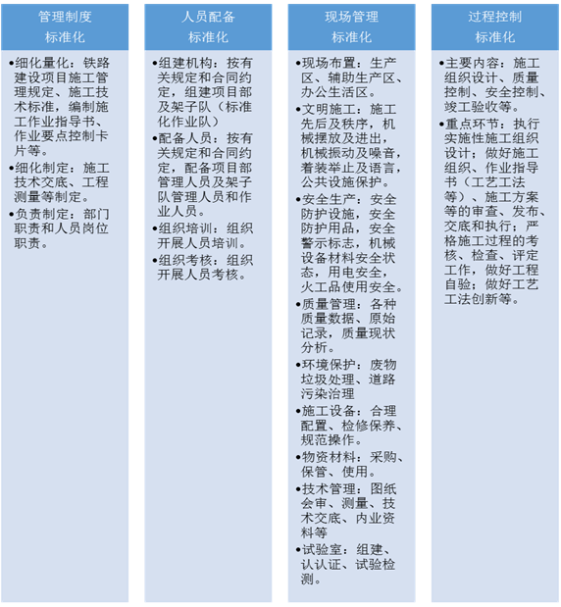

**标准化管理体系框图**

1.5.2.2.4标准化管理总体计划

为实现标准化管理的总体目标，在工程建设的不同阶段，根据阶段工作的特点，制定分阶段的工作目标、工作内容和工作计划。

(1)施工准备阶段

项目经理部进场后，要大力宣贯建设单位标准化管理的要求，树立“让标准成为习惯，让习惯符合标准，让结果达到标准”的理念。根据建设单位标准化管理要求，结合本单位承担工程项目的特点，编制标准化管理实施方案，报建设单位标准化管理办公室。同时要落实管理制度和人员配备标准化，展开全员标准化管理培训。择点建成样板项目部、样板站、样板中心料库等，经建设单位检查验收后，组织召开第一次标准化管理现场会，推广创建样板单位的经验和做法，在全线营造标准化管理的浓厚氛围，为在整个建设期间推行标准化管理打下厚实基础。

(2)施工阶段

项目经理部进一步宣贯标准化管理工作，重点讲清施工现场布置和过程控制标准化要求。每一个新开工工点按过程控制标准化要求进行施工作业控制。重点是场地规整、安全设施齐全，材料存放规整，严格执行施工技术交底、安全交底、作业指导书、作业要点卡片，施工记录和施工日志齐全规范真实、工程实体合格。扎实推进试验先行，样板引路，首件工程评估，鼓励创建样板工程，经建设单位检查验收评估后，结合标准化管理达标检查，选择部分样板工程、样板站召开第二次标准化管理现场会。此后，结合开展标准化管理创优检查，适时召开标准化管理推进会。

1)“首件”工程是指我方根据业主要求，在全面开展工程施工安装工作前，选取具有代表性的区域、部件及施工作业项目，做示范性的施工安装试点工作，业主将对该示范性工程的质量、执行的标准等进行评估，并确定后续安装施工工程的质量及标准的全过程，是整个工程实施的一个重要阶段和组成部分。我方在全面实施本工程之前，首先按照“首件”工程的要求，实施确定需要实施“首件”工程的项目。

2)我方在施工准备阶段，至少提前1个月，向业主提供关于“首件”工程的工程技术、施工组织以及计划安排等资料供业主及其委托人审核，通过审查认可后，方可实施“首件”工程。这些资料包括但不限于：

①对象、实施区域选取及说明；

②实施的内容说明；

③采用的施工方法、工艺及标准；

④实施后达到的工程质量、技术标准；

⑤验收标准；

⑥计划及安排；

⑦其它需要说明的问题。

2)我方在本工程实施的“首件”工程范围还包括甲供乙安装、乙供乙安装的设备及材料，并延伸至我方在现场加工制作的用于本工程的成品、半成品及器材，我方提供这些成品、半成品及器材的样品供业主检验和测试。

4)实施“首件”的工程涵盖本工程分部分项所有作业工序及其形成的半成品、成品，可分批分期实施，但对于每道工序，只有在“首件”工程通过业主及其委托人的评估后，才允许进行本工程同类施工作业。

5)“首件”工作由我方负责组织实施，并承担相应的责任和费用，虽有业主及其委托人的评估和确认，并不能减轻我方对本工程的任何责任。

6)我方在“首件”工程中接受业主及其委托人的监督，并负责落实业主及其委托人提出的整改意见，直至业主认可，不得以任何理由拒绝执行整改意见，也不得以整改意见提出增加合同费用和延长工期的要求。

7)在“首件”工程中得到业主确认的工程质量及执行的标准在我方的后续施工中严格执行，业主将以“首件制”工程中确定的质量及有关标准监督我方的施工过程和行为，我方不得擅自降低有关标准和工程质量。

8)如果“首件”工程不能得到业主的认可，业主有权要求我方更换施工安装队伍及器材加工方，并重新实施“首件制”工程，由此产生的一切损失和由此引起的工期延误的责任须由我方承担。

9)“首件”工程不影响本工程的工程进度及本工程的工期。

1.5.2.2.5标准化管理实施方案

制定管理制度

贯彻执行现行规范、规程、技术标准，充分利用我方企业的技术和管理优势，在建设单位要求的基础上制定更高标准的施工标准。项目经理部按照建设单位标准化管理要求，对建设单位的管理制度、标准进行细化量化，形成自己的管理制度。项目经理部结合项目特点做好深化工作，按建设单位标准化管理要求建立起全过程、全方位的施工现场管理、技术管理、质量管理、安全管理、物资管理等管理制度。

制定作业标准

作业标准主要包括施工作业指导书、施工技术交底和施工作业要点卡片，试验、测量作业标准等，由项目经理部根据工作实际进行编制。作业指导书经监理单位审核后，下发所属各管理部门和下属管理单位执行。技术交底按照建设单位有关管理办法的规定，层层有针对性的交底，人员要全覆盖，交底要有记录。施工作业要点卡片下发到作业人员，作业人员以相应的作业要点卡片为教材进行技术培训，熟练掌握应知应会。对于项目关键和重复作业，项目经理部要组织制定先进、通用的作业标准统一传用。

配足管理人员

根据承担的工程项目制定具体的岗位任职标准，选配素质和能力达标的人员，确保岗位设置满足管理需求，人员素质满足岗位要求。

按合同约定和标准化管理原则，确定管理模式，组建项目经理部，按要求配备管理和作业队伍。可根据工程规模、管理跨度、难易程度，选用“项目经理部—作业队”管理模式。

应按照管理有效、监控有力、运作高效的原则，分专业组建施工队，每个施工队总人数与所承担的工程任务相适应。施工队分为管控层和作业层，管控层包括施工队队长、技术主管、技术员、质检员、安全员、试验员、材料员、领工员和工班长，由我方正式职工组成；作业层为施工队下设的作业工班。

项目经理部根据机构设置和人员编制，按照专业化、职业化要求和精干高效原则，配备具有一定地铁施工管理经验、有责任心、懂业务的施工管理人员，满足施工项目技术、管理需要。按照合同约定，科学合理设置现场管理机构，配齐配强现场管理人员。

加强现场管理

将现场布局和临时设施建设、施工组织安排和资源配置、现场检查、技术管理、内外协调等现场管理工作的内容和方法具体化、定量化，制定统一标准，实现规范管理、文明施工。

现场管理以施工组织设计、文明施工、环境保护、技术管理、质量管理、安全管理等为重点，把“三大标准”贯彻到作业过程，有效保证施工活动有序运行、作业过程质量可控。

按合同约定对现场施工管理负主体责任。按照人、机、料、法、环等质量管理要素，编制实施性施工组织设计，做好管理区段划分和大临布局工作，细化资源配置，组织均衡生产。做好现场文明施工，配齐“五牌一图”(工程概况牌、管理人员名单及监督电话牌、消防保卫牌、安全生产牌、文明施工牌和施工现场平面图)，优化工作环境，做到布局合理、标识规范、场地整洁，实现文明施工目标。加强现场环境保护，重点抓好固体废弃物处理、水污染防治、大气污染控制、噪声污染控制等工作。加强技术、质量和安全管理，组织做好施工图现场核对、施工技术调查、专项施工方案和作业标准编制、施工技术交底和工程测量等工作，设置现场安全防护设施、警示标志，配备安全防护用品，保证现场作业安全、用电安全。积极推行标准化工地建设，实现料库、加工场等的标准化管理。

实行过程流程控制管理

细化分解项目建设目标，建立健全管理流程、作业流程及相应的制度、标准，落实到具体部门和岗位，实现管理和作业过程的闭环有效控制，保证每一个环节工作质量和成果达到规定标准要求。

(1)流程制定

制定施工组织、施工进度、质量管理、安全管理、验工计价等各类施工管理工作流程。

(2)流程控制

流程控制是流程管理的核心内容。

1)抓责任落实。以有轨电车建设程序为根本依据，按照过程控制标准化要求，全面落实流程控制责任，明确各项工作流程的牵头部门、参与部门，把责任分解落实到相关岗位；对流程中的关键点，制定防控措施，实施重点控制；加强对施工流程控制的检查、优化，实施动态管理。

2)抓项目部自控。项目部是现场施工管理的主体，健全自身质量安全保证体系，配齐符合要求的质量安全保障人员是实行现场标准化管理的基础；项目部有效的实行质量安全自控自检是过程控制标准化的核心。项目部要做好施工图核对，编制实施性施工组织设计，制定现场施工计划和作业计划，优化资源配置，组织计划实施；落实质量安全责任制和程序性文件，实现全员质量安全管理，对影响质量安全的要素实行重点管理；落实质量安全管理责任制和应急预案，分析影响安全的因素，做好预防工作，配备足够的安全设施，严格执行安全作业程序；按施工图和作业标准进行施工，执行作业指导书和作业卡片制度。严格施工过程的考核、评定，做好工程自检、工艺工法创新等工作。

施工专业化

专业化包括专业化管理与专业化施工，两者相辅相成、缺一不可。

要做好专业化管理工作，尤其是要着力提高施工管理队伍的专业素质，切实抓好人员选配、机构设置、工作分工、专业培训等基础工作，认真落实管理责任，形成整体推进合力；要着眼长远发展，在不断增强专业化能力的基础上，努力向专业化、职业化发展。

根据有轨电车行业技术特点，按照工程项目不同专业、工种和工序，组织相应专业设备和专业人员进行专业化施工。对技术要求高、施工难度大的工程应优先选择专业队伍施工，采用先进适用的工艺工法，配备与专业化队伍、先进施工技术和工艺相配套的机械设备，全面提高专业化施工水平。

施工信息化

应坚持“先进、安全、实用、简便”的原则，统筹规划，分步实施，全面推进。

要按照有轨电车建设信息化管理要求，做好项目信息化管理整体规划，建立完善项目管理信息系统，实现业务数据信息图形化、可视化、实时化，为协同办公、施工过程控制、综合展示分析等提供互联互通、资源共享的统一信息平台。

采用信息化监控、监测手段，推广运用作业人员安全监控、物资数据实时传输等信息系统。

1.5.2.3管理制度标准化

1.5.2.3.1管理制度制定原则

项目经理部在严格执行国家法律法规和强制性标准的基础上，按照建设单位标准化管理要求，建立完善一套目标明确、结构清晰、职责分明的项目管理制度，做到实施有标准，操作有程序，过程有控制，结果有考核。

管理制度方面，以管理制度标准化和岗位职责明细化为基础，抓好建章立制工作，确保工程施工在高标准上起步。

1.5.2.3.2标准化管理制度

项目经理部要按照建设单位要求，并结合施工标段实际，细化、量化铁路建设项目施工管理规定及施工技术标准，建立起全过程、全方位、全覆盖的施工现场管理、技术管理、质量管理、安全管理、物资设备管理等管理制度，编制作业指导书、施工作业要点卡片等。

以科学管理理论、系统工程理论为指导，结合本标段施工特点，按照统一部署、分步实施、平稳推进、各负其责的原则，以建设目标为导向，突出“源头把关、过程控制、精细化管理”，全面落实建设单位标准化管理要求，将标准化管理贯穿于整个施工过程，通过项目经理部管理的标准化，构建本标段施工标准化管理体系，实现全过程标准化管理。

项目管理制度是项目管理的综合性、规范性文件，根据项目经理部的部门设置要求，重点从综合管理、施工技术管理、工程质量管理、施工安全管理、物资设备管理、计划合同、财务管理等六个方面，对项目经理部各项管理制度进行明确和规范。

项目经理部拟制定以下管理制度，但并不限于以下管理制度。

(1)技术管理制度

技术管理制度主要是指在基础技术管理工作中将建立的一些制度，包括：1)施工调查制度、2)施工组织设计管理制度、3)设计文件及施工图核对制度、4)工程测量制度、5)工程开工报告申请制度、6)专项施工方案编制审批制度、7)施工作业指导书管理制度、8)有轨电车工程施工作业要点卡片制度、9)施工技术交底制度、10)变更设计管理制度、11)计划、统计与进度管理制度、12)工程日志填写制度、13)施工技术文件及资料管理制度、14)工程技术创新管理制度、15)工程技术逐级报告制度，共15项制度。

(2)质量管理制度

质量管理制度主要是为确保工程的质量得到有效控制而制定的一系列制度，主要包括：1)质量责任制制定、2)质量检查、申报、签认制度、3)隐蔽工程检查制度、4)工程质量试验制度、5)材料、构件进场检验、验收制度、6)项目质量不合格品管理制度、7)工程质量样板引路制度、8)质量事故报告、调查处理制度、9)成品保护制度、10)质量回访保修制度，共10项制度。

(3)安全管理制度

安全管理制度是安全基础管理工作的基本依据，主要包括：1)安全生产责任制度、2)安全教育培训制度、3)安全计划管理制度、4)安全技术交底制度、5)安全生产检查制度、6)安全生产例会制度、7)生产安全隐患及事故报告制度、8)安全应急救援制度、9)安全奖惩制度、10)安全生产挂牌制度、11)特种作业人员持证上岗制度、12)特种设备安全管理制度、13)项目消防安全责任制度、14)安全协议书签订制度、15)营业线施工书面调度命令制度、16)营业线施工签订安全责任书制度、17)项目管理人员签订遵守职业道德承诺书制度、18)工程技术人员安全值班制度、19)群众安全生产监督员制度、20)劳动防护用品采购使用制度、21)重大事故隐患排查整改及备案督察制度，共21项制度。

(4)项目物资设备管理制度

项目物资设备管理制度主要包括：1)项目物资管理制度、2)现场施工设备管理制度，这两大项制度，项目物资管理制度主要包括7项：1)物资采购、2)物资搬运、装卸、3)物资验收、4)物资保管、5)物资仓储安全管理、6)物资发放、7)物资节约；现场施工设备管理制度主要包括5项：1)施工设备选型配套与管理、2)项目施工设备使用管理、3)特种设备安装、4)拆除与进场验收、5)外租施工设备管理。

(5)预算合同、财务管理制度

预算合同、财务管理制度主要包括：1)变更调差索赔管理制度、2)总承包合同管理制度、3)收支查证管理制度、4)项目财务管理制度，共4项制度。

(6)综合管理制度

综合管理制度主要包括：1)员工守则、2)项目例会制度、3)文件资料管理制度、4)印章管理制度、5)信息管理制度、6)工程项目档案管理制度、7)企业形象建设及宣传管理制度、8)项目廉政建设制度、9)项目业务公开管理制度、10)施工队管理制度、11)食堂管理制度、12)项目驻地员工宿舍管理制度，共12项制度。

1.5.2.4人员配备标准化

项目经理部要认真落实施工管理标准化实施方案，根据工程类型、规模、特点和施工难易程度等，按照精干高效原则和扁平化管理要求配备项目部管理人员，要对技术人员、作业人员进行上岗培训，要按照考核办法对员工进行考核。人员配备标准化是根据工作岗位要求配备具有相应技能、能力、知识以及协调能力的人员，实现岗位设置满足管理要求，人员素质满足岗位要求。

(1)组织机构设置

按建设单位标准化管理要求规范项目经理部名称，配置项目领导层和部门；项目经理部直管作业队。

我方设置健全的项目管理组织机构，并配置各类人员及时到位，并保证常驻现场。管理人员的资格符合要求。未经业主的事先批准，投入人员不得随意调换。如确属需要，我方选派同等资历的人员报请监理工程师批准，并经试用考核合格后方可替换。

我方根据合同要求，设置总负责及协调配合、安全生产等方面的专门管理机构，配备≥合同约定或法规规定的、具备相应资质的专业人员，履行相应的工作职责，其中专职安全人员≥法律规定的人数。

(2)人员配置

按照投标承诺，结合标段工程实际，配齐配足满足要求的项目管理领导班子与工作团队，管理人员、专业技术人员和作业人员数量和素质须满足要求。

明确项目经理、总工程师、项目副经理、部门负责人以及各专业工程师岗位职责、工作内容、工作方法、工作程序、工作要点，以及应掌握的专业知识和管理知识。建立人员学习培训制度。

我方所雇佣的特殊工种人员受过专门的培训，并已取得符合政府有关主管部门要求的特殊工种操作证书；特殊工种包括但不限于：电工、焊工、锅炉工、塔吊司机、信号工、架子工、爆破作业人员、施工机械操作人员等。

我方的项目管理人员上班时间必须佩带统一的胸牌，质检和安全管理人员佩带红袖标，所有特殊工种人员、各种领班以上人员均符合有关规定的资质，并且持有该项工作的上岗证，在施工期间佩带其上岗证供监理工程师随时检查。项目部现场管理人员、技术人员和作业人员的安全帽应区分。

项目部设有专职资料档案员，资料员要由工程类技术员以上的专业技术人员担任，各种技术资料填写规范，及时准确，手续完备，分类清晰，查阅方便，文件资料的编制整理符合国家及黄石市档案馆有关竣工文件的编制办法的要求。

1.5.2.5现场管理标准化

建设项目现场是各种建设要素的集合，是实施标准化管理的载体。现场管理标准化就是要实现生活设施、施工设施、安全生产防护设施统一化，实现施工生产专业化、信息化，确保施工人员职业健康安全，将现场管理工作内容具体化、定量化，把现场布置要求、检查内容和检查方法等转换为工作标准，实现文明施工，规范建设。

项目经理部作为现场管理的主体，要将现场管理标准化作为标准化管理的核心。主要工作有以下九项：

一要按照以人为本、因地制宜、节约用地、整齐划一的原则，做好施工现场布置工作。

二要按规范设置现场安全防护设施、警示标志，配备安全防护用品，确保现场用电安全。

三要保证现场各种质量数据、原始记录真实完整，定期分析质量状况，提出改进措施并抓好落实。

四要加强现场环境保护工作，及时处理现场废弃垃圾。

五要规范机械设备管理，严格按照施工组织要求配置，加强日常使用保养，提高作业水平。

六要加强物资材料管理，严把物资材料进场质量关，规范物资材料保管工作。

七要加强技术管理，组织做好施工图现场核对，做好施工技术交底和工程测量工作。

八要完善文明施工管理制度，落实文明作业要求，实现文明施工目标。

1.5.2.5.1项目驻地、施工工地标准化建设

为实现本项目施工现场标准化管理，规范现场布置，保障安全生产，促进文明施工，拟在本项目施工现场管理中，施工场地进行平面规划，并经建设单位和监理单位批准后实施，并纳入相应的实施性施工组织设计中。

施工现场规划遵循以人为本、因地制宜、节约用地、满足施工需要的原则，并考虑防火、防爆、防自然灾害等要求。施工现场安全生产重点控制人的不安全行为和物的不安全状态，实现有序施工，预防和控制施工安全与质量事故的发生，同时加强人员的职业健康管理，预防职业病的发生。

施工现场建立文明施工的管理制度，遵循国家有关法律法规的规定，提高文明施工水平。施工现场建立节约能源、环境保护和水土保持的管理制度，强化现场落实力度，确保现场管理符合相关法规要求。施工现场管理应符合国家、行业现行有关标准的规定。

施工现场平面规划应在充分调查工程所在地自然环境、地质状况、社会风俗、既有房屋利用条件等的基础上，根据工程规模、特点和施工组织要求等制定，并满足推行专业化、信息化施工等管理要求。

办公生活区

项目经理部驻地邻近工地，做到靠前指挥。

办公生活设施装修标准得当，规模适度，以简装为主，严禁豪华装修。

办公生活区设置企业标识。各种宣传标语应醒目，区内空地设立宣传栏、黑板报、读报栏等。

办公生活区房屋保温、通风、采光良好，符合消防要求。

室内地坪、区内场地及主要道路进行硬化，室外场地进行适度美化和绿化，且排水通畅。办公生活区采取封闭式管理，设有固定的出入口，并设置大门。出入口处设置专职保卫人员，制定专门管理制度。

生活区内员工宿舍、食堂、浴室、文体活动室、厕所等设施齐全，保持室内外环境清洁。

做好房屋内的安全用电和防火工作，按有关规定配备消防器材及安全警示牌，夏季应有防止蚊蝇的措施，冬季应有防煤气中毒及防火管理的规定。

生活区内设置带盖生活垃圾桶，搞好环境卫生工作，对生活垃圾和污水应按规定处理，保证周围环境整洁卫生。

劳务队伍的现场临时设施与本单位职工的现场临时设施同等待遇。

项目部的选址满足安全和便于管理的要求，文明标准化项目部建设完成后，报业主验收。我方积极参加业主组织的评比活动，持续改进，争创文明标准项目部。

我方为业主代表及施工监理人员提供现场办公条件。为业主提供办公用房(≥3间)、办公用品(含电脑、投影仪、打印机、桌椅、文件柜等必要设施)，为业主及其代表提供工地交通便利条件及设施。

项目部的设置地点临近业主办公地，交通便利并取得业主同意。我方根据线路及施工情况设置项目分部，项目部配备会议室(不小于60m2)，且项目部根据业主要求设置考勤系统，用于日常考勤管理。

办公区明确项目经理、项目副经理、建设单位、监理单位、安全质量员、文明施工员等房室，在房室门框上挂置名称标牌。

施工现场办公区会议室的室内在醒目处悬挂质量管理、文明施工、安全生产制度和组织机构框图、施工现场平面布置图、施工进度网络图，双层活动房会议室宜设置在一楼。

施工现场划分防火分区，配备灭火设施(灭火器、消火栓或自救盘)，施工现场设有消防车通道，宽度不得小于3.5m，保证临警时消防车能停靠施救。

(1)办公区

办公区设施应规划整齐、美观大方。

办公区内根据现场条件、项目部等级要求设置满足使用的会议室及停车场。

项目经理部驻地设置揭示牌，标明工程名称、工程范围、建设单位、设计单位、质量安全监督单位、监理单位、施工单位、项目经理、技术负责人、质量负责人，安全负责人等内容，且式样规范、位置醒目。

办公室房门设置规格统一、视觉醒目的标牌。

会议室内张贴下列图表：

组织机构框图。

安全、质量、环境保证体系。

工程形象进度图。

项目管理方针和管理目标。

项目经理部办公室张贴下列图表：

岗位安全、质量、环境生产职责。

岗位职责。

项目财务部设置防盗门及防盗窗，室内配置符合要求的保险柜。

办公区配备信息化办公设施。

(2)生活区

宿舍应符合下列要求：

宿舍室内的净高、通道宽度、人均面积、人数等符合相关规定。

宿舍内地面应硬化。

宿舍应采取必要的防寒、防暑措施。

宿舍设置可开启式窗户，宿舍内的床铺不得超过2层，且严禁搭设地铺、通铺。

宿舍应制定专门的管理制度，轮流负责或安排专人管理。

食堂应符合下列要求：

食堂应制定专门的管理制度和卫生制度。

食堂必须有卫生许可证，炊事人员必须持健康证上岗。卫生许可证原件和健康证复印件上墙张贴。炊事人员上岗应穿戴洁净的工作服、工作帽和口罩，并应保持个人卫生。

食堂远离厕所、垃圾站、有毒有害场所等污染源。食堂设置独立的制作间、储藏间，门扇下方设防鼠挡板，制作间灶台及其周边应贴瓷砖，地面应做硬化和防滑处理。

食堂配备消毒设施、排风设施和冷藏设施。燃气罐应单独设置通风良好的存放间。炊具存放在封闭的橱柜内，并生熟分开。食品有遮盖，遮盖物品应有正反面标识。各种佐料和副食应存放在密闭器皿内，并应有标识。

食堂设置隔油池，并应及时清理。

厕所应符合下列要求：

厕所大小应根据施工现场作业人员的数量设置。

施工现场设置水冲式或移动式厕所，厕所地面硬化，门窗齐全。蹲坑间设置隔板。

厕所指定专人负责卫生工作，应定时进行清扫、冲刷、消毒，防止蚊蝇孳生，化粪池应及时清掏。

淋浴房及盥洗间应符合下列要求：

盥洗设施应满足现场人员使用需要，并采用节水龙头。

淋浴房应配有满足需要的淋浴喷头数量，并设置储衣柜或挂衣架。

盥洗区应设置开水炉、电热水器或饮用水保温桶；施工区应配备流动保温水桶。

淋浴房及盥洗间地面应做防滑处理。

文体活动室应配备有电视机、书报、杂志等文体活动设施、用品。

辅助生产区

原材料、半成品、成品存放应分门别类按要求存放，存放场地通风良好，满足防雨、防潮、防腐等条件。

金属材料存放应符合下列规定：

线材存放时应上盖下垫，平放堆垛，注意标牌的保管，避免混淆。

型材存放时应下垫垫木、上覆防水遮盖物，平行分层堆码，统一放置，并且一端垫木略高。

板材应存放在仓库或料棚内，不得露天存放。

存放场应留有足够宽度的通道，便于装运。

半成品、成品存放区应符合下列规定：

存放场地应通风良好，搭设存储棚库。

金属及构配件等的底部应按规定垫高，并避免与酸碱等易腐蚀性物质接触。

易于滑落的材料堆放必须捆绑牢固。

材料储存时应按使用、安装次序进行分类、分批存放，并按规定做好标识，小件(散件)材料及配件宜存放于箱、盒内。

易变形材料应平放，不得挤压。

周转料具存放应符合下列规定：周转料具的存放应随拆、随整、随保养，码放整齐，必要时可进行上盖下垫。

装配式构件的存放应符合下列规定：

根据构件的使用先后和吊装顺序进行堆放，留出适当的通道，不得越堆吊运。

堆放构件时，应按构件刚度、受力情况等采用合理放置方式，保持稳定。

构件堆放时应放置在垫木上，垫木位置应与吊点相对应；同时应使吊环向上，标志向外。

水平分层堆放构件时，其堆垛高度应按构件强度、地面承载力、垫木强度以及堆垛的稳定性而定。构件各层之间应用垫木隔开，且各层垫木应在同一竖直线上。

装卸搬运危险品必须符合国家现行有关的易燃、易爆、有害物品管理规定，并应轻搬轻放。

合理安排物料在库房内的存放次序，按种类、规格分区堆码。

库房要保持干净、整洁，标志齐全，配足消防器材和设施。

施工工地

(1)现场安全文明施工

1)进入施工现场的人员佩戴安全帽和上岗证，现场管理人员和作业人员的安全帽区分，劳动保护用品穿戴齐全，安全监察人员佩戴袖标(牌)。

2)场容规范化，施工场地总平面布局结合施工条件，根据批准使用的施工场地范围、按照施工方案和施工进度计划的要求，予以科学、合理地布置，首先要方便施工生产，确保安全与文明施工，同时要做到便于管理和使用。施工现场水、电灯临时设施合理规划，管路、电力线、通讯线等各种管、线、路布置整齐美观。

3)临近居民区施工产生的噪声不大于现行《建筑施工场界噪声界限》(GB12523)的规定。

4)施工作业人员数量符合要求，特种作业人员持证上岗。

5)现场各类机械设备符合要求，质量证明文件齐全、状态良好。现场各类机械设备停放位置合理规划，分区布置，摆放整齐。设备安全可靠，运转正常，严禁带病作业。定期对施工机械(具)设备进行检查维修、保养清洗。

6)对于现场液态、固态等各类废弃物按照黄石市有关规定进行处理，不得随意堆弃(排放于生活用水水源附近)，禁止擅自掩埋或焚烧。

7)施工材料、机具等除按施工总平面图指定位置放置外，还根据不同特点和性质，规范布置方式与要求，并执行码放整齐、限宽限高、上架入箱、规格分类、挂牌标识等管理标准。易燃易爆物分类、隔离存放。

8)靠近教学区、生活区的建设工地，做好防尘措施、防噪音措施，使用的施工机具选用声音较小的机械，发电机及噪音较大的施工机具要配备消声设施。

9)基坑、预留孔洞、预留口、坑槽口、操作平台空口等周边防护除满足安全要求外，设置统一的定型标准化护栏，护栏离地面总高度为1.2米，并设18cm高的踢脚板。护栏采用金属型材，并涂刷警示漆，美观、牢固。

10)起重作业严格按照《建筑机械使用安全技术规程》(JGJ33-86)和《建筑安装工人安全技术操作规程》的规定执行。严格遵守起重吊装“十不吊”规定，起重工持证上岗，现场起吊作业时有安全员现场监督。

11)脚手架基础坚固平实，按规定设置剪刀撑，底部纵横连结，脚手板铺满，无探头板。脚手架高度在7m以上，架体与结构物拉结；作业平台满足承载力要求并搭设牢固，平台上设栏杆及梯步，作业层下有措施防护。墩台高度超过2m时，张挂安全网。

12)高空作业场所要有人员步行上下的专用通道，通道封闭防护。

(2)施工用电

1)属地管理单位在工地合适的地方提供施工用电临时主变压器及外电引入，主变压器至施工用电负荷的供变电系统及线缆的提供与实施由投标人负责，我方负责其施工用电供电系统的维护、维修工作，直至竣工证书签发之日止。此外，我方根据工程需要配备发电机组，作为后备电源，以保证电网停电时能继续进行施工。

2)我方根据总体施工组织设计编制施工用电组织方案，报监理工程师批准。

3)我方的施工现场临时用电严格执行JGJ46-2005《施工现场临时用电安全技术规范》。

4)我方按时向供电管理部门缴纳有关费用。

5)后续其他承包商进场进行交叉作业时，我方无偿提供施工用电接口供其使用，接电设施及材料、用电使用费由其他用电承包商负责。

1.5.2.5.2类似工程施工场地布置实例

类似工程项目经理部驻地及中心料库图片如下所示。

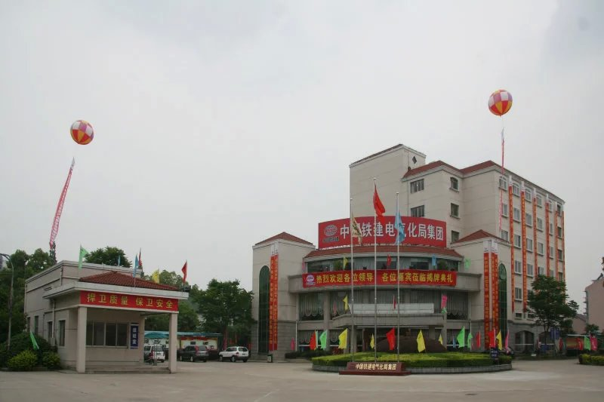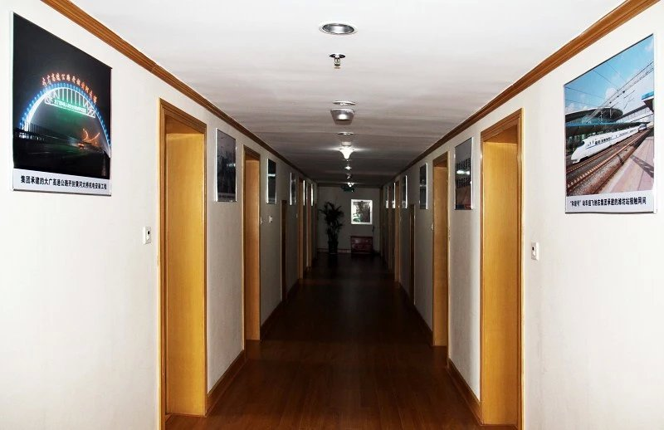

**项目部驻地缩影办公用房缩影**

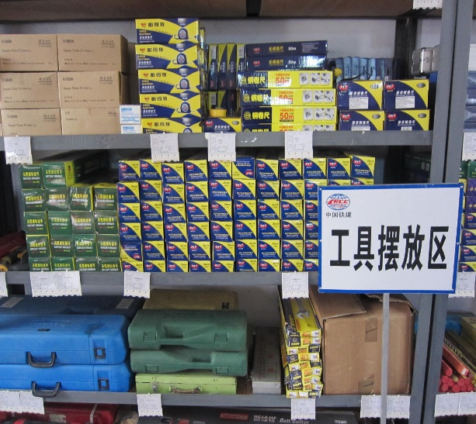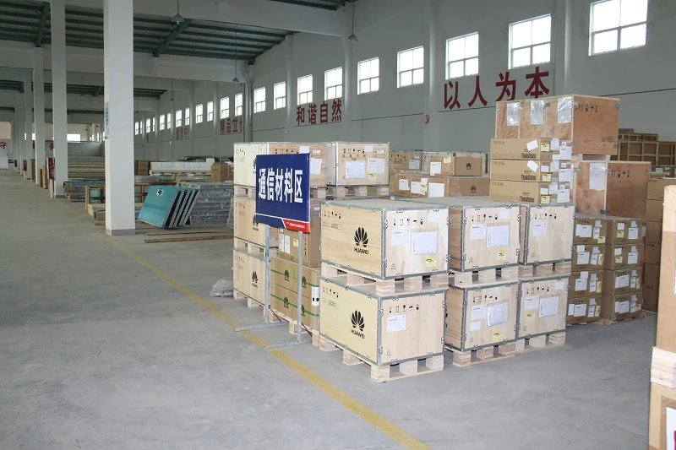

**中心料库(工具摆放) 中心料库(分类仓储)**

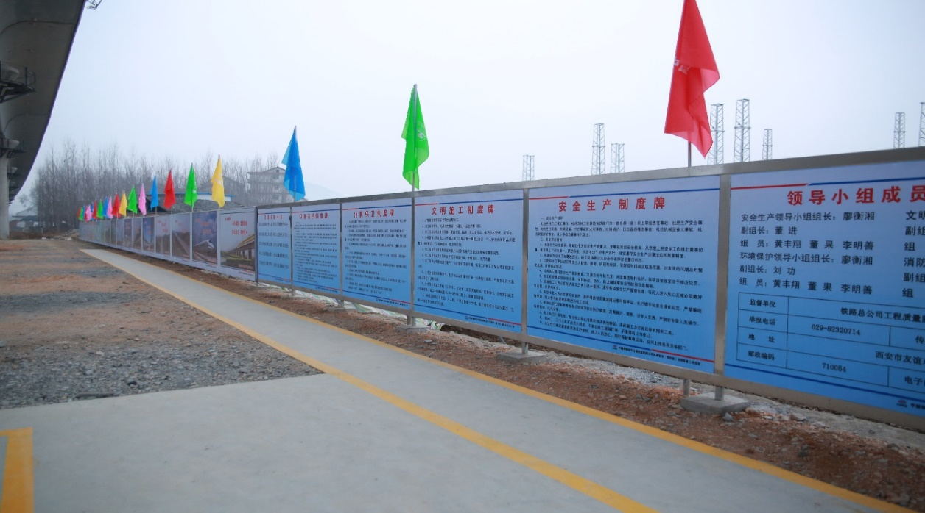

**现场标识牌**

1.5.6过程控制标准化

过程控制标准化是将标准化管理贯穿于整个建设过程，建立健全项目管理的目标体系、责任体系、分级控制系统和评价评估体系，明确安全、质量、环水保、文明施工等控制要点，确保过程控制的有序可控，实现工程建设的目标。过程控制标准化就是按照建设单位标准化管理要求，将过程控制工作具体化、定量化，形成过程管理工作标准，按照工作标准实施过程控制。项目经理部要切实做好施工图核对，编制实施性施工组织设计，制定现场施工计划和作业计划，优化资源配置，组织计划实施；落实质量责任制和程序性文件，实现全员质量管理，对影响质量的要素实行重点管理；落实安全管理责任制和应急预案，分析影响安全的要素，做好预防工作，配备足够的安全设施，严格执行安全作业程序；按施工图和作业标准进行施工，推广符合现场实际、作业人员易记好用的应知应会卡片，真正将各种管理要求和措施融入作业标准并落实到作业人员的操作中；严格施工过程的考核、评定，做好工程自验、工艺工法创新等工作。

1.5.3大型设备运输及吊装方案

我方利用车站人行通道作为安装人员、材料，小型设备出入口。大型设备可经轨道运输至车站和区间。如我方的施工设施，采购的设备，材料需轨道运输，将对所有通过轨道运输的物件做出详细的运输计划。除大型设备必须使用轨道运输外，业主严格控制使用轨道的运输，以避免多个专业施工的干扰。站厅与站台之间的垂直通道有土建预留吊物孔。

1.5.3.1大型设备运输方案

1.5.3.1.1大型设备运输难点

根据本工程的特殊性，由于车站施工区段在市区。有轨电车一部分大型物资设备是可以利用施工轨道车运输，但由于受线路和施工的限制，轨道车通行时间和区段比较有限，申请轨道施工要点计划相当紧张，对施工单位的工程物资运输带来难度。所以占相当数量的施工物资只能采用汽车运输。而卡车行驶将受到时间和路段的限制，有些路段24小时禁止卡车通行，有些路段白天禁止通行。对于白天禁止卡车通行的区段采取晚上运输，对施工单位也将增加难度。因此需制订对策，以满足施工需求。并根据现场变化和施工需要，适时调整方案。

1.5.3.1.2大型设备运输方案

大型设备的运输主要包括各子系统设备及光电缆。

在现场安装条件初步明确后，我方将及时提交详尽的运输计划和时间。

运输范围：沿线车站及区间、车辆基地、调度中心。

运输前，我方将与土建和铺轨专业承包商密切协调，在沿线合适的位置，选择一个可供轨道平板车装卸的车位，作光电缆装卸所用，申请采用轨道车甲板运输，并提前向甲方提出区间轨道作业申请计划，在经过批准后按规定的时间进行轨道车作业，将本工程的大型材料(区间光电缆)分批分期运输到相关的站点。

对于机房设备及其他物料，不受限制的区段采用白天汽车运输，对于受时间限制的区段将利用晚上汽车运输，即用施工车辆运到各车站的入口处，再用人工将设备及其他物料搬运至各机房及其他施工现场。这样做灵活机动，可控性强，尽可能少占用轨道车申请作业计划。

采用轨道车进行设备运输时，先用汽车将设备运输至设备装卸场，设备装卸场选择在铺轨基地、车辆段或车站端头井处，设备装卸场必须能够满足停放轨道车、有汽车运输道路的轨道，再用吊车将设备吊装到轨道车上，然后绑扎并固定设备进行轨道运输。

(1)准备工作

1)除在业主行车调度部门办好轨道占用计划外，尚需在轨道承包商处拿到联络线的道岔钥匙(需办理书面手续，安全承诺，并严格控制使用)。

2)在目的站点内放置一定的木料、钢板等材料，以备支撑加固站台板和搭设运输平台。

3)运输前，要仔细检查运输线路状况，排除侵限或影响设备运输车通行的物体，这些物体，多为施工单位的临时设施，必要时可通过监理和业主与其协调解决。

(2)设备运输

1)设备装车

A、根据所运输设备的重量、体积和数量，并根据承包商设备运输专用低平板车的承载强度，合理地将设备吊装上平板车，并用捆绑带绑扎牢固。

B、设备装车时要先取掉其底架、滚轮等，并在设备下面铺2根方木作为垫木。

C、设备装车时应特别注意设备朝向，保证设备运至站点后与实际安装方向一致，以免损坏设备。

2)车辆行驶

以低于15km/h的行驶速度，运输车前后须有人全程跟车，行驶过程中，注意沿途前后瞭望，并密切注视道路/轨道与设备状态。

(3)设备卸车进所

用手动液压叉车在车上叉起设备，通过搭设的临时平台将设备运进所内。

(4)安全技术事项

1)设备装车时，要注意车辆的集载能力，装在合适位置。

2)运输车辆最好是低矮车型(高约800mm)，以降低外界净空的干扰。

3)运输中的行驶速度不宜大于15km/h。

4)设备卸车时必须设专人指挥，专人监护，防止出现意外。

根据本工程的专业特点及现场实际情况，若无法用吊车吊装设备，我方共同成立专门的设备搬运小组，由组长、副组长、安全监督员、装卸工组成，组长要时常巡查搬运工作的情况，副组长在搬运过程中要始终在搬运一线，全程参与指挥现场的搬运工作；安全监督员全程监督现场各站的搬运工作，且安全监督员直接对组长负责，发现安全隐患有权制止，有权下停工令。

(1)人员组织

**人员组织表**

|  |  |  |  |
| --- | --- | --- | --- |
| **序号** | **人员类别及工种** | **人数** | **主要职责** |
| 1 | 指挥 | 1 | 组织指挥 |
| 2 | 技术负责人 | 1 | 技术指导 |
| 3 | 安全负责人 | 2 | 安全监护 |
| 4 | 装卸工 | 10 | 设备搬运 |

(2)主要机具配备

**主要机具配备表**

|  |  |  |  |  |  |
| --- | --- | --- | --- | --- | --- |
| **序号** | **名称** | **规格型号** | **数量** | **单位** | **备注** |
| 1 | 液压叉车 | 3T | 2 | 辆 |  |
| 2 | 撬棍 | L＝1500mm | 4 | 根 |  |
| 3 | 手锤 | 5磅 | 2 | 把 |  |
| 4 | 麻绳 |  | 20 | 米 |  |
| 5 | 防护用品 |  |  |  | 数量按实际需要 |

(3)搬运前调查

为确保设备到货后能够有卸货区域且能够及时搬运至现场，设备到货前我单位与属地单位对车站将进行详细的调查。调查站厅的装修情况，已确定站厅设备区域地面及顶棚装修工作已完成，设备进站厅后有存放区域且不影响其他单位的施工；调查从站外至站厅内设备搬运通道已具备条件，由出入口向下搬运；确保设备搬运过程中保证搬运人员和设备的安全；调查站外设备卸车后能够有暂时存放区域，有卸车的空间。

(4)安全技术措施

1)卸车及搬运之前要调查清楚。把现场卸车环境、搬运路线及站厅设备摆放位置调查清楚，为卸车及搬运工作做好充分的准备。

2)搬运人员充足，确保不能超负荷工作，防护人员全程参与。

3)卸车用叉车载重负荷满足设备重量需要，且不得出现带病作业的现象。

4)绳锁和抬杠要结实，捆绑要牢固。

5)照明工具要足够满足施工需要。

6)安全防护用品要求必须穿戴。

7)搬运路线中的所有障碍施工之前必须清理干净。

8)抬运过程中要轻抬轻放不得出现损坏设备及其他专业成品的现象。

9)搬运过程中口令需统一、指挥有序。

(5)搬运组织及保护措施

1)卸车

首先要组织好搬运人员，确保卸车工作指挥统一、组织有序；同时卸车人员要带工作手套，做好自身的安全防护工作。

卸车过程中要确保每一步(包括设备落地、设备移位等)无安全隐患才能进行操作，避免出现人员被挤伤、碰伤、砸伤的情况，避免出现设备被碰坏、摔坏的情况。

同时在卸车过程中组长或副组长必须全程参与指挥，安全监督员一定要全程负责安全监督工作，发现存在不安全因素时及时下令停止施工。

2)搬运

搬运设备之前首先要考察好搬运路线，清除路线中的障碍物；其次抬运的绳索必须检查无断股现象且能够完全承担设备的重量，还要检查捆绑的牢固性，确认牢固后才能进行抬运；同时还要检查抬杠的结实程度，确认抬杠无伤痕等安全隐患。

搬运过程中要用多人进行抬运，且旁边有2个人进行防护，有1个人负责指挥，而且口令要统一。同时搬运时要轻抬轻放，确保设备不受损坏且不得破坏其他专业的成品，而且放置设备时必须注意脚下，防止出现压伤腿脚的事情，口令统一后才能弯腰放置设备。

1.5.3.1.3大型设备搬运方法

滚杠平移方案

本方法特点是不需要专门的移运设备，施工工具均为常用工具。适用于重量为10吨以下的电气设备在运输通道低矮、狭窄的地方短距离移运。

设备底座带有搬运型钢的，可以直接将设备落在布置好的滚棒上；设备底座没有搬运型钢的，可以用两块宽度为200mm、厚度为50mm的木板垫在设备和滚棒之间作为滑板。通过链条葫芦牵拉或使用橇棒橇拔使设备水平前进。

(1)施工工艺流程

施工准备

设备运输

安装牵引受力点

搭建移运平台

设备开箱检查

撤除移运工具

用起道器抬起设备

牵引设备至安装位置

将设备吊放到滚棒上

设备就位安装

铺设滚棒

**滚杠平移流程图**

(2)操作步骤

1)搭建平台

根据设备的尺寸用枕木搭建搬运平台，枕“井”字形布置，相互之间用扒钉固定，在最上面铺设钢板。

注意：平台外侧略比内侧高。

2)安装链条葫芦固定点(一般有2处)

用M24×200的胀锚螺栓固定槽钢，作为链条葫芦的固定点，其示意图如下：

2×φ25

φ25钢制拉环

**链条葫芦固定槽钢示意图**

3)如下图所示布置钢管，钢管的数量根据设备的尺寸而定。

D60

钢管壁厚14mm

三角垫木

**钢管布置示意图**

4)设备开箱检查

先让设备运输车辆停放在指定位置，用吊车起吊设备进行开箱检查，并拆卸外箱底座。

5)设备下吊到布置好的钢管上

①设备先进行试吊，确保无误，并且检查设备起吊后的朝向是否正确。

②设备起吊，在落到钢管上之前，应调正设备。

③设备落到钢管上，将链条葫芦钩拉住设备底座牵拉孔上，在再拆卸吊车吊钩。

6)牵拉设备到就位位置

用2台链条葫芦的吊钩分别挂在设备底座型钢上牵拉孔上，然后牵拉链条葫芦，使设备缓缓前进，在设备的前进过程中，后面退出的钢管即刻摆放到设备的前端，轮流布置钢管，保证设备下始终有钢管。在设备的前进过程中，由一人指挥2台链条葫芦的牵拉，保证设备的前进方向不偏移。

7)用起道器顶起设备、撤出钢管

①用4台起道器顶起设备，并用方木将设备垫起。

②待设备放稳后，即可撤出钢管。

8)设备搬运完毕，待就位细调。

移运器平移方案

本方法特点是需要专门的移运器，其他施工工具均为常用工具。适用于任何重量任何外形尺寸的电气设备在运输通道低矮、狭窄的地方短距离移运。

施工时将设备外包装拆除后，在设备底板上装设移运器，利用移运器的滚动及灵活的转向功能使设备在狭小的空间内任意移动。

液压小车平移方案

本方法适用于重量为3吨以下设备的搬运，用液压搬运小车搬运，方法比较简单。

(1)操作步骤

1)松开手刹，使液压小车降至最低。

2)设备吊放至液压小车上，再将小车升起一定高度，便于移动。

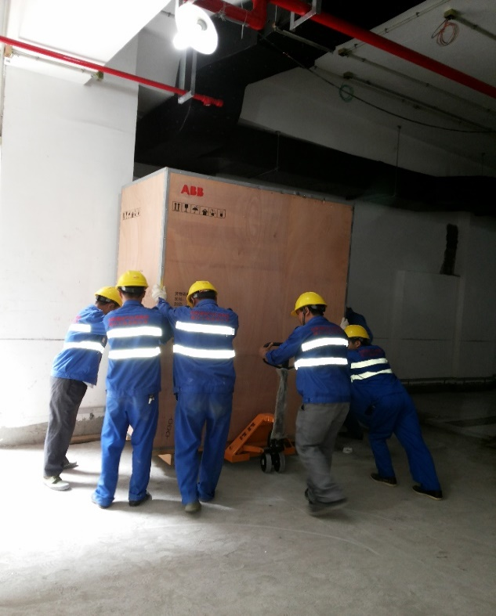

**液压叉车平移设备图**

3)一般由三人一组进行搬运，前面一人负责导向和推拉，后面两侧各一人负责扶持和推拉。如果设备较重和较大，可以增加人手。

4)设备运至安装处时，在设备四角放置木方，松开手刹，降下小车，使设备平稳落在木方上，抽出小车。

(2)注意事项

1)设备吊放至小车上时应注意重心，防止倾倒。

2)运输过程中有人指挥，防止与墙壁或其它设备发生碰撞。预留孔洞上应铺设钢板，防止小车陷入洞中。

3)注意协调配合，防止压伤施工人员手脚。

汽车叉车移运方案

汽车叉车通过车站端头井下吊至车站设备层，因其体积较大，行驶路径会受到一定影响，但在其它移运方案的协助下，可大大减少劳动力，提高设备运输效率。汽车叉车移运实例如图所示。

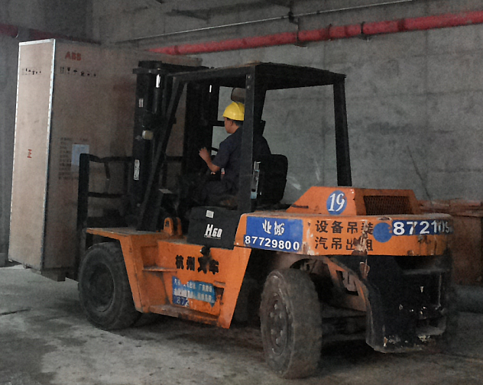

**液压叉车平移设备图**

1.5.3.2.4运输注意事项

(1)我方在运输前，确保所有设备，材料进货检验合格；

(2)大型材料如光电缆，用吊车装卸，严禁野蛮装卸；

(3)运输前，运输班组及时了解运输区段道路交通状况，如有无单行道路、通行时间限制道路、车辆无法通过的道路、承载力不够的桥梁等，根据调查情况，确立运输最佳路径；

(4)每次运输装车前，运输班组仔细核对运输设备型号，规格、数量、卸货地点，确保所运设备材料正确无误；

(5)装车时，绑扎牢固，安全可靠，运输途中人货不能混装；

(6)起吊设备或光电缆时，严格按吊车操作规程作业，起吊臂和设备下严禁站人；

(7)为保证光电缆在地下站台上屯放的安全，24小时派人值守。

1.5.3.2大型设备吊装方案

先用汽车运输，再通过通达地面的车辆段或孔洞(如端头井、吊装孔)将设备下吊到站台或站厅层上，然后搬运进指定地点。设备进所较简单直接的方案如下：

(1)施工流程

**吊装施工流程图**

现场测量

设备运输路径清理

及照明设施准备

搭建平台

设备吊放

(2)操作步骤

1)现场测量

根据土建预留设备吊装孔洞进行现场复核测量，必要时先将吊车开到现场进行试吊，看吊车是否能展开或吊钩够长。

测量计算需要搭建平台的枕木、方木、钢板、槽钢等实施的数量，并做好准备。

2)设备运输路径清理及照明设施准备

先安排人员负责起吊处、设备运输路径清理、所内照明安装。

因为各车站大部分在公路边上，设备运输有可能在晚上进行，所以必须加防护措施。

3)搭建平台

车站在站台层的，平台可以用枕木、钢板等设施搭建，比较简单；如果车站在站厅层，而设备是通过车站端头井下吊的，需在站厅层与站台层的孔洞上搭建平台。

通常采用的方法是用钢轨和钢板搭建。

4)设备下吊搬运进车站

设备下吊时，吊装孔上下各设一人指挥，设备起吊、下放必须平稳。

当待进场的设备是较重设备时采用移运器进行移运；

当待进场的设备是配电箱等较轻的小型设备时采用手动液压叉车进行移运。

(3)安全技术事项

1)运输前应提前勘查运输道路的情况，包括行车径路上路面、桥涵的高度、宽度和承载能力，沿途的交通信号设施状况，并与相关交通管理部门进行联系，取得交通管理部门的支持。

2)应提前安排人员进行场地的整理、平整，吊车、汽车的进场运输路径应填平夯实，吊车支点处的浮土必须清理干净，并垫好道木。

3)位于市区的设备运输，采用汽车运输设备时应安排在夜间进行。设备进场时应提前安装照明设施并保证现场的照度满足要求。

4)设备装车前应再次检查运输、吊装车辆的车况、油料等是否满足要求。确认天气情况，在天气恶劣的情况下，不得进行。

5)设备装车时，要注意运输车辆的集载能力设备运输按照事先调查好的行车路线行进，运输速度不得超过要求。大型设备运输时，在设备上必须安装有冲击记录仪，现场卸车前必须检查冲击记录。

6)因作业条件不利，吊车的起吊能力要有充足的裕度，钢丝绳的强度及长度要经检查确认满足使用要求。

7)设备下落速度要平缓，上下部作业人员要在指挥人员的统一指挥下，相互配合，上下呼应，设备即将落地前，要进行扶持调整，保证设备的落点、方向正确无误。

## BIM技术管理

### 针对本项目的BIM深化设计或合理化建议

对于该项目通信信号、售检票及智能交通系统，我方将采用先深化设计，利用深化设计的思路去建立BIM应用模型，建立起通信系统、信号系统、售检票及智能交通系统模型。由于我方需前期建立BIM技术施工管理平台，为确保信息收集完整，信息交换畅通，实现信息共享、动态可视化管理、信息化资产移交、进度、质量、安全管理，并满足业主对施工方进行管控、可视化施工技术交底、竣工BIM交付等，提高建设全过程、全业务数据管理的及时性和准确性。

施工BIM模型要求细分到分项工程或检验批，建模精度达到每一个构件，并满足现行行业相关规范。施工模型精细度达到LOD300要求。

模型族文件包含设备几何参变相关参数，族外观尺寸与设备实体的三维尺寸保持完全一致。设备族的精细化程度应与设备维护保养期内可更换零部件的最小单元相一致。

施工阶段BIM工作主要是解决施工中的技术措施、具体做法、用料、施工安排等问题，要为施工安装、工程预算、设备及配件的安放等提供完整的施工依据。根据有轨电车施工对BIM技术要求，此阶段模型内容详细程度等级大致相当于LOD300，即完全达到施工级别需求。

同时为考虑到后期BIM管理平台的数据接口要求，为有效建立BIM模型与进度等信息的关联，需要事先分析工程施工方案、组织计划、施工段划分、各专业相应详细施工进度计划，建立建模规则。

施工过程中做好技术参数复核工作，BIM中的信息必须时时更新：

1)根据施工过程中的设计变更及深化设计，及时修改、完善BIM模型。

2)根据施工现场的实际进度，及时修改、更新BIM模型。

3)根据业主对工期节点的要求，上报业主与施工进度和设计变更相一致的BIM模型。

4)对其维护过程实现规范化的管理，对维护过程中的BIM信息进行严格把控，确保信息的准确性时效性。

### 基于BIM的施工方案与技术措施评审

与传统的施工方案编制及技术措施选取相比较，基于BIM的施工方案编制与技术措施选取的优点主要体现在它的可视性和可模拟性两个方面。

传统的施工方案通常采用文字叙述与结合施工设计图纸的方式，将施工的工艺流程和技术措施予以阐述，这样往往会造成因对文字的理解不充分而影响施工质量和施工进度，造成不必要的浪费。

采用BIM技术，通过BIM模型，不仅可以对建筑的结构构件及组成进行360°的全方位观察和对构件的具体属性进行快速提取，还可以将施工方案与进度计划结合，在navisworksmanage中进行施工过程模拟，直接将具体的施工方案以动画的形式予以展示，方便施工技术人员直接看出方案可行还是不可行、实施过程中会出现哪些情况、实施的具体工艺流程、方案是否可优化，从而保证在方案实施前排除障碍，做到防范于未然，避免盲目施工、惯性施工等可能遇到的突发事件，从技术方案上保证一次成活，减少返工造成的材料浪费。

### 基于BIM的质量管理

在本工程质量管理体系的总领下，利用BIM技术，将质量管理从组织架构到具体工作分配，从单位工程到检验批逐层分解，层层落实。具体实施流程如下：

#### 施工图会审

项目施工的主要依据是施工设计图纸，施工图会审则是解决施工图纸设计本身所存在问题的有效方法，在传统的施工图会审的基础上，结合BIM总包所建立的本工程BIM模型，对照施工设计图，相互排查，若发现施工图纸所表述的设计意图与BIM模型不相符合，则重点检查BIM模型的搭建是否正确；在确保BIM模型是完全按照施工设计图纸搭建的基础上，运用revit运行碰撞检查，找出各个专业之间以及专业内部之间设计上发生冲突的构件，同样采用3D模型配以文字说明的方式提出设计修改意见和建议。

在图纸会审阶段发现的设计图纸上的，运用BIM工作协作平台，能很好的与参与项目的各个单位进行快速交流沟通，减轻传统项目管理中的诸多繁杂工作。

#### 技术交底

利用BIM模型庞大的信息数据库，不仅可以快速的提取每一个构件的详细属性，让参与施工的所有人员从根本上了解每一个构件的性质、功能和所发挥的作用，还可以结合施工方案和进度计划，生成4D施工模拟，组织参与施工的所有管理人员和作业人员，采用多媒体可视化交底的方式，对施工过程的每一个环节和细节进行详细的讲解，确保参与施工的每一个人都要在施工前对施工的过程认识清晰。结合施工方案和进度计划，模拟安装施工并以4D动画输出，组织施工人员学习。

#### 材料质量管理

材料的质量直接关系到建筑的质量，把好材料质量关是保证施工质量的必要措施和有效措施，利用BIM模型快速提取构件基本属性的优点，将进场材料的各项参数整理汇总，并与进场材料进行一一比对，保证进场的材料与设计相吻合，检查材料的产品合格证、出厂报告、质量检测报告等相关材料是否符合要求并将其扫描成图片附给BIM模型中与材料使用部位相对于的构件。

#### 设计变更管理

在施工过程中，若发生设计变更，应立即作出相关响应，修改原来的BIM模型并进行检查，针对修改后的内容重新制定相关施工实施方案并执行报批程序，同时为后面的工程量变更以及运营维护等相关工作打下基础。

#### 施工过程跟踪

在施工过程中，施工员应当对各道工序进行实时跟踪检查，基于BIM模型可在移动设备终端上快速读取的优点，利用电话(如iphone)、平板电脑(如ipad)等设备，随时读取施工作业部位的详细信息和相关施工规范以及工艺标准，检查现场施工是否是按照技术交底和相要求予以实施、所采用的材料是否是经过检查验收的材料以及使用部位是否正确等。若发现有不符合要求的，立即查找原因，制定整改措施和整改要求，签发整改通知单并跟踪落实，将整个跟踪检查、问题整改的过程采用拍摄照片的方式予以记录并将照片等资料反馈给项目BIM工作小组，由BIM工作小组将问题出现的原因、责任主体/责任人、整改要求、整改情况、检查验收人员等信息整理并附给BIM模型中相应构件或部位。

#### 检查验收

在施工过程中，实行检查验收制度，从检验批到分项工程，从分项工程到分部工程，从分部工程到单位工程，再从单位工程到单项工程，直至整个项目的每一个施工过程都必须严格按照相关要求和标准进行检查验收，利用BIM庞大的信息数据库，将这一看似纷繁复杂，任务众多的工作具体分解，层层落实，将BIM模型和其相对应的规范及技术标准相关联，简化传统检查验收中需要带上施工图纸、规范及技术标准等诸多资料的麻烦，仅仅带上移动设备即可进行精准的检查验收工作，轻松地将检查验收过程及结果予以记录存档，大大地提高了工作质量和效率，减轻了工作负担。

#### 成品保护

成品保护对施工质量控制同样起着至关重要的作用，每一道工序结束后，都应该采取有效的成品保护措施，对已经完成的部分进行保护，确保其不会被下一道工序或其他施工活动所破坏或污染。利用BIM模型，分析可能受到下一道工序或其他施工活动破坏或污染的部位，对其制定切实有效的保护措施并实施，保证成品的完好，从而保证施工的质量。

### 基于BIM的安全管理

BIM模型中集成了所有建筑构件及施工方案的信息，建筑本身的相关信息作为一个相对静态的基础数据库，为施工过程中危害因素和危险源识别提供了全面而详尽的信息平台。而施工方案配合进度计划则形成了一个相对动态的基础信息库，通过对施工过程的模拟，找出施工过程中的危险区域、施工空间冲突等安全隐患，提前制定相应安全措施，从最大程度上排除安全隐患，保障施工人员的人生财产安全，减小损失产生的几率。

#### 危险源识别

建立以BIM模型为基础的危险源识别体系，按照《重大危险源辨识标准》的相关规定，找出施工过程中的所有危险源并进行标识。如下图：

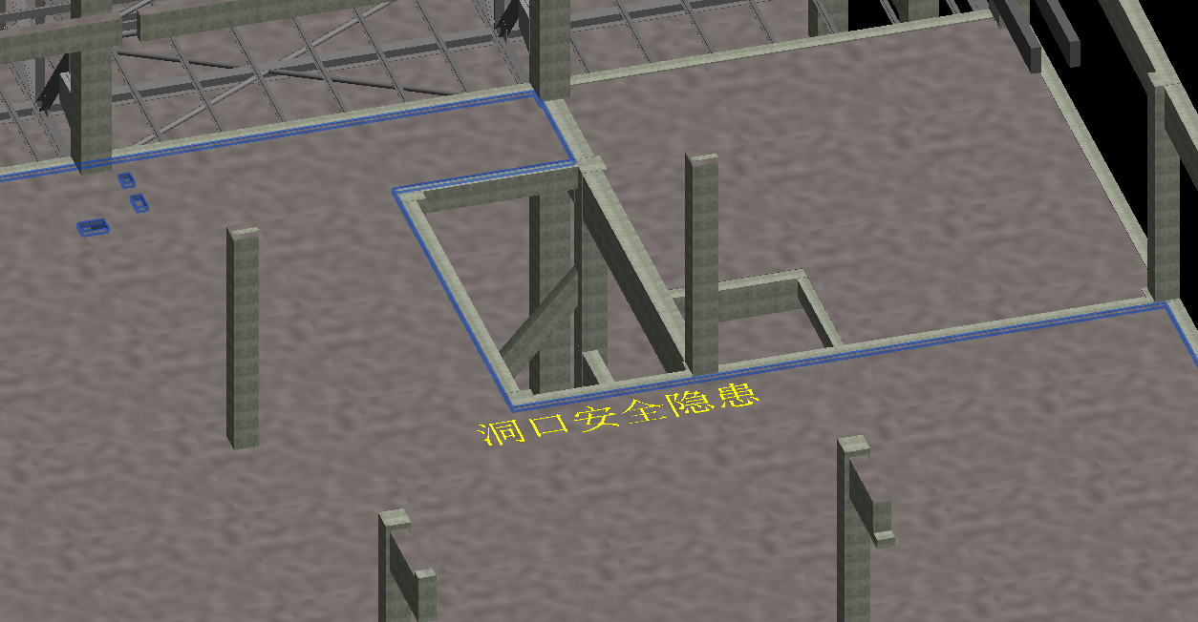

**危险源识别示意图**

#### 危险区域划分

将所有危险源按照损失量和发生几率划分为4个风险区(风险区A，风险区B，风险区C，风险区D)，并依次采用红，橙，黄，绿4种颜色予以标出，在施工现场醒目的位置张贴予以告示，让施工人员清楚的了解哪些地方存在危险，危险性的大小。如下图所示，设备吊装作业时，危险源范围及风险区划分。

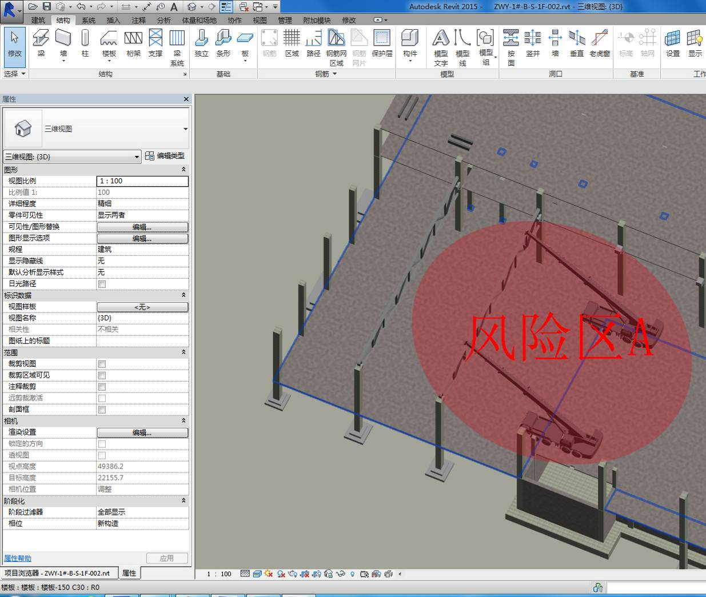

**危险区域识别示意图**

#### 安全交底的可视化

工作业前，不仅要对施工管理人员和施工作业人员进行技术交底，还要对参与施工的所有人员进行安全交底，同样利用BIM模型，分析施工过程中的各个危险因素，采用多媒体进行详细地讲解，让施工人员，尤其是施工作业人员了解危险因素的存在部位，掌握防范措施，从而保证每一个施工人员的人身财产安全。

#### 安全管控

按照危险区的划分，对不同安全风险区制定相应等级的防控措施，尤其是针对损失量大、发生几率高的风险区A和发生几率虽然不大但一旦发生则会造成很大损失的风险区B这两种风险类型，不仅要制定有针对性的措施和应急预案，还要组织相关人员进行应急演练，确保类似安全事故尽量不发生，即使发生，也要把损失降到最低。在日常施工生产过程中，也要严格按照安全风险区的划分，有针对性地重点检查相关施工过程和施工部位，并做到绝不漏掉任何一个可能造成安全事故的隐患。

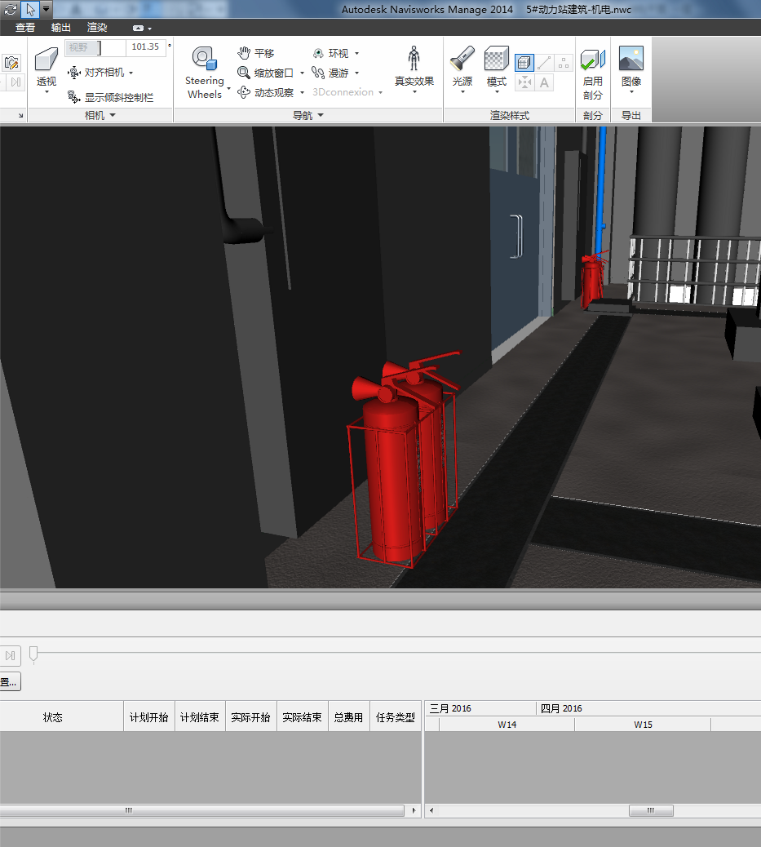

**变电所内灭火器摆放**

# 质量保证措施和创优计划

## 质量目标

质量目标：合格。

我方承诺将按照合同规定进行全面质量管理(TQC)，严格贯彻执行GB/T19000《质量管理与质量保证》，建立健全工程质量保证体系，完善质量管理制度，建立质量控制流程和推行先进的施工工艺，确保全部工程达到以下目标：

(1)无重大、大质量事故。

(2)单位工程：单位工程合格率均为100%。

(3)分项工程：各分项工程合格率均为100%。

(4)分部工程：各分部工程合格率均为100%。

(5)竣工文件真实可靠，完整整洁，竣工文件的内容和文整符合科学技术档案案卷构成的一般要求(GB705—1989)和技术制图复制图的折叠方法(GB10609.33—89)，并满足本工程整体创优规划要求。

## 质量管理组织机构及主要职责

为达到质量目标，我们根据本工程的特点，我方将建立由项目经理负责、技术负责人、副经理、工程技术部部长和有关部门负责人参与组成的项目经理部质量管理领导小组，领导和组织实施本项目质量管理工作，确保实现本工程的质量管理目标。质量管理组织机构如下页图所示。

### 项目经理质量职责

1) 项目经理是本工程的质量责任人，实施质量终身负责制。

2) 建立质量管理机构，复核质量技术措施，定期研究解决有关施工质量问题；组织质量教育，建立质量奖惩制度。

3) 负责工程质量策划和质量体系在本工程项目的正常运行；主持编制实施性施工组织设计和工程项目质量计划，并组织落实；组织本项目开展质量自检、互检和质量检查网活动。

4) 及时参加建设单位组织的施工协调等工作会议，配合建设单位组织的一切有利于工程建设的工作。

计划合约部

质量管理小组组长

(项目经理)

质量管理小组副组长

(项目副经理、技术负责人)

质量管理小组办公室

(安质环保部)

工程技术部

物资设备部

安质环保部

综合管理部

各施工作业队

**质量管理组织机构图**

5)负责对工程所需的人力、资金、设备、物资进行审查和配置，合理调配资源，搞好内外协调，保证质量体系在本标段工程中有效运行，保证安全、质量、工期满足合同要求。

6)贯彻实现工程质量目标，督促工程创优规划的实施，对不符合质量要求的施工，责令其停工或返工，并督促检查方案的实施和纠正预防措施。

### 项目副经理、技术负责人质量职责

1) 对工程质量技术负质量领导责任。

2) 协助项目经理编制工程项目质量管理计划；当采用新技术、新材料、新设备时，应制定相应的质量技术措施及质量控制措施。

3) 加强施工过程控制，严格质量检验管理；监督检查进货材料的检验和试验；参加或主持质量事故分析会议，提出技术改进和质量预防措施。

4) 负责组织工程质量回访活动。

5) 组织进行质量QC活动。参加或主持质量检查工作，检查对施工验收标准及施工规范的执行情况；主持关键工序攻关和人员培训，组织编写有关成果报告，监督制定质量保证措施；负责工程质量记录的检查和审核。

### 工程技术部质量职责

1) 编制各专业的施工技术和施工工艺方案，同时编制相应的质量技术措施。对工程的关键工序、重点及难点工序作出详细的质量控制方案。

2) 推广应用新技术、新材料、新工艺、新设备，并负责指导技术交底，用先进的工艺水平确保施工质量。

3) 组织落实质量管理制度，参与质量缺陷的调查、分析、制定纠正和预防措施。

4) 负责分部、分项工程的质量评定工作。

5) 负责编制安装过程质量记录表格，编制分部、分项工程检查项目的安装质量要求及质量标准。

6) 负责隐蔽工程记录的检验。

7) 负责竣工文件的编制，参加工程验交开通、交付工作。

### 安质环保部质量职责

1) 编制质量管理制度、质量检查措施及质量内控标准。编制质量检测与评定要求及执行标准。制定有关质量控制的奖惩制度。

2) 编制质量事故与隐患预防预案。

3) 参与质量事故的调查、分析，审定事故处理方案，制定纠正和预防措施。

4) 负责制定产品设计、生产制造、测试等阶段的质量保证监督措施，对各阶段的检查、验收及测试方法进行审评和管理。

5) 在项目执行过程中，监督各供货商质量控制执行情况，分阶段向业主方递交质量监督报告。

6) 配合工程技术部实施各项质量技术措施。

7) 参加单位工程质量评定，协助分部、分项工程质量等级的评定及隐蔽工程质量检查。

8) 定期向监理单位提供施工中的质量控制计划及完成情况。

### 物资设备部质量职责

1) 认真执行项目经理部制定的各项质量管理制度和通知精神。

2) 编制物资质量管理条例，对材料及设备的工厂监造、试验检测、运输就位等制定质量控制方案及应急预案。并作好材料设备开箱记录和检测记录工作。

3) 负责配合定点试验室进行各种材料的检测和试验。负责试验设备及仪器的定期校核。

### 计划合约部质量职责

1)负责对本工程项目承包合同的管理。按时向业主报送有关报表和资料。

2)负责工程项目施工计划制定、实施管理，根据施工进度计划和工期要求，适时提出施工计划修正意见报项目领导批准执行。

3)负责组织工程项目验收，统计报表的编制，按时向公司有关部]报送各种报表。

4)负责工程项目的财务管理、成本核算工作。

5)参与合同评审，组织开展成本预算、计划、核算、分析、控制、考核工作。

6)参加工程项目验工计价，指导各施工单位开展进行责任成本核算工作。

### 综合管理部质量职责

1)合理安排各职能人员，搞好部门协调工作。

2)贯彻按劳分配的原则，促进工作质量的提高。

3)合理安排作息时间，丰富文化生活。

4)提供后勤服务。

5)对职工进行思想教育，提高觉悟。

6)组织职工进行岗位培训，技术培训，负责职工持证.上岗及换证工作。

7)负责机关管理人员的培训，职称评定工作。

8)编制培训教育计划。

### 各施工作业队质量职责

1) 负责施工现场的质量控制。施工队分配人员对施工过程中的质量QC、”三检”活动进行管理。定期向项目经理部相关部门汇报质量控制成果。

2) 认真学习执行各项质量管理制度，并制订各工序质量控制实施细则。

3) 作出质量控制下的进度图，与工期要求对照，分析提前或推后时间的原因。对于推后时间的工序提出改进计划。

4) 开展质量QC活动。定期进行质量QC会议，编写QC成果。

5) 组织进行质量”三检”(自检、互检、交叉检)活动，对各工序的质量控制进行总结。对产生质量事故或隐患的工序进行全面分析说明，并提出解决方案。

### 质检员质量职责

1) 执行项目经理部及施工队下发的有关质量管理及控制的条例。每个工序施工前，宣读与该工序有关的质量控制措施及预防质量事故措施。

2) 记录施工过程中的质量控制情况。对发生质量事故的施工现场，如实记录事故发生的原因及解决方案。并及时向项目经理部有关部门汇报。

3) 作好设备及材料的质量检验工作，有权拒绝使用不符合施工要求及规范的有缺陷的材料和设备。

4) 复核隐蔽工程记录数据。

5) 负责项目单位工程质量，抽验分部、分项工程的质量评定等级，并负责复核质量技术资料，参与隐蔽工程质量检查。

6) 监督实施各项质量技术措施。

## 质量管理检验标准

我方遵照下列(但不限于)技术标准，下列技术标准在项目执行过程中如有更新版本的，遵照新版本执行。在工程验收阶段，将按照最新的有效的验收规范执行：

1工程管理规范

（1）《建设工程监理规范》GB50319-2013

（2）建设工程工程量清单计价规范 GB50500-2013

（3）建筑工程资料管理规程 DB11/T695-2009

（4）绿色施工管理规程DB11/513-2008

2施工质量验收规程

（1）建筑工程施工质量验收统一标准 GB50300-2013

（2）建筑地基基础工程施工质量验收规范 GB50202-2002

（3）砌体结构工程施工质量验收规范 GB50203-2011

（4）建筑工程冬期施工规程 JGJ104-2011

（5）混凝土结构工程施工质量验收规范 GB50204-2002

（6）钢结构工程施工质量验收规范 GB50205-2001

（7）木结构工程施工质量验收规范 GB50206-2012

（8）屋面工程施工质量验收规范 GB50207-2002

（9）地下防水工程施工质量验收规范 GB50208-2002

（10）建筑地面工程施工质量验收规范 GB50209-2010

（11）建筑装饰装修工程施工质量验收规范GB50210-2001

（12）民用建筑工程室内环境污染控制规范 GB50325-2010

（13）建筑防腐蚀工程施工质量验收规范GB50224-2010

（14）建筑给排水及采暖工程施工质量验收规范 GB50242-2002

（15）通风与空调施工质量验收规范 GB50243-2002

（16）建筑电气工程施工质量验收规范 GB50210-2011

（17）电梯工程施工质量验收规范 GB50310-2002

（18）火灾自动报警系统施工及验收规范 GB50166-2007

（19）《市政工程质量检验与评定标准》

（20）《气体灭火系统施工及验收规范》GB50263-2007

（21）《自动喷水灭火系统施工及验收规范》 GB 50261-2005

（22）智能建筑工程质量验收规范 GB50339-2013

（23）建筑与建筑群综合布线系统工程施工及验收规范 GBT50312-2007

以上未列出的其他国家现行标准，若适用于本系统工程也可采用。由发包人组织设计、监理工程师就某些特殊项目规定的要求应一并执行。有关设备及材料的制造、试验及验收等标准详见技术规格书。

## 质量管理措施

### 质量管理措施总则

1)以GBJI09000《质量管理与质量保证》为标准，建立、健全工程质量保证体系，完善质量管理制度，建立质量控制流程和推行先进的施工工艺。

2)严格按照本项目设备供货商提供的安装要求和有关文件(手册)的规定，以及业主方提供的施工图进行施工。

3)加强原材料和设备的质量检查工作，做好记录。不论是国内还是国外设备/材料，坚持不合格产品不施工的原则。

4)建立安装过程质量记录。记录中包含检查项目及安装要求。对具体分部、分项工程由安装人、检验人和检查人签署工程质量记录。记录由监理工程师和技术人员检查(抽查)签名认可。

5)自觉接受技术监督人员和监理工程师的指导，随时接受监理工程师对由承包商提供的设备和材料进行检查和试验。在安装工作完成或局部完成后，监理工程师发现或怀疑设备某个部位存在缺陷或故障，要求我方单位查找时，我方积极配合。

6)验收前，我方向业主提交竣工验收计划。监理工程师、业主所进行的各种检查、试验和签证，均不解除我方对所用承包工程质量所负的全面责任。除非质量问题是由于设计及制造原因引起的。

7)各分部、分项、单位工程及隐蔽工程完工后，我方将会同监理工程师和业主及设备供货商的代表参与质量检测和评定。

8)坚决执行工程质量“一票否决制”，并贯穿于整个施工管理活动中。

9)执行专业技术职能培训考核制度，考核合格后发给上岗证，上岗施工人员必须严格执行《铁路工程技术规范》、《铁路建筑安装工程质量评定验收标准》、《地铁施工规范》、《铁路基本建设工程质量监察暂行办法》和施工设计文件。坚持高标准、高质量、严要求，牢固树立”质量第一，用户至上”的思想。

10)认真做好开工前层层技术交底工作，对新技术、新工艺和新标准都要举办培训班，经考试合格后方可持证上岗。尤其是新设备的安装，要事先制定标准，经过样板安装，确定统一标准后，再全面展开，工艺标准必须统一。

11)以ISO9000质量保证体系为基础，推行全面质量管理工作，大力开展QC小组活动，用科学、管理和技术保证质量。我公司将用科学的管理手段抓好工程中的各项关键工序和质量控制点，制定相应的工作标准并定期考核，使整个工程的质量始终处于受控状态。

12)以设计文件为依据，认真执行“三检”制度(即自检、互检、专检)，每个分项目或某个独立的施工组应指定质量负责人；负责落实这项工作。对质量不合格的工程项目，执行《不合格品控制程序》和《纠正预防措施程序》，对不合格品采取纠正措施，限期整改，确保工程质量。

13)坚持材料设备进货检验和试验制度，物资采购严格按照《物资采购控制程序》，认真做好各项材料设备开箱记录和检测记录工作，杜绝不合格品进入施工现场。严格按照本项目货物供应商提供的安装技术要求和有关文件(手册)的规定，以及业主提供的施工图进行。

14)加强工程质量监督工作，自觉接受技术督导人员和监理工程师的指导，随时接受监理工程师的检查，积极与监理工程师密切配合，严格检查制度，每道工序都要进行质量检查，并认真填写检查记录，确认合格后再进行下道工序，要严把工序质量关。特别是隐蔽工程，要及时通知监理单位进行检查确认，确保工程质量。

15)加强工程监督、检查管理，质检工程师、专业技术人员都要认真负责，秉公办事，经常深入施工现场检查工程质量情况，处理工程质量方面存在的问题，充分行使质量”否决权”的权力，严把质量关，建立施工质量档案，增强施工人员和检验人员的责任感。

16)为保证隐蔽工程的可追溯性，隐蔽工程施工完毕后，作业负责人应及时填写隐蔽工程记录。请监理工程师签字确认，做到字迹工整，数据真实可靠。

17)坚持工班日志填写制度和作业卡制度，工班日志详细记载当天的施工进度和质量及相关人员情况，内容包括工序施工流程、工艺标准、技术标准和质量缺陷控制方式等。

18)推行“首件达标，样板引路”制，在分项工程开工前，统一工艺和质量标准，做出示范后，再全面推广，实现全部工程标准、工艺统一化。

19)坚持工程质量事故申报制度，在施工中杜绝质量事故的发生，一旦出现质量事故，按照质量事故处理办法逐级上报，对一般质量事故由项目总工负责组织施工技术、安全质量等有关人员进行评定，提出处置方案，并及时组织实施，安全工程师进行质量跟踪验证并记录，对大、重大质量事故，项目经理组织有关部门负责人对质量事故进行分析，并按有关规定逐级上报，认真执行上级主管部门的处置方案，对质量事故有关责任人按照我公司的有关规定进行处理，同时对质量事故总结教训制定措施。

20)落实工程防护制度，执行《工程防护和交付程序》，对已完工的工程和已安装的设备，在验交前保证其完好状态。

21)对所有计量器具、仪器仪表必须经法定计量单位检验合格，并有许用标识和证明，才能使用。

22)施工人员和质检人员严格控制施工的每一道工序和施工工艺，上道工序不合格不得进行下一道工序施工，强化质量的事前控制，加强事中控制，做好事后控制，发现问题及时整改。

### 关键工序质量控制

2.4.2.1线路敷设

本工程中通信线路包括光缆敷设、电力电缆敷设、射频电缆、站场市话电缆敷设、时钟电缆等部分。

(1)敷设光缆线路

本工程敷设光缆包括光缆及其附件运输和检验、光缆架设、光缆接续、光缆引入终端、测试等工程内容。

1)光缆的类型、制式、结构、光纤特性符合设计规定。

2)光缆采用扎带绑扎固定在电缆支架上，在区间转弯处、上下爬架处的绑扎采用钢扎带。

3)施工中保证光缆外护套不得有破损，容许最小弯曲半径不小于护套外径的15倍、接头处密封良好。光缆的施工前检验内容包括以下内容：

①包装标记、端别、盘号、盘长、外观。

②根据光缆的出厂测试记录，审核光纤的特性是否符合设计要求。

③测试单盘光缆的衰减及长度，与出厂测试数据比较。

④检查测试完毕后，端头密封固定，恢复包装。

⑤光纤接头及其附件符合衰减要求。光缆引入、接续余长符合设计规定。

⑥光纤接续损耗不大于0.1dB/处。

⑦光纤引入终端方式及安装位置符合设计文件规定。

⑧全程指标符合设计规定。测试手段及所用仪器仪表符合施工规范规定。

(2)区间电缆、市话电缆、射频电缆

1)电缆的类型、制式、结构、电缆特性符合设计规定。

2)电缆采用扎带绑扎固定在电缆支架上，在区间转弯处、上下爬架处的绑扎采用钢扎带。区间电缆的分叉、接续符合施工规范和系统技术规范要求。

3)市话电缆路网的衰耗，符合设计规定。

4)电缆径路复测包括以下内容：

①测量线路长度和标高相关地形情况核对标粧位置

②确定电缆防护的施工方法核实地下管线和障碍点情况确定土质情况

③电缆敷设时，不得损伤电缆外皮。电缆的弯曲半径不小于电缆直径的7.5倍，电缆余长符合有关规定。

④射频电缆接续牢固，排列正确、平直，电气性能良好。环线电阻、耐压强度、绝缘电阻、传输损耗符合技术条件的规定。

⑤各种电缆接头的防水、防腐处理工艺符合设计规定。

⑥各种电缆的余长(引入、接头处)符合设计规定。其中接续后余长为1.5m。

(3)广播电缆、音视频/控制、时钟电缆

1)电缆规格、型号、电气特性符合设计要求。

2)敷设电缆时，电缆弯曲半径大干电缆直径的15倍，电缆余长符合安装手册要求。

3)广播电缆敷设按有关规定执行。其两线对地绝缘电阻不小于2MΩ。

4)电缆穿管道涂抹黄油或滑石粉，以免损伤电缆。

5)音视频、时钟电缆长度逐盘核对，适当选配电缆，避免电缆接头。各种电缆和控制线插头安装符合供货商要求。

6)从摄像机引出的电缆留相应余量。视频、时钟电缆、广播电缆、电源电缆均固定，不得用插头承受电缆自重。

2.4.2.2室外设备安装

室外设备包括摄像机、显示屏、子钟、扬声器、轨旁设备等。室外设备安装前按下列要求进行检查：

(1)设备供货商在对逐个通电进行检测和粗调，在设备处于正常工作状态后，方可安装。

(2)检查设备机座与支架的安装尺寸。

(3)在搬动、安装过程中，不得打开镜头盖。

(4)在高压带电设备附近安装时根据带电设备的要求，确定安全距离。

(5)设备安装牢靠、稳固。

(6)设备及线缆的各种连接头做到严密防水。

(7)室外设备的防雷接地体焊接良好，防雷接地体电阻值符合设计规定。

2.4.2.3无线系统设备安装

(1)直放站在安装前对单机的主要电特性指标进行测试。在指标满足设计要求后，方可安装。

(2)天线底座和立杆的安装位置符合设计规定。立杆基础坚实、稳固。立杆施工时，先施工天线防雷接地体，及时将立杆与防雷接地体焊接良好。防雷接地体电阻值符合设计规定。

(3)采用合适的工艺(如预先喷涂等)对室内的天线(包括公安、专用)进行标示。

2.4.2.4机架(柜)、控制台安装

(1)设备型号、规格符合设计及供货合同规定。内部设备接(插)件(盘)完整，符合施工图设计及供货商提供的技术标准要求。

(2)设备安装位置符合设计要求。机架(柜)安装与地面垂直、平稳，完成安装后，机架(柜)倾斜度满足规范要求。

(3)机架、机柜固定符合设计规定。固定螺丝、垫片和弹簧垫圈按要求紧固，不得漏装。

(4)机架(柜)内设备、部件安装在机架(柜)定位并加固后安装，安装牢固、端正，符合安装手册要求。

(5)控制台安放位置、方向符合设计规定。控制台保证台面水平，附件安装完整。台内接插件和设备接触可靠，内部接线符合设计及安装手册规定。台面整洁，无划痕。

(6)各系统机柜接地排到设备房接地箱等所有接地必须按照设计要求完成。

(7)注意在机柜搬运过程中柜体的漆面保护，并负责在移交运营前的柜体漆面修复(如有)。

(8)车站、车辆基地、调度中心各机柜下方穿线孔做好防火封堵。

(9)设备安装后，在非带电运行期间覆盖定制防尘罩进行严密防尘。

2.4.2.5电源设备及接地装置安装

(1)电源设备类型容量和安装位置符合设计规定。设备附件齐全、完整。设备安装平稳，固定牢靠。

(2)各种电源配线规格、敷设路径和走线固定方法符合设计规定及安装手册要求。配线用吊架、支架加工、安装符合衰减及安装手册规定。

(3)电源配线无损伤、扭绞交叉现象。电源电缆转弯半径不小于其外经的10倍。铅包配线和橡皮绝缘电缆的最小弯曲半径不小于其外径的6倍。交直流配线分开布放，不得绑在同一线束内。

(4)接地装置的种类、接地电阻阻值、用材规格、引入方式符合设计规定。

2.4.2.6室内配线

(1)配线的规格型号及敷设方式符合设计规定。(音频配线电缆近端串音衰减不小于78dB。配线绝缘电阻(单线对地)大于30MΩ。

(2)配线用线、缆完整，无破损、发霉、受潮现象，芯线无错线、断线、混线。配线(缆)不扭曲、不走皱，封头良好。施工前进行对号、环阻、绝缘测试，测试结果满足衰减要求并记录。

(3)配线正确，无错、漏现象。

(4)配线电缆在室内走线架上敷设及编扎，按机架、机列顺序平直排列正确，互相靠拢，不得起伏不平、扭绞和交叉，绑扎线扣正确一致。

(5)室内电缆走线架的安装、制作符合设计要求。走线架安装位置与设计规定位置偏差不大于50mm。相邻走线架水平偏差不大于3mm。

(6)配线焊接牢固。扭结正确、密实。

(7)所有从走线槽/面板拉出，并从静电地板下引出的终端用户线缆(如网线、电话线、电源线等)采用金属软管防护。

2.4.2.7电缆沟槽及接线盒、终端盒埋设

(1)预埋件内干燥、清洁、无杂物。

(2)线槽采不锈钢电缆槽(含接线盒、出线盒、分线盒、线槽出线盖板、槽盖与垫圈等)外尺寸300*70*3mm。吊顶上线槽采用不锈钢电缆槽(含安装附件吊杆、支架、三通连接件等)外尺寸300*100*2mm，开启式，电缆槽的固定吊杆可上下调整，吊架间隔为1〜2米。钢管壁厚不低于有关规范、标准要求。

(3)管线接口部位及线槽、接线盒安装按设计要求能达到防水、防虫鼠及保持良好的电气导电性能，确保所有的金属部件接地。防护等级达到IPx7。

(4)线盒、线槽、钢管内壁光滑，没有穿孔、裂缝、明显的凸凹不平和锈蚀。槽口、管口无毛刺和尖锐棱角。钢管在弯制后，没有裂缝和凹瘪现象。

(5)当钢管采用直接头时，所连接的两管管口合拢。钢管所有的连接处牢固密封；钢管转弯处采用连接盒，以方便拉线。

(6)线盒安装时均设领口并盖上防护盖，以防泥浆进入。

(7)线盒均防水、防尘，并能承受车站乘客和运输设备产生的压力。

(8)线盒内设置强弱电屏蔽隔板。

(9)所有线槽、钢管、线盒做好相互连接和跨接，使其成为一个连续的导体。并与AFC设备室接地箱接地端子连接。

(10)线槽每隔槽道、钢管内均预留1根8号牵丝，并在线盒内预留1m的拉线头。

(11)由于土建存在施工误差，施工前必须核准相关尺寸，尤其是线槽埋深、设备与周边构筑物的距离等。如有问题需及时与设计协调。

(12)当线槽与其它管线出现矛盾时，可以适当降低支架高度，当仍无法解决时，与设计及时协调。当升高支架高度时，确保线槽上的混凝土厚度，必要时沿线槽路径覆盖铅丝网，并在线盒周边同样覆盖铅丝网。

(13)埋入二次结构的管线、底盒与二次结构同步施工。

(14)引向电源箱或机柜的线槽现场核准电源箱或机柜位置后再行施工。

(15)公共区线槽到场至设备线缆敷设前，出线口用盖板封堵，保持密闭，在线缆敷设时替换成相应出线口，出线口高度高出大理石地面4cm。

(16)当地面不平或土建误差造成线槽预埋高度超过公共区装修垫层面高度时，自行对相应地面进行凿并处理平整，以满足线槽预埋深度。

2.4.2.8箱盒安装

(1)轨旁的普通箱盒主要有信号机的变压器箱、电缆终端盒、道岔终端盒、计轴终端盒、应答器接线盒、光缆接续盒等。

(2)水泥硬面区段的箱盒安装与固定采用角钢支架安装。在地面线路上安装，设备及箱盒基础做硬面化处理。

(3)箱盒安装符合设计规定，设备完整无损，内部接线端子配置齐全，密封良好。室外箱盒的配线采用WAGO端子。

(4)箱盒安装位置准确，严禁侵限。

(5)变压器箱的箱盖朝向所属线路内侧开启，轨道电路引接线引接盒的引线口背向股道。

(6)变压器箱及电缆盒内的部件排列整齐，固定牢固。电缆引进做头后，灌注绝缘胶固定，空闲的引接线口及备用电缆引入孔封堵严密。

(7)钢轨引接线与变压器箱、电缆盒连接牢固，绝缘片、绝缘管不得破损。

2.4.2.9信号机安装

(1)信号机原则上安装于列车运行方向的右侧，特殊情况下也可安装在列车运行方向的左侧。

(2)正线地下区段的信号机一般通过角钢支架安装于隧道侧壁上或钢质支柱安装于道床上，正线地面区段的信号机采用热镀锌钢质支柱或角钢支架安装，信号机的安装牢固。

(3)信号机安装满足设备限界、司机瞭望、方便维修的要求。

(4)信号机采用铝合金机构透镜式色灯信号机，信号机旁设终端盒，终端盒安装在轨旁，其安装位置在其对应的信号机同侧附近的区域，点灯单元安装在机构内。

(5)信号机电缆箱盒至信号机的配线，采取防护措施，其防护措施得到招标人的认可。

(6)地面线路固定信号机的安装：

1)信号机设置符合设计规定，并按设计文件在施工中进行定测后确定。

2)信号机基础埋设平稳，其倾斜量不大于60:1。

3)矮型信号机混凝土基础安装基础埋深500mm，基础顶面距地面200-300mm；混凝土基础采用425#及以上标号的水泥，强度等级达到C8级，混凝土标号100号。

4)半高柱型信号机混凝土基础安装基础埋深500mm，基础顶面距地面1400-1500mm；混凝土基础采用425#及以上标号的水泥，强度等级达到C8级，混凝土标号100号。

5)信号机构的型号、规格和灯光配列应符合设计规定。部件齐全，不得有破损、裂纹现象，紧固件须平衡上紧，开口销双臂开角度须为60～90度，门关闭严密。

7)信号机基础不得有影响强度的裂缝。螺栓垂直，螺母拧紧，螺扣应露出螺母外，螺母与垫圈与信号机构底座接触紧密。

8)信号机内设备应安装牢固。

9)信号机外壳应按照设计要求进行接地连接。

10)信号机配线应符合相关规范。

(7)隧道内固定信号机的安装：

1)信号机设置地点按设计文件在施工中进行定测后确定。

2)信号机安装，按设计施工图中的要求进行安装。

3)信号机各部件齐全，不得有破损、裂纹现象，紧固件平衡上紧，开口销双臂开角度为60～90度。

4)信号机配线符合设计文件要求，同时符合相关规范。

5)信号机金属外壳按照设计进行接地连接。

6)信号机内设备安装牢固；每架信号机后背地面安装角钢架制作的维修平台。

(8)车辆段/停车场内的地面信号机安装：

1)采用施工规范要求的水泥机柱或基础的安装方式，采用国铁相关的标准图，并与土建配合预留相应的安装基础；

2)采用变压器箱或电缆终端盒作为高柱信号机的电缆接线盒，其安装位置在其对的信号机同侧附近的区域。

(9)试车线的地面信号机安装：

1)采用施工规范要求的水泥机柱或基础的安装方式，采用国铁相关的标准图，并与土建配合预留相应的安装基础。

2)采用变压器箱或电缆终端盒作为高柱信号机的电缆接线盒，其安装位置在其对应的信号机同侧附近的区域。

(10)由于有轨电车的特殊性，信号机支架需要特别制作。信号支架垂直于地面装设，安装支架后应检查支架的倾斜量符合要求，检查电线引入孔方向。信号机支架如下图所示。



**信号机支架示意图**

(11)信号机报警仪及采集板应工作正常，当发光二极管损坏25%时应报警。

(12)信号机配线符合下列要求：

采用多股铜芯绝缘软线，其截面积不得小于1.5mm2 (7*0.52)；

绝缘软线不得有破损、老化、中间接头；

绝缘软线在箱盒、机构内部布线合理、绑扎整齐；

绝缘软线缠成线环。

(13)信号机最外边缘距线路中心不小于1765mm。

2.4.2.10电动转辙机安装

(1)转辙机的电缆接线盒的安装位置应在其对应的转辙机同侧附近的区域。

(2)与轨道专业配合预留好转辙机的安装基础(机坑、道床预留槽)。其安装装置采用长角钢固定于钢轨的安装方式，并符合相关的安装标准。完成转辙机安装后，配合轨道承包商进行道岔调整。

(3)在轨道专业拆除道岔连杆(如有)并确保尖轨与基本轨密贴时，才能安装转辙设备。

(4)在钢轨上钻角型铁固定孔，采用专用电钻进行施工，可以避免钻头跑动偏移。长角钢固定孔集中采用台钻钻孔，减少钻孔时可能出现的偏差。

(5)转辙装置安装是一项细致的机械安装工作，安装工艺要求较高，转辙装置安装工程每站安排有丰富安装经验的施工班组施工。

(6)在安装转辙装置时，要检查道岔是否方正、角型铁固定孔尺寸是否符合标准等。如果不符合标准，则要考虑采取一定的措施来保证安装质量。安装转辙装置的联锁道岔，道岔尖轨方正，前后偏移不得大于20毫米。

(7)转辙设备与单开道岔直股基本轨或对称道岔中心线的平行偏差不得大于10毫米。

(8)道岔加防旷方钢、防松卡和道岔三杆。

(9)转辙装置确保道岔正常转换，实现道岔尖轨与基本轨密贴，另一尖轨与基本轨间(接杆处)应有满足相应标准的开口，保证安装道岔联锁设备。

(10)动作杆和密贴调整杆安装在一直线上，并与第一连接杆平行。

(11)各种螺栓紧固，丝扣露出螺母外，各部螺母、铁垫片、弹簧垫圈、开口销等应齐全。

(12)各种连接杆的调整丝扣的余量，不得小于10毫米。

(13)转辙机安装装置及连接杆件的各种螺栓有防松装置或措施。

(14)道岔二极管采用双并双串方式，并用印刷电路板固定。在印刷电路板上标明端子号，便于施工和维修时辨认。

(15)电缆防护管应保障转辙机机壳与轨旁箱盒之间的可靠绝缘。

(16)安装装置的安装应符合施工规范及维护规则的规定；实际安装符合设计安装图。

(17)转辙机安装完成后提供密贴测试报告。

2.4.2.11天线安装

(1)天线的安装包括天线、天线支架、功分器、功分器支架、天线立柱、接地线等的安装和防护，我方根据相应的图纸和施工要求进行安装。

(2)天线需距回流线、架空地线300mm以上。

(3)天线距漏缆和其他专业天线的距离满足相应图纸和手册的要求。

(4)天线距轨面的高度一般为3800-4000mm。

(5)天线的倾斜角度满足相应手册要求。

(6)各类螺栓、线缆接头的扭力满足国家标准或相应手册的要求(按较高的标准执行)。

(7)紧固后螺杆露出螺母4mm以上。

(8)天线支架安装时，预留一定的空间用于天线安装及线缆走线。

(9)天线支架经至少16mm2接地线接地。

(10)功分器支架倾斜安装。

(11)功分器支架经至少16mm2接地线接地。

(12)在功分器等设备箱盒接头处需使用对应安装手册要求的防水胶泥、防水胶带等做好防尘防水措施。

(13)对于碎石道床提供水泥基础以便天线立柱进行安装。

(14)若线缆需要过轨或从其他线缆、物体下穿过，采用有一定抗压性的护套管进行防护。

(15)天线跳接线接头处采用防水防尘的胶泥胶带进行防护。

2.4.2.12计轴设备安装

(1)计轴磁头

计轴设备安装时，所有金属部件均用绝缘材料与钢轨隔离，与轨腰贴住部分应加绝缘板，紧固螺栓要穿好绝缘管，并把磁头所带的电缆线穿上保护软管。用扭力扳手(35N.m～40N.m的力)把安装传感器磁头的三个螺栓紧固，紧固螺栓是带锁的，有代替弹簧垫圈的作用，不能用普通型代替。

(2)计轴电子连接盒

底座安装板规格为240×240×6，固定方式因隧道类型不同而不同。马蹄形、圆形隧道：在隧道壁上安装三角支撑架，底座安装板用4颗Ф15×50螺栓固定在隧道壁三角支撑架上。矩形隧道：底座安装板安装在水泥地面上(如果是碎石地面，需要制作水泥基座)，用4颗Ф15×50螺栓将底座安装板固定的地面上。

底座安装板固定完毕，将伸缩支撑管固定在底座安装板上，最后将电子连接盒顶面与钢轨顶面平行的固定在伸缩支撑管，并调节远程环路盒的高度并紧固支撑管紧固螺栓。安装完毕将电缆引入电子连接盒并配线。

电子连接盒安装距离为它到轨道的实际距离，最大距离仅由到轨道接点的线缆长度决定。

(3)计轴设备调试

在机械室内的相应端子上测量供电电压和极性，供电电压应调整在160～260V之间，检测点的电压测量应在开路状态下进行。

用万用表测量电子连接盒的供电电压(160～260V)，用测试箱测试EAK稳压后的电压(直流22～25V)，在测试TX的输出电压(17～24V)。

调整模拟轮的档位，该档位大小应与最小的轮径相适应，模拟轮始终保持与轨面垂直。

通过测试箱测试RX电压，此电压值由钢轨轮廓和TX磁头调整后的位置决定，通常在55～380mv之间。

再调整TX磁头的位置时，请将模拟轮放置在TX磁头的中心位置后，再调整和测量磁头接收电压。再调整磁头位置的过程中，要一格一格的升高或降低磁头的位置，每次调整后都要从新测量一次接收电压，从复以上过程，直至无轮时的磁头接收电压与有轮时的磁头接收电压极性相反、绝对值相同或相近。

第一个磁头调整达到标准后，用同样的方法再调整第二个磁头。

2.4.2.13室外机柜安装

(1)室外机柜安装符合设计规定和供货商的要求，设备完整无损，密封良好。

(2)电缆从底部进入机柜，并采用引入管防护。

(3)室外机柜引入电缆孔及备用孔待调试完成后均灌胶防护。

(4)在地面线路上安装时，安装处灌注混凝土平台后进行安装，灌注混凝土平台采用425#及以上标号的水泥，强度等级达到C13级，混凝土标号150号；在隧道及地面线路安装时，采用防锈钢质支架进行安装。

(5)室外机柜的安装满足限界要求。

(6)室外机柜的金属外壳根据设计要求进行接地连接。

(7)我方根据机柜的特点采用合理的安装装置及安装形式，并且安装牢固。

2.4.2.14站台设备安装

站台设备包括站台发车计时器、站台紧急关闭按钮箱、自动折返按钮箱等。

(1)站台发车计时器的安装：

1)发车表示器安装在列车发车发车计时器安装在列车发车方向站台端头的站台吊顶的安装支架或墙上。发车指示器的安装位置满足司机瞭望方便的要求。如果采用墙上安装，事先作好管线预留。

2)安装前定测安装位置，调查站台吊顶层内的综合管线的布置；发车指示器在安装前逐个进行检测，工作正常方可安装；吊装方式、位置符合设计规定；吊装部件作防腐处理，采用不锈钢管连接显示屏。安装时要安装牢固，不得偏斜。

3)接配线的种类、防护符合设计规定。电源电缆与通信电缆同槽敷设时，电源电缆须采用钢管防护并可靠接地。电缆接头有余量，电缆和电源线均固定，并不得用插头承受电缆自重。配线要合理、易于查找故障，剥切电缆时，不得损伤芯线及绝缘。

(2)站台紧急关闭按钮箱、自动折返按钮箱的安装：

1)安装前定测安装位置，配合站台装修在车站站台的构筑物内预留按钮及其布线的管线预留条件，并负责按钮箱的施工及安装。

2)在安装前对站台紧急关闭按钮、自动折返按钮箱逐个检测，工作正常方可安装。安装时要安装牢固，不得偏斜。按钮箱无破损、裂纹、脱焊、锈蚀。

3)接配线的种类、防护符合相关规范规定；电缆接头有余量，缆线及防护钢管固定。供电与接地的安装，符合设计规定。配线要合理、易于查找故障，剥切电缆时，不得损伤芯线及绝缘。

2.4.2.15室内设备施工

(1)室内设备安装前，作数量清点和外观检查，设备完好，无损坏，零、部件齐全配套。室内所有机柜等的安装均采用安装支架固定在水泥地板上，支架安装与室内架空地板的安装相协调(支撑架顶面高度与室内架空地板顶面高度一致)，各种机柜底座与架空地板间的缝隙采用绝缘密封条密封。

(2)室内设备的布置和安装满足设备用房的荷载要求。各种设备机柜、机架安装位置、排列顺序、安装方式符合设计要求。对设备进行电气特性检查测试的配合，各项指标符合国家和铁路现行有关标准和由信号系统供货商提供的有关设备标准。

(3)原则上室内光电缆采用架空地板下部走线方式，组合柜及机柜之间软线采用下走线方式，并设钢质电缆槽进行防护，钢质走线槽需安装在支架上，不能直接放置在地面。

(4)机柜、架、屏间配线符合设计要求，线条中间不得有接头或绝缘破损，配线电缆排列整齐，剥切时不得损伤线芯及绝缘，线把捆扎整齐、美观，到位准确。

(5)计算机柜和电源屏的接口及配线线缆的规格、安装位置、排列顺序、安装方式符合供货商和设计要求；计算机柜安装密封底板和飞尘过滤网。

(6)设备室内设备机柜接地接入综合接地端子箱(由低压配电专业提供)，我方考虑接地端子不够使用时有增加接地箱的情况。

(7)设备间的配线采用不同的颜色，不同的颜色表示不同的含义和接线规则，且表示意义一致。每根配线的端头标明该线另一端的配线位置。

(8)配线所采用的插接式连接器端子为彩色设计，相邻的端子以不同的颜色来区分，端子的ID号标识须清晰。

(9)设备机柜间配线及布置结实、合理、整齐、美观、排列有序，配线和布线采用多种颜色和标识及标签。

(10)配线焊接符合下列要求：

1)严禁使用有腐蚀性焊剂。

2)焊接必须牢固，不得有脱落、断股现象，焊点光滑，无毛刺。

3)焊接端子片应套塑料软管，软管长度应一致。

4)压接配线满足相应的工艺要求。

(11)线缆引入符合下列要求：

1)线缆引入口进行封堵，封堵须安全，且符合防火、防水、防鼠等防其他虫害要求。

2)储备电缆排列整齐；盘在电缆支架上并放在指定的位置。

3)电缆引入机柜时，不得有硬弯和背扣。

4)电缆柜的电缆排列整齐，分段固定，严禁将缆线外护套及钢带剥除后固定。

5)电缆有去向标识。

6)电缆引入按照设计规范的相关规定长度应留有余量。

7)室内线缆走线时，电源线和数据线需要分槽走线，地线则走线槽外侧接入室内接地排。

8)所有电缆管道入口需使用无机的、无毒、防火、水密、气密的密封剂与被认可的矿棉材料密封。此类密封剂需易于在不损坏电缆的情况下清除。

(12)外观一致性

1)在整个系统中，设备的形式和外观协调一致，并给业主和公众一个一致的外观形象和易于识别。

2)设备的一致性要求可通过采用统一风格的标志、字母和符号，以及采用协调的颜色和符号来实现。

3)机柜及机箱的大小及尺寸一致，且接线方式和走线方式一致和美观。

2.4.2.16设备接地

(1)信号设备室的工作地线、保护地线、屏蔽地线、防雷地线接至室内接地端子箱上或我方自制接地装置。

(2)区间设备接地、防雷、安全地线接至接地贯通扁钢上。

(3)在室外，信号设备的防雷接地装置不得与电力系统和通信系统的接地装置合用，其间距不得小于20m；防雷接地装置与安全接地装置的接地体及引接线不得合用，相互间的距离不得小于20m。当埋在地中引接线达不到规定时进行绝缘；防雷、接地的地线接地电阻值，符合有关规定，满足设备防护要求。

(3)各设备的接地连接符合施工规范、信号系统设备接地和招标人的要求。

(4)我方根据信号系统供货商的要求完成信号设备的接地安装。

(5)每根轨旁设备的接地线缆过轨时，都用无接头的热浸锌钢管单独防护，不得与其他线缆(含接地线缆)合用防护钢管。

2.4.2.17室外设备培土

(1)室外信号设备的混凝土基础埋深不足时，培土夯实，并有一定的斜边坡。

(2)信号设备培土不得小于：

1)方向电缆盒，高度为基础面以下150mm，顶面距盒中心500mm。

2)终端电缆盒，高度为基础面以下150mm，顶面距盒中心400mm。

3)变压器箱，高度为基础面以下150mm，顶面距盒中心400mm。

2.4.2.18标签和铭牌施工

(1)所有机柜及机箱、面板、组件和配件上都需有设备的铭牌(标明设备的名称及编号)。

(2)室内外设备的接配线端子等有标识或标签。

(3)终结于配线端子处的室内外线缆挂设标签或标识牌。

(4)车站站台区的每根电缆按每20米及区间的每根电缆按每100米设置一处标识牌，对电缆的编号、走向及用途进行说明，标识方式得到招标人的认可。

(5)标签采用批准的材料，适合现场的条件，并牢固固定。字体和字母的尺寸经招标人认可。

(6)电力警告标识符合国内有关规定。在无明确规定的情况下，采用白色背景上书红字，并有图解符号。

(7)所有标签和标记为永久性的，使用中文和英文标注。

2.4.2.19调试验收

安装要求及安装标准、国家地方及黄石市现行的相关验收标准、供货商的安装手册以及设备购货合同汇总有关附件共同构成通信系统设备安装工程验收依据。

(1)完工检验

在完成安装后，我方在驻地监理工程师参加下，按照相关技术要求完成所有安装设备、电缆、电线、光缆等检查和测试，并提交有监理工程师签字的测试记录。

1)设备外观检查(现场检查、据图核对)

机架、机柜、配线箱(架)、室内外扬声器、摄像设备漆层完好，清洁整齐。各种设备安装位置正确。固定及接地可靠。

2)机架(柜)内部插盘检查(现场据图核对)

插盘整齐完好，安装位置正确，固定牢固。

3)机房检查(现场观察)

机房内设备整齐，连接可靠。标志齐全清晰，绝缘接地符合要求。电缆桥架安装牢固，位置正确。

4)电缆、光缆、泄漏电缆等施工质量及指标按有关标志逐项检查测试。

(2)联调

我方根据供货商的联调计划，提出系统、设备单调方案，经业主批准后加以实施。调试及验收结果有驻地监理工程师签字确认。

我方除负责设备安装外，还参加系统联调工作，并在联调过程中对其他系统(合同外)的要求做必要的配合，及时解决联调中出现的问题，以保证联调成功。

## 质量保证体系

为全面实现质量目标，针对本项目的具体情况并结合我公司施工经验，由项目经理部质量领导小组从思想保证、组织保证、技术保证、施工保证、经济保证等方面建立和完善本工程的质量保证体系，其体系图如图所示。

质量保证体系

思想保证

提高质量  
意识

ISO9000教育

质量第一

为用户服务

下道工序是用户

制定教育计划

检查

落实

改进工作

质量

组织保证

项目经理部  
质量管理小组  
领导小组

质量工作检查

质量QC小组活动

总结表

彰先进

技术保证

技术培训

掌握施工规范验标

熟悉图纸复测核对

技术交底

推广新技术新工艺

工作技能

提高工

作技能

质量责任

经济保证

经济法规

经济责任制

优质优价

制订奖罚措施

责任成本

签订包保责任状

奖优罚劣

经济兑现

实现质

量目标

施工保证

创优规划

检查创优效果

制定创优措施

明确创优项目

接受业主和监理监督

定期不定期质量检查

进行自检互检交接检

先进检测手段试验控制

质量评定

**质量保证体系图**

## 质量薄弱环节分析及质量保证技术措施

### 光电缆敷设质量薄弱环节分析及技术保证措施

1) 质量薄弱环节分析

由于有轨电车光电缆经过路径复杂，有的光电缆经过车站暗埋站台。尤其变电所内电缆敷设空间狭小，路径复杂。通常，根据不同的施工环境及条件，采取机械敷设和人工敷设两种，但是，本工程电缆敷设大多是在车站夹层地段以及穿管敷设，因而，特别容易损伤电缆的外护套。

2) 质量保证技术措施

为减小机械敷设和人工敷设给电缆带来的质量薄弱环节，应采取下列技术措施：

(1) 加大人力投入，充分控制电缆的路径，在每一弯道处都设防护。

(2) 尽量避开电缆支架及建筑物的边、沿、角处弯道处，必要时事先垫上一层塑料保护套，防止较硬的物体擦伤电缆外护套。

(3) 拆卸电缆盘包装木板时，应随时清理，防止钉子扎脚或损伤电缆。

(4) 利用卷扬机敷设电缆时，卷扬机处、电缆盘处及沿途三者之间要保持良好的通讯状态。

(5) 电缆在敷设过程中，检查滑轮的润滑程度，使电缆所受的阻力最小。

(6) 更合理布置电缆中间接头位置，电缆接头位置应靠近车站，从而减少电缆穿人防门、车站通道和过轨吊架的长度。

(7) 增加敷设电缆时地滑轮、转角滑轮的数量，利用卷扬机，节约劳动力的投入，同时在地滑轮处有专人检查。

(8) 在敷设电缆通道内对孔洞和电缆竖井处应设好防护，在电缆敷设时设专人看护，在电缆竖井处敷设电缆时应保证电缆的弯曲半径，用去磁刚性卡子固定电缆，以确保其弧度。

(9) 电缆敷设时应精心组织，在交底时，用简图标明电缆敷设的路径、地滑轮的摆放位置、电缆竖井的位置。

### 光纤成端头

(1)质量薄弱环节分析

由于光纤成端技术要求的严格，操作精细，在施工过程中将严格把关，控制质量。

(2)质量保证技术措施

为了保证光纤成端的质量，在施工过程中，我方将严格按照施工操作程序施工：

1)尾纤编号、安装

根据光缆转接箱收容盘大小，对光纤尾纤进行量裁，应保证有足够的接续长度及冗余，同时对光纤尾纤进行编号。编号规则是：两端编号。安装时，应量取接续端尾纤长度(约1.3m)，从1.3m处将尾纤固定在光纤收容盘入口处，带适配器一端固定于光缆转接箱的光电转换装置上，剩余尾纤盘留在收容盘内。依次安装每根尾纤，即完成尾纤安装工作。

2)光缆开剥、安装

开剥光缆时必须充分考虑光缆固定点与最远的收容盘之间所需光缆的长度，根据这一长度对光缆进行开剥。需要注意的是：用光缆纵破刀对称地将光缆进行纵破，纵破刀的刀片长度必须调整与光缆外皮厚度相适应，避免损伤光纤束管;光缆外皮接地：先对光缆进行纵破2cm，然后用地线夹将外皮夹牢，保证连接良好，用绝缘胶带按1/2叠压方式缠绕三层，地线夹另一端用螺丝紧固到光缆转接箱上。

3)光缆成端

尾纤、光缆安装完毕后，清理场地，布置接续用的工具、材料。具体步骤：尾纤护套剥除——涂覆层剥除——光纤涂覆层剥除——光纤端面切割——光纤放置在V型槽——自动熔接——测量——增强保护。在本工序中应注意：光纤端面切割是控制工序，端面的好坏直接影响接续的质量，应该在光纤入槽后，对端面进行检查，如果端面质量差，必须重新制作端面；光纤熔接机的V型槽必须保持清洁，避免影响自动接续；涂覆层剥除后，裸光纤应清洗干净，避免影响端面制作；测量分为熔接机推断损耗测量和OTDR监测光缆长度、衰耗，光功率计测量接续损耗，测量数据应达到规范要求；增强保护应使热熔管熔化后管内无气泡。

4)余长收容

此工序要求在光纤的收容过程中，根据施工规范使光纤的弯曲半径达到规范规定的要求，避免因弯曲造成光纤的附加损耗；同时收容槽内应整洁、无杂物。

5)光缆转接箱组装

余长光纤收容完毕后，检查收容盘内光纤，保证光纤不受挤压、没有静态疲劳，清扫盘内杂物，然后固定收容盘的保护盖板，紧固各个螺钉，最后在面板上标记光缆的走向以便以后测试。

### 光纤接头

(1)质量薄弱环节分析

由于光纤成端技术要求的严格，操作精细，在施工过程中将严格把关，控制质量。

(2)质量保证技术措施

为了保证光纤成端的质量，在施工过程中，我方将严格按照施工操作程序施工：

1)用专用工具按要求开剥光缆。

2)光缆余留及切割尺寸，弯曲半径等应符合规定；光纤接续操作时，操作人员应穿作业服，戴工作帽、工作手套。

3)将待接光纤被覆层擦干净，以免弄脏加强保护热熔管和熔接机台面。接续过程中应特别注意清洁，尤其是环境条件及操作人员的双手。

4)用剥除器剥除光纤被覆层，用酒精或专用清洁剂将裸光纤擦干净，用光纤切割器切出端面，端面不合格时须重新切割。

5)监视光纤熔接推定值及仔细观察接续图像有无缺陷情况，如不合格则重新制作光纤端面，再次接续直到合格为止。

6)接续好的光纤从熔接机取出时注意动作要慢，移动加强保护热熔管位置要适中，收缩后两端应包住光纤的被覆层不小于10mm。

7)光纤收容时注意弯曲半径不应小于400mm。

8)接头盒内壁、密封条、槽等应用酒精擦拭干净，组装时应严格按操作规定进行。

(3)技术要求及注意事项

1)光缆尾纤开剥长度应为1.2～1.3m。

2)光缆开剥用于接续的尺寸应根据光缆转接箱的尺寸进行，但必须保证接续尺寸为1.2～1.3米。

3)纤清洗必须用短纤维的清洁纸蘸95%以上的医用酒精或分析纯进行清洗。

4)涂覆层的剥离长度为40mm。

5)断面制作与光纤轴线的角度误差值应<5o。

6)接续损耗平均值、中继段测试损耗平均值皆应≤0.08dB。

7)光缆电器连接处的开剥长度为20mm。

8)必须用水平尺和线坠测量转接箱的位置，保证其平直。

9)光缆开剥、光纤接续应严格按照施工规范的要求进行，并执行技术标准中的要求。开剥时应使用专用工具，如纵破刀、环切刀、束管刀，避免造成对光纤的损伤。

10)接续中应使用计量检定合格的专用工具，如切割刀、涂覆层剥除器等工具，避免对接续质量产生影响。

## 对工程质量达标承诺

严格遵守国务院279号令颁发的《建设工程质量管理条例》，符合工程设计文件和有关技术规范要求。严格按照质量管理体系的规定进行施工，落实工程各个环节的质量管理要求，消灭重大质量事故，使质量通病明显减少；严格把好工程材料、设备的选用购置关，确保工程所用质量优良。

工程一次验收合格率达不到100%，在规定时间内，无条件返工，一切费用自理。

随时接受业主和监理单位对工程质量的监督。本单位对工程质量负终身责任，项目经理对工程质量负终身连带责任。

项目经理部每月月底对各施工队完成的工程量进行一次质量检查评定，评定分施工队评定和个人评定。施工队的评定以工程技术部的检查结果为依据，交接检的结果不作为施工队的评定，作为个人评定的依据。

质量检查评定采用工程技术部制定的内控标准和适用的验收标准为依据。

根据检查结果，质量评定分达标、不达标、一般返工、严重返工、工程质量事故五大类。全部达到内控标准的，视为达标；未能到内控标准，但满足《验标》要求，视为不达标；未达到《验标》要求但能在原有基础上修复达标的，视为一般返工，未达到《验标》要求并且不能在原有基础上修复的，视为严重返工。情况严重的和造成经济损失的按工程质量事故论定。

## 创优规划

### 创优质工程总体目标

**创优质工程目标表**

| **总目标** | **项目** | **创优分项目标** |
| --- | --- | --- |
| **确**  **保**  **优**  **质**  **工**  **程** | 施工工期 | 总工期450日历天。实际开工日期按监理工程师开工令为准。  暂定工期如下：  进场施工：2021年4月20日  各系统调试完成时间：2022年3月15日  综合联调完成时间：2022年4月14日  试运行完成：2022年7月13日 |
| 施工质量 | 合格。单位工程、分项工程、分部工程一次验收合格率100％；满足本项目整体创优规划，争创国家优质工程。 |
| 施工安全 | “六无一控制”：无因施工原因引起的安全等级事故；无因工死亡和重伤事故；无机械设备大事故；无火灾事故；无重要器材设备危爆品被盗和爆炸事故；无责任交通特大、重大、大事故；无管线事故。职工年负伤率控制在5‰以下。 |
| 工程成本 | 实行项目成本管理。 |
| 文明施工 | 根据施工组织设计，严格按设计文件施工。施工作业标准化、程序化、规范化。施工场地工完料净，机具、材料堆放整齐有序，杜绝野蛮施工，与相关专业搞好配合。 |
| 技术资料 | 整齐、规范、真实、有效、不滞后。 |

### 创优质工程组织机构及职责

1) 创优领导小组

“质量第一，用户至上”是我公司求生存求发展宗旨。在本项目中，我公司将以ISO9000质量保证体系为基础，以推广应用新技术、强化施工技术管理为技术保障，以高标准，严要求，高起点为创优质工程的指导思想，以奖优罚劣和各项质量措施的制订和执行为手段，创建优质工程。

在项目实施过程中，将建立以项目经理和技术负责人为首的创优领导小组，具体组织实施创优规划。

2) 创优领导小组职责

(1) 负责创优活动的领导、组织和日常管理。工程技术、安质环保部门负责创优活动资料的收集整理，创优活动开展情况的检查、落实和总结。项目经理部每季度组织一次工程质量创优落实情况检查，并在作业队之间开展评比活动。

(2) 进行质量教育，增强全员质量意识，实施培训考试、持证上岗制度。开工前按《培训工作程序》对全员进行ISO9000质量保证体系程序文件学习。

(3) 实行工程质量技术负责制，按时进行专业技术培训和施工技术交底，对施工车辆、机具、工具的质量、性能进行检查试验和保养。确保所有参战人员都是经过考试合格的，确保所用车辆、机具、工具都是经过检验且性能良好的。

(4) 积极推广应用新工艺、新工法、使用先进的工具设备。

(5) 组织开展全面质量管理活动。每月召开一次全面质量管理小组会议，研究分析近期的施工质量和质量管理情况，制定相应措施。针对本工程施工中的新工艺、新技术、新设备及工程中的重点难点工序，组织工人、技术人员、管理干部开展QC技术攻关活动。

### 创优质工程实施流程

创优质工程实施流程见下图所示。

### 创优质工程技术措施

1)项目经理部将抽调精干的施工技术队伍，并在施工全过程中对参加施工的人员不断进行业务技术培训，提高全员素质。为保证施工质量和统一工艺标准，项目经理部将根据工序特点，成立若干作业组，如电缆敷设小组、箱变就位小组、充电轨安装小组等。做到作业程序化、工艺标准化。

2)执行施工设计文件“三级”会审制，认真核对设计文件和切实领会设计意图，及时会同设计部门和建设单位解决所发现的问题，由项目经理部技术负责人、施工队技术主管以及作业工班技术人员逐级进行技术交底，确保作业人员掌握各项施工工艺及操作要点、质量标准。对施工中容易出现质量问题的工序，开工前制定专项技术措施，并在技术交底时重点布置，在实施过程中严格监控，确保不发生质量问题。

施工组织

技术资料

物资材料

施工人员

修定技术措施

执行施工计划

根据计划编制任务分配书

施工

材料供应

设备供应

质量检查

开展QC活动

按质量保证计划进行质量控制

改善施工管理

计量支付

编制竣工文件

竣工验收移交

工 程 结 算

设计交底、图纸会审

编制实施性

施工组织设计

监理工程师审查批准

施工准备

机械设备

施工准备

监理工程师下达开工令

现场技术交底

首段作业

**创优质工程实施流程**

3)按照公司质量管理体系文件要求，从物资采购、供应商提供产品、产品标识和可追溯性、不合格产品控制、纠正和预防及质量记录等六个环节进行控制。各种材料、设备到达工地必须按规定程序和措施进行验收，投入使用前必须按规范进行试验。

4)深化质量教育，牢固树立“质量第一”的思想，坚持操作人员持证上岗，组织岗位技能培训，严格考核，不合格人员不得上岗作业。

5)根据本项目的总体目标，确定样板工程，推行“样板工程引路制”，在各工序开工前，统一工艺和质量标准，做出样板示范后，再全面推广，实现开工必优，整体创优的目标。

6)严格执行《过程控制程序》、《不合格品控制程序》、《纠正和预防措施程序》，对工程质量进行全过程控制。

7)切实做好“三检”工作，即自检、专检，交接检，严把工序质量关，要坚持上道工序服务于下道工序。上道工序不达优良标准，不允许下道工序施工。对不合格的工程项目严格按《不合格品控制程序》和《纠正和预防措施程序》的要求及时处理，并做好记录。

8) 测试小组贯彻执行《进货检验和试验程序》、《过程检验和试验程序》和《最终检验和试验程序》，按测试大纲要求，切实做好单元件和整组、全程测试。做到测试项目不遗漏，结果真实准确，资料齐全。

9) 实行质量责任制，保证工程的第一道工序质量责任都落实到人头上，把工程质量与职工收入挂钩，实行”优质优价”。并在施工生产活动中实行质量一票否决制。

10) 成立“QC”攻关小组，针对本标段的重点工序开展“QC”攻关活动，及时有效解决施工技术难题，克服质量通病，提高工程质量。

11) 采用新技术、新工艺施工，执行”首件达标”管理办法，用科学手段保证工程质量。

## 相关奖惩措施

### 奖惩制度

为了更好的把各项施工技术要求落实到位，项目经理部将对现场施工人员实行奖惩制度：

1)对于项目部每月进行的例行检查，如果所有检查的工序都符合相关技术要求，则应对作业人员及现场技术人员或负责人进行适当奖励。

2)对于在例行检查过程中发现有不符合相关技术要求的情况出现时，根据实际情况将对相关技术人员进行严厉批评，并要求其对所有技术环节进行再学习，经过书面考核合格后方可再上岗施工，对于连续出现由于人为原因而造成返工者将给予记过处分，严重者调离工作岗位等。

3)对于工作态度不认真，落实施工技术要求不到位的施工人员，在进行反复劝导及交底仍无改进时，应将其清除出场，调离工作岗位。

4)对于技术交底不彻底的技术负责人及技术人员进行批评、处罚，并及时对出现的问题进行改正，力求所有施工工序一次交底成功，并对相关工序进行技术质量跟踪，以确保施工技术全部落实到位。

### 项目经理部内部评审及奖惩措施

(1)评定

项目经理部每月月底对各施工队完成的工程量进行一次质量检查评定，评定分施工队评定和个人评定。施工队的评定以工程技术部、安质环保部的检查结果为依据，交接检的结果不作为施工队的评定，作为个人评定的依据。

质量检查评定采用工程技术部制定的内控标准和适用的验收标准为依据。

根据检查结果，质量评定分达标、不达标、一般返工、严重返工、工程质量事故五大类。全部达到内控标准的，视为达标；未能到内控标准，但满足验收标准要求，视为不达标；未达到验收标准要求但能在原有基础上修复达标的，视为一般返工，未达到验收标准要求并且不能在原有基础上修复的，视为严重返工。情况严重的和造成经济损失的按工程质量事故论定。

(2)奖罚

各施工队如违反我方制定的日常施工技术、质量管理规定者，视情节轻重程度，每次罚款50-500元；施工队在作业过程中如发现与项目经理部所下发文件不符之处，必须及时反馈，隐瞒不报者将罚款50-500元；各部门对施工队所提意见、反应的问题、需进行研究，给予答复，及时解决。若造成问题滞后，影响工程进度，予以罚款100-500元。

对返工、质量事故造成者，项目部将追根溯源，给予相应奖罚，一般返工每次罚款20-100元，严重返工罚款200-500元，对质量事故造成者由工程技术部上报项目领导，研究决定罚款金额。

每季进行一次施工质量评比，根据业主、监理评价及现场施工质量结果，评定为差、一般、较好、良好、优秀、项目经理部将依据评定结果给予相应奖励和惩罚。

# 施工总进度计划及保证措施

## 工期进度计划

### 工期进度计划表

根据招标文件及最新答疑文件要求，本工程计划工期450天，具体开工时间以监理开工令为准。

我方完全响应招标文件的要求，承诺在监理颁发开工令开始的450日历天内完成通信信号、票务系统及智能交通系统所有施工任务。在目前投标阶段，为方便整体施工组织安排，我方暂定开工日期为2021年4月20日，竣工日期为2022年7月13日。中标后，根据监理工程师颁发开工令的时间整体推移。

(1)总工期进度计划表

| 序号 | 名称 | 工期 | 计划开始 | 计划完成 |
| --- | --- | --- | --- | --- |
| 1 | 施工准备 | 11 | 2021/4/20 | 2021/4/30 |
| 2 | 物资采购、设计联络、监造及接口检查等 | 76 | 2021/5/1 | 2021/7/15 |
| 3 | 通信系统施工 | 233 | 2021/7/16 | 2022/3/5 |
| 3.1 | 通信系统电缆槽安装及管线预埋 | 108 | 2021/7/16 | 2021/10/31 |
| 3.2 | 通信系统线缆敷设 | 122 | 2021/8/1 | 2021/11/30 |
| 3.3 | 通信系统设备安装及配线 | 138 | 2021/8/16 | 2021/12/31 |
| 3.4 | 通信系统单机调试 | 31 | 2022/1/1 | 2022/1/31 |
| 3.5 | 通信系统调试 | 33 | 2022/2/1 | 2022/3/5 |
| 4 | 调度管理系统施工 | 243 | 2021/7/16 | 2022/3/15 |
| 4.1 | 施工准备、施工定测 | 16 | 2021/7/16 | 2021/7/31 |
| 4.2 | 电缆敷设 | 122 | 2021/8/1 | 2021/11/30 |
| 4.3 | 室外箱盒安装 | 132 | 2021/8/16 | 2021/12/25 |
| 4.4 | 室外设备安装及配线 | 122 | 2021/9/1 | 2021/12/31 |
| 4.5 | 室内设备安装及配线 | 122 | 2021/9/1 | 2021/12/31 |
| 4.6 | 设备单体试验 | 31 | 2022/1/1 | 2022/1/31 |
| 4.7 | 设备系统试验 | 43 | 2022/2/1 | 2022/3/15 |
| 5 | 票务系统施工 | 208 | 2021/8/20 | 2022/3/15 |
| 5.1 | 电缆槽及管线安装预埋 | 118 | 2021/8/20 | 2021/12/15 |
| 5.2 | 线缆敷设 | 122 | 2021/9/1 | 2021/12/31 |
| 5.3 | 设备安装及配线 | 122 | 2021/9/16 | 2022/1/15 |
| 5.4 | 设备单机调试 | 31 | 2022/1/16 | 2022/2/15 |
| 5.5 | 设备系统调试 | 28 | 2022/2/16 | 2022/3/15 |
| 6 | 智能交通系统施工 | 208 | 2021/8/20 | 2022/3/15 |
| 6.1 | 管线预埋 | 118 | 2021/8/20 | 2021/12/15 |
| 6.2 | 线缆敷设 | 122 | 2021/9/1 | 2021/12/31 |
| 6.3 | 设备安装配线 | 122 | 2021/9/16 | 2022/1/15 |
| 6.4 | 设备单机调试 | 31 | 2022/1/16 | 2022/2/15 |
| 6.5 | 设备系统调试 | 28 | 2022/2/16 | 2022/3/15 |
| 7 | 综合联调及预验收 | 30 | 2022/3/16 | 2022/4/14 |
| 8 | 试运行 | 90 | 2022/4/15 | 2022/7/13 |

### 工期进度计划横道图及网络图

详见**附表四计划开、竣工日期和施工进度网络图**。

### 进度计划保证措施

#### 工期保证措施

##### 工期保证组织机构

(1) 我方将在项目经理部成立以项目经理为组长、项目副经理为副组长，各个部门及施工队相关人员参加的工期保证领导小组，全面负责项目的进度保障。

(2) 设置专业调度人员，负责各阶段进度计划的编制，及时掌握各项进度执行情况，编写进度控制报告，根据实际进度采取相应的应对措施。

##### 进度控制方案

1. 进度控制流程图

编写进度控制方案

是

监理/业主审批

下 发 施 工 队 执 行

检 查 执 行情 况

分析原因，修正计划

分析原因，修正措施

进度计划

完成情况

进 度 完 成

进度内容

完成情况

是

否

否

否

**进度控制流程图**

2) 进度控制方法

每月向监理工程师填报各分部分项工程的形象进度计划、资金计划和其他工作计划。在进度控制方法上，将依据进度网络图，采取“制订执行、检查分析、修正执行”的方法，使本工程按照预期的工期目标有条不紊的推进。当实际进度比计划工期延误/提前时，或当出现未预料的问题时，我们都将修订计划，使各项工作均在控制范围内。具体方法如下：

(1) 制订执行计划：在每项工作开展前，详细制订进度网络图，给工序分配资源，确定关键线路。然后通过生产会议下达，由作业队长组织实施。

(2) 检查分析计划：计划实施时，我们将主要采取“实地检查、会议分析”的方法来了解进度执行情况。一般情况下，召开“周进度会议”、“月进度会议”和“季度进度会议”。特殊情况下，组织召开“日进度会议”。“进度会议”主要内容有：

A 上期进度情况、资源分配状况，确定“前锋线”。

B 上期遗留问题、解决方案。

C 本期工作计划，资源分配。

(3) 修正执行计划：通过“进度会议”，分析进度误差，确定各工序的“前锋线”，重新计算进度网络计划，再次确定关键线路。按照“向关键工序要时间，向非关键线路要资源”的原则，重新调整、分配资源，并下达给作业队执行。

3) 进度控制的责任

(1) 我方编制进度计划并报业主方审批。

(2) 监督、检查各个阶段工作是否按计划开始和结束，并记录相应的时间和完成程度。

(3) 协调进度执行过程中的问题。

(4) 进度报告：各阶段进度完成结束时，应结合工期、成本、质量评价项目进度状况，分析其中问题，并提出下一阶段工作安排，对未完成进度的工作，说明原因，并提出修正措施。

#### 工程各主要阶段的进度控制

1) 工程合同谈判

如果中标，我方将遵循招标文件中的有关规定和我方在投标文件中的承诺，立即就工程合同事宜与业主方进行沟通和协商，尽快签订施工合同。以便后续工作的及时开展。

2) 设计联络

(1) 编制设计联络进度计划。我方将在制定设计联络计划时，充分考虑设备之间接口特点，使关联设备的设计联络时间衔接，以便共同解决接口问题。

(2) 除解决设备本身问题外，重点解决设备之间接口问题。

(3) 若由于某一方的原因，造成设计联络时间推迟或延误，我们将及时修定设计联络计划，并报业主方批准执行。

3) 材料及设备生产

材料及设备生产进度直接影响着工程进度，材料或设备生产若出现问题(例如：材料供应环节、装配环节等)将会产生连锁反应，影响运输、安装、调试等等。为此本阶段的进度控制是我们重中之重。我们承诺将派出有经验的工程师进行把关。

(1) 制定材料及设备生产进度控制总计划，各供货商根据此进度控制生产计划，编制设备生产计划(包含：原材料采购、元件生产、元件装配、工厂试验等)。

(2) 设置专人负责材料、设备生产进度和质量控制。

(3) 监督供货商生产进度执行情况。若非业主方原因造成设备生产计划进度提前，产生的设备仓储问题由供货商解决。

(4) 当出现进度提前或拖延时，我们将立即分析原因，修改进度计划，并采取有利措施(要求延迟方增加人力、物力)保证进度计划的完成。

4) 工程施工

按照进度控制方法，分析本工程实际情况，我方在施工组织安排上，主要从“人、机、料、法、环”等几个方面采取措施来保证实现工期目标。

(1) 人力

A 中标之后，我方将按照“适应适用，精干高效、责权明确”的原则，组建综合素质高、技术过硬的项目经理部，并组织施工队伍进场，做好施工准备。

B 按照技术标准、设计要求、施工规范和作业指导书进行系统的、有针对性的岗前培训。做到“召之即来，来之能干，干之能胜”。为保证本工程的工期提供可靠的人力资源保证。

C 强化激励机制的作用。作业层实行全面的定额计件工资制度，管理层实行绩效挂钩工资制度。从物质奖励和精神奖励两个方面形成持久有力的激励机制，来保证施工进度。

(2) 施工机械和施工方法

A 如果中标，我方将按投标文件“工程机械设备配置计划”及“进场计划”组织机械设备进场施工。机械设备进场数量、类型上报业主方及监理工程师。工程施工过程中不得随意退出施工现场，并加强机械设备的整修、保养、调运工作，确保各类机械设备的完好率和使用率，确保工期。

B 根据本工程的特点，合理划分作业面，科学组织开展平行作业和交叉作业。采取“小流水、大循环”的方式，组织流水作业，以提高作业效率和施工质量。

C 按照“编制、试作、研讨、修正、执行”的步骤，编制“工序作业指导书”，确保工序质量一次达优，提高劳动效率。

D 据本工程实际，最大限度地集中预配、组装成品或半成品，减少现场作业时间，特别是要减少隧道内轨道作业占用时间。

(3) 材料及设备供应

A 由项目经理部按业主方要求及我方《物资采购程序》，结合计划工期，根据编制的材料及设备供应计划进行采购工作。确保物资在每个单项工程施工前都能及时供应，从而保证工期。

B 做好材料及设备的检测工作，严禁不合格材料或设备进入作业现场，杜绝返工现象。当材料或设备不能及时检测需“例行放行”时，报请监理工程师同意，并执行“例行放行程序”，保证工程工期和质量。

(4) 工程环境

A 做好本工程施工接口管理，加强与业主方、监理工程师、设计、其他承包商及材料设备供应商的沟通，最大限度地减少“冲突”，为本工程顺利开展营造良好外部氛围。

B 主动与地方政府、市民保持良好关系，遵守法纪法规及地方民风民俗，做好协调疏通工作，积极争取社会各方面的理解，取得当地政府的支持与配合，排除一切干扰，确保工程按期完成。

C 工程施工过程中，随时做好工程竣工资料的签认和整理工作，主动联系业主方组织验收。施工过程中注意保护好已完工程，防止被盗或被损坏，必要时组织人员看守和巡视。

5) 送电开通

获得“工程初验收证书”后，我方将提供实施性开通送电方案和送电人员职责分工，计划报业主方审批。整个开通工作将由我方有丰富工程经验和测试证书的工程师完成。其控制的关键是确保测试方法正确、测试仪器仪表状态良好。

#### 交叉施工管理

1) 调查各相关专业的进度计划，及时摸清他们的实际进度情况，对于实际进度滞后计划工期的，及时报告业主单位，并根据现场实际情况做相应的调整，以期更加合理的安排施工任务。

2) 积极、经常与各相关专业承包商沟通，了解双方目前的工作情况，互相协调下一步的工作计划，尽量做到双方施工互不干扰，相互促进的局面。

3) 与其他专业互相明确各自的接口界面，制定施工步骤和工序，避免由于接口问题导致一个专业的施工界面未完成而影响我单位的施工进度的情况出现。

4) 成立专门调度协调组织机构，对每周、每日施工现场间隙时间进行详细安排，尽量避开与相关施工单位的作业时间。

5) 重点做好人员防护及车辆防护，以保证在安全的情况下实施我方进度安排。

6) 对交叉作业要点区段，尽量多断面施工，提高作业效率的同时，减少要点交叉频次。

7) 交叉施工作业安排原则：集中施工力量，抢时间，争取有利施工条件，在单位时间内高效完成施工任务。

#### 施工计划管理

##### 计划报批

1) 开工前，我方递交按期完成本工程项目的详细施工总进度表，总进度表报业主代表批准外，我方尚须及时向监理工程师递交工程的年度、季度、月和周的进度计划。我方在每年12月20日前向监理工程师递交下一年度的施工进度计划。承包人在收到监理工程师的开工通知后，应在合理的时间内尽早开工，并不延迟施工进度。

2) 我方在履行合同期间，应严格执行业主颁发的有关工程计划管理办法，执行业主下达的各项计划、指令，并按其中规定的各种格式完成各项报告及计划。

3) 为了达到工期目标，监理工程师批准的工程形象进度，我方将采取一切措施保证如期达到，不允许延误。如监理工程师认为整个工程或部分工程的进度太慢，不能满足确保关键工期的要求，监理工程师可指示我方加快进度或修改原施工计划。

4) 我方将按监理工程师要求，每月填报各分部分项工程的形象进度计划、资金计划和其它工作计划。没完成计划的必须申明原因。

##### 计划实施

1) 为了确保工程计划的有效落实，我方将建立问题库，每月报监理和业主，问题库要明确责任人和完成时间，问题库要及时更新。

2) 我方每月向监理工程师递交的当月施工进度实施报告，报告应附有适当的说明以及形象进度示意图和照片，以满足监理工程师有效地审议工程进度，并有可能批准修订实施进度。否则监理工程师有权退还报告或要求重新修改后递交。工程进度实施报告至少应包括以下内客：

(1) 包括临时工程在内的完成工程量和累计完成工程量。

(2) 设备材料的实际进货、消耗和储存量。

(3) 设备材料的进货和使用安排。

(4) 工程完成的形象进度。

(5) 记述已经延误或可能延误施工进度的影响因素和排除这些因素的影响重新达到原设计进度所采取的措施等。

1) 业主为了统筹全线工程做好各项施工的衔接而设立“关键工期”，承包人必须无条件服从，并在施工组织中采取一切有效的措施，确保关键工期的工程完成。由于各种原因，业主可根据工程进展的需要，确立新的“关键工期”项目，我方将从大局出发采取积极的措施，调整施工组织安排，配合业主完成新增的关键工期的项目。

2) 业主还可能根据工程进展的需要，提前或延迟与变电所、接触网和环网电缆以及疏散平台施工工序相配合专业的进度，我方相应调整施工组织安排，并有责任保证施工质量。在这种情况下，为确保工期目标的实现，我方有责任积极主动的增加人力、机械等投入同时展开多个工作面的施工。我方承诺不得因此提出工期费用上的增加或索赔。

3) 合同中的合同工期是指合同范围内的工程项目内容全部完成，并以业主或业主委托的质检部门通过“完工验收”的时间，我方将在工程策划中留有“准备完工验收”的时间，并在施工中注意完成一段，清理一段，修补好缺陷，整理好资料，以便完工后能及时转入验收工作。

## 机械设备及仪器仪表进场计划

### 拟投入本工程的主要施工设备表

详见**“附表一：拟投入本工程的主要施工设备表”。**

### 拟配备本工程的试验和检测仪器设备表

详见**“附表二：拟投入本工程的试验和检测仪器设备表”。**

## 劳动力进场计划

### 施工队伍部署

我方计划本标段投入5个施工队进行施工，各队负责施工范围及驻地情况如下表所示。

|  |  |  |  |  |
| --- | --- | --- | --- | --- |
| 序号 | 施工队名称 | 负责施工范围 | 高峰期人数 | 施工队驻地 |
| 1 | 通信、票务施工一队 | 负责线路起点至黄石二中站(不含)段通信系统、票务系统线缆敷设及设备安装、配线、调试 | 89 | 江家湾站附近 |
| 2 | 通信、票务施工二队 | 负责黄石二中站（含）至线路终点段通信系统、票务系统线缆敷设及设备安装、配线、调试 | 91 | 奥体中心站附近 |
| 3 | 调度管理系统施工一队 | 负责线路起点至黄石二中站至线路终点段调度管理系统线缆敷设及设备安装、配线、调试 | 92 | 桂林南路站附近 |
| 4 | 智能交通系统施工一队 | 负责线路起点至黄石二中站(不含)段智能交通管理系统线缆敷设及设备安装、配线、调试 | 69 | 江家湾站附近 |
| 5 | 智能交通系统施工二队 | 负责黄石二中站（含）至线路终点段智能交通管理系统线缆敷设及设备安装、配线、调试 | 69 | 奥体中心站附近 |

### 劳动力需求计划表

详见**“附表三：劳动力计划表”。**

### 劳动力动态管理

#### 劳动力培训

为保证施工安全和施工质量，我方将在劳动力上岗之前对其进行全面系统的岗前培训，实现安全施工目标。岗前培训主要包括施工技术和施工安全。

(1) 培训目标

1) 了解系统的构成、施工工序流程。

2) 掌握各专业各工序的施工方法和技术标准。

3) 掌握各种材料的加工制作方法。

4) 掌握电缆、光缆的敷设方法。

5) 掌握专用工具、仪器、仪表的使用方法。

6) 提高劳动者施工安全意识，具备一定的安全素养。

(2) 培训内容

为了使现场施工人员能顺利的完成施工任务，保证施工进度。项目部组织对上岗人员进行技术、安全培训，使其掌握更全的专业知识，提高对自我安全保护。主要内容包括：

1) 光电缆敷设及预埋工程

2) 无线系统

3) 设备安装配线

4) 安全培训

(3) 培训方式

1) 理论培训集中授课；

2) 结合培训内容进行考核，考核达标后方可上岗。

(4) 培训计划安排

1) 光电缆敷设及预埋工程

| 序号 | 培训内容 | 培训目的 | 培训方式 | 课时  (小时) | 培训  时间 |
| --- | --- | --- | --- | --- | --- |
| 1 | 施工测量 | 了解施工测量程序，学会相关测量仪器使用 | 室内授课 | 1 | 2021.4 |
| 2 | 设备技术预埋件安装施工方法 | 了解施工工序以及施工技术标准 | 室内授课 | 1 | 2021.4 |
| 3 | 电缆桥支架安装 | 了解电缆桥架安装方法 | 室内授课 | 1 | 2021.4 |
| 4 | 电缆特性、结构，在电缆沟、桥架、管道内的敷设方法 | 了解电缆敷设方法 | 室内授课 | 2 | 2021.4 |
| 5 | 光电缆接续 | 掌握接续标准，规范化施工 | 授课+实操 | 2 | 2021.4 |

(2) 无线系统

|  |  |  |  |  |  |
| --- | --- | --- | --- | --- | --- |
| 序号 | 培训内容 | 培训目的 | 培训方式 | 课时  (小时) | 培训  时间 |
| 1 | 馈线头制作 | 掌握馈线头制作工艺标准 | 授课+实操 | 2 | 2021.4 |
| 2 | 设备安装配线 | 了解设备配置及各部分功能，掌握配线工艺标准 | 室内授课 | 4 | 2021.4 |
| 3 | 驻波测试 | 掌握现场处理驻波问题方法 | 授课+实操 | 4 | 2021.4 |

(3) 设备安装配线

|  |  |  |  |  |  |
| --- | --- | --- | --- | --- | --- |
| 序号 | 培训内容 | 培训目的 | 培训方式 | 课时  (小时) | 培训  时间 |
| 1 | 室内设备安装配线 | 了解设备技术标准，掌握施工工艺进而在施工中实施 | 室内授课 | 1 | 2021.4 |
| 2 | 室外设备安装配线 | 了解设备技术标准，掌握施工工艺进而在施工中实施 | 室内授课 | 1 | 2021.4 |

(4) 安全培训

| 序号 | 培训内容 | 培训目的 | 培训方式 | 课时  (小时) | 培训  时间 |
| --- | --- | --- | --- | --- | --- |
| 1 | 入场培训 | 施工环境、安全标志、防护用品使用、自我保护常识等 | 室内授课 | 4 | 2021.4 |
| 2 | 机械伤害事故预防 | 避免机械伤害 | 室内授课 | 1 | 2021.4 |
| 3 | 施工用电安全 | 安全用电 | 室内授课 | 1 | 2021.4 |
| 4 | 交通安全 | 施工中汽车、轨道行车安全预防以及个人出行交通安全预防 | 室内授课 | 2 | 2021.4 |
| 5 | 高空作业安全 | 避免高空作业安全事故 | 室内授课 | 1 | 2021.4 |
| 6 | 雨天施工安全 | 避免雨天施工安全事故 | 室内授课 | 1 | 2021.4 |
| 7 | 冬季施工安全 | 避免冬季施工安全事故 | 室内授课 | 1 | 2021.4 |
| 8 | 日常生活安全 | 日常生活中安全事故预防 | 室内授课 | 1 | 2021.4 |
| 9 | 日常施工安全 | 日常施工中安全施工预防 | 安全交底 | \ | 日常、不定期 |

#### 劳动力动态管理

为减少成本投入，根据施工内容对劳动力实施动态管理，对于任务集中，施工期短的系统，采取集中突击施工，上足专业能力强的劳力。

对于施工工期较长的系统，组织精干的专业施工队伍，流水作业施工，劳动力安排以满足施工强度为准；对于需要集中突击的劳动密集型低技术含量的施工项目，就近临时雇用农民工，施工时集中。

根据对本系统工期的安排以及我方在类似工程中的经验所估计的土建、轨道施工进度情况，我方对劳动力需求进行动态调配，在高峰期施工时及时增加施工人员，或采取各工序互相调配，从其他项目抽调或当地聘用劳务等方式解决。

## 材料设备进场计划

### 乙供设备材料进场计划

我方根据本工程的施工计划编制乙供设备、材料供货计划，并于乙供设备、器材及材料到货前两个月以书面形式递交业主审批，内容包括但不限于：

(1)乙供设备、器材及材料的名称、规格及数量；

(2)乙供设备、器材及材料的到货时间及地点安排；

(3)乙供设备、器材及材料到货准备的临时仓储条件及设施；

(4)到货检验程序、接收程序及相关的记录、报告样本；

(5)我方的现场到货接收负责人及联系方式等。

我方在接到供货商到货通知后一个星期内，向业主书面通报现场到货准备情况，并保持与我方的供应商的联系，出现异常立即通知业主。

为了满足工期计划要求不受材料到货时间制约及合理利用仓库资源两大目标，我方本着先施工先到货，先到货先使用的原则，主要设备材料进场计划表详见下表。

| **序号** | **按工程施工阶段材料进场计划(时间)** | | | |
| --- | --- | --- | --- | --- |
| **材料名称** | **2021年** | | |
| **2季度** | **3季度** | **4季度** |
| **1** | 一、通信系统 | 30% | 70% |  |
| **2** | 金属线槽、钢管 | 30% | 70% |  |
| **3** | 光电缆 | 30% | 70% |  |
| **4** | 通信设备 | 30% | 70% |  |
| **5** | 二、票务系统 | 30% | 70% |  |
| **6** | 金属线槽、钢管 | 30% | 70% |  |
| **7** | 光电缆 | 30% | 70% |  |
| **8** | 设备 | 30% | 70% |  |
| **9** | 三、调度管理系统 | 30% | 70% |  |
| **10** | 金属线槽、钢管 | 30% | 70% |  |
| **11** | 光电缆 | 30% | 70% |  |
| **12** | 设备 | 30% | 70% |  |
| **13** | 四、智能交通系统 | 30% | 70% |  |
| **14** | 金属线槽、钢管 | 30% | 70% |  |
| **15** | 光电缆 | 30% | 70% |  |
| **16** | 设备 | 30% | 70% |  |

### 设备、材料到货开箱检查

设备到货检查后，我方将根据《设备到货、运输、仓储计划》组织业主方、监理工程师进行开箱检查，同时填写开箱检查报告。开箱检查的主要内容如下：

(1)设备上，应用铭牌标明生产厂家、生产日期、产品系列号。标准产品和材料应按行业规定进行标识。

(2)设备品备件与专用工具必须装在箱内运送，且与设备分别包装，同时需注明备件、附件、专用工具的字样。储存年限要在包装物上说明。

(3)设备开箱检查中，如发现任何损坏、缺陷、短少或不符合合同中规定的质量标准、规范和供货范围时，我方负全部责任，并立即采取技术、经济和进度控制措施，以保证工程进度不被拖延。

(4)设备随机附件、文件齐全，符合合同规定。

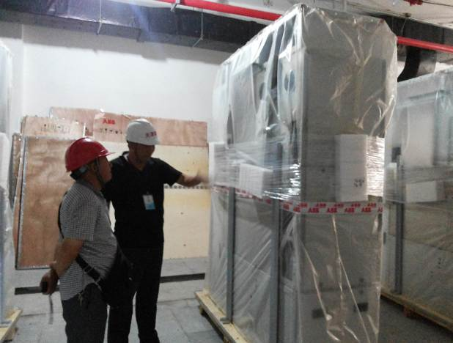

**设备开箱检查**

# 施工安全措施计划

## 安全目标

安全生产总目标：“避免发生生产安全一般事故，杜绝发生生产安全较大及以上事故”。

## 施工安全责任

(1)按合同约定履行安全职责，执行监理人有关安全工作的指示，并在专用合同条款约定的期限内，按合同约定的安全工作内容，编制施工安全措施计划报送监理人审批。

(2)加强施工作业安全管理，特别应加强易燃、易爆材料、火工器材、有毒与腐蚀性材料和其他危险品的管理，以及对爆破作业和地下工程施工等危险作业的管理。

(3)严格按照国家安全标准制定施工安全操作规程，配备必要的安全生产和劳动保护设施，加强对施工人员的安全教育，并发放安全工作手册和劳动保护用具。

(4)按监理人的指示制定应对灾害的紧急预案，报送监理人审批。并按预案做好安全检查，配置必要的救助物资和器材，切实保护好有关人员的人身和财产安全。

(5)对履行合同所雇佣的全部人员，包括分包人人员的工伤事故承担责任(发包人造成的除外)。

(6)由于我方原因在施工场地内及其毗邻地带造成的第三者人员伤亡和财产损失，由我方负责赔偿。

## 安全保证体系及安全管理组织机构

为认真贯彻安全第一、预防为主的方针，全面落实安全生产责任，进一步提高安全生产管理水平，使安全管理工作真正做到横向到边、纵向到底，确保工程建设的顺利进行，切实保障国家财产和人民群众生命财产安全，我方将根据业主要求，建立健全本工程安全保证体系。

### 安全保证体系

安全保证体系如图所示。

安全生产保证体系图

思想保证

组织

机构

安全

责任人

(项目

经理)

组织保证

工作保证

措施保证

制度保证

经济保证

安全教育

劳动法及保护政策

安全第一预防为主

安全生产知识学习

三防教育

提高安全意识

项目经理部

安质部

安全员

项目安全

领导小组

施工队安全领导小组

全员

开工前检查

施工过程检查

收尾过程检查

承包责任制

保险

安全操作规程

安全特别措施

安全生产标准规程

国家安全法规法律

十五项安全生产制度

1、安全生产责任制度

2、班前安全讲话制度

3、周一安全活动制度

4、安全标准工地建设制度

5、安全设计制度

6、安全教育制度

7、安全技术交底制度

8、安全交接班制度

9、安全操作挂牌制度

10、安全生产检查制度

11、安全事故报告制度

12、安全生产奖罚制度

13、干部盯岗制度

14、施工及派车登记制度

15、防护品及工具检查制度

经济责任制

工资挂钩

奖金挂钩

总结讲评

奖罚分明

安全目标

下一步计划

高空作业

施工防护

**安全保证体系图**

### 安全管理组织机构

为达到安全目标，我方根据本工程的特点，建立由项目经理负责、总工程师、副经理、安全总监和有关部门负责人组成的项目经理部安全管理领导小组，领导和组织实施本项目安全管理工作。

安全管理组织机构如下图：

工程技术部

(制定安全技术措施)

施工队

(落实安全措施)

项目经理

(安全总负责)

项目副经理

(安全管理)

总工程师

(安全技术管理)

安质环保部

(安全措施落实)

施工现场技术人员

(制定安全作业方案)

施工队安全员

(作业安全控制)

物资设备部

(提供安全装备设施)

安全副经理

(安全监督)

**安全管理组织机构图**

### 各安全管理部门及人员主要职责

认真贯彻执行国家、上级及业主的安全生产和劳动保护的法律法规、强制性标准、规章制度及安全规程，对本项目的安全、文明施工和环境保护工作负第一领导人责任，执行业主方在工程实施过程中制定的各项管理规定。

认真贯彻安全第一、预防为主的安全方针，认真履行国家法律法规、标准规范、条例等有关规定；建立健全安全生产管理机构，落实安全生产责任制。

加强组织领导，建立健全本项目经理部的安全网络，运行《施工现场安全生产保证体系》并定期主持召开有关安全、文明施工与环境保护领导小组会议，及时解决安全生产中的重大问题；组织安全生产检查，落实重大事故隐患的整改措施。

保证施工现场安全生产按规定投入必要的安全措施费，对生产装置、设备进行维护，提高生产装置的安全性，改善劳动生产条件；

不使用国家明令淘汰、禁止使用的危及生产安全的工艺、设备。

认真贯彻五同时的原则，即在计划、布置、检查、总结、评比生产工作的同时，计划、布置、检查、总结、评比安全工作。

不断提高现场管理人员的安全生产知识和管理能力，不违章指挥，检查安全生产各项规章制度执行情况，及时纠正失职和违章行为，杜绝渎职行为。

支持安全员的工作，积极开展各类安全活动，努力营造一个健康、安全文化氛围，为职工提供一个好的工作场所。

实现安全生产无事故、无污染、无人身伤害、文明施工无社会投诉、无媒体曝光目标，争创文明工地管理一流水平。

修订完善工程安全事故应急救援预案，负责指挥现场的事故应急救援工作。对预案中存在的问题进行解决落实，督促开展事故应急救援演练、评价、修订工作，确保事故应急救援预案得到有效实施。在现场发生安全生产事故时，在第一时间向甲方及上级主管部门报告，认真组织事故应急救援，配合事故调查处理。

(1)项目经理安全职责

1)安全目标

安全生产的第一责任者。确保整个工程安全管理目标的实现。

2)主要职责

A负责在本工程的施工生产过程中，全面贯彻执行国家及有关部委劳动保护和安全生产的政策、法律、法规和规章制度。

B负责组织制订本工程的安全生产制度，审批安全生产措施和安全生产计划，负责组织对全员进行上岗前的安全生产教育。

C定期主持召开安全生产状况分析会。

D组织安全大检查，对事故隐患及时组织进行整改，并督促检查落实。

E负责组织事故调查分析、现场处理和补救工作。

(2)项目副经理安全职责

1)负责安全生产计划、安全措施、劳动保护措施的具体落实。

2)掌握施工现场安全生产状况，对施工中的不安全现象组织制订纠正措施并督促落实。

3)负责督促检查安全生产工作计划及落实情况。

4)参加安全生产大检查，参加安全生产状况分析会和事故分析处理会，负责组织编写事故分析调查及事故处理报告。

5)负责监督轨道车辆的安全运行。

(3)安全总监安全职责

1)监督检查各部门对安全生产各项规章制度的执行情况，及时纠正失职和违章行为。

2)组织制定、修订安全规章制度、安全技术规程和编制安全技术措施计划，并认真组织实施。

3)组织业务范围内的安全大检查、落实重大事故隐患的整改，负责审批各级动火。

4)组织开展安全生产竞赛活动，总结推广安全工作的先进经验、奖励先进部门和个人。

5)负责安全教育与考核工作。

6)组织各部门对报上级安全主管部门以上事故的调查处理，并及时向上级主管部门报告。

7)定期召开安全工作会议，分析安全生产动态，及时解决安全生产中存在的问题.

(4)项目总工程师安全职责

1)对安全生产和劳保方面的技术工作负全面领导责任。

2)负责安全技术教育并编制安全技术措施；对采用新技术、新材料、新设备时，应制定相应的安全技术操作规程。

3)制订改善工人劳动条件的有关技术措施；解决施工生产中的安全技术问题；对职工进行安全技术教育。

(5)安质环保部

1)安全目标

编制并落实安全生产方案，制定安全生产目标。实现现场的安全生产任务。

2)主要职责

A对本工程的安全生产方案措施的落实、督促、检查工作负主要责任。

B在施工生产安全过程中开展安全、宣传教育工作。实施对参加本工程施工的职工及民工的安全教育、培训和考核工作。

C参加编制本工程的施工安全方案和措施，负责督促、检查实施情况。对检查中发现的问题提出纠正指令和纠正措施，并负责检查整改情况。

D负责现场施工安全日常检查，对违反安全操作规程的行为有权制止，直至停止施工。

E负责编写安全生产状况报告、事故调查处理意见报告等文件。

F负责制定各项安全规章制度和安全操作规程；负责组织对施工人员进行安全知识培训并考核；制定各项施工安全技术措施；定期到施工现场进行安全检查，发现隐患及时排除，并制定相应的预防措施。

(6)物资设备部安全职责

1)安全目标

实现材料及设备的无缺陷使用。实现施工场地的无安全事故。

2)主要职责

A负责编制材料及设备运输及就位的安全保障措施。并编制应急预案。

B编制治安及防火条例，并开展教育活动。负责材料及设备仓储时的安全监督。负责监督材料厂及仓库的安全防火工作。

C负责易燃易爆物品存储时的手续办理。

(7)工程技术部安全职责

1)协助落实安全生产方案，协助落实设备及材料安全运输方案的执行。

2)负责各项安全规章制度的落实。

3)配合安全文明经理部实施各项安全保证措施；监督施工人员执行各项安全操作规程。

4)制定确保安全的施工技术方案。

(8)安全工程师安全职责

1)负责组织编制本工程特别是技术性能较为复杂的关键工序的施工安全生产方案、安全措施及《安全施工手册》等文件。

2)参加安全生产大检查，参加安全生产关况分析会和事故分析处理会，对发现的不安全因素提出防范技术措施。

3)对本工程的安全生产负有技术、教育方面的直接责任。

4)具体负责对项目所有参建人员的安全生产技术培训工作。

5)做好安全生产管理和监督检查工作；贯彻执行劳动保护法规；监督实施各项安全技术措施；开展安全生产宣传教育工作；参加事故调查，提出事故处理意见，制止违章作业，遇有险情有权暂停生产。

(9)安全员安全职责

1)安全目标

使每个作业人员都重视安全，监督实现各施工工序安全无隐患。

2)主要职责

A认真执行项目经理部有关安全生产的制度和措施，熟悉并掌握本工程的安全技术规程，对施工现场的安全负直接责任。

B负责布置每日施工安排中的安全工作，落实施工现场的安全措施，对施工中存在的不安全因素负责进行整改、纠正。

C发现施工现场存在的不安全隐患及时向上级领导汇报，采取相应措施，禁止盲目施工。

D重要工序必须在场负责，严格执行各种安全规定。随时掌握作业层人员的身体状况及思想状况，发现异常情况，及时采取相应措施或将人员调离原施工岗位。

E随时随地结合现场实际情况对施工作业人员进行安全生产教育。

(10)施工队安全职责

1)安全目标

实现各个施工工序的安全操作，消除安全隐患。

2)主要职责

A认真学习项目经理部关于安全生产的制度和措施，掌握各施工工序的安全操作方法。

B建立起上下工序监督的安全管理体系。下道工序施工前，必须对上道工序的安全隐患等方面进行检查，对不能满足下道工序施工要求的坚决不予施工。

C每个工序施工完成后，对施工过程中的安全控制及安全隐患解决进行记录。

## 安全管理制度及办法

### 通过合同约束与激励保障安全

如果有幸中标，我方将按业主方要求：

(1)在与建设方签订施工合同时，签订《安全生产责任协议书》，并严格执行其各项规定，按规定交纳安全风险抵押金，并接受业主方按《安全抵押金实施细则》实施办法进行考核。

(2)严格贯彻执行国家和黄石市颁发的有关安全生产的法律、法规，严格按照中华人民共和国建设部建标(99)79号关于发布行业标准《建筑施工安全检查标准》的通知(编号JGJ59—99)的要求加强内部安全管理，落实各项安全防护措施，杜绝在工程建设中重大安全生产和人员伤亡事故。结合工程实际编印通俗易懂的安全防护规程袖珍手册，经监理工程师审批后印刷成册，分发给项目经理部全体职工及建设方、监理单位的有关人员。

(3)我方负责施工现场的安全管理工作，并建立安全生产保证体系，落实各级安全责任制，完善各项安全生产制度、做到层层签约，落实安全责任，其相关文件报业主备案。

(4)按照安全作业规范，根据本工程的特点、性质、规模以及施工现场条件，编制施工组织设计和施工方案，制定和组织落实各项的施工安全技术措施，并向全体施工人员进行安全技术交底。严格按照施工组织设计及有关安全要求进行施工。

(5)施工前签订《项目经理安全承诺书》明确落实施工现场安全生产第一责任人，并按承诺书上的要求履行各项职责和义务，按建设方有关文件的要求配备专职安全管理人员，组织安全管理小组负责工地的安全生产管理工作，并将名单报业主备案。建立、健全安全生产保证体系，落实各级安全生产责任制，完善各项安全生产制度(包括奖惩制度)，按照谁施工谁负责的原则，负责单位内部和施工责任区域内的安全生产管理工作。

(6)签订《治安、防火责任协议书》明确我方的权利和义务，明确落实工地治安、防火第一责任人、专(兼)职保卫、消防干部及治安保卫组织网络，并以书面形式报业主备案。加强对全体施工人员安全作业和自我保护的宣传教育；做好上岗前的安全培训，特殊工种作业人员必须做到持证上岗。特殊作业人员，须经黄石市有关特种作业考核站进行审证教育，禁止实习、学习人员实施现场作业。严格执行各项安全操作规程和建设方制定的《施工现场动用明火管理规定》和《施工现场用电安全管理规定》，确保生产安全。

(7)认真贯彻和执行国家有关部门制订的职业安全健康方针，提高全体职工的安全意识，保护全体职工的身体健康。

(8)按照安全自查、隐患自改、责任自负的原则，加强对施工责任区域的日常安全检查，及时制止和处理各类违章、违规行为。对查出的隐患及时组织整改。

(9)主动接受业主方在安全生产工作上的业务指导、检查和督促，服从业主方的管理。对业主方作出的有关安全生产布署应积极贯彻实施；对业主方组织的有关安全活动应踊跃参加。

(10)我方因疏于管理或违章、违法作业发生安全事故或造成人员伤亡的，应在积极抢救受伤人员和保护现场的同时，严格按安全事故上报的规定时限向业主和当地劳动行政部门报告，不得迟报或瞒报。

(11)严格遵守并执行《安全抵押金实施细则》。

### 安全教育制度

(1)安全教育的特点

1)安全教育的全员性：安全教育是企业所有人员上岗前的先决条件，任何人不得例外。

2)安全教育的长期性：安全教育贯彻了每个工作的全过程，贯穿了每个工程施工的全过程，贯穿了施工企业生产的全过程。因此，安全教育的任务任重而道远，不应该也不可能是一劳永逸的。

3)安全教育的专业性：安全生产的管理性与技术性结合，使得安全教育具有专业性要求。

(2)安全教育的内容

**安全教育的内容**

| **类别** | **安全教育的主要性** | **内容** |
| --- | --- | --- |
| **安全思想教育** | 安全生产  思想基础 | 尊重人、关心人、爱护人的思想教育，党和国家安全生产劳动保护方针，政策安全与生产辩证关系教育，三热爱教育、共产主义协作风格教育、职业道德教育 |
| **安全知识教育** | 安全生产  重点内容 | 施工生产一般流程；环境、区域概括介绍，安全生产一般注意事项；行业典型事故案例简介与分析；工种岗位安全生产知识。 |
| **安全技术教育** | 安全生产技术安全技术操作规程。 |
| **安全法制教育** | 安全生产  必备知识 | 安全生产法规和责任制度，法律上有关条文；安全生产规章制度；摘要介绍、受处分的先例 |
| **安全纪律教育** | 公司规章制度、公司纪律、职工守则、劳动纪律和安全生产奖惩制度 |

严格按照施工组织设计及有关安全要求进行施工。加强对全体施工人员安全作业、文明施工和自我保护的宣传教育；做好上岗前的安全培训，特殊工种作业人员必须做到持证上岗。我方按照安全作业规范，根据本工程项目的特点、性质、规模以及施工现场条件，编制施工组织设计和施工方案，制定和组织落实各项的施工安全技术措施，编制各项应急预案，并向全体施工人员进行安全技术交底。根据国家颁布的各种安全规程，结合我方的实践编写适合本工程的《安全防护手册》，对参加培训教育的人员进行考核，只有安全业务技术、安全知识考试合格者才能上岗。《安全防护手册》的内容主要包括：

1)防护衣、安全帽、防护鞋袜及其他防护用品的使用；

2)升降机和起重机的使用；

3)汽车驾驶和运输机械的使用；

4)用电安全；

5)防火安全；

6)金属结构安装作业的安全；

7)机修作业的安全；

8)高空作业的安全；

9)焊接、切割和涂漆作业的安全和防护；

10)意外事故和火灾的救护程序；

11)信号和告警知识；

12)其他有关规定。

### 施工申报审批制度

对重要的施工作业项目，须向监理工程师提前上报施工组织人员的资历、能力以及施工组织方案和安全保证措施，待经过监理工程师审核和审查，批准后方能进行施工。

### 施工安全防护制度

施工现场设现场防护员和安全员。施工过程中必须保证通讯畅通，防护到位，确保施工和行车安全。对于危险作业，加强安全检查，建立专门监督岗，并在危险作业区附近设置醒目的标志，以引起工作人员的注意。

防护人员必须穿戴规定的防护服，使用规定的防护用语。

### 安全协议制度

施工前，与相关单位及施工人员分别签订安全协议书。安全协议书明确双方的责任和义务、施工责任地段和期限、安全防范内容和措施、发生责任事故的处罚办法、安全监督配合费用等。

### 安全生产逐级负责制

项目经理部制定各级人员的安全管理职责并落实到人，坚持安全第一，预防为主的方针，切实把确保施工安全放在首位，做到分工明确，责任清楚，措施到位，管理到位。

### 作业票制度

每次施工前一天，由技术负责人对有关人员下达作业票，作业当天，作业人员应提前到达现场，对自己作业内容仔细核对，确保无误。作业完成后，填写作业记录，将完成的作业票交回技术负责人保管，领取新的作业票。各作业班组应在班前班后对该班的安全作业情况进行检查和总结，并及时处理作业中存在的问题。

### 安全包保制度

我方进入工地后明确落实施工现场安全生产第一责任人。按建设部有关文件的要求配备专职安全管理人员，组织安全管理组负责工地的安全生产管理工作，并将名单报业主备案。建立、健全安全生产保证体系，落实各级安全责任制完善各项安全生产制度(包括奖惩制度)，企业法人与项目经理、项目经理与项目各部门负责人及施工队负责人签订安全责任状，执行安全生产责任制。坚持安全生产奖惩制度和干部盯岗制度。所有施工项目，认真落实干部逐级包保责任制和领导干部盯岗制。对关键工序和危及人身安全的施工项目，项目负责人施工时到现场，确保施工安全。

### 安全检查监督制度

主动接受业主方及监理在安全生产工作上的业务指导、检查和督促，服从业主方的管理。对业主方作出的有关安全生产部署应积极贯彻执行。按照安全自查、隐患自改、责任自负的原则，加强对施工责任区域的日常安全检查，及时制止和处理各类违章、违规行为。对查出的隐患及时组织改正。安全职能部门人员要深入工地，对安全常抓不懈，认真进行安全检查并监督安全措施的落实。

### 安全事故申报制度

无论何时，一旦发生危害工程安全、工程进度和质量的事故时，立即采取必要的补救措施，并立即停止此项目和与之有关的项目施工。

一旦事故发生后，我方以最快的方式，将事故的简要情况报监理工程师。在监理工程师初步确定安全、质量事故的类别性质后，按下述要求进行报告：一般事故：2日内书面上报监理工程师。重大事故：两小时内口头报告监理工程师，并在1天内书面报告监理工程师。

监理工程师视察事故现场后立即上报业主并提出处理意见，按照监理工程师指示消除事故，并查明事故原因。在查明事故原因后7天内向监理工程师提交一份事故报告和阶段性开工报告，内容包括人员的伤亡情况、时间损失、处理结果以及监理工程师所要求的详细资料等。若事故原因迟迟不能查明，监理工程师认为事故隐患未能消除时，不得开工，直至事故原因查明并采取补救措施为止。

事故处理要达到查清事故原因，使责任者和其他员工受到教育的目的，并制定防止类似事故再次发生的保证措施。

### 干部盯岗制度

为了落实岗位安全责任制，确保主要施工项目和关键工序的施工安全，应制定干部盯岗制度，明确干部盯岗的工作内容和权限以及盯岗范围，盯岗干部应认真填写《干部盯岗记录簿》。干部盯岗要实行双向监督机制，相关班组工班长要在干部盯岗记录簿上，如实记录当日干部盯岗情况。

### 安全保卫制度

在施工现场做好安全保卫制度，采取必要的防盗措施，在现场周边设立维护设施。非施工人员不得擅入施工现场。并树立明显的施工场地标志牌。

## 安全保证措施

强化科技保障手段，把科技保障安全的措施落到实处，认真研究业主年度施工计划，合理安排各工点的施工进度，认真编制和审核具体的施工方案，堵塞方案中的安全漏洞，把好安全生产源头。充分利用新设备、新技术、新工艺，把好关键设备、零配件的材料质量关，以提高工程质量，确保施工和行车安全。

### 主要施工工序中的安全管理保证措施

#### 设备进场时的安全措施

(1)设备进场前首先检查站点是否具备了设备进场条件，前期施工是否影响设备的安全，是否具备了防潮、防火、防盗等条件，如不具备条件，设备不能进场。

(2)检查站点周围的道路、桥梁、电力线路等情况，是否具备了设备运输和设备进场条件，如不具备，及时整理修复、联系或另选路径，确保设备的运输和进场安全。

(3)检查设备进场机具是否安全，重点检查受力机具的安全情况，存在安全隐患的机具坚决不用。

(4)运输通道的地面、台架、轨道等设施搭建完成后，必须经运输小组领导和安检人员共同检查，确认其强度、高度和有效承载宽度等均达到要求后，方能使用。

(5)如果占用道路，提前与交通管理部门协商、批准后实施吊装作业，并协助交管部门封闭道路，严禁车辆、行人通行，并在公路吊装现场两头设置防护员。

(6)现场设置安全员，对设备运输、人员安全进行全方位监督。

(7)现场设置流动的兼职安全员，发现有安全隐患时及时予以劝解或制止。

(8)进入施工现场必须戴牢安全帽、穿防护服。

(9)起吊设备所用的绳索、紧固件等在使用前，必须做到仔细检查，对强度有怀疑或有缺陷的严禁使用。

(10)起吊时要设专人指挥，正式起吊前，要先试吊，检查各部位受力情况，经检查确认安全可靠后方可正式起吊。

(11)用手扳葫芦牵拉设备时，两条牵引绳索要交叉对称挂在设备两侧的下部，两组操作人员用力要一致。指挥人员要密切观察箱变运动状态，及时调正运动方向，同时要有完备的制动措施，严防出现溜放现象。

(12)所有参加设备运输的人员，均要严格执行安全作业规程，确保人身和设备安全。

#### 光电缆敷设

(1)使用电气设备，电动工具要有可靠的保护接地措施，施工用临时电源应带漏电保护装置。

(2)作业前，首先熟悉车站及区间的具体情况和施工任务，制订不同的安全措施。

(3)焊接、打眼时，要戴好防护眼镜，工作地点下方不得站人。

(4)未安装的电缆支架等材料当天必须带出施工现场。

(5)人力拉光电缆时，用力要均匀，速度平稳，不可猛拉猛跑，看护人员不可站在缆盘的前方。

(6)利用卷扬机敷设电缆时，卷扬机处、电缆盘处及沿途三者之间要保持良好的通讯状态。

(7)在车站电缆竖井处施工时，电缆竖井上口的工作人员，一定要系好安全带，并设有专人防护。

(8)电缆转弯处和竖井口，设电缆转角滑轮，防止电缆外皮损伤。

(9)架设电缆盘的地面必须平实，支架必须固定牢固。

(10)拆卸电缆盘包装木板时，应随时清理，防止钉子扎脚或损伤电缆。

(11)敷设电缆时，处于电缆转向弯角的人员，必须站在电缆弯曲弧度的外侧。

### 施工用电的安全保证技术措施

(1)现场临时用电线路的安装和使用，必须按配电规程、安全操作规程和临时用电设计执行，不准任意拉线接电。

(2)临时用电配电箱、开关箱，必须装设漏电保护装置。

(3)临时用电的配电箱必须使用黄石市建委建议指定的专用配电箱，若无指定，则我方自行选用高质量的配电箱，以保证临时用电的安全。

(4)临时用电必须采用三相五线制电源，电缆的截面要符合载流要求，不能以小代大，以次充好。

(5)施工临时用电设施要设专人管理，严格控制，施工完毕，要及时切断电源，在安全管理人员确认后，方可离开。

### 设备运输、装卸和存贮的安全注意事项

设备在运输过程中不允许有摇晃、碰撞和移动的现象，倾斜度不得大于15度。

设备归在运输和存放过程中都应保持直立放置，装卸时每次只能吊装一台。

设备在装卸过程中应严格按照国家有关装卸规程进行操作，大型设备的吊装应有专门的吊装方案。

设备的运输和装卸应严格按照设备的安装使用说明书进行。

设备应直立存放，不能叠放。存放地点应保持干燥、清洁，并通风良好。综合自动化系统的所有设备运到现场后，除满足上述要求外，还应保证设备清洁，避免阳光直射，并尽快进行通电调试，缩短在现场恶劣环境下放置的时间。

在运输、装卸过程中不应使电缆及电缆盘受到损伤，严禁将电缆盘直接从车上推下，电缆盘不应平放。

电缆盘滚动时必须按照电缆盘上的箭头指示或电缆的缠紧方向。

电缆存储时应集中分类存放，并标明电缆型号、电压等级、规格、长度等，电缆盘之间应有通道，电缆存放处不得有积水。

### 交叉施工的安全保障措施

积极与业主以及各相关单位联系，按顾全大局、确保施工、让顾客满意的原则，及时解决施工中需要协调处理的问题。

交叉施工时，要做好对前期工程的保护工作，不得损坏其他单位的成品或半成品；严格执行《成品半成品防护程序》。

充电轨设备安装时，要与车站施工单位紧密配合，其他单位施工时注意保护电气设备的安全，如不具备安全条件，不得强行安装。

### 重要施工方案和特殊施工工序的安全过程控制

施工前编制切实可行的施工方案，报监理工程师批准。施工必须保证有足够的施工条件，检查周围的道路、桥梁、电力线路等情况，前期施工是否影响施工安全。检查施工车辆、机具是否安全，重点检查受力机具的安全情况，存在安全隐患的机具坚决不用。施工所用的器械、绳索、紧固件等在使用前，必须做到仔细检查，对强度有怀疑或有缺陷的严禁使用。

施工前要由主管工程师与施工人员进行技术交底，使每个施工人员做到心中有数。安全员进行施工中安全注意事项及安全紧急预防措施的交底。施工人员配备足够的安全施工用具。

施工过程中要有详细的安全保护措施。施工中遵守安全施工准则。灵活处理现场情况，建立起人人防护的安全保证体系。

施工结束后要有安全总结会。对施工中的已产生或未产生的安全隐患等进行总结。完善安全紧急预防预案。

### 安全施工日常管理措施

(1)各级管理人员坚持管施工生产必须管安全的五同时原则。在计划、布置、检查、总结、评比生产任务的同时，计划、布置、检查、总结、评比安全生产。即：下达月、旬计划，安排施工计划，同时制定安全目标、安全措施和对重点部位进行监控措施；每月召开总结生产工作会议时，布置落实本月安全工作措施。

(2)严格进行安全定期检查制度，项目经理部每季度进行一次安全检查，各作业班组每旬进行一次。并根据施工进展情况和时令节气情况，组织进行阶段性安全大检查和季节性安全检查。

(3)严字当头，对事故苗子实行三个百分之百的实施规定(即百分之百的登记、百分之百的通报、百分之百的加以消除)，形成人人遵守规章制度的风气，创建良好的安全生产环境。

(4)施工前对所需料具进行全面检查，不合格不得使用，尤其是对安全带、滑轮组、钢丝套子等要做拉力试验，合格后方可使用。

(5)汽车运输通过道口要一停、二看、三通过，必要时，派人防护后通过。

(6)汽车运行中，车上人员要面向正前方，严禁车上人员来回走动，严禁坐在车边缘或将身体的任何部位探出车外。下车时，要等车辆停稳后方可下车，严禁抢上抢下。

(7)高空作业必须系好安全带，所用料具要用专用工具传递，严禁上下抛掷。

(8)雨、雪、雾天施工，作业前应采取相应的防滑措施。

(9)冬季作业，所戴安全帽、围巾不要将耳朵堵严，以免影响听力。

(10)职工每天必须参加班前点名安全讲话，听取工班长对前一天安全情况的总结及整改意见、当日作业应注意的安全事项等。

### 施工现场的安全保证技术措施

(1)施工现场实行封闭式管理，设立门卫及门卫制度，进入施工现场必须戴好安全帽及佩带工作证。

(2)现场挂设安全标志布置总平面图，并按安全标志布置总平面图设置安全标志。

(3)材料和设施堆放在围墙内，且离开围墙与生活设施分隔分类堆放整齐，标识清楚，散料砌池围筑，杆料立杆设栏块料起堆叠放，堆放高度不高于2m。

(4)现场电动机械必须接地、接零，一机一闸一漏电，开关必须有箱有锁中途停电或下班时，必须关闸断源，关箱加锁；电动机械出故障，必须断电源，停机修理，不准在运行中排障，机械更不准带病运行；非经安排操作机电的人员不准擅自乱动一切机电设备。

(5)现场安全措施如安全网、洞口盖板、护栏、各种限制保险装置等都必须齐全有效，不得擅自拆除或移动，因施工需要确实需移动时，须经过工地负责人同意，并需采取相应临时安全措施。

(6)积极与业主方、监理以及各相关施工单位联系，按顾全大局、确保施工、让顾客满意的原则，及时解决施工中需要协调处理的问题。

(7)组织图纸会审和施工定测，发现问题及时联系，必要时，请相关施工单位配合。

(8)出工前必须坚持早点名安全讲话制度，根据当天的施工内容进行针对性的安全教育，定期或不定期地召开安全例会，并做好各种记录。

(9)作业过程中严禁从事与工作无关的事情，精神集中，随时对工作程序进行检查，并设安全防护。

(10)各类工具材料的传递用小绳或其它工具，不得抛掷。

(11)施工时，要做好对前期工程的保护工作，不得损坏其他单位的成品或半成品；严格执行《成品半成品防护程序》。

### 建立二维码施工安全管理系统

我方建立的二维码施工安全管理系统，具备以下功能：

(1)一张二维码等同于一张身份证，生成二维码并设立在施工工人(包含劳务工人)和施工管理人员的安全帽和工作卡上，使用手机APP客户端或扫码枪的扫一扫功能可清晰浏览员工信息如下(包含但不限于)：

1)姓名、2)施工单位(合同号码)、3)照片、4)安全培训记录、5)法定资格、6)资格有效期、7)编号。

其中，特种作业人员信息还包括操作证号码、复审日期及工作年限。小小的一张二维码集成了施工人员的所有相关信息，同时也方便管理人员对现场施工作业人员进行检查。只要轻轻一扫就能知道该工人的所有信息，不仅有利于对现场特种作业人员的控制，也让操作工增强了施工作业的自觉性。

(2)二维码质量标准、安全教育和安全技术交底

项目部将施工各项工序的质量标准要求录入二维码。例如：各专业施工的质量标准、注意要点以及工序验收情况等。工人在施工作业程前可以随时查看质量标准要求，注意事项等情况，保证了工程质量的过程控制。

安全教育和技术交底等工作，在施工项目部设立专门的二维码展示牌，施工人员可通过扫描二维码可以获得安全教育和技术交底的内容和学习情况。

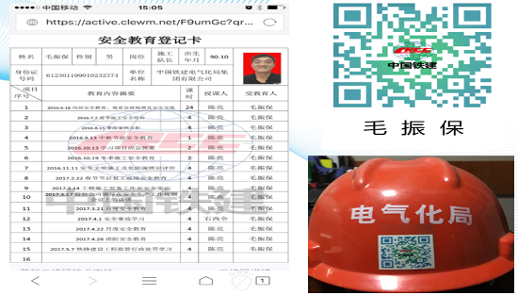

**类似工程安全管理二维码展示**

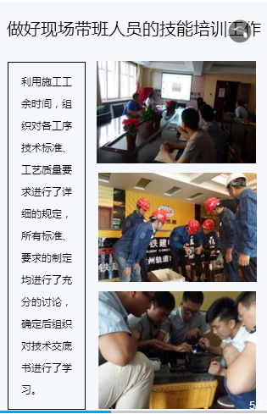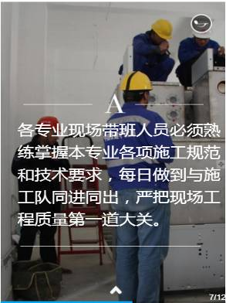

**类似工程通过二维码进行质量培训**



**类似工程通过二维码进行技术交底**

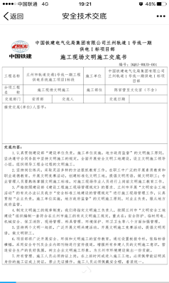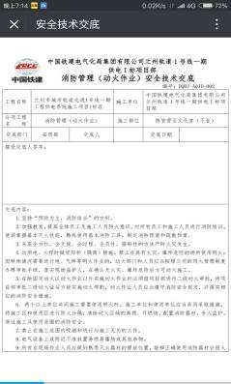

**类似工程通过二维码扫描出的安全技术交底**

利用二维码进行安全交底。将各工种、各工序、各部位施工的安全交底信息进行梳理并形成二维码，对交底内容进行针对性的概括阐述，使用的文字和图片尽量简洁，通俗易懂。同时，附上相关人员交底照片。形成的二维码张贴在项目公示栏处，现场施工作业人员能够方便扫描并能接收下载相关安全交底信息内容，在施工作业过程中能够起到时时提醒的作用。

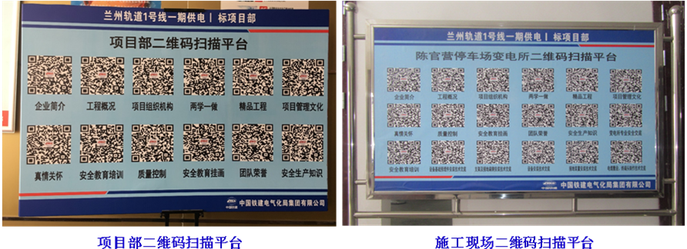

**类似工程项目部二维码扫描平台**

(3)云平台管理功能

系统具备二维码编辑、用户权限、支持二维码生成/导出、扫码统计等功能。

系统同时满足对本项目所有人员的二维码管理，云端、站级数据库容量至少可处理12000名人员信息。

二维码系统数据存储在云端实现，定期同步云端与站级数据库(包括人员信息清单、黑名单等)，并能根据培训记录、法定资格、资格有效期等自动生成黑名单，定期同步站级服务器数据库。

云端和站级均具有人数实时统计(可分类别)、时间标签、进出站信息登记、资料调用、数据筛选、信息特征列表等功能，并能生成报表，支持导出EXCEL格式。云端和站级系统至少可保存和汇总3个月的综合信息。

云端能在5秒内返回站级系统的数据请求，云端下达的系统参数、人员清单能在3分钟内完成下达到所有站级系统。

云端系统能满足控制和管理至少50个车站的处理能力。

施工安全管理云平台免费为其他专业承包商提供接入接口，满足不少于50家施工承包商接入和统一管理。

(4)二维码系统管理规定：

负责对本单位员工进行培训及资格审核；

登记工人资料并上传到施工安全管理云平台；

负责业主、运营人员资料的录入并上传到施工安全管理云平台。

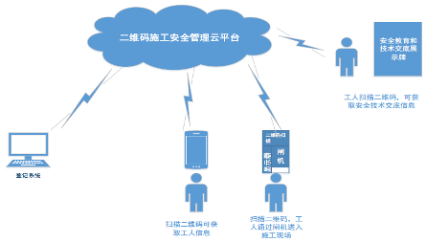

**二维码工程管理系统图**

### 建立安全体验馆

项目开工三个月内完成安全体验馆。安全体验馆主要包含如下八大板块内容。

**(1)3D安全隐患排查系统**

该体验系统通过触摸一体机控制，包含八大施工场景考核内容，体验者可以选择不同的场景进行体验。在三维仿真的施工场景中，发现存在的安全隐患，并指出隐患名称，让职工充分了解施工过程中各种风险源，增强职工安全意识，杜绝安全隐患。

体验者可根据电子屏指示按如下步骤进行体验操作。

1)首先进入模拟测试，会有12个隐患体验排查，例如我们在生活工作中经常会遇到的宿舍和配电箱隐患。

配电箱排查：在120S内寻找隐患点，其中出现的问题有：a.配电箱内有杂物；b.用电线PE设备未连接成功；c.配电箱缺少警示标志；d.一闸多机；e.配电箱接线混乱； f.配电箱未加绝缘板；g.配电箱部分设备未接漏电开关。

宿舍内出现的问题：a.宿舍内电缆线拖地，未做保护措施；b.使用液化气在卧室内做饭；c.宿舍内垃圾无人清理；d.使用热的快烧水；e.电线插座未断电；f.宿舍内存放易燃材料，有毒材料；g.宿舍内存放铁钉。

**(2)现场急救认知教学**

心肺复苏，国际代称CPR，既是专业的急救医学，也是现代救护的核心内容，是最重要的急救知识技能，它是在生命垂危时采取的行之有效的急救措施。职工通过心肺复苏教学平台学习相关的急救知识，掌握心肺复苏的基本方法，提高职工互救能力。

该区域墙面上还悬挂有心肺复苏图解，主要分为三部分。a.判断内容；b.判断颈动脉是否搏动；c.操作方法，胸外心脏按压。

除通过图解能对现场急救知识有一定的了解外，本区域还配有相关视频解说，并按标准的规范动作进行操作抢救体验。

**(3)火灾消防认知教学**

该体验系统是通过计算机主机、显示设备以及电子互动配套设备三部分共同组成,体验者需要根据不同的火灾场景来选择灭火器，通过手持真实的灭火器材，例如4公斤喷管灭火器、消防水枪、沙桶等，对墙面投影画面或电视机模拟的火灾场景进行模拟灭火体验。在真实互动体验的同时让职工充分了解发生火灾时如何正确使用消防器材，增强职工消防意识，杜绝火灾隐患。

该区域展示台上分别配备了泡沫灭火器、干粉灭火气、二氧化碳灭火器、七氟丙烷灭火器以及消防水枪等各种类型灭火器器材，对应墙面上还悬挂了各种关于火灾以及灭火器相关知识简介，体验者可到该区域进行实际操作。

**(4)吊装操作认知教学**

体验者通过触控屏幕观看教学视频，了解吊装操作相关安全知识，同时还有汽车吊、塔吊和龙门吊模型展示。员工通过视频观看、实物观察等方式提升对吊装操作的认知，增强自身安全意识。墙面上放置的禁用物品主要有：断股、断丝10%、严重变形、高度灼伤、麻芯外露、严重压扁、松股、高温烧烤等。下方摆放的是各类标准的物品，还有对链接和固定的方法以及我们经常使用的吊具的展示。电子屏内还有对吊装操作认知视频，向体验者详细介绍了吊装操作相关安全知识。

**(5)安全用电实操教学**

通过安全用电实操教学，学习各开关、开关箱、各种灯具及各种电线的规格说明使用，进一步普及施工现场中安全用电知识，提高职工安全意识，一切按施工现场临时用电规范办事，拒绝使用劣质产品，减少触电伤亡事故。上墙内容主要有：施工临时用电三项原则：1)必须采用TN-S接地、接零保护系统；2)必须采用二级漏电保护系统；3)必须采用三级配电系统。

安全用电器材介绍分为：电线管、波纹管、电缆、一般电缆、三芯电线、接地角钢、接地插座、接地插头、非接地插座的详细介绍。同时还为体验者提供了一项模拟触电体验，让体验者更加直观的对触电的感知留下深刻的印象(模拟用电不会对人体造成伤害)。本区域还配置有实训接线、虚拟接线以及二级箱展示、开关箱展示以及用电设备展示。电子屏中也有详细的对用电认知视频的讲解。

**(6)安全知识考核区**

该系统采用历年安全员考核试卷内容等专业题目，出题方式灵活，自动随机出题。通过知识问答的方式，帮助职工提升施工安全相关的知识，增强工人的安全意识，预防工伤事故的发生。其控制台还可以刷身份证进行考核。在考核区域，项目职工可以在平板上进行答题，答题结束后，答题得分会录入到我们的控制台上，方便大家对自己成绩进行查询，知道自己的不足和薄弱之处，有针对性的进行学习和训练。

**(7)BIM+VR虚拟体验区**

本系统基于BIM技术开发，同时采用全球知名VR设备HTC Vive，通过三维模型的方式1:1还原施工真实场景，让职工身临其境，体验不安全操作形式可能带来的严重后果，从而有效提高职工安全意识，预防安全事故发生。

该区域墙上的VR操作说明分为：场景说明、手柄按键说明。VR体验区分共分为18个体验项目：高处坠落、物体打击、机械伤害、车辆伤害、触电伤害、基坑坍塌、起重伤害、吊装伤害、火灾消防、宿舍火灾、安全帽防护、钢支撑坠落、BIM质量样板、移动平台倾覆、维护结构坍塌、盾构施工工艺、氧气乙炔瓶爆炸、堆积物滑坡伤害。

**(8)安全帽撞击体验**

安全帽撞击体验根据身高的不同，共设置175-185cm、170-180cm、160-170cm三个体验室，体验者根据自己的身高进入相应的体验室进行体验，当大家正确佩戴安全帽后直立在指定位置，上端有一实心圆球，在注意力分散的时候由他人开启遥控或手动按钮，圆球自由落下撞击安全帽，感受在高空落物时安全帽起到的安全保护作用，加深对正确使用安全帽重要性的认识，体验佩戴安全帽对减轻物体打击伤害的重要作用。使大家切实感受到安全帽对于作业人员受到除坠落物、硬质物体的冲击及挤压时，减少冲击力，消除或减轻其对人体头部的伤害的重要作用。增强我们自身安全防护意识，做到安全文明施工。

如下便是我方类似工程项目安全体验馆全貌图。

、

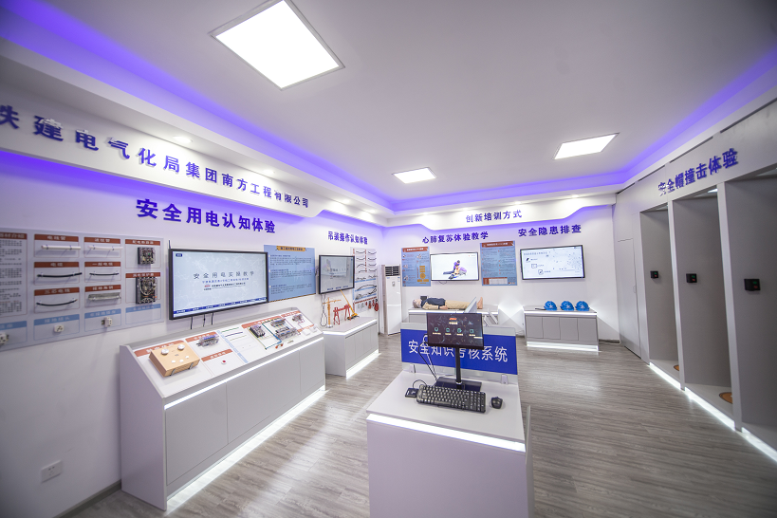

**类似工程安全教育体验馆图**

### 生动高效的安全箱培训

安全箱是公司专门制作的一个小电脑，通过投影仪可以播放动画的安全知识，比纸质版培训教材更生动直观。它还可以通过实名制刷身份证的方式，进行无纸化考试，系统将自动完成考试并输出成绩，后台还可以生成人员名册，记录培训次数与时长，制定针对其不同的培训方案。

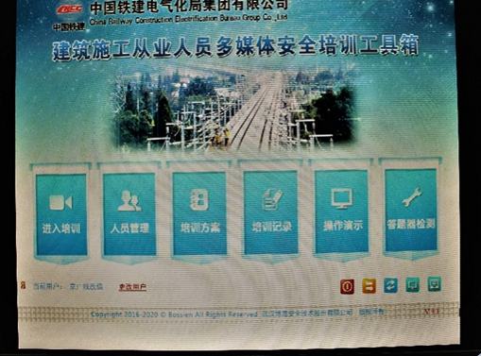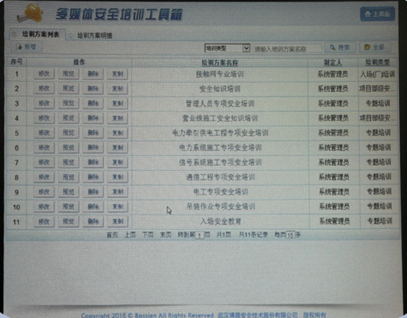

**生动高效的安全箱培训**

### 采用BIM技术，推行方案可视化交底

采用BIM技术，推行可视化技术交底，摒弃原有通过文字和语言叙述交底方式不直观的情况，使每个施工人员对技术交底有个更直观的认识，这对于大型的、复杂、困难的方案非常适用。

## 疫情防控措施

### 疫情防控目标

本项目疫情防控目标为：维护正常生产秩序，确保广大员工身体健康与生命安全，加强对疫情防控的统一调度、统一管理，采取有效防控措施，防止疫情输入、传播。

### 疫情防控任务

(1)宣传和普及疫情防控知识，提高广大施工人员的自我保护意识。

(2)完善传染病报告制度，做到早发现、早报告、早隔离、早治疗。

(3)建立快速反应和应急处理机制，及时采取措施，确保控制疫情蔓延。

### 疫情防控原则

(1)预防为主、常抓不懈。宣传普及新型冠状病毒防控知识，提高全体员工的防护意识，加强日常监测，发现病例及时采取有效的预防控制措施，迅速切断传播途径，控制疫情的传播和蔓延。

(2)规范管理、统一领导。严格执行国家有关法律法规，对传染病突发事件的预防、疫情报告、控制和救治工作实行依法管理。成立疫情防控工作领导小组，协调与落实建筑工地对新型冠状病毒的防控工作。

(3)快速反应、运转高效。建立预警和医疗救治快速反应机制，增强应急处理能力。按照“四早”要求，保证发现、报告、隔离、治疗等环节紧密衔接，一旦发现疫情，快速反应，及时准确处置。

### 疫情防控组织机构

在项目部成立疫情防控领导小组，由项目经理任组长，副经理、技术负责人及安全负责人任副组长，安质环保部部员任组员。具体组织机构如图4.6-1所示。

各小组及人员具体职责如下：

(1)领导小组职责

疫情防控组长

疫情宣传督导组

疫情防控副组长

疫情综合工作组

防控物资保障组

各施工队

**疫情防控组织机构图**

1)组长职责：总体负责疫情防控方案的实施。

2)副组长职责：负责本方案在各自分管区域的统筹布置实施，并规划疫情期间施工生产等各项工作、人员调配等计划。

(2)组员职责

1)防控物资保障组

职责：负责采购各类疫情防护用品及应急物品发放并做好相关记录台账；落实调配疫情防控专用车辆；确保日常防护及紧急情况所需。

2)疫情宣传督导组

职责：负责传达、落实疫情防控领导小组的指示意见，并对项目每日疫情防控信息汇总后，按要求如实报送相关各方；负责向全体员工宣传疫情防控的防护知识、防护用品的使用方法。利用QQ群、微信、培训学习等方式做好疫情的信息发布和防控知识宣传教育。负责组织督促、检查各区域防控措施落实情况，并对违反规定的相关人员进行防疫知识培训教育。

3)疫情综合工作组

职责：负责项目部并指导施工驻点与辖区居委会对接联系，积极配合辖区疫情防控相关要求，落实疫情防控相关措施等；负责对项目部各办公、宿舍、食堂、公共区域进行每日消毒；负责舆情控制、各类宣传工作、维稳；负责对出入项目部人员进行体温量测(项目部人员每日两次)，特别是外部来访人员相关信息登记及身份信息采集，负责对项目部车辆进行消毒。

(3)其它职责

1)防控办公室职责

负责监督所负责区域的防控工作落实情况，每天上午、下午对负责区域进行相关检查。如发现问题及时采取措施，并立即向组长、副组长汇报相关情况。无其它紧急事情，尽量避免外出，如员工必须外出的，应严格做好各项防护措施，符合规定并经检测正常方可返回项目部。

2)各专业工程师职责

负责本专业各项防控工作的落实工作；

负责监督本专业(含施工队)的防控教育、安全教育工作；

加强施工队驻地防控管理，防止员工不佩戴防护口罩、聚集活动、随意外出等；

严守就餐秩序，严禁员工外出就餐、聚集就餐，实行分开、分批就餐，保持1.5米防护距离；

落实驻地办公、住宿、食堂等区域每日环境清洁、消毒管理工作；

严格外部办事人员防控；

做好餐余垃圾及废弃口罩管理；

加强疫情复工期间驻地、材料库防火安全隐患排查；

3)员工(办公室)管理

上班期间所有员工必须佩戴防护口罩；

上班时间严禁串岗，如因工作需要必须多人作业时，必须保持安全距离；

严禁人员聚集闲谈，聚集就餐；

废弃口罩、餐盒放置于项目部指定地点；

办公室人员应做好对公用办公设备、固定电话的消毒工作；

防疫期间减少开空调时间，多通风，保持办公室空气流通；

遵守服从项目各项规定，如实登记各类应登记表格；

饭前、入厕后需洗手，接触公共设备后要洗手(如电梯、门把等)；

下班后需外出的请佩戴防护口罩，宿舍中做好通风，本人及同事尽量不要去人员密集场所，与人保持安全距离，不握手，不聚会。

### 疫情防控具体措施

#### 日常管理

(1)上场员工首先进行疫情防控登记，来自低风险区的员工凭健康码上岗；中风险区员工必须在具备资格的医疗机构做核酸检测，检测结果为阴性方可上岗工作。

(2)人员外出执行报告审批制度，同意后方可外出。外出购物须佩戴口罩出行，避开密集人群，与人接触保持1米以上距离，避免在公共场所长时间停留，回到驻地后首先洗手消毒，手机和钥匙使用消毒湿巾或75%酒精擦拭。

(3)每日须对门厅、楼道、会议室、楼梯、卫生间等公共部位进行消毒，尽量使用喷雾消毒，每个区域使用的保洁用具要分开，避免混用。

(4)司机每日岗前必须开展健康检查，体温测量并保留检测记录，接送人员时须佩戴口罩，车辆内部及门把手每日用75%酒精擦拭1次消毒。

(5)防疫期间，摘口罩前后做好手部卫生。

(6)废弃口罩消毒后放入专用垃圾桶内，统一进行处理。

(7)防控期间，所有外来物品拿到后必须到分部消毒点消毒后才可拆开。

(8)休息时间禁止聚集性聚会、聚餐、玩牌。

(9)积极响应政府部门关于疫情防控要求。

#### 办公管理

(1)项目经理部、各施工队队长要准确掌握每名员工的行程信息，详细询问是否存在发热病史，身体状况是否健康等信息，对返回人员进行统一的体温测量。

(2)项目经理部、各施工队队长要加强员工的日常管理，督促员工佩戴口罩，禁止人员聚集、串门等；负责管辖员工的防控教育、安全教育工作。

(3)正确佩戴一次性医用口罩。尽量不乘坐公共交通工具，外出时报综合管理部安排车辆接送，务必全程佩戴口罩。途中尽量避免用手触摸车上物品。

(4)进入办公区、施工区域前自觉接受体温检测，并介绍有无高风险区接触史和发热、咳嗽、呼吸不畅等症状。若体温超过37.3℃，禁止出入办公场所及公共场所，并宿舍隔离休息，必要时到医院就诊。

(5)保持办公区环境清洁，建议每日通风3次，每次20-30分钟。人与人之间保持1米以上距离，多人办公时佩戴口罩。保持勤洗手、多饮水，坚持在进食前、入厕后按照六步法严格洗手。因工作需要接待外来人员时双方必须佩戴口罩。

(6)如必须进行开会，参加会议需佩戴口罩，进入会议室前洗手消毒。开会人员间隔1米以上。尽可能减少集中开会，控制会议时间，会议时间过长时，中途应开窗通风至少一次。会议结束后场地、公共设备须进行消毒。

(7)传递纸质文件前后均需洗手，传阅文件时佩戴口罩。

(8)疫情期间，外出人员必须在防疫专管员登记后才可。

(9)工地上下班必须使用专用车辆，全程佩戴口罩，与他人保持距离，尽量避免用手触摸交通工具上设施。

#### 消毒及清洁人员管理

(1)消毒作业前应佩戴好个人防护，防护眼镜、防护口罩、一次性橡胶手套；

(2)配备消毒液时要小心轻放，避免消毒液触碰身体；

(3)消毒液严格按相关规定的配比进行调配，消毒液存放区应粘贴“严禁烟火”等安全警示标志；

(4)办公室公共区域(楼梯、楼道、电梯、地面)每天下班后进行喷雾消毒，各办公室下班后自行使用喷壶进行喷雾消毒(尽量增加消毒频次)；

(5)会议室、接待区使用后即进行消毒，每天的消毒频次不低于2次；

(6)清洁人员应及时对废弃口罩、餐余垃圾进行处理，处理时应佩戴口罩及一次性橡胶手套；

(7)做好进入项目部停车区域所有车辆的消毒灭杀工作；

(8)在存储酒精、84消毒液时，无论量多量少，二者严禁混储，必须分开储存，并妥善保管(84消毒液和酒精混合后可能产生氯气，氯气是剧毒气体，人体吸入后易感染呼吸道和肺部，导致支气管炎和肺水肿，吸入量过大会导致心脏骤停)。

#### 食堂及工作人员管理

(1)严格执行项目食堂管理制度；

(2)外出采购时应佩戴防护口罩；

(3)食堂工作人员上班期间必须佩戴防护口罩；

(4)严禁生熟食混放；

(5)分餐及送餐时一定要注意清洁卫生；

(6)做好厨具及餐具的消毒处理；

(7)就餐时应尽量采用分餐进食，避免人员密集。

(8)餐厅每日消毒频次不低于2次，餐桌椅使用后进行消毒，餐具用品须高温消毒。

#### 劳务管理

(1)施工队队要严控劳务工上场管理，精确掌握劳务队伍人员基本信息(姓名、籍贯、年龄等)、出行情况、身体健康状况、近14天是否去过高、中等风险区等情况，来自高、中等风险区的劳务工上场后要根据身体状况做好14天隔离监测。

(2)劳务公司预进场人员必须在家实行体温量测工作，每日测两次，上报疫情管控小组备案。

(3)劳务驻地必须经防疫管控领导小组检查合格后方可入住，要求生活区宿舍内人数不超过6人，人均居住面积不小于4平米，床铺间隔不小于1米，房屋必须具备通风条件。公共卫生间、洗漱间不得超过3人以上同时进入。

(4)对各劳务驻地工点实行封闭式管理，严禁内部人员私自外出，严禁外部人员进入。

(5)劳务驻地要设置集中隔离点，对进场人员的隔离住所进行规划、统一安排，提前做好消毒工作，对隔离人员每天监测2次体温，做好监测记录，每日经劳务负责人签字后，上报疫情管控小组备案。隔离结束后，实行实名制派工，直接去相应工点上班，不得去其他地方，并将隔离点设置情况报疫情管控小组备查。

(6)配备疫情管理班组长。每30个人劳务人员配备1名疫情管理班组长，履行班组防疫管理的职责。班组长对劳务人员去向管理、每日健康状况统计等工作负责。

#### 宣传管理

(1)加强疫情防控宣传。采取挂条幅、贴通告、印发宣传资料以及手机微信等方式，宣传正确的疫情防控信息。

(2)加强参建人员思想教育，切实对虚假信息不信谣、不传谣。

(3)及时掌握国家、黄石市相关疫情防控管理制度，并积极落实、宣传。

### 疫情防控要点

严格按照黄石市新冠肺炎疫情防控相关规定制定做好防控工作。进场人员必须持有出发地及到达地的健康绿码，人员进场后对所有参建人员全覆盖做核酸检测。

(1)明确疫情防控主体责任。项目部负责防控施工场所及人员的防控工作，防控责任到人。

(2)坚持属地管理。按照地方政府要求，执行当地居家和集中观察措施，向地方防控办报告人员信息、上场情况，接受所在地防控部门指导和突发疫情的应急处置。

(3)落实各项防控措施。科学组织各岗位人员有序进场，项目每一步工作的开展，严格按照各项疫情期间防控措施要求进行全面、全方位管理。

### 综合防控措施

(1)建立劳务人员实名制台账。劳务队负责人应提前向各专业负责人进行汇报，同时应按上级单位要求如实填报务工人员相关信息，填报汇总后报项目负责人，经项目负责人审批同意后，由综合部统一发给各专业，劳务上班人员应携带本人身份证，各专业施工队长按名单逐一核对，施工人员名单无报备的，严禁进入项目各驻地区域。

(2)各专业应按要求指定专人进行人员体温测量、信息采集和登记，加强信息沟通，重大、敏感事项及时报告。

(3)组织员工排查。复工前，对全部上场员工进行排查登记，了解劳务人员是否接触过疑似尚未确诊或已确诊病例、是否出现体温异常、咳嗽、胸闷、呼吸困难等疑似症状，如有上述情形，要联系属地社区及医疗卫生机构，及时做好人员隔离及医学观察工作。

(4)应尽量划小管理单元，应尽量划小办公、作业、生活单元，实施封闭管理，关闭不必要的通道，禁止无关人员进入，所有进入人员要实名制登记并测量体温，无发热(<37.3℃)方可进入。要加强流动人员管理，劳动用工相对固定，防止频繁换人。

(5)每天对项目部人员及所有进出工地人员一律早晚两次测量体温，重点排查人员是否存在身体健康异常，是否有感冒发热等症状，如发现情况立即及时登记备案，立即联系当地疫情定点医疗机构按有关规定处理。

(6)加强本项目人员及工地施工人员的管控工作，做到不参加各类聚会、集体活动，确保24小时受控。

(7)各人员要坚持在办公区、生活区、生产区佩戴防护口罩，尽量减少人员聚集。

(8)做好健康防护。开工前，对办公区、工作场所、作业场地、食堂、员工宿舍等人员聚集场所进行拉网式消毒，落实专门疫情防控管控人员、设立项目测温点及临时隔离室；复工后，每日在人员进入工作场所时对全员测量体温并进行健康询问，凡有发热及咳嗽等症状的，应阻止其进入工作场所，并及时隔离、妥善应对，督促其迅速就诊排查；做好各类场所日常定点清洁消毒工作，提醒员工做好戴口罩、勤洗手、勤通风等个人卫生防护。

(9)项目部和施工驻地设立专门的餐余垃圾存放点，所有员工必须定点投放，由清洁人员统一收集处理；设立废弃口罩收集点，所有员工必须定点丢弃，由清洁人员佩戴防护用品(防护口罩、一次性橡胶手套)统一收集等待政府相关部门回收。

(10)严禁项目驻地、工地区域食用野生动物，通过正规渠道购买食品物资，严控食品安全关。

(11)项目部及工地实行隔离管理，除必要的管理人员外，减少项目部及工地区域人员进出，减少工地人员与外界接触。

(12)建立疫情每日排查上报制度，疫情信息及人员返场情况按要求由专人实行每日上报，确保人员、信息无遗漏。

(13)开工后疫情防控期间项目部及施工队加强联系沟通、及时做好上级文件的学习贯彻及传达，同时积极主动联系、服从属地政府安排，对接疫情防控及施工工作。

(14)开工后工作尽可能采用电话、微信、QQ等通讯方式进行联系、办公、会议，最大限度做到人员间不直接接触。

### 重点区域防控

(1)划小人员单元。

办公区：办公室内工作人员间隔不少于1米。

生活区：控制宿舍内人员数量，一间宿舍不超过6人，每人居住面积不小于4平方米，床铺间隔不小于1米。当地地方政府另有相关要求的，执行地方政府要求。

生产区：根据工作需要，尽量减少人员在1米范围内长时间聚集性工作。

(2)实施场所消毒。

办公区：每日消毒2次，重点是台面、地面、把手、扶手、开关等。

生活区：每日消毒2次，重点是台面、地面、把手、扶手、开关、生活垃圾等。对生活垃圾、污染口罩等废弃物进行集中管理、分类投放，每日对垃圾进行清运处理。

生产区：每日消毒2次，根据工作情况，对日常使用工具表面进行消毒。

(3)加强生活区管理：1)实施分散错时就餐。就餐实行份饭式分餐制就餐，减少聚集。

2)加强工后卫生。各类人员要勤洗手，勤换洗工作服装；工间休息减少聚集；业余休息时间严格执行地方政府关于疫情管理的相关规定，不准工后房间聚餐、喝酒、打牌；减少外出，不得去公共场所。

(4)加强办公区管理：要减少会议频次、时间和规模，对接工作要简短，减少人员聚集时间。

# 文明施工措施计划

## 文明施工目标

创建市级安全文明施工标准化工地。

做到两通、三无、五必须，即：施工现场人行道畅通；施工工地沿线单位和居民出入通道的畅通；施工期间无管线事故；施工中无重大工伤事故；施工现场周边道路应平整无积水；施工区域与非施工区域必须严格隔离；施工现场必须做到挂牌施工和作业人员佩带胸卡上岗；工地现场施工材料必须堆放整齐；工地生活设施必须清洁文明；工地现场必须开展以创建文明工地为主要内容的思想政治工作，创建一个安全文明的良好作业环境。

## 文明施工原则

建设单位负责，施工单位实施，地方政府监督。

坚持社会效益第一，经济效益和社会效益相一致以及方便人民生活，有利于发展生产、保护生态环境的原则，坚持便民、利民、为民服务的宗旨。搞好工程建设中的文明施工。

## 文明施工组织机构

项目经理

项目副经理

项目技术负责人

工程技术部

各施工队

计划合约部

物资设备部

综合管理部

业主方项目管理组

安质环保部

**文明施工组织机构图**

## 文明施工实施方案

(1)为贯彻执行国家及地方相关法律法规规定，施工现场不但要做到遵章守纪、安全生产，同时还要做到文明施工。为认真做好有轨电车工程建设施工区域内的文明施工，我方将与业主方签订文明施工责任书，明确在文明施工和文明施工管理中的各自职责，并签订如下协议：

1)我方在工程管理和工程建设中必须坚持社会效益第一、经济效益和社会效益相一致、方便人民生活，有利于发展生产、保护生态环境的原则，坚持便民、利民、为民服务的宗旨，搞好工程建设中的文明施工。

2)认真贯彻建设单位牵头负责，监理单位日常管理，施工单位组织实施，地方政府部门监督的文明施工原则，现场共同成立文明施工管理小组，负责日常管理协调工作，争创文明工地。甲方按市有关创建文明工地的要求，组织、指导、检查、考核和开展选评工作，创建活动的实施由乙方负责。

(3)我方进入施工现场前将遵守政府、行业和业主方有关文件要求，开工前必须按要求搞好三通一平和施工组织设计，施工组织设计中应结合工程实际情况制定现场文明施工具体专项措施，并落实如下有关要求：

①坚持五个标准：一是封闭施工。如我方施工时设立的临时基地，施工线路位于中心城区内，要全封闭隔离施工，将马路、交通和社会运行的区域与施工区域分开；二是要满足临时交通组织的需要。要有一套科学、合理的临时交通疏解方案，使施工对交通影响最小；三是清洁运输。施工区域内的建筑材料及建筑垃圾运输实行封闭式运输管理，车辆驶出工地前要冲洗保洁，防止泥土污染环境；四是环境影响最小化。将施工引起噪声、粉尘、夜间光照对周围环境的影响降低到最低限度；五是减少对市民生活和出行的影响。施工中把方便留给群众，为民办实事。

②围档、围墙要坚实稳固、整洁、美观，围档底部50cm砖砌底基，上部加2m高的板材围护，高度不小于2.5m，悬挂各类宣传安全生产标语，现场板材围档必须使用双面夹心彩钢板或具有相应硬度的板材，严禁采用单层彩钢薄板等代替使用或降低高度。

③现场作业区必须做到硬地坪施工，并保持道路畅通，地面平整，不积水；现场必须设置三级沉淀池，要有防止泥浆、污物堵塞排水管道的措施及废水排放措施，确保排水要通畅及防汛措施到位；按要求张挂各种安全警示标志牌和标语，设宣传栏、读报栏和黑板报并在现场安全区域设有吸烟点；生活区域有绿化布置。

④施工场内建筑材料、构件和料具按施工现场平面图布置要求堆放整齐，并张挂物料名称、品种、规格、使用部位等标识；建筑垃圾应分类集中堆放，按上级主管部门及业主有关文件要求装运，做到工完场地清，易燃易爆等危险物品必须分类存放。

⑤施工作业区与办公、生活区应隔离分开，严禁住宿楼和办公楼混用，办公区房间标牌应醒目，设置七牌二图及张挂各种图表要规范整齐；宿舍内生活用品放置整齐，宿舍周围环境应卫生、整洁、安全，生活区内生活垃圾应装入有盖容器，并及时清理。

⑥食堂厨房应有纱门、纱窗，地面应水泥抹光或铺有地砖，墙面应贴白色瓷砖、顶棚进行防尘、防雨、防漏处理；食堂炊事人员必须持有卫生部门核发的健康证，穿戴工作服、帽、口罩(三白)，保持个人卫生；餐具放置整齐有序，及时消毒；保证供应饮用水卫生合格，饭菜应卫生新鲜。

⑦工地内要配备经过培训的急救人员、保健医药箱和应急救护器材并制定各类急救措施；要开展卫生防疫、防病自救、互救的宣传教育；生活区内还应设置工人洗涤淋浴、学习和娱乐场所。

⑧遵守有关环境保护的法律、法规规定，采取控制施工现场的各种粉尘、废气、废水、泥浆、固体废物以及噪声、光污染和震动对环境产生的污染和危害的措施；凡夜间施工未经所在地政府主管部门许可不得擅自施工。

⑨施工中要加强对各种管线的保护，对毗邻的建筑物、构筑物和特殊环境可能造成损害的，乙方应当进行监护并采取有效的安全保护措施。

(4)施工现场必须按要求设置施工铭牌(红框、白底、黑字2×3m，①工程名称②施工范围③建设单位④设计单位⑤监理单位⑥施工单位⑦施工项目负责人⑧监督电话⑨开竣工日期)；树立三面旗杆，进入大门从左至右，第一面为乙方司旗，第二面为甲方司旗，第三面为乙方贯标旗。

(5)现场由业主项目管理组牵头，建立三方共同参与的文明施工管理小组，负责日常管理协调工作，开展创建文明工地活动。业主按市有关创建文明工地的规定，组织、指导、检查、考核和开展选评工作，创建文明工地活动的实施由我方负责。

(6)施工现场按规定要求设置施工铭牌，所有施工管理及作业人员应配带代表其身份的工作证上岗。

(7)施工区域与非施工区域设置分隔设施，并做到连续、稳固、整洁、美观及线型和顺。施工区域的围护设施如有损坏要及时修复。

(8)在施工路段要有保证车辆通行宽度的车行道、人行道和沿街居民出行的安全便道。凡在施工道路的交叉路口，均应按规定设置交通标志(牌)，夜间设示警灯及照明灯，便于车辆行人通行。在台风、暴雨季节要派人值班，确保安全。

(9)落实切实可行的施工临时排水和防汛措施。禁止向通道上排放，禁止泥浆水、水泥浆水未经沉淀直接排入下水道。

(10)施工现场平面布置合理，各类材料、设备、预制构件等(包括土方)做到有序堆放，不得侵占车行道或人行道。施工中加强对各种地下管线的保护。

(11)施工中采取有效措施防止渣土洒落，泥浆、废水流溢，控制粉尘飞扬，减少施工对本市环境和绿化的污染，严格控制噪声。

(12)为配合实施国家和黄石市开展环境保护和减少污染的要求，在5～7月委托政府环保监察部门对施工过程中的噪声、粉尘和废水进行一次测试，出具相应的测试报告，并提交业主方备案。

(13)保证负责施工区域及生活区域的环境卫生，建立健全有关规章制度，落实责任制。做到五小设施齐全，符合规范要求。

(14)箱变基础开挖作业，施工完毕后按原状予以恢复，多余杂土及时清理运走。

(15)施工作业认真负责，对工程质量高度负责，一丝不苟地对待施工中的每个环节，每道工序，严把质量关，不以劣充优，不偷工减料，执行规范标准，不粗制滥造，以一流的产品和劳动态度，树立文明施工的形象。

(16)施工现场的临时用电必须遵守按用电安全规程操作。

(17)工程施工期间，采取有效措施保护施工现场附近不需拆迁的建筑物、地上或地下的管线设施、水利设施、道路、铁路、河道、树木、光缆及通讯等及其它财产免遭损坏。

(18)严格执行各项工艺、工法，使施工过程有法可依，确保工程内实外美。

(19)施工过程中所发生的包装废弃物要及时收回，不准随便丢弃废弃物。

(20)在进入工地后，应及时明确落实工地治安、防火第一责任人、专(兼)职保卫、消防干部及治安保卫组织网络，并以书面形式报业主备案。

(21)在施工期间必须遵守、执行国家和黄石市颁布的治安、消防方面的法律、法规，认真落实《施工现场治安、防火工作管理规范》，服从业主的管理，并对本责任区域内的治安稳定及防火安全负全面责任，确保不发生重大治安、刑事案件和火灾事故。

## 文明施工管理、考核办法

(1)文明施工管理办法

1)严格遵守业主的各项规章制度，严格按照批复的施工组织设计组织施工，按时上报工程进展情况。根据业主安排，完成好各项协调工作。工程完成后，及时递交竣工报告、开通报告，认真编制竣工文件，做好已完工程的保护。服从建设单位监督、检查、指挥、协调。

2)与监理部门的协调配合措施。服从监理工程师的检查指导，配合监理工程师实施对工程质量的有效监督和控制，尊重监理的意见、建议，对监理提出的问题，及时进行整改。根据招标文件有关规定，需经监理工程师审批的事项，及时上报监理工程师，未经审批的不得擅自施工。

3)与其他方的良好配合。积极主动与其它工程方联系，相互通报施工进度确定双方配合的具体项目和内容。进行有关工程的交接，避免由于协调不力而影响施工。

4)保持和发扬拥政爱民的光荣传统，积极开展共建精神文明活动，以造福人民的实际行动和良好的纪律作风，赢得黄石政府和人民群众对现代有轨电车建设项目的理解和支持。队伍上场伊始，主动与地方政府和有关部门多沟通、多联系、多找利益共同点，同时自觉遵守乡规民俗，爱护群众一草一木，施工不扰民。

5)开展文明施工的各项组织活动，本着积极、务实精神，力求节约有效，杜绝浪费。

6)尊重黄石民风民俗，融洽与当地政府和群众的关系。

7)营造文明施工的环境，做好宣传工作，言谈举止文明得体，说话办事谈吐文雅，待人接物礼貌周全，不做损害他人的事情，体现出企业的文明形象。

8)服从建设单位指挥，主动配合监理工程师对工程质量的检查监督，发现问题协商解决，做到互相谅解，以礼相待。

9)严格履行合同，实现各项承诺。主动与各相关单位联系，不推诿，认真承担合同规定的义务和责任。

(2)考核办法

1)业主方对我方创建文明工地的工作定期组织检查，若我方对检查中发现的问题整改不力，逾期不改的，我方愿接受业主给予的一次性经济处罚(1000－5000元人民币)，整改所发生的费用及处罚从工程款中直接扣除，最高上限为10万元。

2)我方违反文明施工管理要求，被地方政府有关部门查获而受到的经济处罚，以及由此使业主方受到的经济损失，均由我方承担。

# 施工场地治安保卫管理计划

## 治安保卫管理体系

针对本项目成立治安保卫工作领导小组，以项目经理为组长，项目生产副经理，项目安全负责人为副组长，各部门人员、施工队长、安全员、现场保卫人员为组员。其组织管理体系见下图:

项目经理

安保领导小组长

项目副经理

组织实施安保措施

项目安全副经理

组织制定安保措施

安质环保部

制定监督执行安保措施

工程技术部

配合安保措施制定监督

物资设备部

机械物资安保管理

现场保卫人员

现场安全保护

**治安保卫组织机构**

## 施工场地治安保卫管理

### 治安保卫要求

1、项目部要建立健全完善的治安保卫组织，由项目经理部牵头定期开会分析组织检查、寻找漏洞、制定措施。

2、制定切实可行的治安保卫制度，作到有章可循，重点部位重点人口形成文字档案，作到有据可查。

3、项目部设立治安保卫值班制度，重大节假日重大活动期间要求项目经理亲自值班。

4、施工现场所有出入口应设警卫室，昼夜有值班人员和记录，施工重要环节应成立护场队，巡逻检查以确保安全。

5、项目部、施工队、班组之间层层签订《治安包保责任书》，各自管好责任区域。

6、落实好相关规定，把好审查关、办证关、辞退关，将治安保卫事故隐患消灭在萌芽状态。

### 治安保卫措施

(1)施工现场实行封闭式管理，设立门卫及门卫制度，进入施工现场必须戴好安全帽及佩带工作证。并在门卫室储备足够的带有我单位标识的安全帽供临时检查参观人员使用。同时做好参观现场人员的姓名、目的和时间等内容的登记；确保每个参观现场的人员了解和遵守现场的安全管理规章制度，佩带安全帽，确保所有参观人员的人身安全。

(2)雇佣专业保安人员负责现场治安、防盗、防灾等治安防范工作。安保制度除规范现场出入大门控制外，还应规定定时和不定时的施工场地(现场)周边和全现场的保安巡逻。

(3)制定并实施严格的施工场地(现场)出入制度并报监理人审批；车辆的出入须有出入审批制度，并有指定的专人负责管理；人员进出现场凭出入证进出。

(4)我方的治安防火工作，除接受其上级主管单位的领导外，还主动接受黄石市派出所和业主方的业务指导、督促、检查。对公安和业主布置的“创建治安和谐工地”等工作，要积极贯彻执行，对公安部门和业主在检查中查获的各类隐患问题，在规定的期限内组织整改或采取相应的防范措施。一旦工地上发生治安、刑事案件或火灾事故，我方会在积极处置、保护现场的同时，立即向公安部门和甲方报告，接受调查、处理。

(5)对于我单位进行实施且作为主要管理单位的施工现场，按照业主要求设置临时围墙和其他相应的安全防护措施，并定期进行维护。临时设施需满足现场照明、安全，满足市容条件等要求。

(6)项目部在其所管辖的项目驻地、中心料库、施工队驻地及现场属于我单位进行实施并作为主要管理单位的施工现场安装监控设备，对重点区域监控系统全覆盖，重点部位配备巡更系统；现场人员出入口设置门禁系统；现场设置广播设施。

(7)及时和足额地向所雇佣的人员支付劳动报酬，并制定严格的工人工资支付保障措施，确保及时支付劳务人员的工资，有效防止影响社会安定的群体事件发生，并避免发生拖欠工人工资而可能遭受的任何处罚、索赔、损失和损害等。

## 治安保卫方案

### 治安联防方案

为了加强施工现场的保卫工作，确保建设工程的顺利进行，根剧现场保卫工作基本标准的要求，结合本工地的实际情况，为预防各类盗窃、破坏案件的发生，特制定本工程的治安联防方案。

1)本工程设立治安联防保卫领导小姐，由工程主管领导为组长，负责全面领导工作，安全员为副组长，组员有若干。

2)工地设门卫值班室，由保安4人昼夜轮流值班，对外来人员和进出车辆及所有物资进行登记，夜间设专人巡逻护场，重点是仓库、办公室及成品半成品保护。

3)加强对外地民工的管理，摸清人员的底数,掌握每个人的思想动态，及时进行教育。

4)每周对职工进行一决治安教育，每月召开一决治保会，定期进行治安检查，并将会议检查整改记录存入资料内备查。

5)对易燃、易爆、有毒化学危险品设专库专营，非经单位领导人批准，任何人都不得动用。

6)施工现场必需按照“谁主管，谁负责”的原则，确定党政主要领导干部负责保卫工作，层层签订保卫工作责任制，建立保卫领导小组，与各班组签订保卫工作责任书。

7)施工现场要建立门卫和巡逻护场制度，护场守卫人员要佩带值勤标志。

8)做好成品保护工作，制定具体措施；严防被盜、破坏和治安灾事故的发生。

9)施工现场发生各类案件和灾害事故，要立即报会并保护好现场，配合公安机关侦破。

### 重大节假日安全保卫方案.

1)成立以项目经理为组长的重大节假日安全保卫领导小组

2)领导小组职责

(1)贯彻上级机关指示精神，落实宣传教育计划。

(2)检查督促责任制落实，预防事故的发生。

(3)亲临一线，带头值班，严抓死守，确保安全。

(4)组织检查评比，不断总结提高，推进工作。

(5)加强施工现场治安保卫工作，加强现场巡逻，加大管理力度。

3)应急准备及安全措施.

(1)项目节前召集项目所属施工人员进行一次节前安全教育，提高节日安全意识，做到人人皆知。

(2)节前进行一次易燃易爆危险品及消防安全检查,做到检查有记录、有整改、有复查验收。

(3)建立项目主管人员24小时值班制度。

(4)成立由保安队员组成的巡逻队，负责施工现场以及生活区的24小时不同断巡逻监控，及时处理、上报各种隐患、事故，保证工地安全。

(5)项目部值班员和巡逻队队长为紧急事务联络员，负责紧急事务的联络信息反晴工作。

### 治安保卫制度

1)贯彻落实上级公安机关制定的治安规章制度，项目经理部、施工队齐抓共管，共同做好施工现场的治安保卫工作。

2)项目部要建立健全完善的治安保卫组织，由项目党支部牵头定期开会分析组织检查、寻找漏洞、制定措施。

3)制定切实可行的治安保卫制度，作到有章可循，重点部位重点人口.形成文字档案，作到有据可查。

4)项目部设立治安保卫值班制度,重大节假日重大活动期间主要领导要亲自值班。

5)施工现场所有出入口应设警卫室，昼夜有值在人员和记录，施工重要环节应成立护场队，巡逻检查以确保安全。

6)项目部、施工队、班组之间层层签订《治安包保责任书》。

7)建立健全'两会一队、，发挥其职能及时解决问题，确保施工生产顺利进行。

8)落实好政府关于施工的管理规定，把好审查关、办证关、辞退关，将治安保卫事故隐患消灭在萌芽状态。

### 工地门卫制度

1)门卫人员必需坚守岗位，忠于职守，坚持原则，严格值勤，热情服务。

2)门卫值班人员必需着装整洁，精神饱满，严格执行交接班制度，出入车辆物品严格检查登记。

3)工地材料出门，必须持有项目经理签字的出门条方可放行。

4)进入现场必须持有“出入证”，严禁无关人员入内，因业务往来人必需出示有效证件办理进门手续方可放行。

5)门卫人员对持包出入现场者有权开包检验，不服从者交安全部门处理。

6)对偷带工地材料，交工地安全部门处理。

7)严格执行警卫人员“十不准”和奖惩制度。

8)门卫值班人员必须着装整洁，精神饱满，严格执行交接班制度，对出入车辆物品严格检查登记。

9)工地材料出门，必须持有项目经理签字的出门条方可放行

### 民工住宿安全管理制度

为保证住宿人员的生命及财产安全，防止各类安全及火灾事故的发生，创造良好的居住环境，特现定如下：

1)住宿人员需“四证”(身份证、就业证、暂住证、出入证)齐全，缺一不可。

2)住宿区内禁止躺在床上吸烟，烟头禁止乱扔。

3)禁止私拉乱接电线，未经批准禁止使用电热器具。

4)禁止挪用消防器材、乱动消防设施。

5)禁止存放工具、杂物、易燃易爆危险品。

6)禁止堵塞消防及疏散通道。

7)禁止酗酒聚众赌博打架传看黄色书刊音像制品。

8)禁止留宿外来人员。

以上规定住宿人员必须遵守，如有违把者将按规定处罚，并对住宿单位此相同金额罚款，情节严重者交公安机关处理。

## 突发治安事件紧急预案

### 应急预案准则

1、组织项目部成立施工现场突发治安事件应急领导小组，领导小组下设办公室，统一指挥和组织施工现场突发治安事件的应急。

2、制定应急预案做到切实可行。

3、施工现场发生或发现突发治安事件后，必须在5分钟内向上级部门报告，并及时向所在地政府、公安、交警、卫生、消防等相关部门报案请求援助。

### 治安突发事件预防措施

#### 加强内部防范控制

(1)加强对本项目所管辖施工区域、重点部位、要害部门实施全方位的治安防范，把责任落实到人，严格落实治安防范标准。

(2)加强项目部值班，充实施工现场保安力量，完善领导值班和值班人员及警卫巡查制度，明确责任有效监控。

(3)各级领导要积极深入基层，及时掌握员工思想动态和苗头，对员工关心的热点问题，要细致做工作防止矛盾激化，避免造成社会影响。

(4)要提高治安管理的认识，认清形势，发现有异常情报及时向领导小组报告，不得延误，争取主动。

#### 工程项目治安保卫工作，实行总包负任制

(1)项目经理部应组织做好贯彻执行国家和本市有关治安保卫工作的规定，加强本工程建设项目治安保卫工作的领导。

(2)结合本工程建设项目的特点，制定治安保卫工作方案，并督促分包单位认真落实。

(3)项目经理部与各分包单位签定安全保卫工作目标管理责任书。

(4)组织检查夜间值班、巡逻工作。

(5)定期组织会议，协调解决施工中治安保卫工作中的重大问题。

(6)配合政府有关部门处理影响施工的纠纷，协助公安机关处理治安突发事件。

(7)接受公安机关对本工程建设项目治安保卫工作的监督、指导。

#### 根据本工程治安防范要点，加强要害部位的防控工作

(1)治安保卫工作要纳入本工程《施工组织设计》，做到治安保卫工作与施工同步进行。

(2)加强对施工人员的法制教育和自觉维护施工现场治安秩序的教育。

(3)定期组织治安防范检查，落实防火灾、防盗窃、防抢劫、防爆炸等治安防范措施。

(4)加强对施工队伍的治安管理，不得雇佣“三证”手续不全的外埠施工人员。

(5)施工现场实行区域管理，生活区和施工区应当严格分开，区域之间应有明显标志。

(6)施工现场实行出入证制度，门卫应当严格查验证件，与施工无关人员不得进入施工现场。

(7)施工现场搭设的各种临时设施应当符合治安、消防的规定。

### 治安突发事件应急响应

(1)施工现场一旦发生治安突发事件，立刻向110报警，项目领导及保卫负责人要快速反应，在迅速出动赶赴现场的同时，立即将接到的突发事件情况报告上级主管部门。各部门接到通知后，立即按照本预案的要求，迅速组织力量赶到现场，按照现场应急处理领导小组的命令，积极主动的投入处置工作。

(2)施工现场外出现不法聚集活动等事件时，应立即向公司领导报告，严格控制出入，严禁外来人员闯入施工现场。各级领导应密切注视，控制局面，做好说服劝阻工作，严格控制不法分子乘机捣乱，使矛盾激化。

(3)现场外发生的民扰事件，要立即通知当地公安部门和驻地政府，协同做好说服教育工作，严防不法分子乘机捣乱破坏。

(4)遇有重大活动时，要根据上级部门对保卫工作的具体要求，及时增加警卫、护场人员；施工现场所有大门和出入开口增加固定岗，同时现场、办公区等部位增加流动岗，保安人员24小时处于戒备状态，确保重大活动人员的绝对安全。

(5)施工中一旦发现和挖出危险品、文物及国家宝藏资源时应立即停止施工，划定警戒范围和区域、进行现场保护措施，报告项目领导和上级主管部门。若现场实际情况不明，可先按照危险品对待，待处置结束查明情况后，再按确定的案件性质进行处理。

(6)若在施工现场发现有偷盗行为的人员，发现人第一时间报告给相关部门领导，并立即通知当地公安部门，采取措施进行制止。

(7)若突发事件是抢劫等严重危害施工人员、破坏工程设施的刑事案件，对危害仍再继续蔓延或有可能继续蔓延的现场，要采取果断的措施，防止危险源，并主动疏散危害区内的施工人员，防止因危险源扩散而造成严重的后果;案发后，要密切配合公安机关迅速组织精干力量，深入细致的开展勘察、调查工作，力争尽快侦破;坚持依法从重从快的方针，快审快结，严厉打击现场的破坏活动。

(8)治安突发事件处理工作结束的当天，项目经理部应将事件发生情况，写出书面材料报告公司领导和上级主管部门。

# 施工环保措施计划

## 环境保护目标

保持施工现场、施工临时场地环境清洁，减少噪声、振动、废气和固体废弃物对环境的影响，符合黄石市以及建设方有关环境保护法规及条例的要求。

## 环境保护体系

### 环境保护管理组织机构

本工程成立由项目经理为组长的环保领导小组，指定专人负责环保工作，在施工中全面规划，减少施工污染，保护好生态环境，为沿线居民保持一个清洁卫生的生活环境。

项目经理

环保领导小组长

项目副经理

组织实施环保措施

项目技术负责人

组织制定环保措施

安质环保部

制定监督执行环保措施

工程技术部

配合环保措施制定监督

物资设备部

机械物资环保管理

施工队

现场环境保护

**环境保护组织机构**

### 环境保护管理机构及主要人员职责

(1)项目经理环保职责

1)全面负责本工程环境保护工作。定期组织环保工作检查，确保体系正常运转；

2)贯彻执行国家及地方政府颁布的有关环境保护的法规、方针和法令；

3)科学组织经理部资源，以最低的环保成本，确保环保工作目标的实现。

4)及时参加建设方、当地政府环保部门组织的环保工作会议，配合建设方做好环境保护工作。

(2)项目副经理环保职责

1)在项目经理领导下，在施工生产中组织实施项目部制定的环保措施；

2)组织工程技术、安全质量、物资设备等部门，定期进行环保工作检查。

(3)项目技术负责人环保职责

1)在项目经理领导下，负责组织工程技术部编制环保措施，负责环保措施、设备的落实；

2)负责对施工可能造成的环境影响进行评估，并组织物资、技术部门对采用的环保设施和设备进行评价。

(4)工程技术部环保职责

1)在项目技术负责人领导下，负责配合编制环保措施、环保设施、设备的落实；

2)在编制施工组织设计和施工方案时，编制环境保护预案。

3)编写环境管理计划，供工程师审批。

(5)物资设备部环保职责

1)负责易燃、易爆物资及有毒化学品的采购、保管、储存和领用，预防影响环境潜在事故的发生；

2)负责环保设备的采购和保管；

3)负责包装物的回收和处理；

4)负责施工机械噪声、尾气排放等影响环境因素的治理工作；

5)负责机械废弃物的回收和处理。

(6)安质环保部环保职责

1)在项目技术负责人领导下，负责编制环保措施，负责环保设施、设备的落实；

2)负责监督执行环保措施；

3)负责与地方环保部门日常联系，配合地方环保部门工作。

4)负责施工人员环保培训，提高施工人员环保意识。经常进行环保检查，制定奖惩措施

5)进行现场环保巡查，将检查报告送工程师、业主备案，对环保检查效果进行跟踪、复检，为保持良好环境提供有力保证。

(7)施工队环保职责

1)在施工中严格执行工程技术部制定的环保方案，确保施工对环境不造成污染；

2)对二次包装物和边角料等及时回收，交物资设备部统一处理。

## 环境保护评价标准

### 环境保护评价标准

由于影响环境的因素比较复杂，类型也比较多，为了便于环境保护的控制和实施，就需要对各种环境因素进行评价，故制定环境因素评价标准见下表。

**环境因素评价标准表**

| **环境因素类别** | **环境因素描述** | |
| --- | --- | --- |
| **A类环境因素**  **(对外部环境有影响)** | 1 | 违反环境法律法规行为及活动，对周围水、气、声、卫生及土壤环境造成严重影响及危害的行为及活动。 |
| 2 | 潜在的一旦发生或管理不善，可能造成严重违反环境法规及危害的行为及活动。如各种管线。 |
| 3 | 环境事故易发设备、部位及区域。 |
| 4 | 危险化学品、有毒有害化学品的运输、使用、贮存、废弃的行业及活动。 |
| 5 | 会导致外部相关方强烈投诉的行为及活动。 |
| 6 | 社会或外部相关方极其关注的环境问题。 |
| **B类环境因素**  **(对施工现场范围有影响)** | 1 | 虽为达标，但可能影响附近水、气、声环境的行为及活动。 |
| 2 | 影响施工区域范围内的水、气、声、卫生及土壤环境行为及活动。 |
| 3 | 一般化学物品的运输、贮存、废弃的行为及活动。 |
| 4 | 达标排放，仍会引发外部相关方投诉的行为及活动 |
| 5 | 有改善潜力，通过改善可达到减污增效的行为及操作。 |
| 6 | 浪费原辅材料资源及水、电、气能源的行为及活动。 |
| **C类环境因素**  **(对作业工微有影响)** | 1 | 符合作业卫生。 |
| 2 | 但作业人员有投诉的行为及活动。 |
| 3 | 仅影响作业范围的作业水、气、声、卫生及土壤环境。不会导致外部相关方投诉的行为及活动。 |
| 4 | 原辅材料资源及水、电、气能源的合理。 |
| **D类环境因素**  **(影响轻微)** | 1 | 不影响作业工位范围的环境。 |
| 2 | 环境影响极其轻微的行为及活动。 |
| 3 | 会影响室内环境的行为及活动。 |

### 环境保护要求

(1)负责所有与工程有关的环保证件的申请及呈报。

(2)严格执行国家和市政府的环保政策和法规，在编制施工方案及管理时，应及时考虑环境管理上的工作条件、工具和工作系统，以符合相关的环保标准和政策。

(3)妥善处理施工期间产生的各类污染物，对施工产生的废料和生活垃圾要集中处理，不能随便遗弃。并设置专门的废料堆放场地，施工结束后进行妥善处理。如有违反环保规章，造成环境损害，必须立即报告甲方代表工程师。

(4)加强对施工机械的管理，改进施工工艺，减少施工过程中的噪声。各种噪声超标的施工机械在夜间22时到次日早晨6时内严禁使用，由于要点原因现场管理部门安排在上列时间内从事超标准施工，应事先向市、区环境保护部门办理批准手续，并向周围居民公告。噪声控制指标：执行国标GB12523—90《建筑施工场界噪声限值》。

(5)施工中产生的废水应有固定排放池，不得直接排入河、塘中。处理污水的方案呈交甲方代表工程师审批。所有经处理的水体不应有自然原因所导致的下述物质：

凡能沉淀而形成令人厌恶的沉淀物；

漂浮物、浮渣、油类等；

产生令人厌恶的色、臭味或混浊度的；

对人类、动物或植物损害的；

易滋生令人厌恶的水生物的。

(6)未经有关部门许可，不能在现场砍伐树木，从河床或岸边采矿挖石。

(7)不可在现场焚烧垃圾、有毒物质污染大气、水源及土地。

(8)施工场地保持清洁，保持经常洒水以控制扬尘。

(9)施工结束后，凡受到工程施工破环的地方都要及时修整，恢复原貌。对破环的园林景观等进行修复，将施工对生态环境的影响降至最低限度。

(10)加强对有关管线的保护措施，确保无重大管线事故。

### 环境因素识别评价

制定环境因素识别评价表，见下表。

**环境因素识别评价表**

| **序号** | **环境因素描述** | | **评价结果** |
| --- | --- | --- | --- |
| **1** | 废水 | 施工人员生活污水排放 |  |
| 办公场所的生活污水(厕所、食堂)排放 |  |
| 由于施工导致的上水及下水管管线意外破裂 |  |
| 废水处理设施故障情况下导致的超标排放 |  |
| 化学品及油料运输过程中意外泄漏导致的水污染 |  |
| 极端气象日条件下施工废水外泄 |  |
| **2** | 废气 | 施工机械油气体排放 |  |
| 施工运输车辆尾气排放 |  |
| 施工土方装卸过程中的扬尘排放 |  |
| 沥青铺设路面废气排放 |  |
| 地下施工H2S、CH4等有害气体的排放 |  |
| 食堂油废气排放 |  |
| 电焊、气割废气排放 |  |
| 化学品及油料使用及存储时的废气排放 |  |
| 化学品及油料置办过程中意外泄漏导致的废气挥发及排放 |  |
| 办公场所空调使用氟里昂的泄漏 |  |
| 1211灭火器的泄漏 |  |
| CO2的灭火器的泄漏 |  |
| 油漆废弃排放 |  |
| 施工机械振动影响周围社区及环境敏感区域 |  |
| 施工人员的生活噪声排放 |  |
| 施工车辆运输影响沿线社区及环境敏感区域 |  |
| 办公场所中央空调系统运行噪声排放 |  |
| 因机械设备保养问题而导致的不正常噪声及振动排放 |  |
| **4** | 土壤 | 化学品及油料运输及使用过程中意外泄漏导致的土壤污染 |  |
| 绿化使用杀虫剂对土壤的污染 |  |
| **5** | 辐射 | 气割及电焊光辐射 |  |
| 气割及电焊的热辐射 |  |
| 施工照明光辐射对周围居民的影响 |  |
| **6** | 地貌景观影响 | 周围地貌、景观胶绿化的破坏 |  |
| 地貌沉降对周围建筑物及景观的影响 |  |
| 周围绿化的破坏 |  |
| **7** | 能源消耗 | 施工、办公及生活电力消耗 |  |
| 施工、办公及生活用水消耗 |  |
| 施工、办公及生活蒸汽消耗 |  |
| 施工、办公及生活煤气消耗 |  |
| 能源浪费使用 |  |
| **8** | 资源 | 纸张等办公用品的消耗 |  |
| 施工原材料的消耗 |  |
| 施工原材料的浪费 |  |
| **9** | 化学品使用 | 化学品(乙炔、氧气、油料、油漆、涂料)使用及挥发 |  |
| 废化学品及容器(废油桶)的废弃 |  |
| 化学品储存及使用过程的泄漏 |  |
| 意外的化学品(乙炔、氧气)燃烧及爆炸 |  |
| 机修及机械使用过程中产生的废机械油、液压油 |  |
| 废水泥包装袋的弃置 |  |
| 极端气象条件下的固体废物污水处泄 |  |
| 食堂就餐场所废油脂排放 |  |
| 就餐一次性泡沫塑料饭盒废弃 |  |
| 一次性筷子的使用 |  |
| 施工现场及办公场所的生活垃圾排放 |  |
| 废电池、废热光灯管、医用废物等有害物质排放 |  |
| 办公场所装修建筑垃圾的废弃 |  |
| 机修产生的废油抹布 |  |
| **10** | 火灾 | 施工现场潜在的火灾事故 |  |
| 办公现场潜在的火灾事故 |  |
| 车辆运输过程中潜在的火灾事故 |  |

## 环境保护措施

### 环境保护的组织措施

(1)坚决执行环保法规，依据ISO14000标准制订并实施相应的环保制度和措施。进场后和当地环保部门取得联系，根据有关法规和要求制定管理办法，在施工中严格执行。要干一项工程，树一块牌子，创一方信誉，留一方净土，为黄石人民造福。

(2)加大法规的宣传力度，广泛宣传、做到参建职工人人皆知。施工前，加强对全体员工的环保意识教育，组织学习《中华人民共和国环境保护法》及黄石市有关法规、规章，施工中挂警示牌、标志牌、贴宣传标语等方式，提高全体员工对环保重要性的认识，并制定相应的责任制和奖惩制度，并把环保工作落到实处。

(3)在编制实施性施工组织设计时，把环保工作作为施工组织的重要组成部分，施工项目必须执行环境保证申报登记制度、环境影响评价制度，发现问题及时整改。执行施工区段当地政府和业主发布的有关环境保护指令，把环境保护工作提高到生命工程的高度来认识，积极听取驻地监理工程师有关环境督导的意见，如若与环保、文物保护冲突，保证四十八小时内完成整改任务。

(4)强化环境保护现场管理，定期进行现场检查，及时处理违章事宜，并与业主及地方政府环保和文物管理部门建立工作关系，接受社会及有关部门的监督。

### 施工人员环境保护知识培训

项目部坚持贯彻国家《环境保护法》、《土地法》及黄石市有关环境保护的法规，制定环境保护管理办法和实施细则，并建立奖惩制度，将环保的具体措施落实到人头。现场环保管理部长在项目经理、副经理和项目技术负责人指导下，组织编制《环境保护管理手册》，经业主审核批准后印制成册，所有施工人员人手一册。并制定环保培训计划，对职工进行环境保护教育，学习环境保护的相关知识，使职工明白环境保护的重大意义，了解环境保护的相关知识，自觉的遵守国家及黄石市有关环境保护的法规。组织全体职工深入开展我为绿化献爱心活动、爱护环境、保护绿化，积极参加植树造林活动。

环保培训计划包括(但不限于)以下内容：

(1)《环境保护法》及国家和黄石市有关环境保护的法规的学习；

(2)本工程中可能对环境有影响的因素分析及对策；

(3)本项目的环境管理方案，环境保护职责及相应的奖惩制度的发布；

(4)具体环保措施的落实；

(5)环保监察计划的实施及环保控制记录的管理；

(6)环保检查评审方案的发布。

### 施工可能引起的空气污染的防治措施

(1)施工现场垃圾渣土要及时清理出现场。

(2)箱式变电所内清理施工垃圾时，要使用封闭式的容器。

(3)施工现场道路应指定专人定期洒水清扫，形成制度，防止道路扬尘。

(4)车辆开出工地要做到不带泥沙，基本做到不洒土、不扬尘，减少对周围环境污染。

(5)除设有符合规定的装置外，禁止在施工现场焚烧油毡、橡胶、塑料、皮革、树叶、枯草、各种包装物等废弃物品以及其它会产生有毒、有害烟尘和恶臭气体的物质。

(6)机动车都要安装减少尾气排放的装置，确保符合国家标准。

(7)拆除旧建筑物时，应适当洒水，防止扬尘。

### 施工可能引起的水污染的防治措施

#### 生活污水的排放

(1)生活污水的排放应符合国家和黄石市政府的有关规定。

(2)办公、施工驻地将下水管道接入城市既有下水道网络中。

(3)不形成令人厌恶的沉淀物。

(3)不含漂浮物、浮渣、油类等。

(4)不产生令人厌恶的色、臭味和浑浊物。

(5)不对人类、动物、植物产生危害。

(6)不易滋生令人厌恶的水生物。

#### 施工现场水污染的防治

(1)禁止将有毒有害废弃物作土方回填。

(2)现场存放油料，必须对库房地面进行防渗处理。如采用防渗混凝土地面、铺油毡等措施。使用时，要采取防止油料跑、冒、滴、漏的措施，免污染水体。

(3)施工现场100人以上的临时食堂，污水排放时可设置简易有效的隔油池，定期清理，防止污染。

(4)工地临时厕所，化粪池应采取防渗漏措施。中心城市施工现场的临时厕所可采用水冲洗式厕所，并有防蝇措施，防止污染水体和环境。

(5)化学用品，外加剂等要妥善保管，库内存放，防止污染环境。

### 施工可能引起的噪声污染的控制措施

我公司将按照B12523-90《建筑施工场界噪声限值》的要求来对噪声进行控制，做到噪声指标符合要求。

(1)声源控制123

1)尽量采用低噪声设备和工艺代替高噪声设备与加工工艺，如低噪声电动冲击钻、低噪声切割机、汽油发电机等。

2)在声源处安装消声器消音，即在发电机的适当位置设置消声器。

(2)传播途径的控制

1)吸声：利用吸声材料(大多由多孔材料制成)或由吸声结构形成的共振结构(金属或木质薄板钻孔制成的空腔体)吸收声能，降低噪声。

2)隔声：应用隔声结构，阻碍噪声向空间传播，将接收者与噪声声源分隔。隔声结构包括隔声室、隔声罩、隔声屏障、隔声墙等。

3)消声：利用消声器阻止传播。允许气流通过的消声降噪是防治空气动力性噪声的主要装置。如对空气压缩机、内燃机产生的噪声等。

4)减振降噪：对来自振动引起的噪声，通过降低机械振动减少噪声，如降阻尼材料涂在振动源上，或改变振动源与其它刚性结构的连接方式等。

(3)接收者的防护

让噪声环境下的人员使用耳塞、耳罩等防护用品，减少相关人员在噪声环境中的暴露时间，以减轻噪音对人体的危害。

(4)严格控制人为噪声

进入施工现场不得高声叫喊、无故甩打模板、乱吹哨，限制高音喇叭的使用，最大限度地减少噪声扰民。

(5)控制强噪声作业的时间

凡在人口稠密区进行强噪声作业时，须严格控制作业时间，一般在夜间22点到次日早6点之间停止强噪声作业。确系特殊情况须昼夜施工时，尽量采取降低噪声措施，并会同业主找当地居委会、村委会或当地居民协调，出安民告示，征求群众谅解。

### 施工过程的环境保护措施

(1)保护好驻地与施工范围内的植被和绿化设施，在施工中取土、弃土、排污等须按设计文件和业主与当地环保部门签订的有关协议和要求处理。施工场地做到每日一小扫，每周一大扫，并将废、旧料垃圾运至指定地点。

(2)管道建筑中的取弃土作业要注意保护地域环境及生态平衡，灌木、树木采取移植保护措施。

(3)渣土及建筑垃圾当场清运，未能及时清运部分利用草袋、编织布等覆盖，防止产生扬尘。渣土及建筑垃圾的运送使用带箱盖运输车辆，防止运送途中洒落，并在经过水槽或冲刷后上路，防止污染道路和沿途环境。

(4)施工场地围栏从美学角度进行设计，保持与周边环境及自然景观协调，施工场地上的材料与机械按规划摆放和停放。

(5)凡对环境有污染的施工废弃物，必须征得业主和当地环保部门同意后，在指定的地点排放、堆码、掩埋或销毁。

(6)机械打孔施工时，采用湿式捕尘技术，减少灰尘排放量、降低粉尘污染。有扬尘的施工作业区经常洒水和清扫，防止污染环境。

(7)机械设备保持清洁整齐的外观形象，所有施工车辆、燃油动力机械设备的废气排放达到国家和黄石市的相关排放标准。

(8)切割、机械打孔等作业选用高效低噪声的施工机具，邻近商业区、居民区及办公区时采取噪声隔离措施。所有易产生噪声污染的施工项目，不安排在夜间施工，防止影响市民休息。

(9)工程使用的燃料、油漆、溶剂等腐蚀、有毒、有害化学物品，存放于化学危险品专用仓库，有专人保管发放，工程使用完毕后的多余部分集中回收，按有毒有害品销毁处理程序执行，不得随意倾倒、焚烧、填埋。

### 项目部驻地环境保护

(1)项目部驻地的围栏、临时房屋等统一规划设计，保持与周边环境及自然景观的协调一致。

(2)项目部驻地设专人从事卫生保洁工作，保持驻地室内外环境整洁卫生，做到无积水、无杂物、无痰迹、无烟头纸屑。职工宿舍实行卫生值日制。

(3)提倡使用绿色环保型、生物降解型、高效节能型生活用品，采用清洁环保能源，禁止使用小煤炉取暖。从源头控制污染环境的因素，最大限度地降低对周围生活环境的影响。

(4)分别设置有机废品和无机废品垃圾箱，定期收集外运垃圾处理站集中处理。

(5)项目部驻地及周边设置不少于250m2的绿化面积，改善驻地和周边生活环境。

### 防止施工扰民措施

(1)施工车辆在城区运送施工物资时，不准鸣笛，不妨碍市民正常休息。

(2)道路边实施开挖施工作业时，设立告示牌，设置安全防护隔栏，晚间设置照明和警示灯。在露天清扫施工现场时，先洒水后清扫，防止扬尘污染空气，影响市民身体健康。

(3)晚上在地面段机房施工或在施工驻地加工施工器材时，避免使用有噪音污染的施工机具使用，如发电机、切割机、电锤等，以免影响市民休息。

(4)搞好驻地生活区的卫生工作，避免苍蝇、蚊子孳生而影响附近居民身体健康。

(5)施工后的垃圾、废弃物不得随意倾倒在施工场所附近，必须集中运送到政府制定的位置。避免污染环境，影响市容整洁。

(6)施工驻地生活区废水，不得任意排放，砌筑下水道统一流入下水通道。

(7)当需要夜间施工时，避免照明灯光直射居民住宅区影响居民正常休息。

(8)当出现居民干扰施工时，进行耐心说服引导，杜绝与居民发生打架斗殴现象。

(9)在正常施工时，如居民出现无理取闹，对其说服劝说无效而影响施工时，报请公安机关处理。

(10)当施工时，若涉及有关扰民或民扰问题而发生费用时，我公司承诺由本单位承担，与业主无关。

### 消防措施

(1)项目经理为防火消防负责人，全面负责施工现场的消防、保卫安全工作，消防工作贯彻预防为主、防消结合的方针，坚持专门机关与群众相结合的原则，组织制定和审查消防方案措施。实行逐级消防责任制并检查执行，处理隐患，奖罚分明。

(2)施工现场动用明火必须办理动火证，未经许可不准进行明火施工。

(3)昼夜值班并记录值班日志，施工现场和生活区建立门卫巡逻制度，并佩带值勤标志。

(4)施工现场根据工程的规模和火灾危险性配备专兼职消防人员，负责日常的消防监督检查工作，协助防火负责人，制定各阶段的消防保卫方案。

(5)施工现场和生活区临建符合防火规定，水源配置合理，并设有消防栓，保证通道畅通无阻。

(6)施工材料的存放及保管符合防火安全要求，库房用非燃料支搭，易燃易爆品专库储存，分类单独存放，保持通风。施工中使用化学易燃品时，实行限额领料。禁止交叉作业；禁止在作业场所分装、调料；禁止在工程内使用液化气钢瓶、乙炔发生器作业。

(7)施工现场严禁吸烟，现场及生活区不得乱拉电线、接用电热器具。

(8)冬季施工使用电热器，需有工程技术部门提供的安全使用技术资料，并经现场防火负责人同意。冬季施工用的保温材料，不得采用可燃材料。

(9)使用电气设备和化学危险物品，必须符合技术规范和操作规程，严格防火措施，确保施工安全，禁止违章作业。

(10)施工作业用火必须经保卫部门审查批准，取得用火许可后作业。用火证只在指定地点和限定的时间内有效。

(11)不得损坏或者挪用、拆除、停用消防设施、器材，不得埋压、圈占消防栓，不得占用防火间距，不得堵塞消防通道。

(12)发生火灾意外事故的救护程序：

当有意外事故发生时，保持头脑冷静，采取果断措施，听从指挥人员统一指挥。

保护好事故发生现场，积极救护伤员，救护方法一般有：做人工呼吸或简单包扎，并及时送往近处医院或向救护中心求救。

对于触电引发的事故，先断开电源，然后实行救护。

对于用电引发的火灾事故，先断开电源，然后进行救火工作。

火灾发生后，一方面抢救伤员，一方面打火警电话119，一方面采取灭火措施，灭火措施一般有：

使用各种灭火器；使用消防水龙头；用水、土、砂；采用防火材料扑打；及时隔离其它易燃、易爆危险品。

化学品燃烧时，禁止用水灭火。

打火警电话时，保持镇静，口齿清晰，正确报出火灾发生地点、着火物资、火势情况、本人姓名、电话号码，随后到约定路口接消防车。

公安消防人员到达后，维持好现场秩序，服从消防人员统一指挥。

意外事故及火灾救护工作结束后，及时协助有关部门查明原因，采取补救措施和整改措施，吸取教训，教育群众。

(13)设立安全防护标志

在施工工程区域内设立安全防护标志，其标志包括：

标准的道路标志；

报警标志(火警、匪警、救护等)；

危险标志；

安全标志；

指示标志(包括安全路标、紧急情况疏散等)；

高压电力标志。

### 疾病预防与控制

认真执行中华人民共和国《食品卫生法》，搞好工地食堂卫生和驻地环境卫生。经常与当地防疫部门联系，了解地方病、传染病等疫情，配备必要的药品，做好预防工作，确保职工身体健康。

对饮用水进行定期检测。

食堂配备消毒器具，做到一餐一消毒。防止食物中毒发生。

对炊管人员定期进行身体检查。

工地配备一名医务人员，负责职工医疗保健工作。

改善施工驻地卫生环境，由专人负责环境卫生，并定期不定期的对职工的个人卫生进行检查，建立标准工地。

加强对职工身体健康检查，使每一位职工都以健康的身体投入自己的工作岗位，禁止职工带病上岗。

# 冬季和雨季施工方案

## 冬、雨季施工质量保证措施

根据工期要求，施工时间横跨雨季和冬季，为了保证工程在冬季和雨季的施工质量我们将采取积极的措施进行保证。

### 冬季施工质量保证措施

在冬季施工中，要做好如下施工安排：提前编制冬季施工方案和各分项工程在不同阶段中的施工方法和质量保证措施，并进行论证，确保措施可靠、合理、节能；对有关人员进行技术交底和培训，做到有备无患。

组织学习有关冬季施工技术、施工规范，掌握本工程的具体施工方法和措施。测温人员还要掌握各种测温方法，深刻理解测温的意义和测温数据的重要性。

1)编制冬季施工设备、材料计划，保证设备、材料按时进场。具体准备工作如下：

(1)备好保证低温施工的防寒、保温材料；备好适用低温施工的机具。

(2)做好人身和机具的保温、防寒、防火、保安设施。

(3)调整工地运输条件，保证运输效率与安全。

(4)加强与气象预测单位联系，预防寒流侵袭。

(5)对施工人员进行冬季施工的教育。

2)落实有关工程材料，防寒物资、能源的储备。做好人员防寒措施，如防寒用品、防冻药品的及时发放等。加强冬季后勤工作，备足防寒衣物及防寒护具，做好工器具的冬季保养。

3)控制施工单项项目，集中人力及机具，以提高工效，缩短室外作业时间。

4)冬季施工明确作业性质，划分施工内容，严禁在覆冰情况下进行高空作业，以室内施工或材料加工等为主。

5)根据天气情况合理安排冬季期间的工程施工，避免不利条件下电缆敷设、混凝土预制、设备安装等施工。

6)低温条件下电缆敷设时加强人力，快速敷设。接续、成端、配线均须搭设施工帐篷，施工前用喷灯加热电缆，保证电缆足够的柔韧，保证缆线接续、成端、配线时质量完好。

7)如因某些原因确需在冬季完成部分混凝土施工时，将采取严格的冬季施工质量保证措施。

8)针对不同结构混凝土和以往的冬季施工经验，做好混凝土的试配工作，确定水泥型号、外加剂型号、掺量，确定原材料的加热温度、混凝土的出罐温度、运输过程中的温度损失、入模温度、加热养护时的温度。

9)在大气温度平均在-5℃以下时，混凝土采用掺加早强剂或早强型复合外加剂，保温养护采用塑料薄膜保温，防寒棉毡覆盖。

10)现场临时用水源及管线作好岩棉裹缠管壳保温处理，保证供水畅通。

11)混凝土出机温度不低于10℃，入模温度在5℃以上。

12)混凝土入模时，模板温度必须为正温；当使用溜槽、吊斗、漏斗、导管等倒装设备时，混凝土要考虑温度损失，适当提高混凝土温度2℃左右。

13)严格控制非结构零星砼拌合时的投料顺序，加料顺序为集料、水，稍加搅拌后再加入水泥，且搅拌时间比常温时延长50%，投料前采用热水冲洗搅拌机。

14)冬季施工的混凝土在入模后，混凝土强度未达到设计强度40%以前不得受冻。

15)钢筋焊接在室内进行，当必须在室外进行时，最低温度不低于-20℃，并采取防雪挡风措施，减少焊件的温度差，雪天或施焊现场风速5.4m/s(3级风)焊接时，应采取遮蔽措施，焊接后的接头严禁立刻接触冰雪；当钢筋采用冷拉时，环境温度不低于-15℃。合理安排焊接施工的工作时间(晴天中午11点至15点间)，当室温低于零度以下时，则采取室内升温后在行焊接作业，在焊接作业前，需对焊条进行预加热。

16)温度对化学药剂的凝固有着重要的影响，温度过低将影响药剂固化的质量。施工作业时避免早晨和傍晚进行。质检员对施工当天的温度进行详细记录，并抽查固化后的锚栓拉拔力。

### 雨季施工质量保证措施

室外设备安装和基础施工等受雨季影响较大，拟采取以下措施确保工期目标不受雨季影响：

1)工程调度要加强对气象、气候信息的收集。提示现场采取措施和做好准备，尽量减少雨、汛停工损失，雨后及时恢复施工。

2)成立抗洪防汛领导小组，建立雨季值班制度。在雨季来临之前，建立雨季施工领导小组，责任到人，分片包保。

3)在雨季施工期间定期检查，严格雨季施工“雨前、雨中、雨后”三检制，对发现的问题及时整改。

4)成立防洪抢险突击队，平时施工作业，雨时防汛抢险。

5)每个施工现场均要备足防汛器材、物资，包括雨衣，雨鞋，铁锹，草袋，水泵等，做到人员设备齐整、措施有力、落实到位，防洪抢险专用物资任何人不得随意调用。

6)雨季及洪水期间，与当地气象水文部门取得联系，及时获得气象预报。掌握汛情，合理安排和指导施工，做好施工期间的防洪排涝工作。

7)建立雨季值班制度，专人负责协调与周边部门、企事业单位的防汛事宜。

8)编制雨季施工作业指导书，制定防洪抗汛预案，作为雨季施工中的强制性执行文件，严格执行。

9)在雨季施工时，施工现场应及时排除积水，加强对杆塔、支架、脚手架、基坑等的检查，防止倾倒和坍塌。对处于洪水可能淹没地带的机械设备、材料等应做好防范措施，施工人员要做好安全撤离的准备。

10)长时间在雨季中作业的工程，应根据条件搭设防雨棚。

11)施工中遇有暴风雨应暂停施工；雨季进行混凝土基础施工严格执行施工规范。砂石料仓均设遮雨棚，砼施工设避水棚，随时掌握天气预报，尽量避开雨天浇筑砼。

12)加强对已开挖基坑边坡观测及邻近公路、铁路施工等雨季汛期的安全巡视。

13)现场中、小型设备必须按规定加防雨罩或搭防雨棚，机电设备要安装好接地安全装置，机动电闸箱的漏电保护装置要安全可靠；施工电缆、电线尽量埋入地下，外露的电杆、电线要采取可靠的固定措施；雨季前对现场设备要进行绝缘检测。

14)作好材料的保管工作，对材料仓库要经常检查，做到通风、不漏雨、仓库周围排水畅通。

15)对停用的机械设备采取遮雨、防潮措施。室外大宗材料堆放点周围应设排水沟。机械操作场所应搭设防雨棚。现场物资的存放台等均应垫高，防止雨水浸泡。

16)加强对临时施工便道维护与整修，确保其路面平整、无坑洼、无积水。

17)雨季要派专人在危险地段值班，重点加强对已开挖基坑边坡观测，加强对靠近公路、铁路等施工的安全巡视。同时，安派专人对施工区段排水系统进行检查和清理，确保排水系统排水通畅。

箱变施工的难点在于基础施工过程中。所以如果基坑开挖、基坑支护及地下结构施工正值雨季，保护基坑是雨季施工安全的重中之重。

箱变基础工程施工雨季质量保证技术措施：

1)基坑支护施工防雨措施

(1)雨季进行基坑支护工程时，土方开挖前备好水泵。

(2)雨季施工，机械挖土时，必须严格按规定放坡，坡度应比平常施工时适当放缓，多备塑料布覆盖，及时进行边坡及桩间土挂网喷混凝土保护。基坑上口3m 范围内严禁有堆放物和弃土，基坑(槽)挖完后及时组织打混凝土垫层，基坑周围设排水沟和集水井，随时保护排水畅通。

(3)施工道路距基坑口不得小于 5m。

(4)坑内施工随时注意边坡的稳定情况，发现裂缝和塌方及时组织撤离，采取加固措施并确认后，方可继续施工。

(5)基坑开挖时，应沿基坑边做挡水墙，并在基坑四周设集水坑或排水沟，防止地面水灌入基坑。受水浸基坑打垫层前应将稀泥除净方可进行施工。

(6)回填时基坑集水要及时排掉，回填土要分层夯实，干容重符合设计及规范要求。

(7)混凝土基础施工时考虑随时准备遮盖挡雨和排出积水，防止雨水浸泡、冲刷、影响质量。

(8)支护桩基施工前，要整平场地，四周做好排水沟，防止下雨时造成地表松软。旋挖钻机等重型机械及运输车辆要防止场地下面有暗沟、暗洞造成施工机械沉陷。

2)钢筋工程施工防雨措施

(1)钢筋应堆放在垫木或石子隔离层上，堆放地势高于周围地面，周围不得有积水；对加工好的钢筋要用塑料布覆盖，防止雨水对钢筋产生锈蚀，防止积水浸泡和泥土污染钢筋。

(2)锈蚀严重的钢筋使用前要进行除锈，并试验确定是否降级处理。

(3)进现场的钢筋要堆放整齐，下雨时盖塑料布进行保护；加工钢筋尽量在无雨天气施工。

3)混凝土工程施工防雨措施

(1)混凝土浇筑前应及时了解天气预报，尽量利用非雨天气组织施工。如果在混凝土浇筑过程中遇雨，应及时用塑料布或雨布遮盖。

(2)混凝土浇筑前必须清除模板内的积水，混凝土浇筑不得在中雨以上进行，遇雨停工时应采取防雨措施。

(3)混凝土初凝前，应采取防雨措施，用塑料薄膜保护。

(4)浇筑混凝土时，如突然遇雨，要做好临时施工缝，方可收工。雨后继续施工时，先对接合部位进行技术处理后，再进行浇筑。

(5)水泥存放地面应高于自然地面 300mm，做到“下铺上盖”，尽可能减少存货量。水泥堆放区四周要进行有效维护，并挖好排水沟，防止雨水浸泡。

4)提前准备好防雨用品，如彩条布、搌布等，对需要防雨的中间过程部位做好防淋雨措施。

5)避免进行化学锚栓的预埋、焊接、变电所设备绝缘安装、电缆终端头的制作等作业。

6)查验箱式变电所孔洞封堵情况，做好变电所内设备防水防淋措施，加强变电所内巡视，对变电所设备内放置除湿剂，所内安装除湿机。

7)做好露天电气设备、材料的防淋措施，检查漏电保护装置的灵敏度，检查电线的绝缘性。

## 冬、雨季施工安全保证措施

### 冬季施工安全保证措施

(1)成立冬季施工安全管理小组，认真落实逐级落实安全管理责任。增加对施工现场的检查频率，排查各类安全事故隐患及危险源，制定积极、有效、细致的整改计划和措施，限定整改时间。确保事故隐患得到及时的整改，有效防止事故的发生。

(2)强化事故应急预案的管理。完善现场事故应急制度，建立冬季施工安全生产值班制度，落实抢险救灾人员、设备、物质的准备。对安全防护、起重机械的维护和使用要有明确的技术交底和安全交底。

(3)施工现场临时用电用火，必须由现场负责人向现场监理进行报验审批手续方可执行。

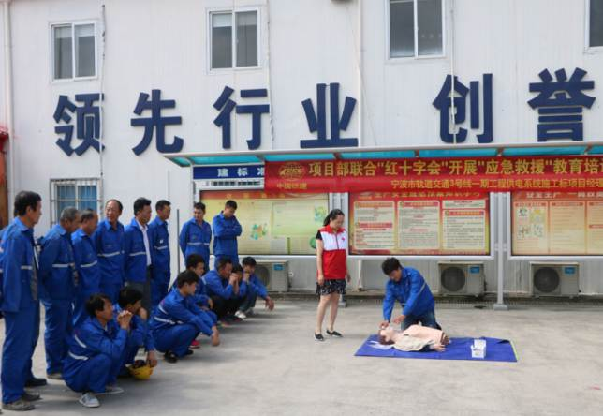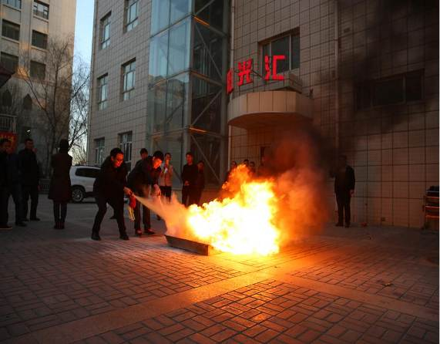

**消防演练急救常识培训**

(4)施工中使用的易燃易爆物品，应设立专用仓库，分类存放。

(5)登高作业时，需对攀爬地进行除霜除冰后方可登高，避免登高时滑落。

(6)加强对施工驻地的管理，特别是用电的使用，避免使用大功率电器。

(7)联合消防及红十字会部门做消防仿真应急演练，定期举行消防安全知识培训和灭火、逃生仿真演练，提高广大员工的消防意识和避险水平。

(8)适时调整施工安排，主动回避风险。根据地区气候规律安排施工，在工期计划安排中充分考虑气候影响的不利因素，留有因回避风险、采取应急措施而调整工期的余地。当预报近期有风雪降温等恶劣天气时，应进行调整，回避风险，根据险情预报合理安排生产计划。

(9)冬季当气温急剧下降时对临时道路采取防滑处理；对混凝土工程及时覆盖并进行保温养护，防止混凝土受冻；机械勤换水换油并采取其它防冻措施。

(10)冬季施工使用的各种机械应全面检查，更换各种润滑系统用油及燃料，对有问题的机械设备及时修理，不得带故障运转。机械在使用前应首先检查传动系统，无冻结情况后方可启动，非专职机电人员严禁动用机械设备。

### 雨季施工安全保证措施

施工安排尽量避开雨季。光电缆接续工程、箱盒安装配线工程、室外设备安装工程安排在晴天进行；雨天不安排高空作业；雨季前，对所有用电设备进行安全检查，落实防雨措施。

加强雨季施工的组织领导，项目经理部、各工地相应成立雨季施工防洪领导小组。

认真做好防洪抢险物资的储备，做到防洪抢险物资、器材到位，人员招之即来，来之能战，战之能胜。

组建临时防洪抢险队伍，密切注意当地气象台站的天气预报，坚持昼夜值班。

施工中遇雷雨天气时，严禁在大树及高大建筑物等易受伤害的地方避雨和逗留。

雨季施工，要严格控制沟、坑开挖数量，已开挖的沟、坑，原则上不能隔天过夜。当天不能完成的，采取防护措施，夜间指派专人巡守，遇有险情时，采取果断措施，立即回填。

场地内要设排水沟，排水口处不允许堆积杂物，做到有组织排水，以保证水流畅通。

库房要密闭，不渗水漏雨。库房内地坪要高于室外地坪。

施工中要切实保护好既有防洪设施，如有损坏，立即予以恢复，发现沟坑坍塌或线路状态有变动等情况，立即采取抢修措施并积极与有关部门联系。

巡回检查中发现的水沟堵塞，坑、沟积水应及时予以疏通排除。

各种施工车辆在雨季行驶中，要严格遵守操作规程，送料、接工减速慢行，注意安全。

遇有防洪抢险任务，服从建设单位的统一指挥与安排并无偿提供机械设备，为防洪抢险服务。

加强与气象部门、水文部门联系，掌握雨情水情，按当地政府和建设方的防汛要求，组织好防汛队伍，备足防汛物资和器材，安排专人24小时防汛值班，确保通讯联络畅通。

施工中注意保护好防汛设施，不损坏沿线排水系统，不因施工而削弱河流、堰塘、堤坝的抗汛能力，不因施工引起雨水冲刷路基或引起既有排水设施的淤塞，并注意疏通河道沟渠，不削减过水断面，确保水流畅通。

汛期到来前将施工机械设备、材料物资转移到高处，并昼夜巡查，发现险情迅速消除。顾全大局服从当地防汛部门和建设方的统一调配，不论何地发生险情，我方将按照命令全力投入抢险。

原材料、成品和半成品的保护。对中心料库全面定期检查，及时维修加固。保证仓库墙体基础牢固，不漏水，不渗水。

# 施工现场总平面布置

## 项目部驻地

经过我方对黄石现代有轨电车一期项目正线通信信号和票务系统工程沿线现场的初步调查和了解，若我方中标，我方拟定将本标段项目经理部中心驻地设置在**金山大道站**附近。施工现场总体平面布置图如“总体施工方案示意图”所示。

我方将在项目部提供不少于2间现场用房，配备必要的办公设施，供业主代表及监理、设计现场配合人员办公使用。

## 施工队驻地

为了满足本标段的施工生产任务，我方计划共投入5个施工队进行施工，分别为通信、票务施工一队、通信、票务施工二队、调度管理系统施工一队、智能交通系统施工一队、智能交通系统施工二队。

|  |  |  |  |  |
| --- | --- | --- | --- | --- |
| 序号 | 施工队名称 | 负责施工范围 | 高峰期人数 | 施工队驻地 |
| 1 | 通信、票务施工一队 | 负责线路起点至黄石二中站(不含)段通信系统、票务系统线缆敷设及设备安装、配线、调试 | 89 | 江家湾站附近 |
| 2 | 通信、票务施工二队 | 负责黄石二中站（含）至线路终点段通信系统、票务系统线缆敷设及设备安装、配线、调试 | 91 | 奥体中心站附近 |
| 3 | 调度管理系统施工一队 | 负责线路起点至黄石二中站至线路终点段调度管理系统线缆敷设及设备安装、配线、调试 | 92 | 桂林南路站附近 |
| 4 | 智能交通系统施工一队 | 负责线路起点至黄石二中站(不含)段智能交通管理系统线缆敷设及设备安装、配线、调试 | 69 | 江家湾站附近 |
| 5 | 智能交通系统施工二队 | 负责黄石二中站（含）至线路终点段智能交通管理系统线缆敷设及设备安装、配线、调试 | 69 | 奥体中心站附近 |

## 中心料库选择

为了满足现场施工及方便项目部管理，我方计划在**金山大道站**项目经理部内设置成立中心料库。

## 临时设施配置方案

### 施工现场各临时基地设置

#### 布置原则

1)我方合理有效的利用现场的一切资源，根据业主提供的水源和电源接入口，及时合理敷设临时水、电，以保证生产、生活的需要。

2)根据工程需要和现场条件，在业主指定区域现场设置项目经理部、中心料库、施工队驻地等临时设施。业主未指定时，我方将自行调查现场情况，并向业主提交临时基地设置方案，待业主批准后再开始建造基地。

3)临时基地设置以满足项目经理部及施工人员驻地为主，同时为业主及监理、设计人员提供休息及办公场所。为减少二次搬运量以及便于管理，中心料库应尽量以方便轨道运输为前提。

4)在施工工地坚持五个标准：一是封闭施工，特别是在中心城区内规划许可的施工区域要全封闭隔离施工，不得把马路、交通和社会运行的区域与施工区域混置在一起。二是要满足临时交通组织的需要，要有一套科学、合理的临时交通疏解方案，使施工对交通影响最小。三是“清洁运输”，施工区域内的建筑材料及建筑垃圾运输实行封闭式运输管理，车辆驶出工地前要冲洗保洁，防止泥土污染环境。四是环境影响最小化，将施工引起噪声、粉尘、夜间光照对周围环境的影响降低到最低限度。五是减少对市民生活和出行的影响，要把困难留给自己，把方便留给群众，为民办实事。

#### 临时基地规划要求

1)为给项目管理及施工人员提供一个理想的办公和施工生活环境，场地内按其使用功能划分为几个相对独立的片区，具体为：

办公区：包括项目部管理人员办公室、业主及监理、设计人员现场办公室、接待室、会议室等。

住宿区：包括项目部人员、现场监理人员及料库管理人员的宿舍等。

餐饮浴卫区：包括厨房、餐厅，洗漱池、浴室、厕所等。

娱乐区：职工活动中心等。学习区：职工安全教育VR体验馆等。

2)应将场地的合适区域进行绿化处理，以美化和保护环境。

3)场地的围墙应严格按照招标文件的要求标准，临时建筑物和构筑物要求稳固、安全、整洁，充分展现我方企业形象，与黄石市周边环境相适应，并满足消防要求，禁止使用竹棚、石棉瓦、油毡等搭建临时建筑物和构筑物。

4)在场地内设置必要的标志与信号装置，这些标志及信号装置包括：

标准的道路标志及信号；报警标志及信号；危险标志及信号；控制标志及信号；安全标志及信号；指示标志及信号。

5)在大门内侧或外侧设置现场平面布置图，施工标志牌、安全制度牌、消防保卫制度牌、环境保护制度牌和文明制度牌等标牌。

#### 临时基地布置情况

金山大道站临时基地作为我方项目经理部驻地，是我方管理实施本项目的中心，中心临时基地需满足以下主要功能：

1)项目部办公区

(1)满足项目经理部施工管理人员的办公及生活需要；

(2)为业主、监理及设计代表提供必要的设施，满足其办公需要。

2)职工生活区

满足项目经理部管理人员、业主及监理现场办公人员生活、住宿需要。

3)中心料库区

中心料库区是我方物资设备接收、保管、发放等管理的核心。中心料库区需满足以下主要功能：

(1)满足本标段乙供物资设备材料的接收、存储、发放管理。

(2)满足施工人员的学习培训需要。

(3)满足各施工队物资加工、预配的需要。

#### C:\Users\Administrator\Desktop\0.PNG临时基地平面布置图

### 临时设施的规划、管理

1) 办公、生活用房

生活房屋满足项目经理部管理人员及及监理、设计和业主专业工程师办公及生活需要。

办公、生活用房应保持卫生、通风、明亮，房屋照明照度达到湖北省、黄石市相关部门要求，各类消防设备配备齐全，防盗措施严密等。

2) 材料仓库设置

为满足存储设备、材料、燃料、备件及其它物件，所存储的材料及备件数量能保证本工程的需求，我方将在临时基地内设置中心料库。材料场地面应保持平整，且地基承重能力强，安全防卫设施齐全、牢靠。材料堆放应整齐有序，便于搬运。施工设备、材料按施工进度计划分批进场，凡进入现场的设备、材料必须按平面布置图指定的位置堆放整齐，不得随意乱放。

3) 为业主及监理提供的设施

我方将在金山大道站项目中心临时基地为业主代表、设计现场配合人员、监理提供现场用房，配备必要的办公设备，供业主代表、设计现场配合人员、监理办公使用，用房至少在承包人入住的同时提供，由业主统一安排。合同期内，我方对上述用房进行维护。

我方提供给业主代表、设计现场配合人员及现场监理工程师的现场办公及临时休息条件，具体标准和要求见下表所示。

**发包人代表及集成、设计现场配合人员办公需求表**

|  |  |  |  |  |
| --- | --- | --- | --- | --- |
| **序号** | **项目名称** | **规格** | **数量** | **备注** |
| **1** | 办公用房 | 30m² | 2 |  |
| **2** | 文件柜 |  | 2 |  |
| **3** | 办公设施、桌、椅(套) |  | 3 |  |

4) 信息化管理设施

建立工程信息化管理系统，以方便及时反馈工程的安全、质量、进度和环境等方面情况。指派专业人员进行计算机网络及信息管理维护。

为确保项目经理部与施工现场、监理工程师、业主等的通信畅通，采用多种方案并举的形式建立起可靠的通信网络。

项目经理部、材料场、临时料库均配置市话电话机一部，施工采用无线对讲机。

5) 供电、供水设施管理

业主协助我方解决临时用水、用电接入点，其余相关事宜由我方自行处理。若黄石市供水、供电单位要求承包人预交施工用水、用电保证金，则我方按照规定予以交纳。

施工期间，我方按期向供水、供电单位缴纳相关费用，我方有责任和义务负责临时用水用电配套设施的安装及维修管理。如需要，在合同实施期间业主可以协调解决我方水表、电表的分表接入事宜，我方负责水表、电表及配套管线的安装并承担费用，水、电费用按各分表用户分摊，各分表用量总和与供水、供电部门计量的差额，按分表用户的用量比例分摊。实行属地管理的施工区域还须按业主属地管理的相关规定执行。

6) 卫生环保处理

根据环保和不妨碍排水要求，做出临时排污系统设置说明和图纸，经监理工程师批准后组织实施安装污水、垃圾处理的临时设施，及时布设好场地内的排水系统。

严格遵守当地政府的环保规定。施工排水必须经过沉淀后才能排入附近的水道，定期清理排水管道，保持排水系统畅通。防止产生下列物质：凡能沉淀而形成令人厌恶的沉淀物，色、臭味或浑浊度物质；漂浮物，浮渣、油类等；对人类、动物或植物有损害的物质。

并保证食堂厨房设有纱门、纱窗，地面水泥抹光或铺有地砖，墙面贴白色瓷砖、顶棚进行防尘、防雨、防漏处理；食堂炊事人员持有卫生部门核发的健康证，穿戴工作服、帽、口罩(三白)，保持个人卫生；餐具放置整齐有序，及时消毒；保证供应饮用水卫生合格，饭菜卫生新鲜。

工地内配备经过培训的急救人员、保健医药箱和应急救护器材并制定各类急救措施；要开展卫生防疫、防病自救、互救的宣传教育；生活区内还应设置工人洗涤淋浴、学习和娱乐场所。

7) 安全、防火设施管理

建立并执行防火管理制度，设置符合要求的消防设施。派专人进行治安及防火保卫工作。使用易燃、易爆器材时，采取特殊的消防安全防护措施。场地内设置明显的危险、报警、安全、指示等标志牌。

8) 设施的拆除

我方在本合同工程移交验收后30天内或发包人规定的时间内，无条件清退所有施工场地。清退完成后上报监理及业主工程师。

9) 其他临时设施管理

(1)我方进入施工现场前将遵守政府、行业和业主有关文件要求，开工前按要求搞好“三通一平”和施工组织设计，施工组织设计中将结合工程实际情况制定现场文明施工具体专项措施，并落实如下有关要求：

a 现场作业区做到硬地坪施工，并保持道路畅通，地面平整，不积水；现场设置三级沉淀池，具有防止泥浆、污物堵塞排水管道的措施及废水排放措施，确保排水要通畅及防汛措施到位；按要求张挂各种安全警示标志牌和标语，设宣传栏、读报栏和黑板报并在现场安全区域设有吸烟点；生活区域有绿化布置。

b 施工场内建筑材料、构件和料具按施工现场平面图布置要求堆放整齐，并张挂物料名称、品种、规格、使用部位等标识；建筑垃圾应分类集中堆放，按上级主管部门及业主有关文件要求装运，做到工完场地清，易燃易爆等危险物品必须分类存放。

c 施工作业区与办公、生活区应隔离分开，严禁住宿楼和办公楼混用，办公区房间标牌应醒目，设置“七牌二图”及张挂各种图表要规范整齐；宿舍内生活用品放置整齐，宿舍周围环境应卫生、整洁、安全，生活区内生活垃圾应装入有盖容器，并及时清理。

d 施工中加强对各种管线的保护，对毗邻的建筑物、构筑物和特殊环境可能造成损害的，将进行监护并采取有效的安全保护措施。

e 做到“两通、三无、五必须” ，即：施工现场人行道畅通；施工工地沿线单位和居民出入通道的畅通；施工期间无管线事故；施工中无重大工伤事故；施工现场周边道路平整无积水；施工区域与非施工区域严格隔离；施工现场做到挂牌施工和作业人员佩带胸卡上岗；工地现场施工材料堆放整齐；工地生活设施清洁文明；工地现场开展以创建文明工地为主要内容的思想政治工作，创建一个安全文明的良好作业环境。

f 施工现场将按要求设置施工铭牌(红框、白底、黑字2×3m，①工程名称②施工范围③建设单位④设计单位⑤监理单位⑥施工单位⑦施工项目负责人⑧监督电话⑨开竣工日期)；树立三面旗杆，进入大门从左至右，第一面为乙方司旗，第二面为甲方司旗，第三面为乙方贯标旗。

g施工现场按不同的场地地质情况将围墙砌筑的基础及构造方案上报业主。黄石现代有轨电车施工外墙视觉形象共表达四部分内容，以门为起点，单向循环方式出现：a、工地名；b、发包人、设计、监理、施工单位名；c、“黄石现代有轨电车LOGO”组合；d、承包人有关内容。未经批准，不得随意增加或更改内容。

(2)如若我方有幸中标，将根据场地条件，施工安排，场内运输方案做好临时设施和道路的布置，并向有关部门办理报建手续。

(3)对临时设施进行定期检修，清理，保持良好的卫生状态。

(4)完工后，对场区进行清拆，平整。

(5)保证驻地内的道路畅通。大件材料、机具、设备等必须存放在规划的区域内，不得任意侵占道路。

(6)驻地内配电线路和配电设备的安装和使用，必须符合安装规范和安全操作规程，并设有专职电工管理。

(7)驻地内的沟井坑要设置围栏或加盖盖板，保证人员安全。

(8)保持驻地容貌和整洁，及时清理垃圾，并将其运至驻地监理工程师指定的地点进行掩埋或焚烧处理。

(9)各种施工车辆要及时清洗，保持车容整洁，防止车辆因粘带泥土等脏物而污染道路。

(10)建立防洪和防气象灾害机制，保持与当地气象部门的联系。

(11)在退场时，对于临时房屋及设施，在业主认为有必要保留时，我方将无条件保留并移交给业主使用，并不会提出任何费用要求及其他要求。

### 临时用地、用水及用电计划

#### 临时用地计划

在业主和当地有关部门同意下，我方拟在金山大道站设置中心临时基地，下表为我方计划用地，实际用地需根据驻地附近情况及业主相关要求确定。

**临时基地用地规划表**

| **用途** | **面积(平方米)** | **位置** | **使用时间** |
| --- | --- | --- | --- |
| **一、项目部办公区** | **1520** | **金山大道站附近** | **2021-4至2022-7** |
| **1 硬化路面** | 200 |  | 项目部办公区为我方项目管理人员办公住宿使用，如果我方有幸中标，拟定于2021年4月安排人员进场着手前期准备及基地建设，2022年7月工程结束后拆除 |
| **2 办公用房** | 300 |  |
| **3 宿舍** | 500 |  |
| **4 安全教育VR体验馆** | 30 |  |
| **5 厨房、食堂、活动中心** | 200 |  |
| **6 厕所、卫浴** | 100 |  |
| **7 门房、配电房** | 40 |  |
| **8 绿化** | 100 |  |
| **9 停车** | 50 |  |
| **10 围墙** | 场地围蔽 |  |
| **二、中心料库区** | 8000 | 金山大道站附近 | **2021-4至2022-7** |

#### 临时用水及用电计划

我公司将从招标方指定的水源和电源接口处按黄石市关于临时用电、用水的有关规定接至施工基地，并安装配电箱、水表、电表等配套设施，保证临时基地的生活及生产用水、用电的要求。

用电设施主要有：预配车间动力用电、生活照明用电、炊饮设施用电、办公设施用电，用水主要是生活用水。

**驻地用电、用水计划表**

|  |  |  |  |  |
| --- | --- | --- | --- | --- |
| **项目部位置** | **项目** | **消耗量** | **预计使用时间** | **备注** |
| **金山大道站中心驻地** | 电(KW·h/月) | 2500 | 2021-4至2022-7 | 若工期延后，则预计使用时间顺延。 |

### 我方以往类似工程临时基地

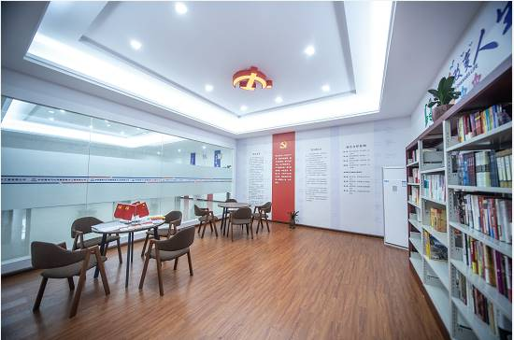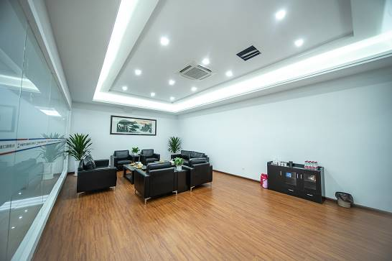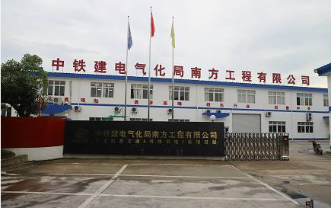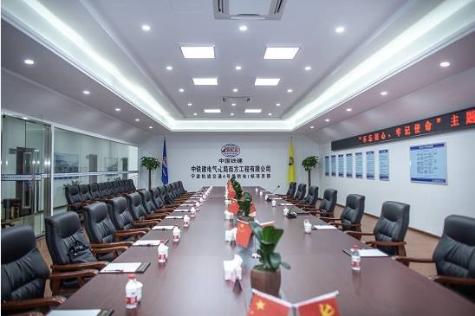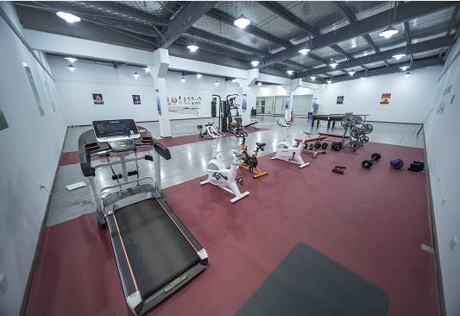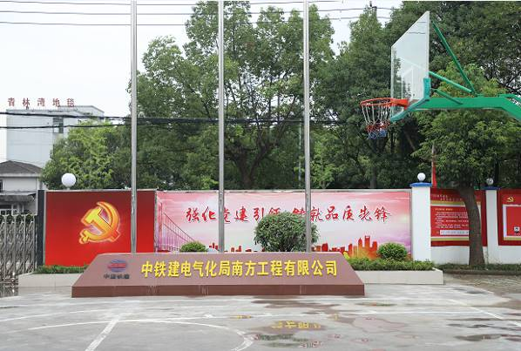

**项目经理部会客厅**

**会议室室内活动场地**

**党员活动室室外篮球场**

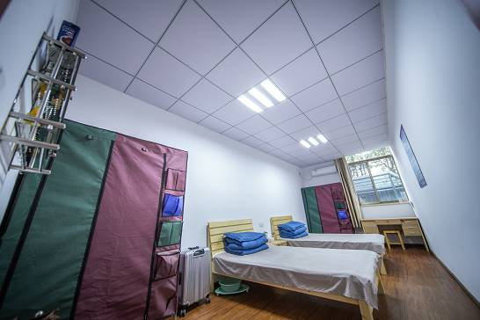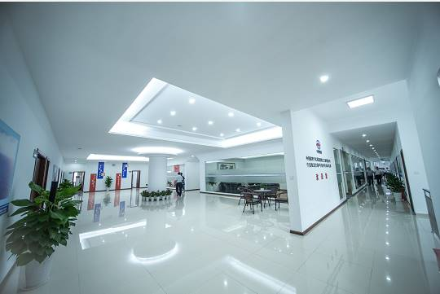

**办公区域职工宿舍**

# 项目组织管理机构

## 现场组织机构

根据本工程的规模和特点，确保本工程的施工质量、安全和进度，加强我方对本工程施工的组织和领导，若我方中标，经业主批准，我方将在黄石市成立中国铁建电气化局集团有限公司新开行贷款湖北黄石现代有轨电车一期项目正线通信信号和票务系统SI-03项目经理部。

我方作为多次参与地铁工程建设的企业，积累了丰富的工程总承包和施工管理经验。本着为黄石市有轨电车项目建设服务、全面满足业主管理需要的原则组成工程管理系统，并以先进的管理理念，优良的工程质量，满足业主要求的严谨的工期计划及良好的售后服务，实施完成本工程项目，确保高质量、高水平、高效率地实现业主确定的项目目标。

整个项目经理部按照决策层、管理层、作业层进行划分，项目经理部人员配备齐全，各人的工作范围清晰，职责明确。项目管理组织机构如图所示。

项目经理

工程技术部

安质

环保部

物资设备部

计划合约部

综合

管理部

项目生产副经理

项目技术负责人

供电

施工三队

供电

施工二队

供电

施工一队

项目安全副经理

**项目管理组织机构图**

## 项目经理部组织机构及人员职责

### 项目经理部

(1)参加本项目施工的项目部所有人员必须长驻施工工地，确保整个施工过程中的施工管理按业主方的要求有控制、有计划地进行。

(2)在业主方及监理工程师的指导下，领导和组织工程实施，统一施工技术标准，组织开展关键技术的科技攻关活动，推广“首段首项”优质样板工程。

(3)严格按照我公司《质量保证手册》和相应的程式序文件，对该工程实行全过程组织、指挥、协调和管理，确保ISO9000质量体系在本工程中有效运行，满足业主方对质量、工期的要求，争创国家优质工程。

(4)按施工程序，合理组织劳力，协调内外、上下关系，及时解决施工中存在的问题，正确处理质量、安全和进度三者之间的关系，自始至终使工程质量、安全生产和施工进度处于受控状态，确保工程按期、安全、优质地开通运营。

(5)对各物资供应商进行监督，并组织召开各联络设计会、物资和设备供应会，并形成会议纪要。

### 项目经理职责

(1)代表承包商履行本项目合同规定的全部任务和职责。对外，与业主方、监理及设计单位、上级主管共同商议，选择本项目的最佳实施方案。对内，领导和协调项目部各部门的工作程序。确定施工人员配备，制定各部门规章制度，领导和协调各部门工作。对项目管理负全面管理责任。

(2)贯彻实施质量方针和质量目标，对本工程项目的质量和安全工作负主要领导责任。

(3)对业主方负责，加强内外协调，合理组织施工力量，保证工程质量和工期目标的实现，争创国家级优质工程。

(4)负责对本工程的进度、质量及质量体系的运转情况进行监督，定期组织对安全生产、质量进行检查，确保施工安全和质量体系有效运转。

(5)参加业主方(监理)组织的施工协调等工作会议，配合业主方组织好工程项目的验收、开通、试运营、质保期维护计其他服务。

(6)在施工的整个阶段，负责答复建设单位的一切疑问并接受建设单位的各项指令和要求。

(7)代表项目部和设备材料供货商签订供货合同。

(8)代表项目签发对外发文、报告和报表。

(9)协助建设单位进行整个工程的验收、试运行及质保期运行维护服务。

### 项目生产副经理职责

(1)对项目经理负责。

(2)生产副经理主要分管项目施工生产方面的工作，对施工进度、施工质量进行全面控制。组织工程技术部进行现场调查，对工程技术部汇报的其他专业影响我方施工进度的情况进行汇总，负责与其他专业沟通协调，以及乙供设备的相关项目管理工作。

(3)切实实施质量方针和质量目标，协助项目经理对质量体系的运行情况进行监督检查，对不符合质量标准的工程项目，有权令其返工或停工整改。

(4)与其他施工单位或其他专业施工队伍对存在接口的地方进行沟通协调，与其他专业互相配合，保证工程接口处得完整性，控制施工进度。

(5)组织供应商供货协调联络会议，合理组织施工力量，保证工程质量和工期，争创国家优质工程。

(6)项目经理不在时，代替项目经理主持管理项目部日常工作。

### 项目安全副经理职责

(1)监督检查各部门对安全生产各项规章制度的执行情况，及时纠正失职和违章行为。

(2)组织制定、修订安全规章制度、安全技术规程和编制安全技术措施计划，并认真组织实施。

(3)组织业务范围内的安全大检查、落实重大事故隐患的整改，负责审批各级动火。

(4)组织开展安全生产竞赛活动，总结推广安全工作的先进经验、奖励先进部门和个人。

(5)负责安全教育与考核工作。

(6)组织各部门对报上级安全主管部门以上事故的调查处理，并及时向上级主管部门报告。

(7)定期召开安全工作会议，分析安全生产动态，及时解决安全生产中存在的问题。

### 项目技术负责人职责

(1)负责本工程的施工技术管理和施工安全、质量的监督和检查工作，对本工程的工程质量和施工安全负全面技术责任。

(2)负责组织工程技术人员进行本工程施工设计文件的复核，主持编制施工组织计划及特殊工序的施工技术方案的编制和审批，组织技术人员向下属作业队做好技术交底和施工指导。参加业主方组织的工程质量、安全生产检查及事故调查、分析和处理工作。定期组织召开安全、质量分析会议，主持制定纠正和预防措施，跟踪检查整改措施的落实情况。

(3)负责新技术的科技攻关及新产品的科研开发活动，是本项目新产品研制策划和组织活动的技术责任人。

(4)负责制定新技术、新材料、新工艺首次施工的技术交底工作及组织技术人员编制作业指导书。

(5)组织本项目的设计联络会议，制定设计联络计划，协调设计联络目标，落实会议成果。

(6)制定本项目的接口管理计划，并组织实施。

(7)督导工程技术人员按分工负责深入施工现场，对施工工程质量和过程控制，特别对特殊过程进行检查监控。发现违章操作、忽视工程质量和安全的做法，有权制止和纠正。

(8)主持组织本工程竣工文件的编制和整理工作，主持组织编写本工程的开通方案和工程技术总结，主持组织汇编《施工安装手册》、《施工作业指导书》、《维修手册》等技术资料。审批测试、试验及开通方案。

(9)主持本工程技术信息的收集、整理，响应业主方对本工程信息管理的要求。

(10)负责代表施工方参加本工程中科研项目，并组织工程技术部、物资设备部参与技术问题讨论以及科研工作中所需的支持。

### 工程技术部职责

(1)在项目经理、项目副经理和技术负责人的领导下，负责本项目的施工技术管理，对本工程技术管理全面负责。

(2)组织施工设计文件的复核，编制施工组织设计。

(3)负责制定本项目接口方案，并组织实施。

(4)参加工程质量检查及事故的调查、分析和处理工作，制定纠正和预防措施并指导实施。

(5)负责制定采用新技术、新材料、新工艺、新设备首次安装作业指导书，并作好技术交底工作。

(6)配合作好设备材料出厂前和进场的质量检验工作。

(7)负责编制《施工安装手册》、《施工作业指导书》、《维修手册》、《测试试验计划》、《开通方案》、《接口实施技术方案》。

(8)负责解决项目执行过程中的技术问题。

(9)负责工程信息的收集、整理工作，负责本工程的竣工文件的编制工作。

(10)负责协助技术负责人参加本工程中科研项目。

### 安质环保部职责

(1)负责安全质量策划，安全质量监控、环保文明管理、事故处理。

(2)负责对职工、劳务合同工的日常安全教育、考核，向上级部门提交安全教育计划、考核结果。

(3)组织定期或不定期的安全检查，发现事故隐患及时提出整改措施，按时向上级提交有关安全的统计报表、总结等。

(4)负责制定关键作业项目的安全施工技术措施，防止和杜绝事故的发生。

(5)发生事故按“三不放过”原则，参与事故调查处理，按规定时限向上级提出书面事故调查报告。

(6)按企业质量手册和程序文件，负责编制项目部质量保证措施。

(7)负责组织对所有到达工地的重要工程物资进行进货验证、施工过程质量检验，及时填报质量报表。

(8)协助项目经理抓好工程质量，组织对轻微不合格品的评审、返工及重新检验。参与重大不合格品的调查、处理。

(9)参与上级组织的工程质量最终检验。收集、反馈质量信息，参与工程质量回访及服务工作。

### 物资设备部职责

(1)在项目经理、项目副经理和技术负责人的领导下，负责本工程所需设备材料的采购、供应和管理工作，并对其质量负全部责任。严格执行《物资采购程序》、《进货检验和试验工作程序》、《过程检验和试验工作程序》、《搬运和储存工作程序》，会同工程技术人员针对本项目的工程特点编制设备材料检验和管理手册，及时了解掌握所到材料、设备质量情况，确保合格产品用于本项目。

(2)参与编制施工组织计划，编制物资设备采购计划并组织实施。

(3)协调组织业主方所供设备材料的开箱检查工作。

(4)参与编制供货协调联络计划，并组织实施。

(5)在工程实施过程中，了解材料到货和使用情况，反馈、解决物资供应存在的问题。作好设备材料的调度工作，确保设备材料的供应满足施工进度的要求。

(6)在托收及转帐单到达后，应根据订货合同条款，按有关规定执行费用办理程序，并保管好各种原始单据，作好记录。

(7)做好料库的日常管理工作。

(8)负责配置的机械设备、仪器仪表的调度、维修、保养工作。

### 计划合约部职责

(1)负责编制内部施工预算及施工项目成本计划，检查计划的落实完成情况，并根据现场变化情况及时调整计划。

(2)负责经济核算，资金管理和责任成本管理。认真执行国家财经政策、法规、制度并接受上级主管部门的检查监督和审计。

(3)参与制定施工项目目标成本保证体系，在项目经理领导下，解决项目目标成本在实施过程中出现的问题。

(4)开展项目目标成本管理活动，将项目目标分解，提出阶段性目标，实施目标检查、考核和控制等。

(5)及时提供成本控制所需要的成本信息。

(6)对成本进行预测，定期提出项目的成本预测报告；监视项目成本变化情况并及时将影响成本的重大因素向项目经理报告。

(7)对施工项目的变更情况作出完整的记录，对变更的设计方案提出准确的成本估算，并办理变更签认及经济技术签证。

(8)做好劳动定额管理和考核工作。

(9)根据工程实际需要合理安排资金，负责价款结算和财产移交工作。负责编制、上报各种工程报表，负责验工计价，办理竣工结算。

(10)负责本项目的合同管理。

### 综合管理部职责

(1)负责接待、公关、保卫及后勤工作。

(2)严格执行《文件和资料控制程序》，编制本项目的文件、图纸管理办法，并组织实施。

(3)编制信息分发工作程序，并组织实施。

(4)负责施工用电和临时基地的生活用电的管理工作。

## 项目管理机构人员配备表

中标后，我方将根据现场实际情况，服从业主增加、调换人员相关要求，满足实际施工管理需求。

# 承包人自行施工范围内拟分包的非主体和非关键性工作

(按第二章“投标人须知”第1.11款的规定)、材料计划和劳动力计划；

无。

# 成品保护和工程保修工作的管理措施和承诺

## 成品保护方案

### 我方的成品(半成品)保护职责

我方将加强施工人员的成品保护意识，合理安排施工顺序，按正确的流程组织施工。半成品、成品保护是工程质量管理、工程成本控制和现场文明施工的重要内容。制订保护成品措施，既保护自己的成品，也保护其他专业的成品。

我方对于施工场地管理范围内的所有成品、半成品有保管责任，因我方管理不善造成所属管理区域内成品、半成品的损坏、污染、遗失，我方将承担相应责任。

首先教育全体职工树立质量观念，对国家、对人民负责、自觉爱护公物、尊重他人和自己的劳动成果，施工操作时珍惜已完成的和部分完成的成品。

合理地安排施工顺序，按正确的施工流程组织施工，即合理的施工程序在客观上起到成品保护作用，也是进行成品保护的有效途径之一。

加强成品保护的监督检查工作。在工程项目施工中，须充分重视成品保护工作。道理很简单，即使生产出来的产品是优良品、上等品，若保护不好，遭受损伤或污染，那也就将会成为次品、废品、不合格品。所以，成品保护，除合理安排施工顺序和采取有效的对策、措施外，还须加强对成品保护工作的监督检查。我方将由项目经理指定负责生产的副经理或施工技术负责人直接负责管理。在成品交付业主使用前指派专人看护。

我方对其它系统的半成品、成品造成损坏的，除被要求恢复原状外，无条件接受业主有关部门作出的一切处罚决定；因其他承包商造成我方安装的成品、半成品或材料、设备受损费用和补救措施由对方承担责任，但由于我方未采取有效的保护措施则由我方承担责任。我方对自己的半成品、成品造成损坏的，无条件予以恢复原状，并承担由此而引起的一切责任；因我方对自己的半成品或成品照看不周造成损坏、且无损坏者的确凿证据的，我方无条件恢复原状，并承担由此而引起的一切责任。

### 对工程成品(半成品)保护主要管理措施

针对本工程的特点，拟采取下列有针对性的工程成品保护措施：

1)确定工程成品保护的机构人员，明确职责：

a、项目经理负责主抓工程施工中的成品保护工作；

b、项目技术负责人负责成品保护措施的制定；

c、各专业负责人负责成品保护措施的实施；

2)制定已完工程成品保护的奖惩制度；

3)制定已完工程成品保护的技术方案；

4)加强对已完工程成品保护的教育；

5)同本工程治安联防部门建立信息沟通的渠道，发现有意破坏设备的现象及时配合，采取措施制止；

6)项目部由工地派出所负责组建联防巡逻队，沿线路进行巡检，特别是夜晚更要重点对待；

7)加强接口的配合与管理，密切与相关专业承包商联系，沟通。

### 对施工过程中可能涉及到的相关工程的成品保护

(1)在进行施工前，与其他施工单位签订施工配合协议。

(2)对全体施工人员进行培训教育，增强对已完工程的保护意识。

(3)对施工地点较近的周围构筑物进行详细的施工调查，结合现场实际制订施工方案，采取措施避免破坏。

(4)在车站施工，应注意不损坏车站内和站台的装修和粉饰设施。

(5)在设备运输和设备安装过程中，提前做好施工调查和规划，加强施工组织，对作业人员进行充分的培训，防止在设备运输和安装过程中对市政道路和设备基础等工程造成破坏。

(6)在施工过程中应加强对有关管线的保护措施，重点防止损坏下列管线：

1)上水管；

2)煤气管；

3)污水管和雨水管；

4)电力电缆；

5)通信电缆及光缆；

6)供油管；

7)供气管等。

(7)在车站上下线路时，所有的工器具、材料等不得在地面上托动，不得损坏车站的地面和台阶。

(8)施工车辆及机械的油路设备应经常进行检查，不得有漏油现象出现；每次使用前应在机械驻地加满油，不得在现场进行加油作业。

(9)当施工机械在施工期间意外抛锚必须进行现场修理时，必须先在修理过程中有可能被污染的区域铺好油毡，防止污染桥面、线路及公路。

## 对于工程保修工作的管理措施和承诺

### 质量保证期

按招标文件要求，本工程质量保证期为2年，我方承诺在2年质保期的基础上，再延长3年，因此质量保证期共5年。在质量保证期内，如因我方的责任而发生合同条款规定的任何部件的缺陷或损坏，我方负责修复，则质量保证期相应顺延，质量保证期从修改或更换并调试、运行正常后重新计算。

### 质量保证期之内

(1)在质保期之内，我方将对本工程中的所有设备材料和工程施工的质量负责，并保证系统的所有功能、标准都满足设计要求。

(2)在质保期之内，我方将在黄石成立质保期维护小组，免费协助业主对各系统维护和管理，负责维修、更换零部件。在接到故障通知1.5小时内赶到现场进行处理，直到系统恢复正常使用。

(3)在质保期之内，如果由于我方设备、材料的产品质量及安装质量或维修维护时引起的属于我方的责任，我方将无偿更换或修复。

### 质量保证期之后

(1)在质保期后，我方将派资深技术专家和参加过本工程的技术负责人、施工负责人进行回访，与运营管理单位交流，帮助解决在运营过程中出现的技术性问题。

(2)我方在质保期后对合同内各系统的整体质量终身负责。

(3)当系统出现运行故障时，我方接到通知后1.5小时内派技术人配合运营管理人员进行处理。

(4)在质保期后，如果用于本项目各系统的设备(材料)将停止生产时，我方将提前3个月通知业主方和运营管理方，以便他们能采购到足够的备品备件。

### 工程保修措施

工程保修制度与回访是整个工程质量的延续，在工程竣工交付使用后，应调查掌握工程质量问题，了解和征求业主的意见，本着一切为用户服务的思想，及时解决现场出现的质量问题，确保工程质量，做好竣工后的服务工作，使用户满意、放心，工程竣工后，我方将继续为用户提供方便，并做好工程的保修维护工作。为了维护业主权益，根据业主要求，我方对工程质量主要采取如下措施：

(1)在工程保证期内，工程交付使用六个月内进行回访。听取业主对工程质量的意见，查明用户提出的质量缺陷的部位及使用情况，分析产生质量缺陷的原因，与业主协商返修内容及进度。

(2)在规定的保证期间内，因施工原因造成质量缺陷，我方及时进行修复，并作好保修记录。

(3)保证期外以及非施工原因造成的质量缺陷，当用户提出返修要求，为了对用户负责，我方将派专业技术人员进行调查，分析原因，与业主协商返修内容、进度及有偿维修服务取费协议。

(4)返修工程必须由我公司安质环保部门对返修分项工程质量进行质量检查和鉴定，并交业主验收签字。

(5)对于某一承包商设备材料在质量保证期或延长质量保证期内出现非使用不当造成的缺陷，承包商同意按下列方式之一处理，并承担因此发生的一切费用：

某一承包商设备材料的维修次数超过3次，用合格品进行更换。某一类型承包商设备材料的维修次数超过10次，对该类型承包商设备材料进行全部更换。

# 任何可能的紧急情况的处理措施、预案以及抵抗风险

## 总则

为了积极应对可能发生的安全事故，高效、有序地组织开展事故抢险、救灾工作，最大限度减少人员伤亡和财产损失，维护正常的社会秩序和工作秩序。按照《中华人民共和国安全生产法》和有关法律、法规的要求，结合我方的实际情况，制定本安全事故紧急情况处理措施、应急救援预案和抵抗风险的措施。

## 组织机构及职责

(1)安全事故应急救援指挥系统

安全事故应急救援工作在项目部统一领导下，各有关职能部门分工合作，密切配合，各司其职，迅速、高效、有序开展。

成立安全事故应急救援指挥部。总指挥由项目总经理担任，副指挥由安质环保部部长担任。成员由项目部各要素部门负责人、各施工队负责人及安全员组成，组织机构如下图所示：

安全事故应急救援指挥部

抢险作业队

抢险机械队

各部门负责人

应急救援总指挥

副指挥

**安全事故应急救援指挥部组织机构图**

制作并在施工现场张贴“应急救援快速反应联系卡”，如下图所示。

**应急救援快速反应联系卡**

应急救援指挥部驻地：××市××区××街××号

电话：×××××××××××

项目部经理：×××手机：×××××××××

项目部副经理：×××手机：×××××××××

项目部抢险安全员：×××手机：×××××××××

抢险队负责人：×××手机：×××××××××

抢险队驻地：××市××区××街××号

电话：×××××××××××

**应急救援快速反应联系卡**

(2)安全事故应急救援总指挥部的职责

组织有关部门制定应急救援预案，并按照应急预案迅速开展抢险救灾工作，力争将损失降到最低程度。

在本管辖区域内紧急调用各类物资、设备、人员和占用场地。

配合上级部门进行事故调查处理工作。

做好稳定社会秩序和伤亡人员的善后及安抚工作。

适时发布公告，将事故的原因、责任及处理意见经建设单位批准后公布于众。

定期组织预案的演练，根据情况的变化，及时对预案进行调整、修订和补充。

(3)安全事故应急救援总指挥部组成成员单位职责

项目经理部安质环保部：负责协助有关部门进行各类重、特大火灾、爆炸、中毒事故的现场扑救及应急处置工作；负责事故区域的警戒，有关人员的紧急疏散、撤离；负责确定事故伤亡人数和伤亡人员的姓名、身份；参加事故调查。

项目经理部综合管理部：负责联系上级部门进行事故路段的交通管制；负责掌握事故伤亡人数和伤亡人员的姓名、身份；负责协调组织各类安全事故应急救援物资运输工作及时把应急救援物资和设备运送到事故抢救现场；负责联系有关部门进行安全事故中受伤人员抢救治疗工作；参加事故调查，配合做好善后处理工作；负责受灾人员的安置工作。

(4)安全事故报告和现场保护

安全事故发生后，事故单位必须以最快捷的方法，立即将所发生安全事故的情况报告有关部门和项目部综合办公室。报告内容为发生事故的时间、地点、简要情况、伤亡人数、直接经济损失的初步估计及采取的应急措施。

项目经理部综合办公室接到安全事故报告后，应立即报告主要领导，同时通知医务人员迅速赶赴现场。

相关部门接报后，应立即启动相应应急救援预案，组织协调事故抢险救灾和调查处理等事宜。

安全事故发生后，事故发生地和有关部门必须严格保护事故现场，并迅速采取必要措施抢救人员和财产。必要时拍照、绘制事故现场图纸，并妥善保存现场重要痕迹、物证等。

(5)事故应急措施

安全事故发生后，项目经理部安全事故应急救援总指挥部应立即投入工作，所有成员应迅速到位履行职责，及时组织实施相应事故应急预案。

安质环保部应加强事故现场的安全保卫、治安管理和交通疏导工作，预防和制止各种破坏活动，维护社会治安。

施工队应保证应急救援物资的运输。

在抢险救灾过程中紧急调用的物资、设备、人员，任何组织和个人都不得阻拦和拒绝。

事故发生初期，事故单位或现场人员应积极采取应急自救措施，防止事故的扩大。

综合办公室应立即向相关施工单位及医疗单位请求救援、治疗。

## 应急物资配备

**项目部应急物资清单**

| **序号** | **设备名称** | **用途** | **存放地点** |
| --- | --- | --- | --- |
| **1** | 中暑药品 | 中暑者治疗 | 办公室 |
| **2** | 其它常用药品及消毒剂 | 应急治疗 | 办公室 |
| **3** | 电焊机 | 抢修 | 材料库 |
| **4** | 电钻 | 抢修 | 材料库 |
| **5** | 管钳 | 抢修 | 材料库 |
| **6** | 应急灯、手电 | 抢修 | 材料库 |
| **7** | 电测量仪表 | 抢修 | 材料库 |
| **8** | 消防锹 | 消防 | 材料库 |
| **9** | 消防桶 | 消防 | 材料库 |
| **10** | 5公斤干粉灭火器 | 消防 | 项目部、材料库 |
| **11** | 绝缘护具 | 抢修 | 项目部施工队 |
| **12** | 消防工具 | 消防 | 项目部、材料库 |
| **13** | 担架 | 抢险 | 项目部 |
| **14** | 指挥车 | 抢险 | 项目部 |
| **15** | 电锤 | 抢修 | 材料库 |
| **16** | 水泥 | 抢险 | 材料库 |
| **17** | 5公分厚木板 | 抢险 | 材料库 |
| **18** | 沙、石 | 抢险 | 材料库 |
| **19** | 气割设备 | 抢修 | 材料库 |
| **20** | 防护信号灯 | 抢险 | 材料库 |
| **21** | 手信号灯 | 抢险 | 材料库 |
| **22** | 防护旗 | 抢险 | 材料库 |
| **23** | 对讲机 | 抢险 | 材料库 |
| **24** | 发电机 | 抢险 | 材料库 |
| **25** | 验电笔 | 抢修 | 材料库 |
| **26** | 万用表 | 抢修 | 材料库 |
| **27** | 一字螺丝刀 | 抢修 | 材料库 |
| **28** | 十字螺丝刀 | 抢修 | 材料库 |
| **29** | 应急灯、手电 | 抢修 | 材料库 |
| **30** | 工具包 | 抢修 | 材料库 |
| **31** | 手钳 | 抢修 | 材料库 |
| **32** | 电工刀 | 抢修 | 材料库 |
| **33** | 剥线钳 | 抢修 | 材料库 |
| **34** | 备用电缆 | 抢修 | 材料库 |
| **35** | 防水绝缘胶带 | 抢修 | 材料库 |
| **36** | 彩条布 | 抢修 | 材料库 |
| **37** | 活动扳手 | 抢修 | 材料库 |
| **38** | 电焊机 | 抢修 | 材料库 |
| **39** | 焊条 | 抢修 | 材料库 |
| **40** | 铁丝 | 抢修 | 材料库 |
| **41** | 铁锹 | 抢修 | 材料库 |
| **42** | 土镐 | 抢修 | 材料库 |

## 本项目危险源

|  |  |  |  |  |  |
| --- | --- | --- | --- | --- | --- |
| **序号** | **专业内容** | **工作活动内容** | **危险源** | **导致后果** | **现行/计划控制措施** |
| 1 | 弱电施工 | 轨行区施工 | 工器具距轨道近 | 车辆伤害行车事故 | 文件控制、制度、措施 |
| 2 | 弱电施工 | 轨行区施工 | 物品堆放不当 | 物体打击 | 制度、措施 |
| 3 | 弱电施工 | 轨行区桥面施工 | 未采取防护 | 坠落 | 制度、措施 |
| 4 | 弱电施工 | 轨行区桥面施工 | 来车时未及时避让 | 车辆伤害 | 制度、措施 |
| 5 | 弱电施工 | 轨行区隧道内施工 | 照明不足 | 其它伤害 | 文件控制、制度、措施 |
| 6 | 弱电施工 | 轨行区隧道内施工 | 车来时未进避车洞 | 车辆伤害 | 制度、措施 |
| 7 | 弱电施工 | 化学、腐蚀性物质 | 使用不当 | 火灾、中毒 | 制度、措施 |
| 8 | 弱电施工 | 区间支架、漏缆挂件施工 | 梯子不牢固 | 坠落 | 制度、措施 |
| 9 | 弱电施工 | 市话电缆、接头烤热缩套管 | 明火 | 灼伤 | 制度、措施 |
| 10 | 弱电施工 | 停车场井、管道作业 | 通风不好，情况不明或防护措施不利 | 窒息、中毒 | 文件控制、制度、措施 |
| 11 | 弱电施工 | 管道光电缆机械牵引 | 绑扎不牢固 | 物体打击 | 制度、措施 |
| 12 | 弱电施工 | 人力抬运钢杆 | 绑扎不牢 | 物体打击 | 制度、措施 |
| 13 | 弱电施工 | 设备装卸车运输 | 组织不力 | 机械伤害 | 制度、措施 |
| 14 | 弱电施工 | 设备装卸车及运输 | 固定不牢 | 物体打击 | 制度、措施 |
| 15 | 弱电施工 | 设备安装 | 人力不够 | 设备损伤 | 制度、措施 |
| 16 | 弱电施工 | 设备加电 | 未对设备清扫检查 | 设备损坏 | 文件控制 |
| 17 | 弱电施工 | 设备加电 | 电源极性接反 | 设备损坏 | 制度、措施 |
| 18 | 弱电施工 | 设备加电 | 不正确带电作业 | 触电 | 制度、措施 |
| 19 | 弱电施工 | 设备加电 | 设备接地不好 | 设备损坏 | 制度、措施 |
| 20 | 弱电施工 | 设备测试 | 未安全操作 | 触电 | 制度、措施 |
| 21 | 弱电施工 | 设备测试 | 仪表使用不当 | 设备损坏 | 制度、措施 |
| 22 | 弱电施工 | 设备、箱盒安装 | 防护不利 | 车辆伤害 | 文件控制 |
| 23 | 弱电施工 | 钢轨打眼、上线 | 防护不到位 | 车辆伤害 | 制度、措施 |
| 24 | 弱电施工 | 立杆 | 防护不到位 | 车辆伤害 | 制度、措施 |
| 25 | 弱电施工 | 加工配件、电气焊 | 不戴防护用品，不按规程操作 | 灼烫、其它伤害 | 制度、措施 |
| 26 | 弱电施工 | 加工配件、电气焊 | 火花飞溅 | 火灾 | 制度、措施 |
| 27 | 弱电施工 | 轨行区作业 | 不戴安全帽 | 其它伤害 | 制度、措施管理方案 |
| 28 | 弱电施工 | 安装室内走线架 | 高处行走失足 | 坠落 | 制度、措施 |
| 29 | 弱电施工 | 走线架上放线 | 造成既有电线断线 | 影响行车安全 | 制度、措施 |
| 30 | 弱电施工 | 电源屏配线 | 工序不对 | 触电、损害电源屏 | 文件控制 |
| 31 | 弱电施工 | 电缆敷设 | 敷设电缆时无专人指挥 | 人员伤害 | 制度、措施 |
| 32 | 弱电施工 | 电缆敷设 | 敷设时作业人员不足 | 物体打击 | 制度、措施 |
| 33 | 弱电施工 | 电缆敷设 | 光电缆盘支撑不稳或旋转方向不正确 | 机械伤害 | 制度、措施 |
| 34 | 弱电施工 | 电缆敷设 | 绝缘胶、密封胶、丙酮等有机化学品误入眼睛 | 中毒、疾病 | 制度、措施 |
| 35 | 弱电施工 | 跨股道搬运设备 | 不注意观察来车 | 行车事故、人身伤亡 | 制度、措施 |
| 36 | 弱电施工 | 室内作业 | 不用烙铁时未切断电源 | 火灾 | 制度、措施 |
| 37 | 弱电施工 | 室内作业 | 电烙铁未放置在烙铁架上 | 灼烫、火灾 | 制度、措施 |
| 38 | 弱电施工 | 室内作业 | 不用烙铁时未切断电源 | 火灾 | 制度、措施 |
| 39 | 弱电施工 | 室内作业 | 电烙铁未放置在烙铁架上 | 灼烫、火灾 | 制度、措施 |
| 40 | 轨道车运行 | 车辆行驶 | 平板车连杆紧固不牢 | 车辆伤害、机械伤害 | 制度、措施 |
| 41 | 轨道车运行 | 车辆行驶 | 无调度命令 | 车辆伤害、机械伤害 | 制度、措施 |
| 42 | 轨道车运行 | 车辆行驶 | 超速超载行驶 | 车辆伤害、机械伤害 | 制度、措施 |
| 43 | 轨道车运行 | 车辆行驶 | 防护、观察不到位 | 车辆伤害、机械伤害 | 制度、措施 |
| 44 | 轨道车运行 | 车辆行驶 | 车辆运行装置器、制动装置失灵 | 车辆伤害、机械伤害 | 制度、措施 |
| 45 | 轨道车运行 | 车辆行驶 | 无证驾驶、违章作业 | 车辆伤害、机械伤害 | 制度、措施 |
| 46 | 轨道车运行 | 车辆行驶 | 升降作业平台时上下作业平台 | 挤伤、摔伤 | 制度、措施 |
| 47 | 轨道车运行 | 车辆行驶 | 行进途中上、下车 | 碰伤、摔伤 | 制度、措施 |
| 48 | 施工工地 | 野外施工有蚊虫叮咬 | 有些特殊地区蚊虫有较强毒性，携带传染病菌 | 易感传染病等疾病 | 制度、措施 |
| 49 | 办公大楼 | 送电、维修 | 不按规程操作 | 触电 | 制度、措施 |
| 50 | 办公大楼 | 送电、维修 | 非专业人员 | 触电 | 制度、措施 |
| 51 | 办公大楼 | 避雷设施 | 未定期检测 | 雷击 | 制度、措施 |
| 52 | 办公大楼 | 避雷设施 | 不合安全要求 | 雷击 | 制度、措施 |
| 53 | 工地食堂 | 食品储存 | 过期变质 | 中毒 | 文件控制 |
| 54 | 工地食堂 | 做饭 | 煤气泄漏 | 中毒 | 制度、措施 |
| 55 | 工地材料库房 | 油漆、腐蚀性、化学品 | 保管不当 | 火灾、爆炸 | 制度、措施 |
| 56 | 工地材料库房 | 物品储存 | 无消防设施 | 火灾 | 制度、措施 |
| 57 | 办公区 | 挪用消防器材 | 无防护设施 | 火灾 | 制度、措施 |
| 58 | 办公区 | 配电箱设施破损 | 设施缺陷 | 触电 | 制度、措施 |
| 59 | 办公区 | 工作人员擅自排除照明、办公设施故障 | 违章操作 | 触电、火灾 | 文件控制 制度、措施 |
| 60 | 办公区 | 使用破损老化电器设备、电源线 | 设施破损老化 | 触电、火灾 | 制度、措施 |
| 61 | 汽车驾驶 | 车辆行驶 | 违章操作 | 车辆伤害 | 制度、措施 |
| 62 | 工地住宅 | 宿舍内存放易燃易爆物 | 危险品 | 火灾 | 制度、措施 |
| 63 | 施工工地 | 未进行疾病预防 | 疾病传染 | 其他伤害 | 制度、措施 |
| 64 | 出差途中 | 衣食住行 | 个人防范意识差 | 其他伤害、食物中毒 | 制度、措施 |
| 65 | 施工工地 | 乘车上下班 | 道路、天气、车辆、技术等原因 | 其他伤害 | 文件控制 |
| 66 | 办公室 | 擦拭玻璃 | 重心不稳 | 摔伤 | 制度、措施 |
| 67 | 办公区 | 拖地或搬物 | 地面太滑 | 滑倒 | 制度、措施 |
| 68 | 试验测试 | 搬运仪表设备 | 仪表坠落 | 砸伤 | 制度、措施 |
| 69 | 办公区 | 办公设备用电 | 操作疏忽 | 触电 | 制度、措施 |
| 70 | 办公区 | 资料装订缝扎 | 操作失误 | 其他伤害 | 制度、措施 |
| 71 | 汽车驾驶 | 行车 | 油管漏油 | 火灾 | 制度、措施 |
| 72 | 汽车驾驶 | 行车修理 | 电源短路 | 火灾 | 制度、措施 |
| 73 | 档案室 | 臭氧消毒 | 未进行通风 | 中毒 | 制度、措施 |
| 74 | 办公区 | 电源地插没有关闭 | 操作疏忽 | 拌倒摔伤 | 制度、措施 |
| 75 | 办公区 | 楼内地板无防滑设施或警示标志 | 地面太滑，无防护设施 | 其他伤害 | 制度、措施 |
| 76 | 职工宿舍 | 淋浴 | 地滑 | 滑倒 | 措施 |
| 77 | 职工宿舍 | 淋浴 | 电热水器漏电 | 触电 | 制度、措施 |
| 78 | 车辆驾驶 | 酒后驾车、超载、超速 | 违反交通法律、法规 | 交通事故 | 法律、法规、制度、措施 |
| 79 | 车辆驾驶 | 非驾驶员驾驶、无证驾驶 | 违反交通法律、法规 | 交通事故 | 法律、法规、制度、措施 |
| 80 | 汽车驾驶 | 汽车驾驶 | 司乘人员及领导违章指挥 | 车辆事故 | 法律、法规、制度、措施 |
| 81 | 汽车驾驶 | 汽车驾驶 | 司乘人员安全意识薄弱 | 车辆事故 | 法律、法规、制度、措施 |
| 82 | 汽车驾驶 | 汽车驾驶 | 天气情况恶劣、道路条件差、司机不熟悉地形 | 车辆事故 | 法律、法规、制度、措施 |
| 83 | 汽车驾驶 | 汽车驾驶 | 司机一边开车一边打手机或一边查看手机信息 | 车辆事故 | 法律、法规、制度、措施 |
| 84 | 车辆状况 | 检修、保养未按规定、未配备必须的安全设施 | 车辆状况不佳 | 交通事故 | 制度、措施 |
| 85 | 施工、仓库管理、日常生活用电 | 施工焊接、仓库管理、日常生活用电 | 安全防护不到位、消防意识不强 | 火灾 | 制度、措施 |
| 86 | 办公区、施工队 | 汽车驾驶 | 扬尘导致视线不良 | 人身伤害、其他伤害 | 制度、措施 |

## 紧急情况发生后的处理措施

### 长时间停电停水的处理措施

加强电线线路的检查、维修和保护，对存在的问题或老化的电线线路及时维修和更改，确保不因施工线路问题导致停电。

在工地上配置备用发电机，一旦停电立即启动备用发电机临时供电，确保施工顺利进行。

一旦停水，我方将用水车从附近水源拉水应急。并在驻地建水池进行蓄水，确保生产生活用水。

### 恶劣天气的处理措施

施工过程中加强与气象部门联系，获取有关天气情况，做到早知道、早预防，加强对临时房屋和临时设施的巡回检查，发现隐患，及时加固处理。

在雨水来临前，停止受雨水影响较大的项目作业，做好妥善安排，以确保安全。

采取可靠的手段围护变、配电设备等；施工机械设备停放在地形较高，排水顺畅的地方。

检查项目部、材料库排水设备及管网的可靠性，疏通排水通道，根据天气预报的雨量大小，必要时增设临时排水沟槽和抽水设备。

降雨过程中，停止户外作业，设专人巡回检查项目部、施工便道、料库、和生活区段，并及时将水引至边沟或排水管道，必要时，用沙袋围堰，围护受积水影响较大的区域。

### 防火安全管理措施

项目部成立一个由15～20人的消防队，从组织上作好防火准备，所有施工人员要熟悉掌握消防设备的性能和使用方法。

消除一切可能造成火灾、爆炸事故的根源，严格控制火源、易燃和助燃物。

生活区及施工现场配备足够的灭火器材和消防水源，并派专人进行管理。同时积极与当地部门取得联系，得到他们的支持和协助，加强安全防火工作。

施工期间做好防火工作，密切配合当地环保部门做好周围环境保护工作，配备环保人员，在干草区设置防火标志，加强平时警戒巡逻。

加强对职工进行防火安全教育，杜绝职工乱用电炉和电褥子、乱扔烟头等不良习惯。

在生活区及工地重要电器设施周围，设置接地或避雷装置，防止雷击起火，造成安全事故。机具设备、高耸的构筑物要装设防雷保护，配电所、油库装设独立的避雷针。

工地及生活区的照明系统要经常派人随时检查维修养护，防止漏电失火引起火灾。

不得在易燃、火灾危险场所，动用明火操作，确须动用明火，必须事先向主管部门办理审批手续，并采取严密的消防措施。

配备便捷的通讯系统，调度室设报警专用电话，保证与主管部门的联系。

营区生活垃圾，建筑工地的施工废料，及时清运，严禁焚烧处理。

### 事故抢修措施

事故抢修班24小时值班，配备规定的抢修工具、材料，并时刻保持其处于良好状态，一旦发生事故立即出动。在事故发生后，按“先通后复”为原则制定抢修方案，确保运输。

事故抢修班应做好平时日常事故预演，做好事故准备工作；节假日前做好设备检修，节假日安排充足值班人员提高警惕，加强值班。

事故抢修中应做好安全防护工作，抓住事故主要矛盾，谨慎周密地采取各种办法及早恢复送电。

事故抢修班应及时收集、记录事故现场的情况和事故破坏的物证，以便进行事故分析。

事故调查和分析后向业主上级单位写出事故报告书。

### 人身伤亡的紧急处理措施

事故发生后，现场作业负责人应立即向项目部汇报，项目部马上派车前往事故地点，根据事态实际情况备齐药品前往营救，遇到事态较大时必须和当地医院取得联系，通知他们作好营救的准备工作，确保人身安全。

应立即上报建设指挥部和公司相关部门，严禁隐瞒不报，放任事故，造成事态扩大。

从事作业的人员必须经过专业培训，考核合格后方可上岗。配备专职安全员，负责施工现场中安全控制的具体工作，跟班作业监控，发现缺陷立即解决。

每次施工前要点名，详细介绍作业内容、地点，安全注意事项及质量要求，将施工中容易疏漏之处的不安全因素都要交待清楚。

作业现场要戴好安全帽，衣着要灵便。要注意保持与有电设备的安全距离，

施工工具必须定期试验、检查、校正，材料、配件、设备使用前必须进行质量检查和试验，不合格的绝对不能使用。

施工人员要严格遵守劳动纪律和作业纪律，认真执行保休制度，班前充分休息，严禁班前饮酒。

### 不可抗力自然灾害的预防措施

如果发生不可抗力的天灾、战争及意外的飞行器坠落等情况时，我方将一如既往地以大局为重，继续履行合同，尽到应尽的责任和义务，并且及时通知监理机构，采取经过监理认可的合理的履约替代方法，尽快恢复。施工中能提前做到预防的要提前作好准备。按重置成本10%的附加金额进行投保，对运至现场的机械设备和其他器具都要投保险。

## 应急预案

### 新冠肺炎感染应急预案

为贯彻落实新型冠状病毒肺炎防控工作，切实有效控制传染病，保障公众和职工的身体健康，履行社会责任，维持必要的正常生产经营，根据政府相关防控要求，结合项目实际情况，制定应急预案。

#### 疫情防控工作组

小组成员如下：

组长：项目经理

副组长：副经理、项目技术负责人

组员：项目部各部室负责人

小组办公室设在项目部安质环保部，负责日常方案落实，信息处理，上传下达。

#### 应急小组成员职责

(1)落实专门的疫情防控管控人员和工作班子，各项职责分配到人，实现网格化管理。

(2)组长负责贯彻落实地方政府及有轨电车集团的防疫要求，统筹安排、协调；

(3)副组长按照分管工作内容及分管部门，统筹布置实施应急预案，并规划施工生产中各项工作、人员调配等计划，项目领导每日向公司领导、当地政府及业主汇报疫情控制情况。

#### 组员职责

(1)安质环保部长负责应急预案编制、实施，及时掌握人员情况并负责每日统计项目部人员及身边人员现状，形成日报后报值班领导；负责与辖区居民委员会联系，制定人员报备及可疑人员隔离办法；

(2)物资设备部长负责采购各类疫情防护用品；

(3)计划合约部长负责防疫专款，对应各项应急安全费用支出；

(4)综合管理部长负责疫情控制、各类宣传工作、维护人员稳定及办公区、宿舍区及食堂的消毒工作；

(5)各施工队长牵头负责施工人员的情况汇总并上报项目安质环保部，并督促各施工队现场、驻地消毒措施到位，人员流动管理，现场施工人员防护用品配备到位等；

(5)综合管理部指派专人负责驻地生活区内应急物品发放并做好相关记录，对进入驻地生活区的车辆、人员严格执行出入登记制度。负责项目车辆通勤及应急车辆调度和监督、落实车辆消毒工作。

#### 监测与预警

(1)工作职责

安质环保部负责本项目新型冠状病毒肺炎风险监测工作。发现传染病疑似病例后，应立即向应急救援日常管理办公室人员汇报，应急办公室根据疑似病例、是否有发热病人或疫情接触情况综合分析判断，向应急领导小组汇报，发布预警通报，通知各部门作好应急准备。各部门每天定时向应急办公室汇报本部门疫情情况(是否有发热病人或疫情接触情况)，如出现疑似病人由应急办公室联系医院进行甄别和处置。

(2)监测方法

判定疑似病人主要通过询问其是否有以下几项接触史：

可疑暴露者是指暴露于新型冠状病毒检测阳性的野生动物、物品和环境，而且暴露的时候未采取有效防护(如戴口罩)；

与病例共同居住、学习、工作或其他有密切接触的人员；

诊疗、护理、探视病例时未采取有效防护措施的医护人员、家属或其他与病例有类似近距离接触的人员；

病例同病室的其他患者及陪护人员；

与病例乘坐同一交通工具并有近距离接触人员；

现场调查人员调查后经评估认为符合条件的人员；

对于密切接触者，需要在政府(社区)指点地点或项目指定地点进行医学观察。同时做好自我身体状况观察，定期接受社区医生随访。

(3)观察以下这些体征和症状：

发烧。每天两次测量的体温。

咳嗽。

呼吸短促或呼吸困难。

其他需要注意的早期症状包括畏寒、身体疼痛、咽喉痛、头痛、腹泻、恶心、呕吐和流鼻涕。

如果出现发热、咳嗽等异常症状，及时向部门、项目负责人报告，项目负责人应报告公司领导、业主应急办公室，联系医生，到指定医疗部门进行排查、诊治。

如果发热超过37.3℃，同时有以下三种情况之一，1)伴有呼吸困难、明显的胸闷气喘；2)接触过新型肺炎或可疑新型肺炎的病人；3)本身就有高血压、心脏病等心脑肝肺肾等基础疾病的病人。及时到医院就诊，必要时在医院隔离处理。

#### 预警信息发布

应急办公室接到疑似病人的预警信息后，上报应急领导小组，应急领导小组结合医院诊断结果，研判可能造成的后果，综合判断情况的紧急程度，确定预警级别。由应急办公室采用电话、QQ平台、微信平台、短信等方式发布预警信息，预警信息包括可能发生事件时间、地点、可能影响的范围以及应采取的措施等。各应急救援工作组接到预警信息后进入待命状态，做好应急响应准备。应急办公室根据急性传染病事件的变化情况，报请应急领导小组批准后，发布调整或解除预警信息通知。

#### 应急响应

(1)发生新型冠状病毒肺炎事件后，应急小组组长应立即向业主应急办公室以及附近的疾病预防控制机构或者医疗机构报告。

(2)报告内容：新型冠状病毒肺炎名称、发生地点、发生时间、近期出行轨迹、波及人群或潜在的威胁和影响、报告单位、联系人及通讯方式。并尽可能提供以下信息：新型冠状病毒肺炎的性质、范围、严重程度、可能原因、已采取的措施，病例发生和死亡的分布及可能发展趋势。

#### 应急处置措施

(1)一旦发现疑似病例，立即上报至应急小组组长，启动应急预案。

(2)对传染病人、疑似传染病人在做好自身保护的前提下，及时将其送往医疗急救中心(医疗部门)进行救治。发现人应尽可能避免与患者直接接触或近距离接触，并离开患者生活、工作的房间或办公室等场所。在现场附近把守，防止人员进出，等待应急组织其他人员的到来。

(3)对传染病病人、病原携带者、疑似传染病病人污染的场所、物品，做好消毒处理，必要时请疾病控制中心进行专业消毒。对发生确诊或可疑病人的疫区、空间、交通工具、病人接触过的物品、呕吐物、排泄物，进行有效消毒。

(4)与传染病人或疑似病人密切接触者，应隔离进行临床观察。对需观察隔离的员工设置专门的隔离区，负责安排好被隔离人员的生活必需品的配给。食堂采购食材要到正规超市，保证食品的安全性。

(5)对易感人群应采取应急接种，预防性用药，群体防护措施。需要进行隔离的病人、疑似病人和密切接触者，应主动配合有关卫生部门采取医疗措施。

(6)照顾患者时应佩戴口罩防护服等，口罩用后应统一回收处理，与患者接触后应用洗手液等彻底清洗双手。

(7)充分考虑发生传染病疫情及群体性不明原因疾病期间可能带来的人手紧缺问题，合理调配人力资源，保证正常生活、工作秩序。

(8)及时公布本次发生疾病的传播方式，传播规律，有效的预防方法，如何正确对待，使全体员工进一步了解相关疾病的预防知识。以消除职工、群众的恐惧心理，稳定职工情绪，保证正常生产、生活秩序。

(9)禁止非本单位人员乘坐或使用本项目车辆，定期对项目部所属车辆进行消毒。

(10)对健康的未受感染的人员进行集中居住，统一食宿，减少外界接触，以保障上述人员不被感染。

#### 应急保障

(1)应急物资与装备

应急办公室、物资设备部组织储备适量的应急防护设施，如医用口罩、84消毒液、手持测温仪、医用酒精等，并设置固定应急救援车一辆，应急期间优先保障应急需要。

(2)应急通讯录

项目部成立之后补充。

#### 有关要求

(1)各小组人员保持24小时手机开机，确保通信畅通。

(2)加强组织领导。按照“预防为主、防治结合、科学指导、及时救治”的工作原则，各部门要高度重视，项目安质环保部要及时掌控人员动态，身体状况，并在每日18：00前报送人员动态信息表及疫情防控工作日报上报至公司和业主应急办公室。

(3)加强正面引导。项目要加强宣传教育、正面引导全体参建员工，掌握新型冠状病毒感染的肺炎健康科普相关知识。

(4)保持室内空气流通，尽量减少出门，避免到封闭、空气不流通的公众场合和人多集中地方。

(5)正确佩戴口罩，勤洗手、洗鼻、洗眼，如有发热和其他呼吸道感染症状，特别是持续发热不退，及时到医疗机构就诊，并及时上报相关单位备案。

(6)项目部每天要对员工进行体温测量、每天早晚各对办公、施工现场、生活区域进行消毒。

(7)如出现疑似症状或已同感染者有过亲密接触的，务必第一时间到指定医院就诊，并及时告知项目部。

(8)项目部要高度重视，及时准确掌握人员动态和身体健康状况，项目经理为第一责任人。

(9)如实上报相关情况，不能隐瞒不报、虚假上报，真正做到不伤害他人，不被他人伤害。

### 高空坠落应急预案

**(1)事故特征**

1)危险性分析

通过对施工全过程危险因素的辨识和评价，高空坠落事故发生几率较大，造成人身伤害和财产损失较严重，列为项目工程的重要危险因素。

2)事故类型

依据高处坠落事故对人体伤害的坠落方式，把高处坠落事故大体分为如下类型：

洞口坠落(预留口、通道口、楼梯口、电梯口、阳台口坠落等)；脚手架上坠落；悬空高处作业坠落；

登高过程中坠落；梯车(梯子)上作业坠落；拆除工程中发生的坠落；其它高处作业坠落(铁塔上、电杆上、设备上、构架上、树上、以及其它各种物体上坠落等)。

3)事故发生的区域及地点：临边、洞口及2m以上高度处施工。

4)事故发生的季节

该事故没有季节性，但在雨天或炎热的夏季更容易发生。

5)危害程度

发生高处坠落事故后会造成人员伤亡或财产损失。

6)事故前可能出现的征兆

a高处作业人员未使用爬梯、未按要求系安全带、安全绳或使用不当。

b临边、洞口等坠落高度在2米以上，而无防护栏杆、安全网、挡板或防护不可靠。

c当发生大风、暴雨等恶劣气候时，高处作业人员即有可能发生坠落事故。

**(2)应急处置**

1)高空坠落事故应急处置程序

a当发生险情时，当班人员立即组织危险区域施工人员撤离，迅速报告应急自救组长，自救组长迅速上报项目经理部应急办公室。

b报警方式采用警报器具、喊话或其它方式疏散人员，并采用电话向值班室报警。

c当事故有扩大趋势时，应急自救组长向项目经理部应急救援指挥中心申请启动应急预案，及时与地方政府、应急救援队伍、公安、消防、医院等相关部门取得联系，确保24小时联络畅通，联络方式采用电话、传真、电子邮件等。

d现场应急自救领导小组通过上述联络方式向有关部门报警，报警的内容主要是：事故发生的时间、地点、背景，造成的损失(包括人员伤亡情况、造成的直接经济损失等)，已采取的处置措施和需要救助的内容。

2)现场应急处置措施

A出现征兆时处置措施

a高处作业人员未按要求系安全带、安全绳或者使用不当时，有可能发生坠落事故，此时可以当场制止，必要时召开安全会议通报违章行为，按规章制度进行处罚。

b临边、洞口等坠落高度在2米以上，而无防护栏杆、安全网、挡板或防护不可靠时，即有可能发生坠落事故，应按要求完善上述防护设施。

c当发生大风、暴雨等恶劣气候时，高处作业人员即有可能发生坠落事故，对此要加强对气象信息的了解，尽早掌握气象变化情况，提前停止高空作业，撤离人员，必要时加固高耸设备。

B事故发生时处置措施

发生高空坠落事故时，立即启动现场处置方案，急救人员尽快赶往出事地点，并及时通知医疗部门，尽量当场施救，抢救的重点放在颅脑损伤、胸部骨折和出血上进行处理。

**(3)注意事项**

1)作业人员严禁穿易滑鞋、高跟鞋、拖鞋，要戴好安全帽、系好安全带。

2)现场所有洞口、悬空、临边的地方要严格按安全技术要求设置防护栏杆、防护网。

3)发生高空坠落事故，应马上组织抢救伤者，首先观察伤者的受伤情况，如遇呼吸、心跳停止者，应立即进行人工呼吸，胸外心脏挤压。对休克者，应先处理休克。处于休克状态的伤员要保持安静、保暖、平卧、少动，并将下肢抬高约20度左右，尽快送医院进行抢救治疗。

4)出现颅脑损伤，必须维持呼吸道通畅。昏迷者应平卧，面部转向一侧，以防舌根下坠或分泌物、呕吐物吸入，发生喉阻塞。有骨折者，应初步固定后再搬运。遇有凹陷骨折、严重的颅底骨折及严重的脑损伤症状出现，创伤处用消毒的纱布或清洁布等覆盖伤口，用绷带或布条包扎后，及时送就近有条件的医院救治。

5)险情发生至现场恢复期间，应封锁现场，防止无关人员进入现场发生意外。

6)救助人员要服从指挥，统一行动。

7)及时将抢救进展情况报告应急救援组长。

**(4)应急备品**

**高空坠落应急备品**

|  |  |  |  |  |  |  |
| --- | --- | --- | --- | --- | --- | --- |
| **序号** | **物资(设备)名称** | **规格型号** | **数量** | **拥有单位** | **存放地点** | **备注** |
| **1** | 安全帽 |  | 若干 | 项目部 | 施工现场 |  |
| **2** | 运输车辆 | 皮卡 | 7辆 | 项目部 | 施工现场 |  |
| **3** | 撬棍 |  | 若干 | 项目部 | 施工现场 |  |
| **4** | 急救药品 |  | 若干 | 项目部 | 施工现场 |  |

### 物体打击应急预案

**(1)事故特征**

1)危险性分析

物体打击是建筑行业的常见事故，特别在劳动力、施工机具、物料投入较多，交叉作业时常有出现。通过对施工全过程危险因素的辨识和评价，物体打击事故发生几率较大，易造成人身伤害和财产损失。

2)事故类型

依据物体打击事故对人体伤害的方式，把物体打击事故大体分为如下类型：

在高空作业中，物体坠落伤人；人为抛掷杂物伤人；起重吊装、拆装、拆模时，物料掉落伤人；施工机具作业时引发物体飞出伤人、车辆运行过程中物体撒落伤人；爆破作业中飞石伤人；孤石及危石松动坠落伤人；张拉作业意外伤人等。

3)事故发生的区域及地点：施工现场、生活区，临时设施及可能影响到的周边环境。

4)事故发生的季节

该事故四季均有发生，尤其在雨季或炎热的夏季更应该引起重视。

5)危害程度

发生物体打击会造成人员伤亡或财产损失。

6)事故前可能出现的征兆

a施工作业人员未佩戴安全帽。

b高处作业人员未使用工具袋，乱扔乱抛物料(工具)。

c临边、洞口等无防护或防护不可靠，隧道内及路基边坡危石清理不彻底。

d张拉作业人员、吊车作业人员无证上岗；作业区未按要求设防护。

e物料堆放超过规定高度。

**(2)应急处置**

1)事故应急处置程序

a当发生险情时，当班人员立即组织危险区域施工人员撤离，迅速报告应急自救组长，自救组长迅速上报项目经理部应急办公室。

b报警方式采用警报器具、喊话或其它方式疏散人员，并采用电话向值班室报警。

c当事故有扩大趋势时，应急自救组长向项目经理部应急救援指挥中心申请启动应急预案，及时与地方政府、应急救援队伍、公安、消防、医院等相关部门取得联系，确保24小时联络畅通，联络方式采用电话、传真、电子邮件等。

d现场应急自救领导小组通过上述联络方式向有关部门报警，报警的内容主要是：物体打击发生的时间、地点、背景，造成的损失(包括人员受灾情况、人员伤亡数量、造成的直接经济损失)，已采取的处置措施和需要救助的内容。

2)现场应急处置措施

事故发生时，立即报警，迅速启动现场处置方案，现场作业人员立即组织抢救，并报告应急自救组长，实施应急处置。

救援人员按规定穿戴好防护用品，在保证自身安全的前提下，携带相关救援机具、物资(根据储备物资装备确定)，对遇险人员进行抢救。

**(3)注意事项**

1)救护人员按规定着装并佩戴防护用品。

2)发生物体打击事故，立即组织抢救，观察受伤人员情况，如发生呼吸、心跳停止者，立即进行人工呼吸，胸外心脏挤压。处于休克状态的伤员要保持安静、保暖、平卧、少动，并将下肢抬高约20度左右，尽快送医院救治。

3)出现颅脑损伤，保持呼吸道通畅。昏迷者应平卧，面部转向一侧，以防舌根下坠或分泌物、呕吐物吸入，发生喉阻塞。骨折者，应初步固定后再搬运。凹陷骨折、严重的颅底骨折及严重的脑损伤症状出现，及时止血，送往就近医院救治。

4)险情发生至现场恢复期间，应封锁现场，防止无关人员进入现场发生意外。

5)救助人员要服从指挥，统一行动。

6)及时将抢救进展情况报告应急救援组长。

**(4)应急备品**

**物体打击应急物资清单**

|  |  |  |  |  |  |  |
| --- | --- | --- | --- | --- | --- | --- |
| **序号** | **物资(设备)名称** | **规格型号** | **数量** | **拥有单位** | **存放地点** | **备注** |
| **1** | 急救箱 |  | 7个 | 各施工队 | 各施工队 |  |
| **2** | 救护车辆 | 皮卡 | 7辆 | 项目部 | 项目部 |  |
| **3** | 常用工具 |  | 若干 | 各施工队 | 各施工队 |  |
| **4** | 口哨 |  | 若干 | 各施工队 | 各施工队 |  |
| **5** | 药品 |  | 若干 | 各施工队 | 各施工队 |  |
| **6** | 绷带 |  | 若干 | 各施工队 | 各施工队 |  |

### 触电事故应急预案

**(1)事故特征**

1)由于电气设施(设备)故障或绝缘部位老化、员工操作不当或技术不熟练，很容易发生触电事故。

2)可能发生的地点：办公区、生活区、生产作业区。

3)触电事故可能造成人身伤害、财产损失。

**(2)应急处置**

1)事故应急处置程序

a当发生事故时，值班人员立即断电，组织危险区域施工人员撤离，迅速报告应急自救组长，自救组长迅速上报项目经理部应急办公室。

b采用喊话或其它方式疏散人员。

c及时与医院、电力等相关部门取得联系，确保24小时联络畅通，联络方式采用电话、传真等。

d现场应急自救领导小组通过上述联络方式向有关部门报警，报警的内容主要是：触电发生的时间、地点，造成的损失(包括人员伤亡数量、触电情况及造成的直接经济损失)，已采取的处置措施和需要救助的内容。

2)现场应急处置措施

a当发生触电事故时，应急指挥领导小组启动触电应急现场处置方案，现场人员立即断电，撤离危险地点。

b疏导组负责维护现场，将获救人员转至安全地带；对危险区域进行有效的隔离。

c救护组负责现场伤员的医疗抢救工作，根据伤员受伤程度做好转运工作。立即对抢救出的人员进行紧急处理，然后送往就近医院救治。

d保障组保证应急处置的通讯、物资、设备和资金及时到位及后勤保障。

e善后组妥善安置伤亡人员和接待伤亡人员的家属，按有关规定做好理赔工作。

f调查组收集事故资料，掌握事故情况，查明事故原因，评估事故影响程度和损失，分清事故责任并提出相应处理意见，提出防止事故再次发生的意见和建议，写出应急处置报告。

**(3)注意事项**

1)触电急救要动作迅速、方法正确。发现有人触电时，不要惊慌失措，应赶快使触电人员脱离电源，千万不要用手直接去拉触电的人，防止造成群体触电事故。

2)在就近安全地带紧急抢救受伤人员，必要时及时转送医院救治。

3)事故发生至现场恢复期间，应封锁现场，防止无关人员进入现场发生意外。

4)救助人员要服从指挥，统一行动。

**(4)应急备品**

**触电事故应急物资清单**

| **序号** | **物资(设备)名称** | **规格型号** | **数量** | **拥有单位** | **存放地点** | **备注** |
| --- | --- | --- | --- | --- | --- | --- |
| **1** | 绝缘杆 |  | 7根 | 项目部 | 施工现场 |  |
| **2** | 绝缘手套 |  | 7副 | 项目部 | 施工现场 |  |
| **3** | 绝缘鞋 |  | 7双 | 项目部 | 施工现场 |  |
| **4** | 干粉灭火器 | MFZ8型 | 40个 | 项目部 | 施工现场 |  |
| **5** | 应急包 |  | 7个 | 项目部 | 施工现场 |  |
| **6** | 车辆 | 皮卡 | 7辆 | 项目部 | 施工现场 |  |

### 机械伤害应急预案

**(1)事故特征**

1)机械伤害可能导致人员受伤、死亡；设备损坏、报废；财产损失等。

2)事故发生在施工现场。

3)现场环境复杂或气候恶劣；机械设备违规操作，易发生倾覆等事故。

4)机械设备运转异常；机械部分联接松动、失效；主要承重构件焊缝开裂、扭曲变形；整机倾斜；钢丝绳钢丝断裂；刹车失灵；大风、大雾、雨雪等恶劣天气施工以及操作人员思想麻痹等事故前兆时，容易发生机械伤害事故。

**(2)应急处置**

1)事故应急处置程序

a当发生险情时，当班人员立即组织危险区域施工人员撤离，迅速报告应急自救领导小组组长，自救组长迅速上报上级管理单位应急办公室。

b报警方式采用对讲机、手机、喊话或其它方式。

c当事故有扩大趋势时，应急自救领导小组组长向项目经理部应急救援指挥中心申请启动应急预案，及时与地方政府、应急救援队伍、公安、消防、医院等相关部门取得联系，确保24小时联络畅通，联络方式采用电话、传真、电子邮件等。

d现场应急自救领导小组通过上述联络方式向有关部门报警，报警的内容主要是：机械伤害发生的时间、地点、背景，造成的损失(包括人员受灾情况、人员伤亡数量、及造成的直接经济损失)，已采取的处置措施和需要救助的内容。

2)机械设备事故应急处置措施

为有效防止机械伤害事故的发生，最大限度地减少事故损失，机械设备事故处置措施如下：

a出现事故征兆时处置措施

切断电源，停机检查，待排除故障后再行开机；在恶劣天气情况下，停止机械的操作，天气好转后，恢复机械操作。

b事故发生时处置措施

停机、断电，迅速撤离所有作业人员，确保安全。进行机械设备抢修维护；待机械故障排除后再进行操作。

c有遇险人员时的处置措施

遇险人员要积极自救，同时要想方设法通知救援人员自己所处的位置，以便得到及时救援；救援人员按规定穿戴好防护用品，在保证自身安全的前提下，携带相关救援机具、物资(根据储备物资装备确定)，对遇险人员进行抢救。

**(3)注意事项**

1)抢救受伤人员(特别是重伤人员)，—定要在现场或附近就地进行，切忌长途护送到医院，以免延误抢救时间。

2)克服麻痹思想，把握重点，把机械设备灾害带来的损失降低到最低限度。

3)做好善后工作，伤亡人员及家属的抚恤工作，确保事故发生后伤亡人员及家属思想稳定。做好受伤人员医疗救护的工作，协调处理医疗救护单位的相关矛盾。做好伤亡人员及财产损失的理赔工作。

**(4)应急备品**

**机械伤害应急物资清单**

| **序号** | **物资(设备)名称** | **规格型号** | **数量** | **拥有单位** | **存放地点** | **备注** |
| --- | --- | --- | --- | --- | --- | --- |
| **1** | 运输车 | 皮卡 | 2辆 | 项目部 | 项目部 |  |
| **2** | 发电机 |  | 4台 | 项目部 | 项目部 |  |
| **3** | 吊车 |  | 2辆 | 项目部 | 项目部 |  |
| **4** | 砂袋 |  | 若干 | 项目部 | 项目部 |  |
| **5** | 急救包 |  | 7个 | 项目部 | 项目部 |  |
| **6** | 编织袋 |  | 若干 | 项目部 | 项目部 |  |
| **7** | 常用工具 |  | 若干 | 项目部 | 项目部 |  |

### 起重伤害应急预案

**(1)事故特征**

1)起重机械在起重过程中，因检查维修不到位、操作不当、指挥信号不明确、安全意识差和在不良自然环境下，容易发生起重伤害事故。

2)事故发生在施工作业场所，易导致事故发生的装置有：吊钩、钢丝绳、制动器等。

3)起重伤害事故发生后，可能造成人员伤害和财产损失。

4)起重伤害事故发生前，起吊物质有碰撞、挤压和坠落，人员触电，机械倾覆等征兆。

**(2)应急处置**

1)事故应急处置程序

a当发生险情时，当班人员立即组织危险区域施工人员撤离，迅速报告应急自救组长，自救组长迅速上报项目经理部应急办公室。

b报警方式采用喊话或其它方式疏散人员，并采用电话向应急指挥小组报警。

c当事故有扩大趋势时，应急自救组长向上级管理单位应急救援指挥中心申请启动应急预案，及时与地方政府、应急救援队伍、公安、消防、医院等相关部门取得联系，确保24小时联络畅通，联络方式采用电话、传真、电子邮件等。

d现场应急自救领导小组通过上述联络方式向有关部门报警，报警的内容主要是：起重伤害发生的时间、地点、背景，造成的损失(包括人员伤亡数量、机械损坏程度及造成的直接经济损失)，已采取的处置措施和需要救助的内容。

2)现场应急处置措施

a出现征兆时处置措施

切断电源，停机检查，待排除故障后再行开机；在恶劣天气情况下，停止机械的操作，天气好转后，恢复机械操作。

b事故发生时处置措施

停机、断电，迅速撤离所有作业人员，确保安全。进行机械设备的抢修维护；待机械故障排除后再进行操作。

c有遇险人员时的处置措施

遇险人员要积极自救，同时要想方设法通知救援人员自己所处的位置，以便得到及时救援；救援人员按规定穿戴好防护用品，在保证自身安全的前提下，携带相关救援机具、物资(根据储备物资装备确定)，对遇险人员进行抢救。

**(3)注意事项**

1)进入事发现场人员必须佩带好安全帽。

2)抢救受伤人员(特别是重伤人员)，—定要在现场或附近就地急救，切忌盲目长途护送到医院，以免延误抢救时间。

3)险情发生至现场恢复间，应封锁现场，防止无关人员进入，发生意外。

4)救助人员要服从指挥，统一行动。

5)及时将抢救进展情况报告应急自救小组组长。

6)做好伤亡人员及财产损失的理赔工作。

**(4)应急备品**

**起重伤害应急物资清单**

| **序号** | **物资(设备名称** | **规格型号** | **数量** | **拥有单位** | **存放地点** | **备注** |
| --- | --- | --- | --- | --- | --- | --- |
| **1** | 车辆 | 皮卡 | 7辆 | 项目部 | 项目部 |  |
| **2** | 常用工具 | 套件 | 若干 | 项目部 | 项目部 |  |
| **3** | 编织袋 |  | 若干 | 项目部 | 项目部 |  |

### 车辆伤害应急预案

**(1)事故特征**

1)车辆在行驶时，发生意外往往会造成人员伤亡和财产损失。

2)事故主要发生各种交通道路和施工现场。施工现场车辆数量多、车流量大，道路差，可能发生事故较多。在天气状况不佳、违章操作的情况下，也可能发生车辆伤害事故。

3)事故可能造成的危害程度：

可能出现人员伤亡和财产损失等。

**(2)应急处置**

1)事故应急处置程序

a当发生险情时，立即组织危险区域人员撤离，迅速报告应急自救小组组长，自救小组组长迅速上报项目经理部应急办公室。

b报警方式利用通信工具向项目经理部应急办公室或当地救助机构报告。

c当事故有扩大趋势时，应急自救小组组长向上级管理单位应急救援指挥中心申请启动应急预案，及时与地方政府、应急救援队伍、公安、消防、医院等相关部门取得联系，确保24小时联络畅通，联络方式采用电话、传真、电子邮件等。

d现场应急自救领导小组通过上述联络方式向有关部门报警，报警的内容主要是：车辆伤害发生的时间、地点、背景，造成的损失(包括人员伤亡数量、车辆受损情况及造成的直接经济损失)，已采取的处置措施和需要救助的内容。

2)现场应急处置措施

a事故发生时处置措施

保护事故现场并设置警示标志，待事故现场清理后，道路恢复通行。

b有遇险人员时的处置措施

遇险人员要积极自救，同时要想方设法通知被救援人员自己所处的准确位置，以便得到及时救援，救援人员到达现场后，在保证自身安全的前提下，利用相关救援设备、物资(根据储备物资装备确定)，对遇险人员进行抢救、搜救，伤员救出后迅速转移至安全地带实施抢救。

**(3)注意事项**

1)遇险人员救出后转至安全地带，及时进行紧急处理。

2)险情发生至现场恢复期间，应封锁现场，防止无关人员进入现场发生其他意外。

3)救助人员要服从指挥，统一行动。

4)及时将抢救搜救进展情况报告应急自救组长。

**(4)应急备品**

**车辆伤害应急物资清单**

| **序号** | **物资(设备)名称** | **规格型号** | **数量** | **拥有单位** | **存放地点** | **备注** |
| --- | --- | --- | --- | --- | --- | --- |
| **1** | 车辆 | 皮卡 | 7辆 | 项目部 | 项目部 |  |
| **3** | 编织袋 |  | 若干 | 项目部 | 项目部 |  |
| **4** | 常用工具 | 套件 | 若干 | 项目部 | 项目部 |  |
| **5** | 铁丝 |  | 若干 | 项目部 | 项目部 |  |

### 发生火灾应急预案

**(1)事故特征**

1)用电线路老化，液化气、天然气、油料泄(渗)漏，用火不当，电器引起的火花，天干物燥等容易发生火灾事故。

2)事故主要发生在办公区、生活区、厂房、库房、用电设备较多、机械车辆或靠近山林的施工现场等区域。

3)火灾事故可能发生的季节及危害：四季均有可能发生，一旦发生可能造成人身伤害、财产损失和环境危害。

4)火灾事故发生前，天气干燥或雷电天气，机械车辆和电线老化，出现烟、油、味等异常状态等征兆。

**(2)应急处置**

1)事故应急处置程序

a当发生险情时，当班人员或目击人员立即组织危险区域人员撤离，迅速报告应急领导小组组长，领导小组组长迅速上报项目经理部应急办公室。

b报警方式采用警报器具、喊话或其它方式疏散人员，并采用电话向值班室报警(注意当现场异味为液化气、天然气等易燃气体时，严禁在现场用手机、对讲机、电话、警报器报警，应该远离现场到安全区域后再报警，以防电火花引爆易燃气体)。

c当事故有扩大趋势时，应急领导小组向上级管理单位应急救援指挥中心申请启动应急预案，及时与地方政府、应急救援队伍、公安、消防、医院等相关部门取得联系，确保24小时联络畅通，联络方式采用电话、传真、电子邮件等。

d现场应急自救领导小组通过上述联络方式向有关部门报警，报警的内容主要是：火灾发生的时间、地点、背景、燃烧物品及燃烧范围，造成的损失(包括人员受灾情况、人员伤亡数量及造成的直接经济损失)，已采取的处置措施和需要救助的内容。

2)现场应急处置措施

a立即报警，迅速启动现场处置方案，实施应急处置，立足自救。确定起火部位，立即切断电源，充分利用既有消防设施进行灭火；对需要转移的危险物品迅速转移至安全地带；在保证自身安全的前提下，可接近着火点灭火。

b被困人员要积极自救，同时要想方设法通知救援人员自己所处的准确位置，以便得到及时救援；

c救援人员按规定穿戴好防护用品，在保证自身安全的前提下，携带相关救援机具、物资(根据储备物资装备确定)，对遇险人员进行抢救、搜救，及时通知就近医疗机构救援。

**(3)注意事项**

1)坚持“救人第一，救人与灭火同步进行”的原则。

2)应急救援人员必须戴好防毒面具、穿好防护服，在保证自身安全的前提下，进行救助。

3)按火灾类型，采取不同方式进行灭火。

4)受伤人员救出后转至安全地带，及时进行抢救。

5)险情发生至现场恢复期间，应封锁现场，防止无关人员进入现场发生意外。

6)救助人员要服从指挥，统一行动。

7)及时将抢救搜救进展情况报告应急自救组长。

8)对可能影响区域张贴告示，提醒居民注意相关事项。

**(4)应急备品**

**火灾事故应急物资清单**

| **序号** | **物资(设备)名称** | **规格型号** | **数量** | **拥有单位** | **存放地点** | **备注** |
| --- | --- | --- | --- | --- | --- | --- |
| **1** | 急救箱 |  | 7个 | 项目部 | 各施工队 |  |
| **2** | 药品 |  | 若干 | 项目部 | 各施工队 |  |
| **3** | 绷带 |  | 若干 | 项目部 | 各施工队 |  |
| **4** | 灭火器 | 4kg | 40个 | 项目部 | 各驻地 |  |
| **5** | 车辆 | 皮卡 | 7辆 | 项目部 | 各施工队 |  |
| **6** | 对讲机 | 健伍TK3207型 | 10部 | 项目部 | 中心料库 |  |
| **7** | 防护服 | 耐火 | 8件 | 项目部 | 各施工队 |  |
| **8** | 黄砂 | 中粗沙 | 若干 | 项目部 | 各驻地、料库 |  |
| **9** | 应急照明灯 | XD-688 | 8个 | 项目部 | 各施工队 |  |
| **10** | 消防斧 |  | 20把 | 项目部 | 各驻地、基地、料库 |  |
| **11** | 砂袋 |  | 若干 | 项目部 | 中心料库 |  |
| **12** | 编织袋 |  | 若干 | 项目部 | 中心料库 |  |
| **13** | 常用工具 | 套件 | 若干 | 项目部 | 中心料库 |  |

### 中毒事件应急预案

**(1)事故特征**

施工现场及生活区由于食用有毒食物、饮用有毒饮品、食用变质的食物和饮品或烹饪不当以及施工和生活区有害气体的存在，对施工生产和人员造成伤害。

**(2)应急处置**

1)事故应急处置程序

a当发生险情时，当班人员立即组织危险区域餐饮人员撤离，迅速报告应急自救组长，自救组长迅速上报项目经理部应急办公室。

b采用警报器、喊话或其它方式疏散人员。

c当事故有扩大趋势时，应急自救组长向上级管理单位应急救援指挥中心申请启动应急预案，及时与地方政府、应急救援队伍、公安、消防、医院等相关部门取得联系，确保24小时联络畅通。

d现场应急自救领导小组通过上述联络方式向有关部门报警，报警的内容主要是：中毒事发时间、地点、背景，造成的损失(人员伤亡数量、伤亡程度、及造成的直接经济损失)，已采取的处置措施和需要救助的内容。

2)现场应急处置措施

有遇险人员时的处置措施：

遇险人员要积极自救，同时要想方设法与救援人员取得联系，并将自己所处的准确位置告诉救援人员，以便得到及时救援；

救援人员按规定穿戴好防护用品，在保证自身安全的前提下，携带相关救援机具、物资(根据储备物资装备确定)，对遇险人员进行救助。

**(3)注意事项**

1)搜救人员(两人以上一组)佩带好合理有效防护器具、物品。

2)将遇险人员转至安全地带，及时进行施救。

3)实施救援时，应封锁现场，杜绝无关人员进入现场而发生的意外。

4)救助人员要统一指挥、统一行动。

5)及时将抢救搜救进展情况报告应急自救组长。

6)对可能影响区域张贴告示，提醒居民注意相关事项。

**(4)应急备品**

**中毒事件应急物资清单**

| **序号** | **物资(设备)名称** | **规格型号** | **数量** | **拥有单位** | **存放地点** | **备注** |
| --- | --- | --- | --- | --- | --- | --- |
| **1** | 催吐药品 |  | 40盒 | 项目部 | 项目部 |  |
| **2** | 救护车辆 | 皮卡 | 7辆 | 项目部 | 项目部 |  |
| **3** | 简易担架 |  | 4付 | 项目部 | 项目部 |  |
| **4** | 毛巾 |  | 40条 | 项目部 | 项目部 |  |

### 中暑事件应急预案

**(1)事故特征**

1)中暑属于突发性安全事故。一般可分为轻症中暑、重症中暑。

2)事故主要发生在高温野外施工作业时。

3)一般以暑季为高发期，或是通风条件差的高温场所。劳动生产中偶有发生中暑伤害事故，重者可当场死亡，轻者如不及时抢救也会危及生命。

4)以发热、口渴、乏力、皮肤灼热、头晕、眼花、恶心、呕吐、胸闷、注意力不集中为先兆特征，重症者可出现烦躁不安、血压下降、头痛剧烈、晕厥、昏迷、痉挛。

**(2)应急处置**

1)事故应急处置程序

a当发生事故时，现场安全员立即将中暑施工人员抬至阴凉、通风处，迅速报告应急自救组长，自救组长迅速上报项目经理部应急办公室。

b采用喊话或其它方式疏散人员。

c及时与现场应急救护组、医院等相关部门取得联系，确保24小时联络畅通，联络方式采用电话、传真、电子邮件等。

d现场应急救护领导小组通过上述联络方式向有关部门报警，报警的内容主要是：中暑发生的时间、地点、人员数量、主要症状，已采取的处置措施和需要救助的内容。

2)现场应急处置措施

A二级应急措施

a迅速将中暑者抬至阴凉、通风处，垫高头部，解开衣裤，以利呼吸和散热。

b用湿毛巾敷头部或用冰袋置于中暑者头部、大腿根部等处。若病人能饮水时，可给予十滴水、人丹或藿香正气水等药物口服，外擦清凉油或风油精。并同时给予加适量盐的绿豆汤、冷饮料或冷开水服用，以补充体内丢失的水分。

c取食盐揉擦两手腕、双足心、两胁、前后心等8处，擦出许多红点，事故人员觉得有所缓解，可抬至空调房休息、观察。

d危急状态消除后由应急领导小组宣布应急行动结束。

B一级应急措施

a将中暑人员立即抬至阴凉、通风处，垫高头部，解开衣裤，以利呼吸和散热。

b用湿毛巾敷头部或用冰袋置于中暑者头部、大腿根部等处。用冷水、冰水或酒精擦身，同时用风扇向患者吹风。上述治疗过程中，必须用力按摩患者四肢，以防止周围血液循环停滞。并立即报告应急领导小组，联系车辆，由救护组送至医院，或直接拔打120急救。

c保障组保证应急处置的通讯、物资、设备和资金及时到位及后勤保障。

d暂时停止现场作业，找出中暑原因并采取有效措施。

e善后组妥善安置伤亡人员和接待伤亡人员的家属，按有关规定做好理赔工作。

**(3)注意事项**

1)中暑后不要大量饮水，采用少量、多次的饮水方法，每次以不超过300毫升为宜，切忌狂饮。

2)不要给中暑者食用生冷瓜果和油腻食物，以免引发其它病症。

**(4)应急备品**

**中暑事件应急物资清单**

| **序号** | **物资(设备)名称** | **规格型号** | **数量** | **拥有单位** | **存放地点** | **备注** |
| --- | --- | --- | --- | --- | --- | --- |
| **1** | 人丹 |  | 40盒 | 项目部 | 项目部 |  |
| **2** | 清凉油 |  | 40盒 | 项目部 | 项目部 |  |
| **3** | 担架 |  | 4副 | 项目部 | 项目部 |  |
| **4** | 十滴水 |  | 40支 | 项目部 | 项目部 |  |
| **5** | 毛巾 |  | 40条 | 项目部 | 项目部 |  |
| **6** | 车辆 | 皮卡 | 7辆 | 项目部 | 项目部 |  |

### 防洪防汛应急预案

**(1)事故特征**

1)施工现场及生活区处于山区以及临近江、河、湖、海地段和低洼地带，一旦遇到连续降雨天气，可能发生的洪水灾害。将对施工生产和人员造成伤害。

2)洪水灾害多发生在春夏两季。

3)洪水灾害的发生一般会出现在连续降雨天气，造成江、河、湖、海水位暴涨及施工和生活区及施工所经过途中大量积水，从而造成人、财、物的伤害。

**(2)应急处置**

1)事故应急处置程序

a当发生险情时，值班人员立即组织危险区域施工人员撤离，迅速报告应急自救组长，自救组长迅速上报公司应急办公室。

b采用警报器、喊话或其它方式疏散人员。

c当事故有扩大趋势时，应急自救组长向项目经理部应急救援指挥中心申请启动应急预案，及时与地方政府、应急救援队伍、公安、消防、医院等相关部门取得联系，确保24小时联络畅通。

d现场应急自救领导小组通过上述联络方式向有关部门报警，报警的内容主要是：突水突泥发生的时间、地点、背景，造成的损失(包括人员受灾情况、人员伤亡数量、水量情况及造成的直接经济损失)，已采取的处置措施和需要救助的内容。

2)现场应急处置措施

a收到预报时处置措施

停止施工，人员、物质、设备及时疏散转移到安全地带

检查、维修抽水设备，疏通排水通道，启动各种抢险救灾物质。

进一步收集水文气象资料，以便对灾情后续发展作出判断。

b事故发生处置措施

①、一旦发生汛情，立即启动预案。

②、立即上报上级部门和建设单位，并在项目经理部防洪工作领导小组的领导下，积极组织我部的防洪抢险队进行抢险。

③、防洪抢险由项目经理(副经理)统一指挥，经理(副经理)不在时由应急小组中副组长代替负责指挥，确保政令畅通，一切行动听指挥，以确保抢险按计划有序地进行，最大限度地保护国家和人民群众的生命财产安全。

④、迅速撤离所有作业人员，切断电源，确保安全。

⑤、监测采集水文气象数据，记录相应水量的流量、流速，利用抽排设备进行抽排；在确保安全的情况下，保护物质设备和生产成果，组织抢险人员和物质进行救灾。

⑥、基坑、沟周围，首要任务是防止洪水进入基坑、沟内：派出专人适时疏通排水沟，确保水流畅通；若出现水位上升，有可能流入基坑、沟时，及时组织人员用储备的编制袋装满砂砾，防止水流进基坑。

⑦、采取上述方法防水的同时，须派专人加强对边坡的稳定情况进行观察，发现险情及时通报，并利用储备物资及设备全力抢险，必要时，对已开挖基坑、沟进行回填处理。

⑧、如出现库房、施工区等进水情况，则应采取排、堵、抽相接合的抢险措施。

⑨、抢险时各种带电设备须派专业人员进行检查，确保安全。

⑩、抢险过程，须确保信息畅通，对抢险情况、洪水水位情况、人员状况等及时上报，在抢险有困难或需要救援时，以便领导决策，及时提供救援。

⑾、当汛情危及重大设备及人生安全时，人员、设备尽快撤离危险区。

c有遇险人员时的处置措施

遇险人员要积极自救，同时要想方设法与救援人员取得联系，并将自己所处的准确位置告诉救援人员，以便得到及时救援；

救援人员按规定穿戴好防护用品，在保证自身安全的前提下，携带相关救援机具、物资(根据储备物资装备确定)，对遇险人员进行救助。

**(3)注意事项**

1)搜救人员(两人以上一组)佩带好合理有效的救生器具、物品。

2)将遇险人员转至安全地带，及时进行施救。

3)实施救援时，应封锁现场，杜绝无关人员进入现场而发生的意外。

4)救助人员要统一指挥、统一行动。

5)及时将抢救搜救进展情况报告应急自救组长。

6)对可能影响区域张贴告示，提醒居民注意相关事项。

**(4)应急备品**

**防洪防汛应急备品**

| **序号** | **物资(设备)名称** | **规格型号** | **数量** | **拥有单位** | **存放地点** | **备注** |
| --- | --- | --- | --- | --- | --- | --- |
| **1** | 安全帽 |  | 若干 | 项目部 | 施工现场 |  |
| **2** | 运输车辆 | 皮卡 | 7辆 | 项目部 | 施工现场 |  |
| **3** | 急救药品 |  | 若干 | 项目部 | 施工现场 |  |
| **4** | 抽水泵 |  | 4台 | 项目部 | 施工现场 |  |
| **5** | 救生衣 |  | 若干 | 项目部 | 施工现场 |  |

## 应急演练

### 演练的目的与要求

(1)目的

应急救援演练是为了检验、评价和保持项目生产安全事故综合应急救援预案的应急能力及有效性。切实履行主体责任，把保障员工的生命财产安全作为首要任务，最大程度地减少突发事件及其造成的人员伤亡和危害，确保项目工程建设顺利推进。

(2)要求

①所有参加演练人员不得迟到、早退，不得无故缺席。②所有参演人员必须服从统一的指挥，自觉协同工作。③演练时必须严肃认真踏实工作，处理好每一个细节。④在演练过程中，演练人员不得互相打闹，开玩笑，不得脱岗，离岗。

### 分工及职责

为了更好落实应急预案的实施，应对突发事件的应急救援，做到分工明确，责任到人，指定以下小组：

(1)现场抢救组

①抢救现场伤员。

②救护时要准、稳、果断勇敢，确保自身安全。

③以最快的速度将抢救出的伤员护送到附近医院。

(2)技术处理组职责

①根据项目部施工生产内容及特点，制订出用于事故救援的物资、设备、人力需求计划，为事故救援现场提供可靠的技术支持。

②事故发生后，及时向应急现场指挥提供有效的技术方案和技术支持，有效地指导应急反应行动中的技术工作。

③协助实施平时应急救援工作培训、演练。

(3)现场警戒组职责

发生事故时，做好现场疏散引导工作，维持现场救援秩序和现场警戒工作。

(4)后勤保障组职责

①保障应急救援物资的足额储备和资金到位。

②保障车辆，以最快的速度将救出的伤员护送到附近医院。

③救援期间，保障与项目部及消防、医疗、交通管制、抢险救灾等社会救援部门的联系畅通，必要时寻求帮助。

(5)善后工作组职责

①做好伤亡人员及家属的稳定工作，稳定伤亡人员及家属情绪，事故之后不发生其他变故。

②做好受伤人员医疗救护的跟踪工作，协调处理医疗救护单位的相关矛盾。

③慰问有关伤员及家属。

(6)事故调查组职责

①保护事故现场。

②对现场的有关实物资料进行取样封存。

③调查了解事故发生的主要原因及相关人员的责任。

④按“四不放过”的原则对相关人员进行处罚、教育、总结。

### 应急演练前准备工作

(1)演练活动前，根据事前编制好的安全生产事故应急预案演练方案，成立应急救援指挥小组，包括应现技术处理组、场救护组、现场警戒组、事故调查组、后勤保障组、善后工作组，演练开始前，并向全体参演人员传达，多次组织相关人员学习应急救援知识。

(2)准备抢救物资：包括救援车一辆、担架一副、医务救助人员2名，医药箱一只及急救药品若干、演练道具与器材若干、安全警示带100米，警戒隔离带、袖套(安全保卫、救护、现场指挥等)。

### 事故发生应急响应过程

(1)事故发生后，立即采用移动通讯工具向项目部应急救援小组组长(应急救援办公室)拔打救援电话，简要报告事故情况(事故发生地点、人员伤亡情况)。并就近组织现场人员应急救护，疏导交通，保护现场，引导救护车辆进入事故现场。

(2)项目部应急救援小组组长接到报告电话后，立即启动事故应急救援预案。通知各救援小组立即赶赴事故现场，开展救援工作，同时拨120急救中心请求救援，按照现行法规规定的事故报告程序，在规定时间报至业主单位及上级相关部门。

(3)各应急小组人员按分工的职责迅速各就各位。

1)现场救护组赶赴事故现场后，立即进行简单的医学检查和抢救(包扎流血伤口)。

2)现场警戒组达到现场后，立即拉起警戒线，将事故现场封锁，维持秩序，确保救援通道畅通，防止无关人员进入。

3)事故调查组赶赴现场后，进行拍照取证，调查发生事故的原因。

4)后勤保障组根据需要立即调配救援资源。

5)技术处理组携带相关技术资料赶赴现场，立即组织相关部门及人员进行现场信息搜集，为事故调查、形成事故调查报告做准备；同时为抢险救护提供技术支持。

6)善后工作组在演练活动结束后，负责清理、清洁现场，恢复原来环境条件。

(4)抢救过程：

1)现场救护组首先观察伤者的受伤情况、部位、伤害性质。

2)救护小组人员对伤员进行当场施救：使伤员平躺，面部转向一侧，以防舌根下坠或分泌物、呕吐物吸入，发生喉阻塞。并立即采取对伤者骨折部位用夹板把受伤位置临时固定，并进行止血包扎伤口，使断端不再移动或刺伤肌肉、神经或血管，用担架搬至安全地段，等待急救车的到来。施救过程中大家务必注意自身安全。

3)救护车到达现场，由引导员引导救护车进入事故现场，并协助医务人员进行抢救工作。应急救援组组长立即向随车医护人员简要介绍伤者情况和现场救护经过。

4)将伤者转移到救护车上，送医院救治。

### 演练结束

(1)项目部人员先做好收尾工作将设备恢复正常后到现场的空地集合。

(2)对此次演练进行总结，宣布演练结束。

### 总结

(1)项目全体职工认真学习，培训有关内容，积极参与演练。在演练中各级人员、专业队伍相互配合、协同作战，服从命令，听指挥。

(2)各部门负责人要学习、训练器材的使用和熟悉自己在演练中的任务。认真组织本部门的职工参加演练，带领职工完成演练任务。

(3)好的方面、不足之处和应急预案需要改进的建议，修改应急预案并执行。

### 施工现场应急演练展示

施工现场应急演练如下图所示：

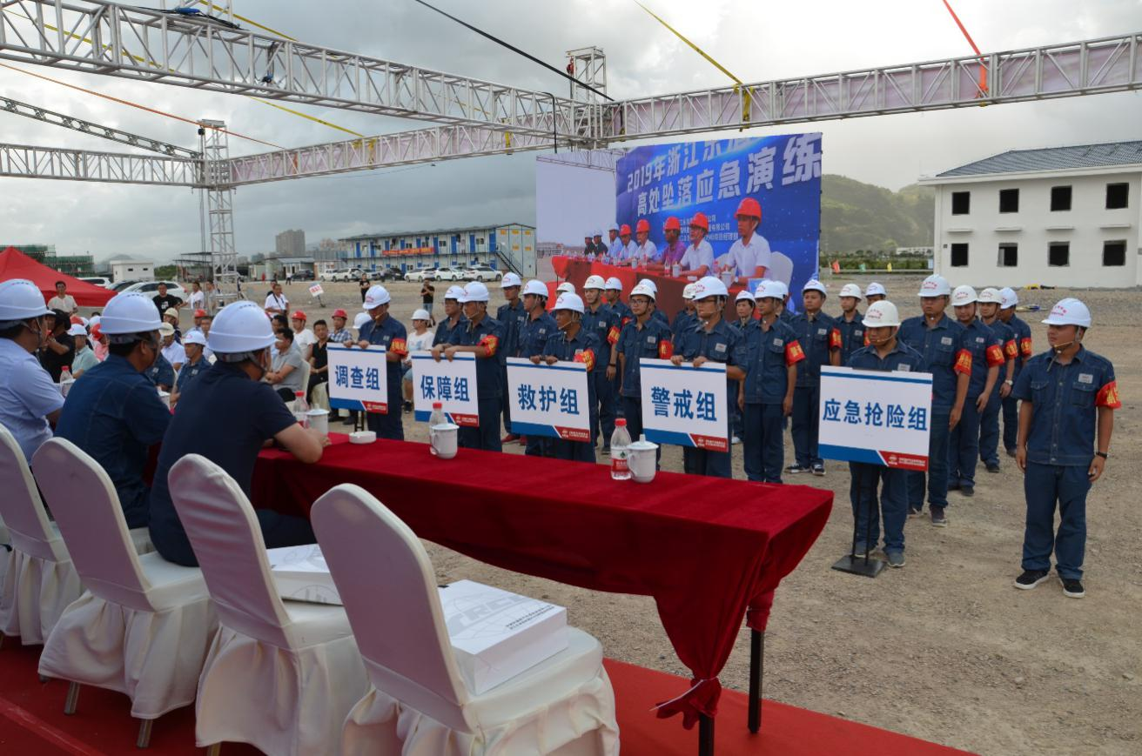

**演练活动现场**

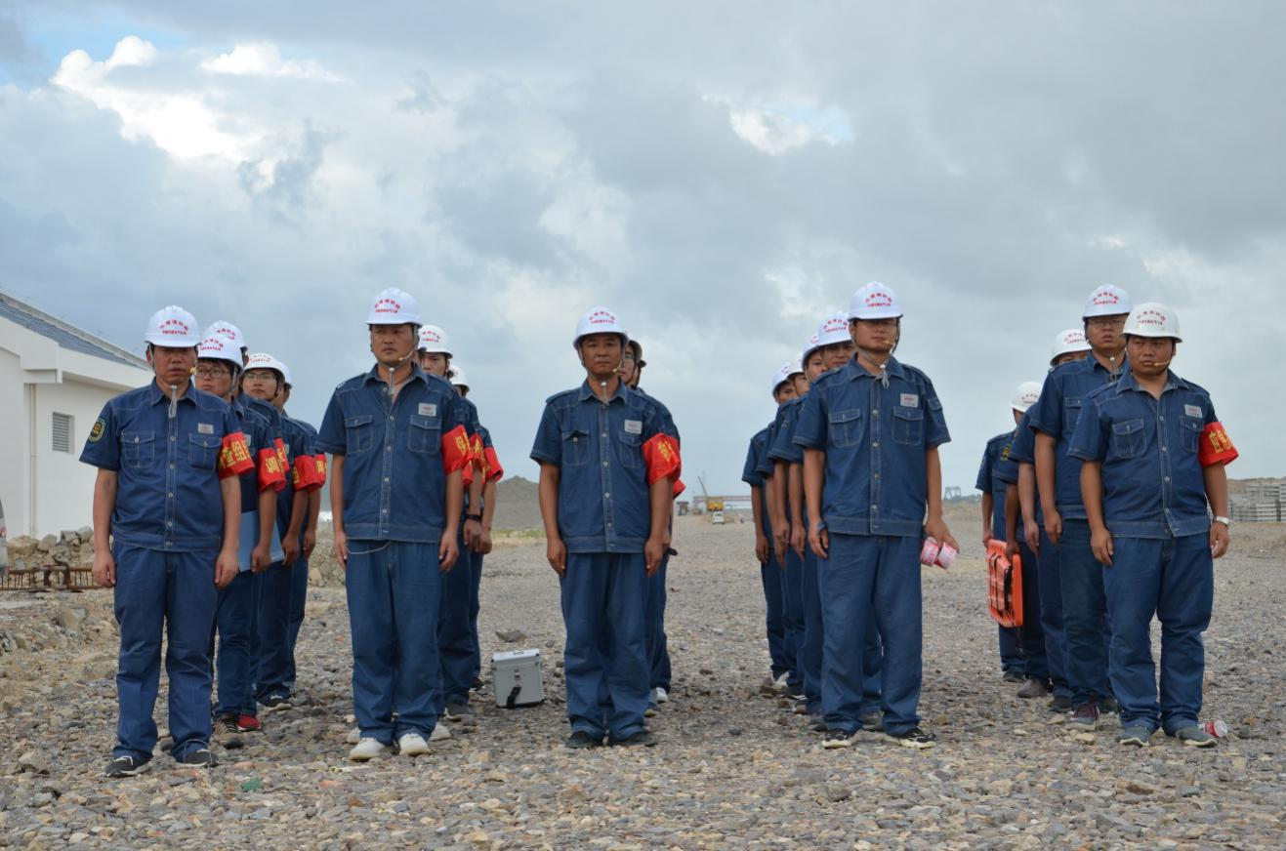

**应急小组到达指定区域**

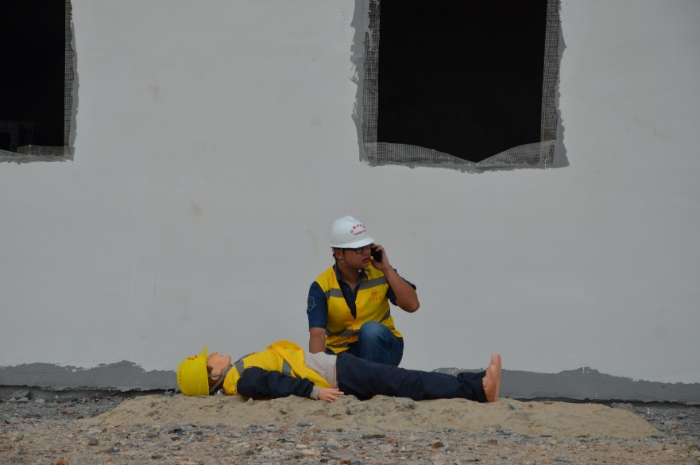

**发现险情**

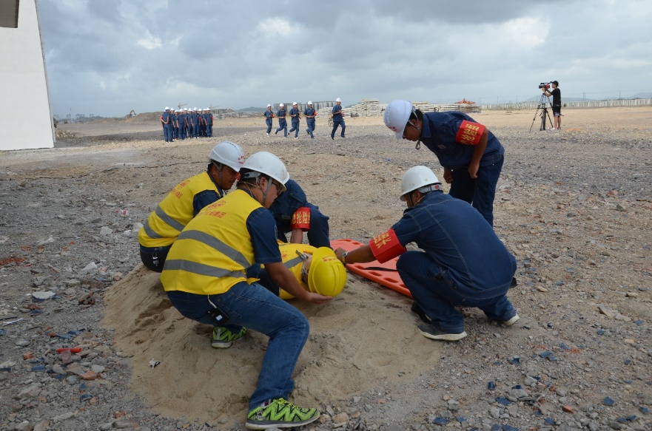

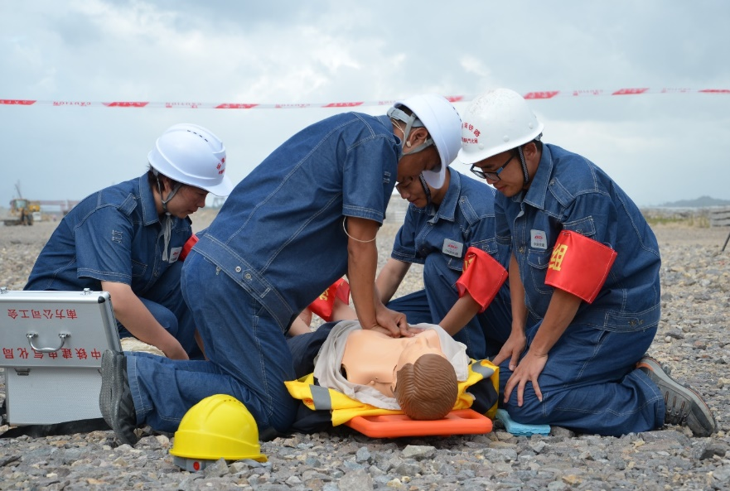**转移伤员到安全区域**

**自救呼吸起伏按压**

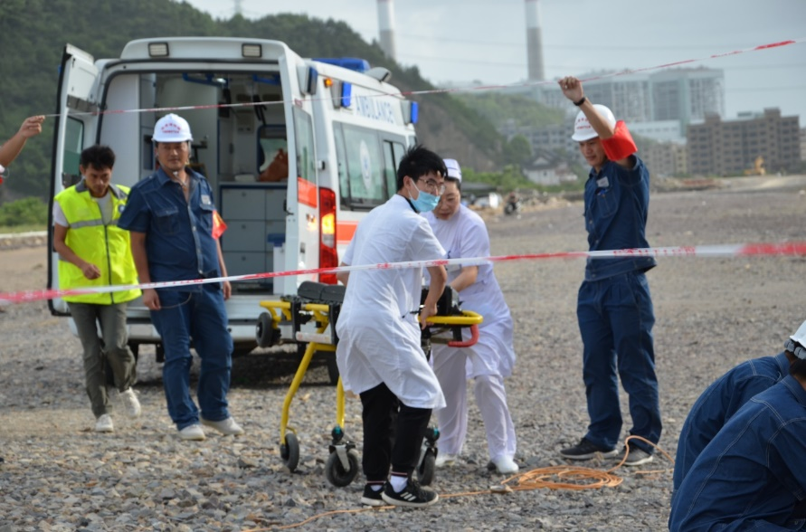

**救护车到达现场**

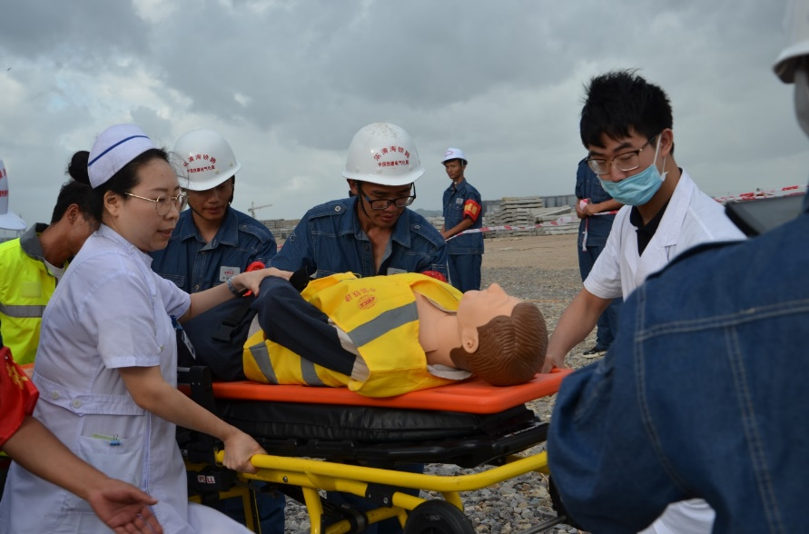

**医护人员抵达**

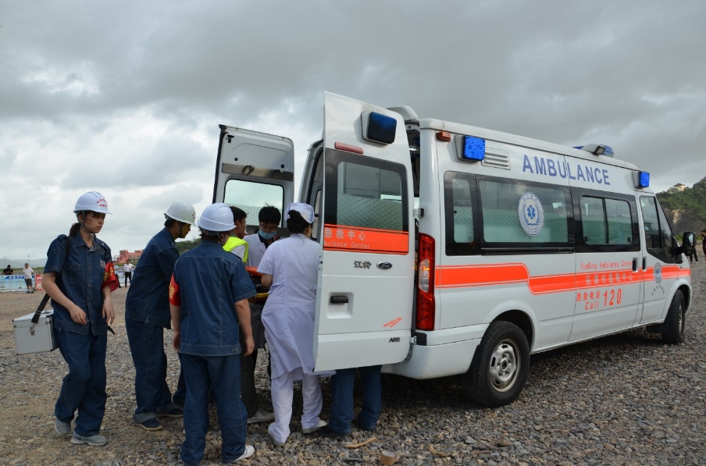

**送上救护车**

## 弱电系统安装工程潜在风险及抵抗风险的措施

### 弱电系统安装工程施工潜在风险

根据黄石市现代有轨电车项目的实际情况，结合我方在相关工程的施工经验，本工程弱电系统施工有以下风险并可能出现下表所示的潜在后果。

|  |  |  |
| --- | --- | --- |
| **风险类型** | | **潜在的后果** |
| **组织**  **风险** | 项目管理人员能力和经验 | 工程施工组织处于无序失控状态 |
| 技术及质量管理人员能力 | 工艺保证和质量监督不能落实，施工质量无法保证 |
| 作业人员施工能力 | 影响弱电施工计划和施工方案的实施 |
| **技术**  **风险** | 工程协调 | 轨道工程及设备机房不能按时交接，影响施工工期 |
| 工程施工方案 | 不能正确指导安装施工，产生严重的质量和安全隐患 |
| 设备物资 | 对系统功能的实现产生直接或间接影响 |
| 试验及检测设备 | 不能对施工工艺和质量做最后把关，出现不合格产品 |
| **安全**  **风险** | 安全保证体系 | 缺乏有效的安全体系，产生重大安全隐患 |
| 安全管理制度 | 制度不健全，出现无章可循 |
| 作业人员素质 | 思想不到位，为事故发生埋下隐患 |
| **环境**  **风险** | 气象条件 | 无法正常生产，对进度计划的实施产生严重影响 |
| 引起火灾和爆炸的因素 | 对安全和进度产生严重影响 |
| 其他事故 | 停水停电、盗窃、传染等疾病等事故对工程进度产生影响 |

### 抵抗风险的措施

对于工程中可能出现的各种风险，我方将根据下图的工作程序，并根据风险来源、风险发生的概率、风险发生的时间、风险后果的严重性制定相应的抵抗风险措施。

风险识别

风险估计

风险评价

风险控制

风险监督

(1) 减轻风险

通过对不同类型风险的识别和分析，利用可调配资源最大程度降低风险发生的可能性或减少后果的不利影响。

针对黄石现代有轨电车工程的重要性，我方将建立精干高效的项目管理机构，选派具有丰富施工作业经验的作业人员，配备精良的施工机具及测量机具，确保弱电系统工程施工质量和计划工期的实现。

(2) 预防风险

通过有形手段，消除物质性风险威胁；通过人员教育、程序化作业等无形手段消除意识性风险威胁。

对于施工方案的制定落实，我方将采取项目主管工程师负责、施工现场作业人员参与编制讨论，项目技术负责人审批的程序，确保施工方案的科学性、合理性。

在设备物资采购过程中，我方将选用合格的供方，定货之前请业主、物资设备部对生产厂家的生产资质进行审查，由生产厂家生产产品试样，各方认可后进行签订物资合同。

施工生产过程中，严格落实对于防触电、防坠落、防火防盗等安全管理制度，确保工程施工过程中人身、设备、机械、交通安全。

(3) 转移风险

我方将按照国家和地方政府的要求，为所有参建黄石有轨电车项目的施工作业人员投人身意外伤害保险，有力保障参建作业人员的合法权益。

(4) 回避风险

对于地下大型设备运输等关键施工工序，我方将在确保施工安全、确保设备质量免受损伤的前提下落实施工方案，消除任何哪怕是极小可能的安全隐患，绝不由于经济因素、进度原因一味追求效率。

### 加强与外界联系、降低风险概率

#### 加强与政府各部门的联系

(1)我方将根据工程的实际情况，明确专人及时与市政、公安、消防、卫生、劳动、环保等政府有关部门取得联系，以及时得到或获得政府部门的指导、支持和谅解，为工程施工的顺利进行打下良好的基础。

(2)在工程开工前，与各部门取得联系，并办理政府各部门规定的手续，如临建审批、夜间施工、污水排放等。

(3)定期或不定期请质检站专家现场指导工作，积极配合市质检站对施工现场的各种考核和检查，并及时整改存在质量问题。

(4)建立定期沟通制度，及时向有关部门汇报施工管理情况，以期获得有力的支持。

(5)积极配合安全监督站对施工现场的检查和考评，并及时整改施工中存在的安全隐患，杜绝安全事故。

(6)协助交通部门维持现场周围的交通，缓解施工带来的交通压力。

(7)建立综合治理小组，对涉及施工现场的治安、环卫、环保、消防等问题按有关规定进行管理；确保不因上述方面的问题影响工程的顺利进行。

#### 与消防部门联系

(1)在工程开工前，主动与当地消防部门联系，积极办理消防资质注册手续。

(2)遵守当地消防部门规定，接受当地消防部门的监督，积极配合消防部门对施工现场的考核和检查。

(3)定期或不定期请消防部门专家进行现场指导，对提出的问题及时整改。

(4)对采购的消防材料、设备，先期提交消防部门审核，审核合格后，方可在工程中使用。

(5)积极配合消防部门对消防系统进行调试，提供给消防部门完整的竣工验收资料。

#### 与环保部门联系

(1)在工程开工前，主动与当地环保部门联系，积极办理有关环保方面的手续。

(2)遵守当地环保部门规定，接受当地环保部门的监督，积极配合环保部门对施工现场的考核和检查。

(3)定期或不定期请环保部门专家进行现场指导，对提出的问题及时整改。

(4)积极配合环保部门对环控系统噪音进行检测和按照标准进行验收，提供给环保部门完整的竣工验收资料。

#### 与周围居民及居委会的联系

该工程周围有居民区，由于施工产生的粉尘、噪音、污水及频繁的车辆运输可能给周围居民带来不便，因此，我方要协调好与周围居民及居委会的关系，确保工程顺利进行，同时也确保业主不必为此牵扯过多精力。

(1)搞好与居委会的关系，并签订协议，请居委会协助做好居民的工作。

(2)对施工管理情况和可能影响居民生活、工作的施工及时通报，并采取有效措施尽量避免或减小其影响。

(3)与当地居委会签订共建协议，帮助当地解决一些力所能及的困难。

# 对总包管理的认识以及对专业分包工程的配合、协调、管理、服务方案

本项目若我方有幸中标，我方将不涉及专业分包，仅涉及本项目非主体工程的劳务分包施工组织模式。

## 施工总承包管理的范围、原则和管理方法

### 项目管理目标

|  |  |  |  |  |
| --- | --- | --- | --- | --- |
| 序号 | 管理项目 | 目标 | 目标值 | 责任领导 |
| 1 | 工程质量管理 | 竣工工程合格率 | 100 | 项目总工 |
| 竣工一次验收合格率 | 100 | 项目总工 |
| 分部工程验收合格率 | 100 | 质量工程师 |
| 分项工程验收合格率 | 100 | 质量工程师 |
| 2 | 安全管理 | 因工重伤/死亡率 | 0 | 安全副经理 |
| 3 | 安全文明目标 | 达到安全文明工地标准 | | 项目经理 |
| 4 | 环境管理目标 | 达到安全文明工地标准 | | 办公室主任 |
| 5 | QC目标 | 活动成果课题 | | 项目总工 |
| 6 | 用户服务 | 满意率 | | 项目经理 |

### 施工总承包管理的原则

在施工总承包管理中，坚持“公正”、“科学”、“统一”、“控制”、“协调”原则。

施工总承包管理的原则

|  |  |
| --- | --- |
| “公正”原则 | 在总承包管理中，无论是在选择材料、管理劳务，以确保整个工程在施工过程中顺利进行。 |
| “科学”原则 | 总承包管理涉及环节多、方面广，以严谨的态度，借助科学、先进的方法、手段进行管理协调。 |
| “统一”原则 | 总承包方将所有劳务分包商纳入其管理体系，实行统一组织、统一控制、统一协调、统一管理。 |
| “控制”原则 | 在总承包管理过程中，要采取有效控制手段，对劳务分包商进行监督控制，确保控制原则得到落实和执行。 |
| “协调”原则 | “协调”管理是施工总承包的主要手段，“协调”能力是总承包管理水平、经验的具体体现。只有把协调工作作好，整个工程才能顺利完成。 |

### 施工总承包管理的程序和内容

#### 施工总承包管理的程序

(1) 施工总承包管理策划程序

根据施工总承包管理办法确定策划内容

按照策划内容分别进行策划

根据策划结果编制施工总承包管理策划书

总承包项目部讨论定稿 报上级主管部门备案或审批

上级主管部门

根据策划书编制施工总承包管理方案

**施工总承包管理策划程序**

(2) 施工总承包管理的工作流程

工期目标、质量目标

安全目标、企业形象目标、文明施工目标

成本/效益目标

业主满意指标

熟悉总包合同

确定管理范围

确定劳务分包范围

业主及监理审核

编制劳务分包招标

及进场计划

制定施工组织总设计

编制专项方案编制计划

编制交叉施工协调方案

编制劳务合同签定计划

工程施工及管理

过程控制和实施

编制总进度计划

及专项施工方案

过程控制及实施

交付精品工程

**施工总承包管理的工作流程**

(3) 施工总承包的过程控制程序

劳务分包管理目标

制定实施措施或

纠正与预防措施

实施

日常检查

正常或存在偏差

管理目标

定期或不定期专项检查

**施工总承包的过程控制程序**

#### 施工总承包管理的内容

|  |  |
| --- | --- |
| 项目 | 内容 |
| 施工进度 | 编制施工总进度计划和单位工程施工进度计划，并制定工期管理办法，对施工进度实施跟踪管理和控制。 |
| 工程质量 | 对工程质量和质量保证工作向业主负责，分包工程的质量由分包人向总承包方负责。建立质量管理体系，编制质量计划，制定质量管理办法，对质量实施过程控制。 |
| 安全管理 | 安全控制由施工总承包方全面负责，施工总承包方必须坚持“安全第一、预防为主”的方针，建立健全安全管理体系和安全生产责任制，确保项目安全目标的实现。 |
| 成本管理 | 施工总承包方建立项目成本管理体系，编制项目成本管理手册，对施工过程发生的各种消耗和费用进行成本控制。对分包商应通过加强合同管理和协调管理，防止索赔或额外费用的发生，并尽量减少配合设施的投入或费用支出。 |
| 现场管理 | 施工现场布置及CI形象设计由施工总承包方统一设计、统一布置、统一管理，施工现场管理应包括场容管理、环境保护、消防保卫、卫生防疫及其它事项。 |
| 合同管理 | 合同管理包括施工总承包合同及相关的劳务合同、物资采购合同、租赁合同等的管理。施工总承包方按照合同认真实施所承接的任务，并依照施工合同的约定，行使权利，履行义务。 |
| 生产要素 | 实现生产要素的优化配置、动态控制和降低成本。包括：人力资源、材料设备、机械、技术、资金。业主提供的人力、材料、设备等均应列入生产要素管理范围。 |
| 竣工验收和保修服务 | 施工项目竣工验收和保修服务的主体是施工总承包方。竣工验收完成后及时进行竣工结算，移交竣工资料，办理竣工手续。在整体工程验收前，施工总承包方先行组织各劳务分包的工序、分部分项进行验收，并以此作为劳务分包方结算的前提。  施工总承包方建立施工项目交工后的回访与保修制度。各劳务分包的保修服务由施工总承包方统一组织、统一管理。 |

### 施工总承包管理的方法和手段

|  |  |
| --- | --- |
| 项目 | 内容 |
| 目标管理 | 目标管理是一种主动管理方式，总承包方在管理过程中，对劳务分包商提出总目标和阶段目标，在目标明确的前提下对各分包商进行管理。 |
| 跟踪管理 | 总包方在进行目标管理的同时，应采取跟踪管理手段，以保证目标在完成过程中，达到相应要求。通过跟踪及时发现和解决问题，以免发生不必要的延误或损失。 |
| 平衡管理 | 实施平衡管理，关键是要抓住重点，使整个工程施工过程中有重点、有条理。平衡管理是整个工程能否顺利完成的重要因素，要求总承包方有敏锐的洞察力和预见性，能预见工程在施工中可能发生的主要矛盾并采取相应措施。 |
| 计算机辅助管理 | 计算机技术和网络技术的发展为信息化施工管理提供了可能，由于总承包管理每天要收集、处理大量的信息，因此，为提高管理水平和决策能力，应积极采用计算机进行辅助管理。 |

### 制定相应的技术方案、建立审批制度

|  |  |  |
| --- | --- | --- |
| 序号 | 方案名称 | 审核、会审、审批原则 |
| 1 | 施工组织设计 | 项目总工审核/集团质量、安全、技术、项管、电务部门会审/公司总工审批 |
| 2 | 项目总控计划 | 根据业主的工期统筹，制定我方的实时性计划 |
| 3 | 技术部岗位责任制度 | 建立岗位职责与行使职权的激励及考核制度 |
| 4 | 设备运输方案 | 项目总工审核/安全、技术部会审/总工审批 |
| 5 | 精品工程策划方案 | 公司质量部会审审批 |
| 6 | 基础施工方案 | 对应的专业工程师/项目总工组织会审审批 |
| 7 | 技术管理计划 | 项目工程管理部/项目总工组织会审审批 |
| 8 | 电缆引入施工方案(经过既有站) | 项目工程管理部/项目总工组织会审/项目经理审批 |
| 9 | 质量管理计划 | 项目总工组织会审/项目经理审批 |
| 10 | 环境管理方案 | 项目总工组织会审/项目经理审批 |
| 11 | 环境管理预案 | 项目总工组织会审/项目经理审批 |
| 12 | 特殊安全和施工用脚手架施工方案 | 项目总工审核/技术、安全部会审/区域公司总工审批  高大脚手架、外爬架施工方案需专家论证 |
| 13 | 临建方案(总平面布置、临水临电、临建) | 项目总工审核/项目经理会审审批 |
| 14 | 防止扰民措施方案 | 项目副经理组织会审/项目经理审批 |
| 15 | 工程测量专项施工方案 | 项目经理部审核/公司总工审批 |
| 16 | 雨季施工 | 项目经理部审核/公司总工审批 |
| 17 | 各项应急预案 | 项目经理部审核/公司总工审批 |

## 施工总承包管理

### 施工总承包管理的理解与思路

#### 对施工总承包管理的理解

施工总承包管理是施工阶段对业主负总责的项目管理，总承包项目管理的组织结构包括施工总包单位、劳务分包单位。总包对分包实行统一指挥、协调、管理和监督，劳务分包单位按照劳务分包合同的约定对总承包企业负责。

#### 项目工程管理的思路

(1)主要特征：“动态管理，优化配置，目标控制，阶段考核”。

(2)运行机制：“总部服务控制、项目授权管理、项目自有劳务队伍与劳务分包队伍施工保障”。

(3)组织机构：“两层分离，三层关系”，即“管理层与作业层分离”，项目层次与企业层次的关系，项目经理与企业法人代表的关系，项目经理部与劳务作业层的关系。

(4)推行主体：“二制建设”。即项目经理责任制和项目成本核算制。

(5)基本内容：“三控，三理，一协调”。即成本控制、进度控制、质量控制，安全、合同、信息管理和与施工有关的组织协调。

(6)管理目标：成本目标、进度目标、施工质量目标。

### 施工总承包管理制度

施工总承包管理制度的内容见下表：

| 序号 | 制度名称 | 制度内容 |
| --- | --- | --- |
| 1 | 管理人员岗位责任制度 | 是规定项目经理部各层次管理人员的职责、权限以及工作内容和要求的文件。具体包括项目经理、项目副经理岗位责任制度以及经济、财务、经营、安全和材料、设备等管理人员的岗位责任制度。通过各项制度做到分工明确、责任具体、标准一致，便于管理。 |
| 2 | 技术管理制度 | 是规定项目技术管理的系列文件，具体应包括图纸会审制度、施工项目管理规划文件的编制知审查制度、技术组织措施的应用制度以及新材料、新工艺和新技术的推广制度等。 |
| 3 | 质量管理制度 | 是保证项目质量管理文件，其具体内容包括质量管理规定、质量检查制度、质量事故处理制度以及质量管理体系等。 |
| 4 | 安全管理制度 | 是规定和保证项目安全生产的管理文件，其主要内容有安全教育制度、安全保证措施、安全生产制度以及安全事故处理制度等。 |
| 5 | 计划、统计与进度管理制度 | 是计划、统计与进度管理制度是规定项目资源计划、统计与进度控制工作的管理文件。其内容包括生产计划和劳务、资金等的使用计划和统计工作制度，进度计划和进度控制制度等。 |
| 6 | 成本核算制度 | 是规定项目成本核算的原则、范围、程序、方法、内容责任及要求的管理文件。 |
| 7 | 材料、机械设备管理制度 | 是规定项目材料和机械设备的采购、运输、仓储保管保修保养以及使用和回收等工作的管理文件。 |
| 8 | 现场管理制度 | 是规定项目现场平面布局，材料、设备、设施的放置，运输线路规划，文明施工要求等内容的一系列管理文件。 |
| 9 | 分配与奖励  制度 | 是规定项目分配与奖励的标准、依据以及实施兑现等工作的管理文件。 |
| 10 | 例会及施工  日志制度 | 是规定项目管理日常工作例会、现场施工日志和施工记录及资料存档等工作的管理文件。 |
| 11 | 劳务管理制度 | 是规定项目劳务分包模式、范围以及合同签订和履行等工作的管理文件。劳务管理制度是规定项目劳务的组织方式、渠道、待遇、要求等工作的管理文件。 |
| 12 | 组织协调制度 | 是规定项目内部组织关系、近外层关系和远外层关系等的沟通原则、方法以及关系处理标准等的管理文件。 |
| 13 | 信息管理制度 | 是规定项目信息的采集、分析、归纳、总结和应用等工作的程序、方法、原则和标准的管理文件。 |

施工总承包管理制度的建立围绕计划、责任、监理、核算、奖惩等内容。计划是为了使各方面都能协调一致地为施工项目总目标服务，它覆盖项目施工的全过程和所有方面；计划的制定必须有科学的依据，计划的执行和检查必须落实到人。

责任制度建立的基本要求是：一个独立的职责，必须由一个人全权负责，做到“人人有责可负、事事有人负责”。

奖励制度和奖惩制度的目的是保证计划制度和责任制度贯彻落实，对项目任务完成进行控制和激励；它应具备的条件是有一套公平的绩效评价标准和评价方法，有健全的信息管理制度，有完整的监督和奖惩体系。

核算制度的目的是为给上述四项制度提供基础，了解各种制度执行的情况和效果，并进行相应的控制。核算必须落实到最小的可控制单位，即班组中；把按人员职责落实的核算与按生产要素落实的核算、经济效益和经济消耗结合起来，建立完整的核算工作体系。

项目经理部执行企业的管理制度，同时根据工程项目管理的特殊需要建立自己的制度，主要是目标管理、核算、现场管理、对作业层管理、信息管理、资料管理等方面的制度。

施工总承包制度一经制定，就严格实施，项目经理和项目经理部成员带头执行，在项目实施过程中严格对照各项制度，检查执行情况，并对制度进行及时的修改、补充和完善，以便于更好地规范项目实施行为。

此外，当制度在执行中需要修订或改变做法时，应报送企业或其授权的职能部门批准。

### 施工总承包管理奖罚制度

#### 实施奖罚管理的原则

施工总承包管理实施奖罚管理的原则见下表：

|  |  |  |
| --- | --- | --- |
| 序号 | 原则 | 内容 |
| 1 | 有利于施工和工程管理原则 | 奖励应对工程施工起到激励作用，惩罚应起到警示和提醒作用。 |
| 2 | 遵循奖罚审批流程原则 | 对工程施工和管理中进行的奖罚严格遵循一定的审批程序。 |
| 3 | 严格按规定执行原则 | 按施工总承包管理中的相关规定进行奖罚。 |
| 4 | 及时和公正原则 | 及时兑现奖罚，同时本着“公正、公开、公平”的原则，对主承建单位和业主指定分包单位要一视同仁。 |

#### 奖罚管理规定

(1)奖罚依据

认真贯彻国家和上级关于质量、安全、文明施工等工作的方针、政策、法令和标准，坚决执行企业有关施工管理的各项奖罚规定，以现行国家施工验收规范，质量评定标准、安保体系规范、现场文明施工标准为依据，对各分包单位的各项管理工作进行奖罚。

(2)奖罚途径

总承包项目部设立奖励基金，根据各个劳务分包单位提出奖励或处罚额度和措施，以各拉我分包单位现场施工质量管理、安全管理等状况为依据，根据奖罚办法的规定负责签发“工程质量奖罚通知单”和“安全管理奖罚通知单”，由业主审批后执行。

(3)具体处罚细则

为了便于实施处罚，总承包项目部根据不同阶段的施工特点及具体操作，分别编制具体的奖罚细则。在施过程中，一旦发现有违规情况者，将给所在项目部实行罚款，同时对所在单位负责人处于罚款总额的10％罚金。

(4)工程质量奖罚制度

1) 主要奖励规定

坚持“样板引路”、总包项目部对同一分项工程的样板质量进行总结评比，获得一、二名的单位发给奖金。

总包项目部每月组织一次在施工程的分项工程质量评比，获得第一名的单位发给奖金。

每半年进行一次资料评比，对分项工程质量报表、工程报验资料准确及时无差错的单位，给予一次性奖励。

为激发做好工程质量工作的积极性，每半年评选一次质量工作先进个人，并给予奖励。

2)主要处罚规定

凡无样板或在样板验收未通过的情况下，擅自进行大面积施工的单位，除勒令停工外，同时对单位及项目负责人罚款。

各劳务分包单位在每一项工程施工前先做施工方案和质量目标设计，按规定要求的时间上报总承包项目部有关部门，无质量目标设计或逾期不落实的，不能拖工，且对单位及项目总工程师罚款。

在日常工作中，一些质量问题虽经多次书面提出，但未能得到及时整改的，对单位及项目负责人罚款，直到整改为止。

因管理不善，质量问题迟迟得不到解决或受到监理通报批评的，经总承包项目部核实，依据问题的性质给予罚款。

加强防水工程的质量控制，认真做好蓄水试验工作，凡在验收中发现有渗漏问题的，每一处(以每一渗水点为一处)第一次蓄水过程中存在的给予罚款，并按实际渗漏处累加罚款。

做好成品保护工作。因人为因素造成成品损坏、污染的，视情节轻重及损坏程度给予罚款，性质严重的，除给予罚款外给予通报。

凡隐蔽工程未经总包项目部及监理公司检查验收就进行下道工序施工的，一经发现，对责任单位项目负责人、总工程师给予罚款。

工程报验质量资料严重失真与实际情况超差10％以上的单位，给分包单位罚款并限期纠正解决。

分项工程质量报表和质量工作总结，每月25日前报总包项目部，逾期不报对分包单位给予罚款。

造成重大隐患，构成质量事故应在12小时内上报总承包项目部，对隐瞒不报的单位，一经发现，视问题轻重对施工单位项目负责人和总工程师予以罚款。

3)安全管理奖罚制度主要奖励规定

无死亡和重伤事故，无重大机械责任事故，无重大火灾事故；坚持“安全第一，预防为主”的方针，认真贯彻落实安全生产方针、政策和法规、标准、制度及上级文件精神，给予表彰。

总包项目部每周六组织各劳务队进行安全大检查，对每次检查位于前两位的单位给予奖励。

4)主要处罚规定

个人处罚

对于违反安全施工管理规定的所有个人进行罚款，总包安全管理部门发现以下行为即对其个人进行罚款：

①进入现场未戴安全帽或帽带未系好；②未佩戴工作牌；③高空作业未系安全带；④在现场吸烟；⑤在施工现场穿拖鞋。

对于我施工总包单位安全部门遇到的违章行为，我方将开出罚款通知，罚款单将由我总包发到违章者所属劳务队，由该队通知本人到我总包处交纳罚款，拒交罚款者，由总包在该劳务队当月工程款内扣除。

对劳务分包队伍的处罚：如因劳务分包商不服从总包管理，安全管理工作薄弱，发生安全事故或因安全问题延误了工程的工期，总包部将视实际情况对该劳务分包商予以罚款处理。

## 施工总承包单位对劳务分包工程的协调管理方案

### 对劳务分包单位的要求

#### 劳务分包单位进入现场施工的必备条件

(1)劳务分包单位向总承包提交业主确认的分包单位证明文件：劳务分包工程的投标书；中标通知书(或具有同等效力的施工协议)；劳务分包单位的营业执照及资质等级证书复印件。

(2)向总承包单位提交劳务分包工程的“专项方案”，包括：施工方案简介；劳务分包工程施工进度计划；主要技术措施方案；质量保证措施；安全保证措施；劳动力进场计划；提供劳务分包商施工简历；提供劳务分包商施工组织体系简况；我总承包单位负责做好劳务工的工伤保险等社会保险工作。

#### 对劳务分包单位的要求

(1)所有劳务分包单位必须符合国家、省市有关规定，并取得业主的同意。

(2)劳务分包单位不得对其负责施工的工程项目再分包。

(3)劳务分包单位满足业主与总承包单位签订的施工合同要求，在工期，质量，安全，现场文明施工等方面接受总承包单位的管理和协调。

(4)对质量管理的要求：

对劳务分包工程作业人员进行工艺过程技术交底，并做好交底记录。

实施有关质量检验的规定，并做好质量检查记录。

对工序间的技术接口实行交接手续。

提供原材料，半成品，成品的产品合格证及质保书。

做好不合格品处理的记录及纠正和预防措施工作。

加强成品保护。

认真配合做好本分包工程的验收交付工作。

发生质量事故时，及时向总承包单位报告，并配合做好事故分析调查和善后处理意见。

(5)进度管理的要求：

1) 编制劳务分包工程施工进度计划，包括：

制定施工方案、明确施工区域的划分、施工顺序与施工流向，以及作业方式，同时明确施工方法和施工队伍的组织架构。

编制科学、合理、可行的施工项目进度计划，以保证项目施工的均衡进行。

编制资源供应计划，包括物料供应计划、机械设备进场计划、劳务计划、资金计划等。编制图纸优化及供应计划。

(6)执行月报制度：

按月向总承包单位报告本劳务分包工程的执行情况。

按月向总承包单位提交月度施工作业计划。

按月向总承包单位提交各种资源与进度配合调度状况。

(7)顾全大局，主动做好协调工作：

参加有关劳务分包工作协调会议，积极支持和配合总承包单位做好工程协调。

及时根据总承包单位工作安排主动调整进度计划。

在进度上有任何提前及延误即使向总承包单位报告。

劳务分包单位有权向总承包单位提出工程协调的建议，总承包单位在规定的时间内作出回复和解决。

(8)安全、消防、现场标准化管理等的要求：

1) 遵守各种安全生产规程和规定

遵守国家、省、市政府、主管部门颁布的安全生产规程与规定，以及总承包单位和业主提出的各种安全生产规定。

结合工程项目实际，识别和评价危险源，必要时制定管理方案，并认真实施。

接受总承包单位对分包工程的安全交底。

完善和健全安全管理各种台帐，强化安全管理资料工作。

开展安全教育工作，做好分部(分项)工程技术安全交底工作。

特殊工种必须持证上岗，将复印件汇总后报总承包单位检查备案，原件备查。

劳务分包单位有义务保护现场各项安全，消防设施的完好，如施工脚手架，临时护栏及消防器材等，不得擅自变更及增加施工荷载。

接受总承包单位的安全监控，参与工地各项安全，消防检查工作，并落实有关整改事宜。分包单位的整改工作若不能达到有关安全，消防管理标准(或不能及时达到要求的)，经监理单位核准，总承包单以协助分包单位给以整改，其发生的人工，机械，材料等一切费用将由分包单位承担。

劳务分包单位的所属人员，在作业过程中发生各种违章作业，总承包单位应该并将依据情节轻重，危害程度的具体情况或有关规定以劝阻警告，情节严重者，监理单位及业主根据有关规定责令停工整顿直至退场。

发生安全事故时，必须及时向监理单位及总承包单位报告，并做出事故分析调查及善后处理意见。

2)做好现场标准化管理工作：

各劳务分包单位进场施工前，根据总承包单位制定的施工场地划分设计施工场地平面布置图，经总承包单位审核同意后执行。

按总承包单位要求做好场容场貌管理工作，废弃物与垃圾按总承包单位的要求集中到指定地点。遵守文明施工的有关规定，维护安全防护设施的完好。

保持工地卫生、文明，努力做好宿舍卫生工作。

(9)劳动力管理的要求：

各劳务分包单位有责任约束所属员工遵守政府部门发布的有关法律，法规和业主的各项规章制度，以及施工现场的各项管理制度，确保现场文明施工有序地进行。

劳务分包单位将进入现场施工人员名单及照片向总承包单位申报。

劳务分包单位必须向总承包单位提供劳务人员的身份复印件，特殊工种作业人员的操作证及上岗证。

### 对各劳务分包单位提供的主要服务

我公司将严格履行总包责任、权力和义务，为各劳务分包商提供优质、高效的措施服务，保证工程关键工序和关键线路，在保证质量的前提下，保证总体工期。主要内容包括：

(1)提供现场已有的脚手架、操作平台。

(2)提供现场已有的垂直运输机械设备并合理分配使用时间。

(3)合理分配和提供现场堆场、道路，提供工作空间包括提供工地上的通道，并尽可能提供施工场地。

(4)提供各劳务承包商临时办公及库房场地。

(5)在施工现场提供公共部位的照明及临时动力电源。

(6)在施工现场提供足够的水源。

(7)清除现场指定位置的垃圾运出场外。

(8)提供工程外脚手架安全防护和公共走道安全防护，标准符合国家规定。

(9)提供现场警卫、消防设施。各劳务分包商要服从我方关于现场的保卫和消防管理。

(10)提供现场轴线测量、标高测量等相关测量资料以及在每层按规定设置轴线和标高点。

(11)为劳务分包人员提供公伤保险等招标文件所要求总包单位提供的措施。

### 施工总承包对进度的协调管理

作为项目的总承包单位，我们将根据招标文件提供的工期关键控制点，结合工程施工经验，编制工程施工总控制进度计划，合理安排总工期，对各专业给出阶段性的工期控制点，把所有专业包含在其中，并采取相应的控制和管理措施。

#### 进度计划管理的对象、组织和流程

(1)进度计划管理对象

工期管理的对象是指施工总承包管理的所有项目，包括业主指定分包的项目及影响交工或使用的所有分项。

(2)进度计划管理组织

项目部应建立以项目经理为责任主体、由子项目负责人、计划人员、调度人员、作业队长及班组长参加的工期管理组织体系。其中应包含业主指定分包但由总包方负责管理的分包项目负责人。

#### 对分包的管理要求

总承包单位有义务要求各劳务分包单位提交分包工程的各类进度计划，统筹审核各劳务分包单元的进度计划，编制总进度并报监理单位审批。总承包单位有义务通过组织协调有效解决不同劳务分包单元、不同工序交叉作业的配合施工问题，确保各劳务分包工程施工进度能按照工程总进度计划实施。

劳务分包单位有义务接受总承包单位对进度计划调整的意见，并按照调整意见落实现场劳动力等资源的供应配合情况。

作为总承包企业，我们将审核各劳务分包单元施工进度计划，并根据工程总进度计划调整各分包单元的施工进度计划和施工配合，确保主体工程及各劳务分包工程关键节点工期按计划完成，并按业主规定的节点工期和竣工日期办理工程验收。

我们将对各劳务分包工程的施工提供必要的协助，以确保分包工程能按经审定的进度计划执行。同时有义务对分包工程施工进度进行监督管理，协调分包单位之间的关系，保证主体工程与分包工程、各分包工程之间能协调推进。

#### 施工进度计划的控制

主要控制是：形象进度、施工产值、工程质量、工料消耗等内容。计划的编制是依据图纸和合同工期的要求，结合现场的情况等多方因素编制，在计划的落实控制中，施工总承包和分包的计划管理员，深入现场调查研究，掌握情况并用统计分析方法，找出实际完成情况与计划控制的差异，分析原因，制定措施，加强生产调度，及时调整计划，在动态中求平衡。

施工进度计划的主要控制措施：

(1) 计划动员。施工总承包动员相关职能部门参与计划的编制并集中深入讨论，以明确施工目标及为达到目标各自应做的工作。

(2) 建立例会制度。施工总承包定期召开计划会议，会议由施工总承包主持，各劳务分包负责人参加。主要是检查计划的执行情况，提出存在的问题。分析原因研究对策采取措施。

业主、监理、施工总承包随时召集并提前下达会议通知单。必要时劳务分包单位负责人参加。

(3) 下达施工任务指令。施工任务指令原则上由施工总承包经理签发，主要是针对出现新情况利用签发指令的形式，取得短平快的效果，其次是对在穿插施工时，必须在规定的时间内完成，否则影响下道工序的施工计划。

(4) 工程进度分析。计划管理人员定期进行进度分析，掌握指标的完成情况是否影响总目标。劳动力和机械设备的投入是否满足施工进度的要求，通过分析、总结经验、暴露问题、找出原因、制定措施，确保进度计划的顺利进行。

**工程施工任务书**

|  |  |  |  |  |  |  |  |  |
| --- | --- | --- | --- | --- | --- | --- | --- | --- |
| 项目名称 |  | | | | | | | |
| 发往单位 |  | | | | | | | |
| 签发人 |  | | 联系人 | |  | | 编号 |  |
| 施工内容 |  | | | | | | | |
| 附图 | 图纸编号： | | | | | | | |
| 注意事项 |  | | | | | | | |
| 完成时间 | 年月日至年月日 | | | | | | | |
| 抄送 | 部门 |  | | | | | | |
| 抄报 | 领导 |  | | | | | | |
| 业主 |  | | | | | | |
| 监理 |  | | | | | | |
| 收件人 |  | | | 收文时间 | | 年月日 | | |

### 施工总承包对施工技术的管理

技术管理工作由施工总承包总工程师负责，主要是制定日常生产程序，合理安排布置劳动生产力。明确工程质量的要求和标准；充分发挥设备潜能，提高劳动生产率，降低工程成本，增加经济效益，提高技术水平和工程质量。

### 施工总承包技术管理机构的设置

主要是进一步地明确责任，对各专业管理实行分段配齐、动态调控。技术管理组织机构的设置使土建、安装、装饰的方案审查，现场技术方案的处理，设计变更，深化设计，施工计划的编排等进一步明确责任，强化技术管理工作。

(1)各专业深化设计内容的管理与协调。

(2)施工图纸与技术资料的管理；

(3)重大施工组织设计、技术方案的编制与审批；

(4)做好有关技术方面的三个协调工作：

1)外部协调：设计、业主、监理、政府有关职能部门的协调；

2)相关职能部门之间有关技术方面的协调：工程、合约、财务、材料、水电、机具等方面的协调；

3)参加各劳务分包单位技术指导、有关技术方面的横向沟通和协调。

### 施工总承包的现场管理

在进度的实施过程中，我们将会给分包单位顺利进行施工创造条件，包括不仅限于提供必需的工作面；提供分包施工所需的电源、水源；提供脚手架操作面，提供垂直运输机械和垂直运输的配合。

总承包单位负责本项目的安全、文明施工，负责本项目施工现场的施工道路的施工。本项目的临设生活区和办公区由总承包单位统一安排承建，并承担日常管理和维修。临设生活区和办公区临设、临时道路、场地硬地化、场地绿化、临时排水排污等的具体建设标准和要求由监理单位和业主在总承包单位进场时提出。

总承包单位在业主，监理单位统一协调管理下，严格按照合同及本管理办法的约定。对本项目施工区域内的施工现场承担总体管理义务和责任。

#### 现场管理的原则

(1) 统一管理的原则。施工现场应由总包单位统一规划、统一管理；进入施工现场的所有单位均应服从总包单位的统一管理。

(2) 动态管理的原则。现场管理必须以施工组织设计中的施工总平面布置和当地政府及主管部门对场容的有关规定为依据，进行动态管理。要分基础施工阶段结构施工阶段、装饰施工阶段分别绘制施工平面布置图，各分包单位必须严格遵照执行。

(3) 目标管理的原则。总包把现场文明施工管理的目标层层进行分解并落实到各有关劳务分包单位，定期对各分包单位进行评比考核。

#### 现场管理的内容

(1) 现场的规划和设计。现场的规划和设计由总包单位统一负责，在规划设计过程中要充分考虑现场管理的阶段性特点，充分考虑参与施工的各单位的要求。

(2) 平面布置管理。在平面布置中，要明确道路的设置、材料堆放场地的规划、临时建筑及公用设施的布置。

(3)公用设施的管理。公用设施包括道路、厕所、库房、门卫、水电设施，对上述公用设施应有总包统一设计、配置，各分包单位使用时服从总包的统一安排，按照合同约定分担相应的费用。

1) 施工临时道路管理：

根据投标文件承诺及招标文件，合同规定，满足施工过程中各种大型机械的通畅运行，施工临时道路包括施工范围内循环路、循环路与拟建建筑物之间通道、循环路与市政道路间的连接通道。施工临时道路硬化，道路两旁设满足施工需要的临时排水设施。并按批准的施工组织总设计的施工总平面图布置要求布置施工临时道路；

设专人负责道路的清洁，障碍清除维修保养工作，保持道路清洁，畅通，保证环境卫生，预防空气污染和环境污染；

分包单位的大型构件场内运输与卸货必须由分包单位向总承包单位申请，由总承包单位统筹安排。

2)现场的管理和维护。包括现场保卫管理、消防管理、公共区域的卫生管理、垃圾清运、成品保护等。总包对现场的公共区域卫生实施统一管理，各分包分摊相应的费用；消防用水及公共区域的消防设施由总包统一设置、统一管理，分包单位使用的临时设施(含库房、办公、宿舍)、施工范围内的消防器材由使用单位按总包要求配置并进行管理；施工垃圾和生活垃圾由总包统一管理，各分包单位分担相应的费用。成品管理由总包单位制定方案，各单位遵照执行。

3) 施工用水(排水)管理：

按业主提供的可用水量、施工组织总设计和总平面布置要求，在现场布置施工用水总管线(平面，立面)和生活用水总管网，并报监理单位和业主批准，施工用水和生活用水分开布置；主管道要有明显的保护标志，以防意外损坏；

总承包单位对工地用水，设置总、分表实行统一管理；

各劳务分包单位用水必须向总承包单位提出申请，并按总承包单位指定的位置接驳；

总承包单位对总用水管线进行日常维护管理，保证正常供水，保证正常施工；

总承包单位作好各分包单位用水计量管理、水费管理，而总承包单位集中向业主缴纳。

总承包单位在施工区域设置数量足够的临时水管接口；

总承包单位对场内的排水排污系统实行统一管理，定期或不定期的对各劳务分包单位施工区域和生活的排水排污系统进行检查，保证排水排污系统畅通，保护环境，防止污染。

4) 施工用电管理：

施工用电要遵守中华人民共和国城乡建设环境保护部《施工现场临时用电安全技术规范》及《建筑施工安全检查标准》。

总承包单位按业主提供的可用电量和施工组织总设计确定的电源类型和用量，结合实际情况设置支干线；用电按生产用电和生活用电分离设置；

总承包单位负责本项目施工用电管理，在建筑物内各楼层及必要的位置设置分电箱，以提供劳务分包单位施工用电驳接，分包单位负责用电管理配合工作；不得随意拖地乱拉乱用；

各分包单位向总承包单位提出用电申请，并按总承单位包单位指定位置搭接；

总承包单位对施工用电线路进行日常维修管理工作，保证现场正常用电；

总承包单位集中向电力产权单位缴纳；

总承包单位应定期的对现场用电进行检查，杜绝不安全事故(隐患)的发生，杜绝乱拉乱用的现象；

为确保现场正常施工，总承包单位在现场配置数量，型号适合的发电机，且现场配置的发电机数量和型号和投标文件中的承诺一致。

5) 施工场地管理：

施工场地的布置服从业主及监理单位的统一安排管理。现场四周的施工围墙、大门按照业主要求标志形象设计，原则是严谨、完整、牢固、美观大方。

按照投标文件承诺，招标文件，合同的规定，施工现场场地，施工临时道路保证平整，坚实，畅通；在大门两边分别设置“五牌一图”；

总承包单位负责本项目内施工场地的用地安排协调管理工作，各分包单位要协助总承包单位对各自施工区域的场地做好管理配合工作，总承包单位根据各自劳务分包单元具体情况统一划分本项目内施工场地安排；

总承包单位按主要施工机械进场及拆卸退场计划结合平面布置进行综合管理。

6) 施工现场公共厕所，办公，生活区管理：

总承包单位负责施工现场内设置合适数量的公共厕所，公共厕所的布置能满足施工和生活的方便，并严格按照有关文明施工管理规定和卫生要求派专人每日进行清洁。

总承包单位满足总承包单位和各劳务分包单位现场住宿人员必须的生活配套设施，如公共厕所，公共浴室等，并严格按照有关文明施工管理规定和卫生要求派专人每日进行清洁。

总承包单位有义务对所负责现场生活区统一管理。无论是总承包单位自身人员或劳务分包的分包单位人员，凡违反现场有关生活管理规定的，我们都会向业主承担全部责任。

#### 垂直运输的管理协调

工程在施工过程中，垂直运输方案和垂直运输的管理协调将会成为制约工程进度的一个制约因素，这是平面管理的最重要一个要素。总承包管理部门配备专职的人员进行垂直运输设备使用的管理和计划，组织和调度现场设备正常使用。在使用垂直运输设备前提出使用申请；总承包负责设备协调管理的人员根据设备的使用情况给与合理的安排，并及时通知使用单位，明确申请人可以使用的时间。

#### 现场的标识和标牌

(1) 现场门头应设置总承包人的标志。

(2) 项目部应在现场入口的醒目位置，设置如下标牌：

1) 工程概况牌(工程规模、性质、用途、业主、设计人、承包人和监理单位的名称，施工起止日期)、安全纪律牌、安全纪录牌、安全标语牌、文明施工制度牌、施工平面图。

2)项目经理部组织架构及主要管理人员名单图。

(3) 当地政府或安监部门有规定时，应符合有关规定。

#### 现场的环境保护

(1) 项目经理部应根据《环境管理系列标准》(GB/T24000-ISO14000)建立项目环境管理和监控体系，负责现场的环境管理和监控工作。

(2) 项目经理部编制环境管理方案，制定环境管理目标。

(3) 对影响环境的重大因素进行识别，同时，项目部应制定应急准备措施。

(4) 施工现场泥浆和污水未经处理不得直接排入城市排水设施和河流、湖泊、池塘。

(5) 不得在现场焚烧产生有毒有害物体烟尘和恶臭气味的废弃物，禁止将有毒有害废弃物做土方回填。

(6) 夜间作业或进行噪音超标的作业时，应按规定申报批准，还应将作业计划、影响范围、程度及有关措施等情况，向受影响范围的居民内和单位通报说明。

(7)施工中需要停水停电、封路而影响环境时必须经有关部门批准，事先告示，在行人、车辆通行的地方施工，应当设置沟、坎、穴覆盖物和标志。

(8) 温暖季节应对施工现场进行绿化布置。

#### 卫生防疫及其他事项

施工现场内不设置职工宿舍。现场应准备必要的医务设施。在办公室显著位置应张贴急救车和有关医院电话号码。根据需要采取防暑降温和消毒、防毒措施。施工作业区与办公区应分区明显。

总包方应明确施工保险及第三者责任险的投保人和投保范围。

项目经理部应对现场管理进行考评，考评办法按企业有关规定进行。

项目经理部应进行现场节能管理，有条件的应下达能源使用指标。

现场的食堂、厕所应符合卫生要求，现场应设置饮水设施。

### 施工总承包对安全生产文明施工的管理

(1)对所负责全部安全施工进行全部的管理。由于施工单位安全措施不力造成事故的责任和因此发生的费用，由责任方施工单位承担，并按施工总承包管理办法有关规定承担违约责任。

(2)劳务分包单位应严格做好所负责工程的安全施工工作，并自觉接受总承包单位的检查，并按照其提出的意见进行整改。

(3)安全设施：在施工临时道路入口处设置安全警示牌，限速等标语，保证场内交通畅通，安全；在靠施工场地的主要施工地段要设置安全警告栏杆或者标志。

(4)在“四口”，“五临边”位置按招标文件及国家省、市有关规定和文件要求做好安全防护工作，如设置安全设施、安全围网、围板和警示标志等。各分包单位如施工需要须提前拆除时，必须经总承包单位批准，并采取有效的补救措施，分包单位必须配合。

(5)劳务分包单元发生重大伤亡及其他安全事故的，劳务分包单位必须立即通知总承包单位，总承包单位必须立即按有关规定上报监理单位、业主及有关部门，同时按政府有关部门要求处理。

(6)各劳务分包单位进场施工前，应向总承包单位提供其施工及构件堆放所需要场地面积，部位等要求，以便于总承包单位合理安排施工场地。对于临建设施，总承包单位应统一规划，统一布置，对现场场容场貌进行管理，不得私自乱搭临建。

(7)施工临时道路：总承包单位协调各分包单位的施工顺序，设备，材料进场时间。车辆流量控制，以确保现场施工道路畅通。总承包单位负责施工临时道路的修筑和使用期间的维修和保养。

(8)垃圾清理：各劳务分包单位应做好各自的弃废物与垃圾的整理工作。弃废物与垃圾由各分包单位按总承包单位的要求集中到指定地点，由总承包单位统一外运。

(9)现场广告，标语，条幅的管理：为保持良好的现场施工秩序和中体形象，现场广告标语和条幅的内容、设置、张贴和悬挂必须服从业主及监理单位的统一管理协调。

统一策划制度：总承包单位应统一策划管理所负责现场设置的各类非商业宣传性标语，条幅，如现场导向牌，各类标语等。要求统一字体，形式，规格和位置。

(10)人员管理：

各劳务分包施工人员必须对进场所有施工人员进行严格的管理。各单位对本单位所有进场施工人员进行登记，及时上报总承包单位，进行汇总并统一管理。流动人口持有“三证”；施工过程中发生人员流动的，及时更改登记记录，并将更改记录及时上报总承包单位，由总承包单位报知监理单位和业主。

各施工单位对进场所属施工人员办理劳动保险，将有关资料报总承包单位，并向进场施工人员提供符合《建筑施工安全检查标准》，《建筑工程安全生产文明施工管理办法》和省、市现行安全管理办法规定食宿、生活和施工环境及条件。

各施工单位对所属进场施工人员进行全天候管理，严禁非施工人员未经本单位、总承包单位及监理单位批准擅自进入本项目现场。

①身份识别管理：为人员的管理，正确识别其所属单位和身份，特制订如：

a、安全帽识别制度：总承包单位及各劳务分包单位的施工管理人员与施工人员佩带不同颜色的安全帽，安全帽的颜色：业主有规定的按业主的规定执行，业主没有详细规定的按如下要求执行：施工人员为黄色，施工管理人员为蓝色，监理人员为白色，业主管理人员为红色。安全帽正面粘贴其所属单位的标志，后面粘贴代表其身份的工号。劳务分包单位进场后在2天内向总承包单位提交有关人员资料，所有人员的名单及初始工号，体检报告，总承包单位根据各劳务分包单位人员的初始工号进行统一编号。总承包单位对自身人员及分包单位人员进行统一管理。

b、工作牌制度：

总承包单位建立工作牌制度。进入现场的所有施工人员及施工管理人员必须佩带工作牌。工作牌内容包括姓名，本人近期免冠照片，所属单位，所属班组，职务，工号，工种等，工作牌的工号与安全帽的工号必须一致。工作牌的制作和编号由总承包单位按业主有关文件要求进行统一管理，各劳务分包单位负责本单位进入现场人员工作牌的具体制作和费用。总承包单位通过佩带工作牌制度对全体施工人员及施工管理人员进行检查，监督和管理，对违反佩带工作牌制度和其他管理制度的人员立即作出登记，并定期汇总上报监理单位及业主。

劳务分包单位出现违反施工现场管理有关规定的，总承包单位负管理责任。

(11)文明施工

施工现场场容场貌规范化建立在施工组织设计的科学合理化和物料器具定位管理标准化的基础上。施工单位根据本项目管理的要求，建立和健全施工平面图管理和现场物料，器具管理，施工单位为项目经理部提供场容管理，策划和支持。

项目经理部结合施工条件，根据业主批准使用的施工场地范围，按照施工方案和施工进度计划的要求，认真进行施工总平面图的规划，设计，布置，实施和管理，建立严格的管理制度，并把这些文件报监理单位和监理单位审定后报业主备案。

施工平面布置图应按指定的施工场地范围和布置的内容，分别进行布置和管理。施工平面图宜根据不同施工阶段的需要，分别设计成阶段性施工平面图，并在阶段性进度目标开始实施前，报监理单位审定，并报业主备案后实施。

项目经理部严格按已审批的施工总平面图或相关的单位工程施工平面图规定的位置，布置施工项目的主要机械设备、脚手架、密封式安全网和围挡、模具、施工临时道路、供水、排水、排污、供电、供气管道或线路、施工材料制品堆放及仓库、土方及建筑垃圾堆放、变配电间、消火栓、警卫室、现场的办公、生产和生活临时设施等。

项目经理部负责施工现场的场容文明形象管理规划，严格执行，并纳入项目经理部现场管理范畴。接受监督，管理和协调。

出口处设立洗车场和沉淀池，驶出车辆必须冲洗干净。

施工物料，器具除按施工总平面图指定位置就位布置外，尚根据不同特点和性质，规范布置方式与要求，并执行码放整齐，限高限宽，上架入箱，规格分类，挂牌标识等管理标准。

在临时施工设施地周边按下列要求设置临时维护设施：

施工现场的建设材料和设备不堆放在围墙外，如确需在围墙外堆放的，按照有关规定办理手续，并设置临时围栏，一旦条件许可，材料和设备要转入临时施工用地内。材料堆放要整齐，并设置临时围栏，块料要起堆叠放，堆放高度不得高于1.6m。

施工现场内设置的临时设施(办公室，宿舍，厕所，临时水电设施用房，仓库)整齐、美观、无二次污染。四周设排水或明沟，以利排水。临时设施周边的边角区域全部做绿化或硬地化处理，不得有泥土地面外露。

施工现场道路畅通，设置连续，畅通的排水设施和其他应急设施。场地内无大面积泥浆、污水。泥浆、废水进行硬底硬壁沉淀池沉淀处理及其他必要处理，未经处理禁止排入下水道或河流。废浆和淤泥使用封闭的专用车辆外运，按有关要求处理。

施工现场办公室内在醒目处张贴施工许可证、规划许可证、淤泥排放证、夜间施工许可证等证件的复印件，悬挂施工质量、文明施工、安全生产和组织机构框图、施工现场平面布置图，按GB/T19001—2000质量管理体系要求放置与实施工程有关的质量管理体系文件。

工程竣工后，施工单位在一个月内(市政道路工程在通车后半个月内)拆除工地围栏，安全防护设施和其他临时设施，做到“工完料净，场地清”，工地及四周环境及时清理干净。

### 施工总承包对施工机具设备和材料的管理

#### 施工机具管理

机具设备管理工作由施工总承包统一负责，所有进入施工现场的机械设备都必须服从施工总承包的统一调度、统一协调，有计划地进退场。机具设备的使用必须遵循以下几点：

劳务分包队所有进场的施工机具必须提前申报。工程设备申报单必须注明进场机具的型号、数量、及有关参数。并在进场时做好登记，将登记表上报施工总承包，并随表附上进场机具的合格证。施工总承包将对进场机具随时检查。

凡是没有进场登记的机具一律拒绝进场。施工总承包对进场机具进行检查时，若发现没有做登记的机具将停止其使用，并有权调查其来历直至没收。

施工机具的使用必须符合有关施工机具安全操作规程及安全用电要求。施工机具不得带病作业。

检验、测量及试验设备包括已在施工现场使用的经纬仪、水准仪、游标卡尺、500mm以上钢直尺、压力表、氧气表、乙炔表、绝缘电阻表、万用表、电流表等施工现场所有使用的机具设备、仪器，都必须是经政府部门检测合格后，并在有效期内完好无损。一般钢卷尺必须有出厂检验合格证。施工总承包在施工过程中随时对此类设备、仪器及钢卷尺进行检查。若发现没登记、不合格、已损坏过期的正在使用及处于待用状态，施工总承包将按其使用的情况，对其进行重新检查合格为止。

所使用的机具外壳绝缘必须符合要求，所使用的电源线必须为符合规范要求的电缆线，不得用其它线代替。

所有机具必须做到一机一闸，一漏一箱。三级配电箱的配置必须符合要求，漏电保护开关漏电动作电流应小于30毫安，漏电动作时间应小于0.18秒。

进入现场的施工机具必须自觉接受施工总承包方机械管理员的检查，对检查中发现的不符合要求的施工机具必须立即停止使用，并在24小时内撤出场外。

施工机具在使用时严禁带电移动，接、拆线路必须由专业电工负责。专业电工必须持证上岗，并将上岗证复印件报施工总承包机械管理员备案。

#### 施工总承包对工程材料的管理

为加强材料管理工作，切实做到科学、合理地使用材料，“确保质量、满足需要、降低成本”的原则，使材料管理工作做到职责清楚，各劳务分包单位进场的部分辅材(主要材料不允许分包)必须执行以下规定：

本项目的材料管理主要由施工总承包各专业施工员牵头组织管理。物资设备部门主要负责材料设备的询价、定货、采购、报验。

材料报验。各劳务分包单位必须设置专职或兼职的材料管理人员，负责部分辅材的报验工作，材料在进场以前必须填写报验单，报送样品，进场数量、规格及有关证书(生产厂家资质证书、质量保证书、合格证、检测试验报告)，进行报验，未经报验通过的材料、构配件不得进场。

材料、构配件、设备报验前不得分散到施工现场。报验时带材料、构配件、设备报验单，由劳务分包单位的施工员、材料员及施工总承包专职工程师按报单内容到料场验收合格后再报监理。没有报验或报验没通过的材料、构配件、设备不得使用，也不得分散到料场以外的地点。并按施工总承包要求做退场或其它处理。

材料堆放管理：施工总承包对整个现场的材料堆放场地进行统一划分，指定各劳务分包的材料堆放区域。各分包必须在指定区域分门别类、堆码整齐。

易燃、易爆物品(油漆、稀释剂、氧气、乙炔气等)一律不准在建筑物内储存，必须在施工总承包的指定位置搭设符合要求的库房或者随进随用。

所堆放的材料设置明显标识，标识牌的制作事先征得施工总承包的同意。

材料、设备、机具每次进场须持材料、设备、机具清单在门卫处登记。门卫为每个专业分包单位设材料、设备、机具台帐，查实登记后放行。

剩余材料、设备、机具出场时，必须到物资设备部开具出门证。出门证上注明运出材料、设备、机具的规格、型号、数量。凡未在进场台帐上登记的材料、设备机具一律视为未进场，一律不得运出场外。

### 工程资料管理

#### 资料上报程序

总包单位上报资料程序：

总承包单位→监理单位→业主

#### 施工总承包单位对分包资料的管理

总承包单位有义务对总承包单位承包范围内及由总承包单位进行管理的工程项目的工程资料按照国家《城市建设档案管理规定》、《黄石市城市建设档案管理办法》和业主的具体要求进行收集，整理、编制、汇总和管理。

劳务分包单位对其施工的由总包单位负责具体收集、整理、编制、汇总档案资料的义务，并保证所提供的档案资料是齐全和有效的。

### 工程验收与移交

工程具备隐蔽条件的中间验收部位，施工单位先进行自检，自检合格后，属隐蔽验收的，由总承包单位在隐蔽验收前12小时以书面形式通知监理单位验收，通知包括隐蔽和中间验收的内容、验收时间和地点，验收合格且监理单位在验收记录上签字后，施工单位方可进行隐蔽和继续施工，验收不合格的，施工单位在6小时内或监理单位限定的时间内修改后报监理单位重新验收。属中间验收的，由总承包单位向监理单位提出验收申请，监理单位组织验收。

工程试车设备安装工程具备单机无负荷试车条件，由施工单位组织试车：由总承包施工单位组织。

设备安装工程具备无负荷联动试车条件，由总承包单位组织，监理单位和业主参加试车，总承包单位在试车前24小时内以书面形式通知监理单位和参加试车的有关单位。

工程调试费用，由总承包单位负责。

竣工验收要求及计划：

(1)各施工单位必须提供所负责施工工程竣工图的编制管理工作。总承包单位有责任根据竣工图验收要求对绘制的竣工图进行符合性审查。

(2) 总承包管理项目属于专业工程需单独验收的，经总承包单位预验合格后，报监理单位进行预验，合格后由该总承包单位、监理单位和业主协商验收时间，各单位参与验收。

(3)总承包管理项目不需要办理单独验收的经总承包单位预验合格后，报监理单位进行监理预验，合格后总承包单位、监理单位和业主协商验收。

(4)办理工程预验收及验收前，各施工单位将准备验收工程的场地清理干净；单位工程竣工验收合格后10天内，总承包单位和业主签工程交接验收证明文件，并再次对场地进行检查，确保场地已清理干净，并将工程移交交给业主管理。

### 保修管理

总承包单位有义务对各分包工程的保修工作进行协调和管理，总承包管理项目完工后及时督促相关劳务分包单位在保修期内做好保修工作。质量保修期从工程实际竣工之日算起。分单项竣工验收的工程，按单项工程分别计算质量保修期。主体结构保修期按合理使用年限，其它根据国家有关规定结合具体工程约定质量保修期。

### 违约责任

(1)无论是总承包单位或是劳务分包单位违反了《施工总承包管理办法》的有关规定，总承包单位都向业主承担全部责任。

总承包单位可根据劳务分包单位在违约行为中应付的责任，对劳务分包单位进行相应的处罚或追究其责任。

1)对劳务分包单位的一般义务，总承包单位采取有效措施督促其执行，并监督其执行情况，如分包单位违反上述有关规定的行为时，总承包单位及时予以警告和制止。如劳务分包单位发生上述规定的行为，总承包单位承担全部违约责任。

2)劳务分包单位质量达不到约定质量标准且存在总承包单位管理不力原因的，属劳务分包工程的，由总承包单位承担责任；

3)因施工单位原因达不到约定标准的，由责任方施工单位承担拆除和重新施工的费用，承担质量违约责任，工期不予顺延，有总承包单位管理不力原因的，由总承包单位承担主要责任。

(2)如果是总承包单位自身的行为违反了招标文件、施工合同以及《施工总承包管理办法》中有关规定时，由总承包单位自身承担全部责任；总承包单位按有关约定向业主支付违约金。

(3)如劳务分包单位违反了招标文件、施工合同以及《施工总承包管理办法》中有关规定，总承包单位承担一切责任。

(4)当发生劳务分包单位不服从总承包单位管理的情况时，由监理单位经调查核实后，建议立即总包单位调整劳务分包队伍及力量。

# 与发包人、监理及设计人的配合

## 与其它承包人的协调和服务方案

### 协调配合原则

我方将遵守业主制定的关于“施工干扰与协调”的有关规定，并充分考虑到本工程施工对其他工程的影响以及其他承包商施工可能对本工程造成的干扰，做到我不干扰他人，也不被他人干扰。

我方将接受当地政府职能管理部门如公安、消防、电力、电信、环卫、质量监督等部门的管理，接受业主及监理工程师对承包商之间进行协调，完全服从业主及监理工程师的统一协调指挥和有关指令。

我方将积极配合及支持其他承包商在本工程范围区段(站、场)的施工和安装调试。

我方在施工开始前检查确认设备预埋件、预留管线、通道与其他承包商不相互妨碍，保证与其他承包商施工相互协调。

在工程开工前，我方将详细审查图纸，建立本工程接口表，明确与其他相关系统的接口形式和调试方案。整个施工过程中，我方将澄清与落实自身及相关接口方面处理的情况，并每月报送监理。

### 协调配合机构

中标后，针对本工程我方将设立专门的施工协调小组，由项目经理、项目技术负责人牵头，各个部门全力参加，做好项目实施过程中的协调工作。施工协调小组负责收集各相关项目的各种信息、协调解决施工过程中和各方的交叉、冲突问题以及工程电气接口问题等。

协调配合机构如图15-1所示。

接口协调管理中各部门职责：

(1)业主、监理工程师：对各专业承包商施工交叉作业进行协调，对有我方协调有困难的地方给予适当支持及帮助，并监督协调措施是否落实到位。

(2)项目经理、总工程师：监督各部门协调措施落实情况，提出协调配合计划方案，并给予技术支持。

工程管理部

项目经理、总工

项目接口管理 小组

土建总承包商(车站、区间)

计划合约部

业主、监理

轨道工程总承包商

信号系统总承包商

其他系统承包商及部门

安质环保部

物资设备部

**接口管理组织机构图**

(3)工程管理部：负责为接口协调配合提供技术支持，并参与制定接口协调配合计划，负责制定接口施工进度计划，对现场施工给予有力技术指导。

(4)安质环保部：控制接口施工的安全文明检查，检查相关专业承包商预留的接口内容是否满足接触轨系统施工要求，并将发现的问题及时反馈给业主及监理工程师，以便能够及时解决问题。

(5)物资设备部：负责为接口协调配合提供物资支持，保证与接口相关的物资设备能够及时到达施工现场，保证接口施工能按照进度实施。负责提供有关设备接口内容支持，明确设备接口的范围及具体要求。

(6)项目部接口管理小组：负责收集各类相关信息，负责制定接口管理计划，并与相关部门及各专业承包商保持经常性的联系，互相交流施工进度，协调各方接口管理，负责完成内部和外部的接口协调。

(7)其他系统总承包商：参与业主、监理组织的相关接口会议，并提供有关施工进度信息，澄清接口内容，及时实施接口施工任务，相互保持经常性的联系和沟通，相互协调，对于出现的有关问题，积极配合并最终及时解决问题。

### 协调配合阶段

根据本工程的性质，协调配合工作主要分为以下几个阶段：

(1)投标及合同谈判阶段；(2)深化设计及产品设计阶段；(3)产品制造检验阶段；(4)施工阶段；(5)调试、验收阶段；(6)保质期服务阶段；(7)售后服务阶段。

### 协调配合方式

本项目的协调方式主要有以下几种：(1)和约方式；(2)会议方式；(3)文件联络方式；(4)指令文件方式；(5)口头指令方式。

### 协调工作流程

(1)总体协调流程图：

需协调的问题

参加相关单位例会协调

业主工程管理部例会

双方监理单位

双方设计单位

将会议纪要抄报建设方工程管理部

问题是否解决

是

否

双方业主代表

结束

**总体协调流程图**

(2)接口管理工作流程

由接口管理工程师按接口表，主动提早协调相关方的接口责任。首先核对双方施工技术资料，在对施工资料理解一致的基础上，接口配合方才可进行接口施工。在接口配合施工方施工完成后，由双方按施工资料要求的交接条件进行验收并对工程移交单进行签收。满足接口条件后，由接收方接受进行下一步接口内容的施工，直到系统设计接口的要求得到执行。

施工接口管理按下列程序执行，结果形成施工接口协调移交单。

施工接口管理程序：

开始

核对双方施工技术资料

双方是否

认同？

接口相关内容施工

接口双方验收接口条件

是否满足

接口条件？

接收方整改达到要求

下一步接口内容施工

结束

接口配合人整改

接口条件协调接受

双方向各自上级汇报并提出改进建议

施工资料更改

N

N

Y

Y

双方签收确认

**施工接口管理程序图**

## 与其相关单位的配合

### 与业主间

业主代表项目的所有者，对项目具有特殊的权力，而项目经理为业主管理项目，必须服从业主的决策、指令和对工程项目的干预，项目经理的最重要职责是保证业主满意。要取得项目的成功，必须获得业主的支持。

(1)项目经理首先理解总目标、理解业主的意图、反复阅读合同或项目任务文件。对于未能参加项目决策过程的项目经理，必须了解项目构思的基础、起因、出发点，了解目标设计和决策背景。

(2)项目经理作出决策安排时要考虑到业主的期望、习惯和价值观念，说出他想要说的话，经常了解业主所面临的压力，以及业主对项目关注的焦点。

(3)尊重业主，随时向业主报告情况。在业主作决策时，提供充分的信息，让他了解项目的全貌、项目实施状况、方案的利弊得失及对目标的影响。

(4)加强计划性和预见性，让业主了解承包商、了解他自己非程序干预的后果。业主和项目管理者双方理解得越深，双方期望越清楚，则争执越少。

(5)在项目运行过程中，项目管理者越早进入项目，项目实施越顺利。如果条件允许，最好能让他参与目标设计和决策过程，在项目整个过程中保持项目经理的稳定性和连续性。

(6)项目经理遇到业主所属的其他部门或合资者各方同时来指导项目的情况，项目经理很好地倾听这些人的忠告，对他们作耐心的解释和说明。

总之，项目经理部与业主之间的关系协调贯穿于施工项目管理的全过程。协调的目的是搞好协作，协调的方法是执行合同，协调的重点是资金问题、质量问题和进度问题。项目经理部在施工准备阶段要求业主按规定的时间履行合同约定的责任，保证工程顺利开展。项目经理部在规定的时间内承担约定的责任，为开工之后连续施工创造条件。项目经理部及时向业主提供有关的生产计划、统计资料、工程事故报告等，业主按规定时间向项目经理部提供技术资料。

### 与监理间

项目经理部及时向监理机构提供有关生产计划、统计资料、工程事故报告等，按《建设工程监理规范》的规定和施工合同的要求，接受监理单位的监督和管理，搞好协作配合。项目经理部充分了解监理工作的性质、原则，尊重监理人员，对其工作积极配合，始终坚持双方目标一致的原则，并积极主动地处理工作。严格地组织施工，避免在施工中出现敏感问题。一旦与监理意见不一致时，双方以进一步合作为前提，在相互理解、相互配合的原则下进行协商，项目经理部尊重监理人员或监理机构的最后决定。

自觉接受和主动配合监理工程师的监察、检验工作。

隐蔽工程自检合格后，按业主或监理统一规定格式填写隐蔽工程检查证及附件，于隐蔽前48小时向监理工程师提出申请到现场进行检查。

按时向监理工程师报送各类检查、试验记录及质量报表，主动提供施工资料。

主动向监理工程师报送实施性施工组织设计及重点、关键工程施工方案，征得监理工程师认同后实施。

为监理工程师在工作、生活、通讯、交通、生活等方面提供便利条件，以利开展工作。

### 与设计方

项目经理部在设计交底、图纸会审、设计洽商、变更、地基处理、隐蔽工程验收和交工验收等环节中与设计单位密切配合，同时接受业主和监理工程师对双方的协调。

项目经理部注重与设计单位的沟通，对设计中存在的问题应主动与设计单位磋商，积极支持设计单位的工作，同时也争取设计单位的支持。项目经理部在设计交底和图纸会审工作中应与设计单位进行深层次交流，准确把握设计，对设计与施工不吻合或设计中的隐含问题应及时予以澄清和落实。对于一些争议性问题，巧妙地利用业主和监理工程师的职能，避免正面冲突。

积极配合设计院做好交接桩工作，做好记录和标识，保护好施工控制桩。

认真审核设计文件、设计图纸以及其他设计资料，发现问题及时和设计方取得联系，确保正常施工。

施工中发现地质，现场状况与设计不符情况需变更时，积极向设计方提供完整准确的现场资料，以便设计方进行变更及补充设计。

### 与地方政府间

遵守地方政府的法律、法规，尊重地方民俗、民风及其它生活习俗。

加强与地方政府的联系沟通。在拆迁征地、临时占地、施工配合方面取得共识。

与当地政府和群众开展共建活动，积极推进两个文明建设。

与市政道路、水利河道、道路交通、桥涵、铁路局等管理部门密切联系，取得配合，接受监督，减少施工对当地居民正常生活的干扰。

### 与运营单位间

执行运营单位对关于运营、施工、安全等方面的管理规章，与运营单位协同、配合，顺利完成施工任务。

认真提供运营单位所要求报送的施工资料、方案图等；接受运营单位对施工方案及现场施工组织的指导意见；为运营单位到现场配合、指导施工提供便利条件。

在临时运行管理阶段，如遇运营单位进行综合联调和各种演练，我方必须将配合其工作并接受其调度。

临管阶段结束，具备向运营单位移交的条件时，积极做好与运营单位的交接工作。

### 与企业管理层关系的协调

项目经理部与企业管理层关系的协调依靠严格执行“项目管理目标责任书”，在党务、行政和生产管理上，根据企业党委和经理的指令以及企业管理制度来进行。项目经理部受企业有关职能部、室的指导。企业要对项目管理全过程进行必要的监督调控。项目经理部则要按照与企业签订的责任状，尽职尽责、全力以赴地抓好项目的具体实施。在经济往来上，根据企业法定代表人与项目经理签订的“项目管理目标责任书”严格履约按实结算，建立双方平等的经济责任关系；在业务管理上，项目经理部作为企业内部项目的管理层，接受企业职能部、室的业务指导和服务。其主要业务管理关系如下：

(1)计划统计。项目管理的全过程、目标管理与经济活动，必须纳入计划管理。项目经理部除每月(季)度向企业报送施工统计报表外，还根据企业经理与项目经理签订的“项目管理目标责任书”所定工期，编制单位工程总进度计划、物资计划、财务收支计划。

(2)坚持月计划、旬安排、日检查制度。

(3)财务核算。项目经理部作为公司内部一个相对独立的核算单位，负责整个项目的财务收支和成本核算工作。整个工程施工过程中不论项目经理部班子成员如何变动，其财务系统管理和成本核算责任不变。

(4)材料供应。工程项目所需主材，由项目经理部按单位工程用料计划报公司供应，实行加工采购供应服务一条龙。凡是供应到现场的各类物资必须在项目经理部调配下统一建库、统一保管、统一发放、统一加工，按规定结算。

(5)周转料具供应。工程所需机械设备及周转材料，由项目经理部上报计划，公司组织供应。设备进入工地后由项目经理部统一管理调配。

(6)预算及经济洽商签证。预算合同经营管理部门负责项目全部设计预算的编制和报批，选聘到项目经理部工作的造价人员负责所有工程施工预算的编制，包括经济洽商签证和增减账预算的编制报批。各类经济洽商签证要分别送公司造价管理部门、项目经理部和作业队存档，以作为审批和结算增收的依据。

(7)质量、安全、行政管理、测试计量等工作，均通过业务系统管理，实行从决策到贯彻实施，从检测控制到信息反馈进行全过程的监控、检查、考核、评比和严格管理。

(8)项目经理部与水电、运输分公司之间的关系，是总包与分包之间的关系。在公司协调下，通过合同明确总分包关系，各专业服从项目经理部的安排和调配，为项目经理部提供专业施工服务，并就工期、服务态度、服务质量等签订分包合同。

### 内部供求关系的协调

(1)项目经理部进行内部供求关系的协调应做好以下工作：

做好供求计划的编制平衡，并认真执行计划。项目经理部进行内部劳务、原材料、设备等资源的供求协调是比较重要的一环，如果供求关系不畅或供求失调，将直接影响项目的实施进度和技术质量，影响项目总体目标的实现。因此，为了确保供求关系的和谐，首先要求供应部门根据实际需求认真编制供应计划，提前做好采购和准备工作；使用部门也及时与供应部门联系，协助供应部门做好计划，并提前予以提示。在计划实施过程中，供求双方首先应该严格执行计划，如果遇到实际需求与供应计划出现偏差的问题，则应以项目管理的总目标和供需合同为原则认真做好使用平衡工作，确保目标不受影响。同时应积极准备或积极处理，尽快纠正偏差。项目经理部与作业层供求关系的协调依靠履行劳务合同及执行“项目管理实施规划”。

(2)充分发挥调度系统和调度人员的作用，加强调度工作，排除障碍。在供求关系的协调工作中，调度工作是关键环节。在供求关系出现问题时，对供和求的合理调整和平衡工作由调度人员来进行。调度人员充分了解使用环节的必需性和可缓性，认真分析施工作业的关键因素，提前做好预测，及时准备。另外，调度人员也应充分了解市场，预测市场的波动，对计划供求的资源提前做好准备，如果由企业内部市场供应则提前与市场管理部门联系做好准备。

### 与材料供应商关系的协调

项目经理部与材料供应依据供应合同，充分利用价格招标制、竞争机制和供求机制搞好协作配合。项目经理部在“项目管理实施规划”的指导下，认真做好材料需求计划，并认真调查市场，在确保材料质量和供应的前提下选择供应人。为了保证双方的顺利合作，项目经理部与材料供应人签订供应合同，并力争使得供应合同具体、明确。

为了减少资源采购风险，提高资源利用效率，供应合同应就供应数量、规格、质量、时间和配套服务等事项进行明确。项目经理部会有效利用价格机制和竞争机制与材料供应人建立可靠的供求关系，确保材料质量和使用服务。

### 与分包人关系的协调

项目经理部与分包人关系的协调按分包合同执行，正确处理技术关系、经济关系；正确处理项目进度控制、项目质量控制、项目安全控制、项目成本控制、项目生产要素管理和现场管理中的协作关系。项目经理部对分包单位的工作进行监督和支持。项目经理部会加强与分包人的沟通，及时了解分包人的情况，发现问题及时处理，并以平等的合同双方的关系支持承包人的活动，同时加强监管力度，避免问题的复杂化和扩大化。

### 与其他单位关系的协调

项目经理部与其他公用部门有关单位的协调主要通过加强计划性和通过业主或监理工程师进行协调。

(1)项目经理部要求作业队伍到建设行政主管部门办理分包队伍施工许可证，到劳动管理部门办理劳务人员就业证。

(2)项目经理部的安全部门办理企业安全资格认可证、安全施工许可证、项目经理安全生产资格证等手续。

(3)项目经理部的安全保卫部门办理施工现场消防安全资格认可证，到交通管理部门办理通行证。

(4)项目经理部到当地户籍部门办理劳务人员暂住手续。

(5)项目经理部到当地城市管理部门办理街道临建审批手续。

(6)项目经理部到当地政府质量监督管理部门办理建设工程质量监督通知单等手续。

(7)项目经理部到市容监察部门审批运输不遗洒、污水不外流、垃圾清运、场容与场貌等的保证措施方案和通行路线图。

(8)项目经理部配合环保部门做好施工现场的噪音检测工作，及时报送厕所、化粪池、道路等有关环节的现场乎面布置图、管理措施及方案。

(9)项目经理部因建设需要砍伐树木时提出申请，报市园林主管部门审批。

(10)现有城市公共绿地和城市总体规划中确定的城市绿地及道路两侧的绿化带，如有特殊原因确需临时占用时，需经城市园林部门、城市规划管理部门及公安部门同意并报当地政府批准。

(11)项目施工时，项目经理部事先与市文物部门联系，在施工范围内有可能埋藏文物的地方进行文物调查或者勘探工作，若发现文物，共同商定处理办法。在开挖基坑、管沟或其他挖掘中，如果发现古墓葬、古遗址或其他文物，应立即停止作业，保护好现场，并立即报告当地政府文物管理机关。

(12)项目经理部持建设项目批准文件、总平面图、用电量资料等到城市供电管理部门办理施工用电报装手续。委托供电部门进行方案设计的办理书面委托手续。

(13)供电方案经城市规划管理部门批准后即可进行供电施工设计。

(14)项目经理部在建设地点确定并对项目的用水量进行计算后，即委托自来水管理部门进行供水方案设计，同时提供项目批准文件、标明建筑红线和建筑物位置的地形图、建设地点周围自来水管网情况、建设项目的用水量等资料。

(15)自来水供水方案经城市规划管理部门审查通过后，在自来水管理部门办理报装手续，并委托其进行相关的施工图设计。同时准备建设用地许可证、地形图、总平面图、钉桩坐标成果通知单、施工许可证、供水方案批准文件等资料。由其他设计人员进行的自来水工程施工图设计，应送自来水管理部门审查批准。

# 招标文件规定的其他内容

## 我方在武汉大汉阳有轨电车项目所获得的科技成果

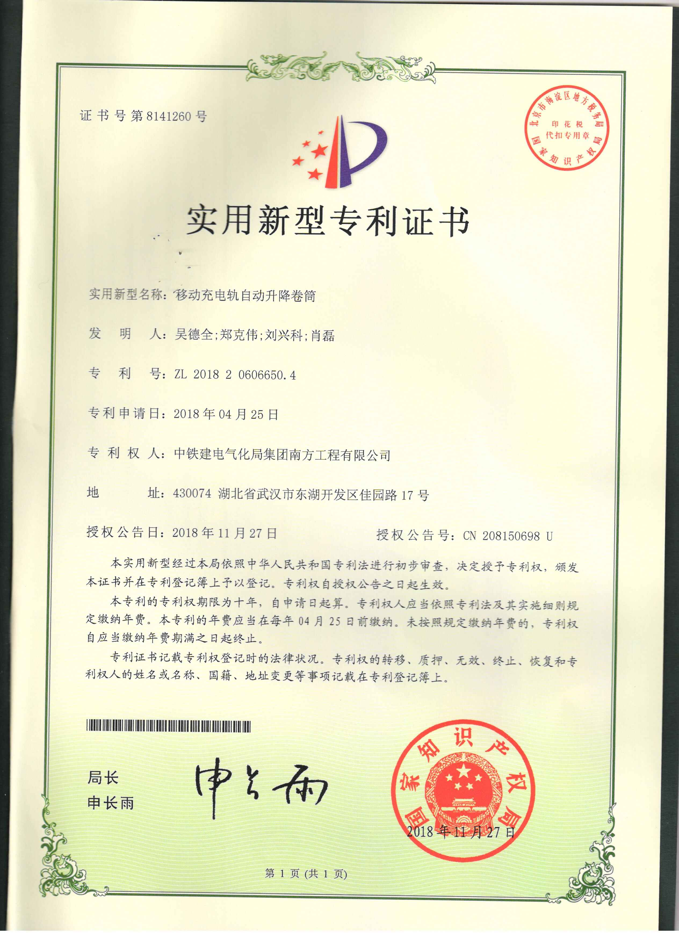

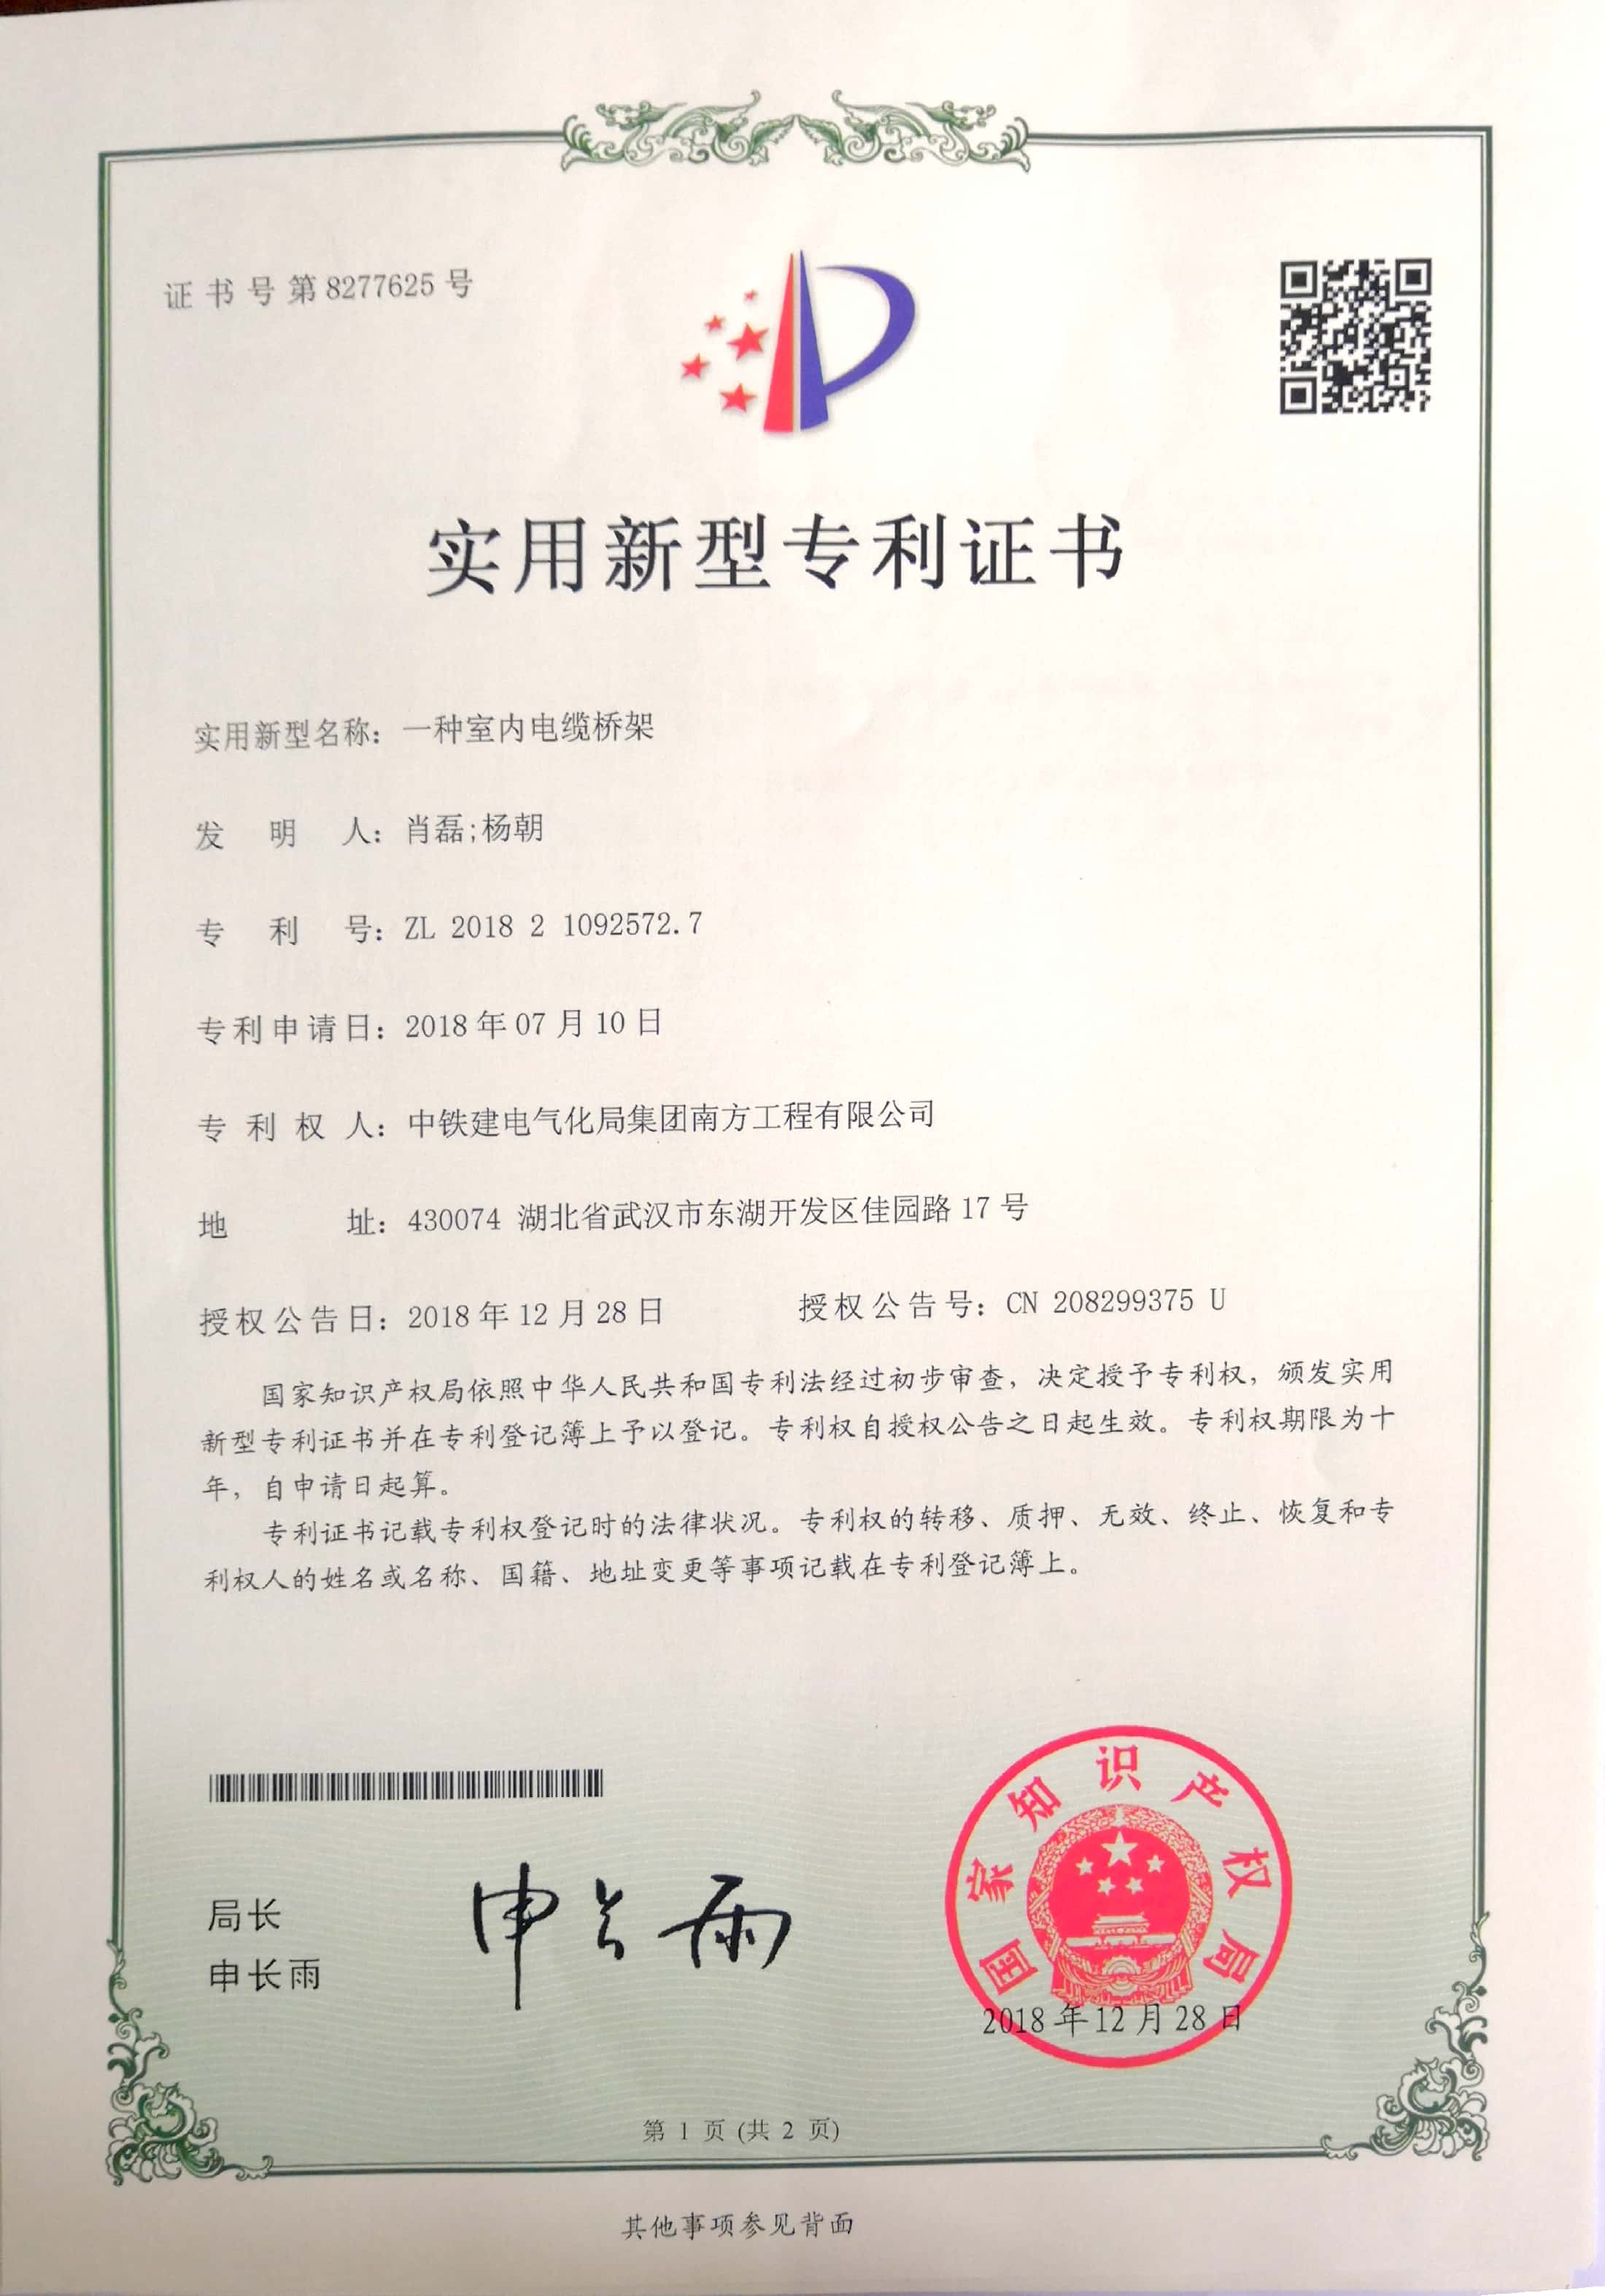

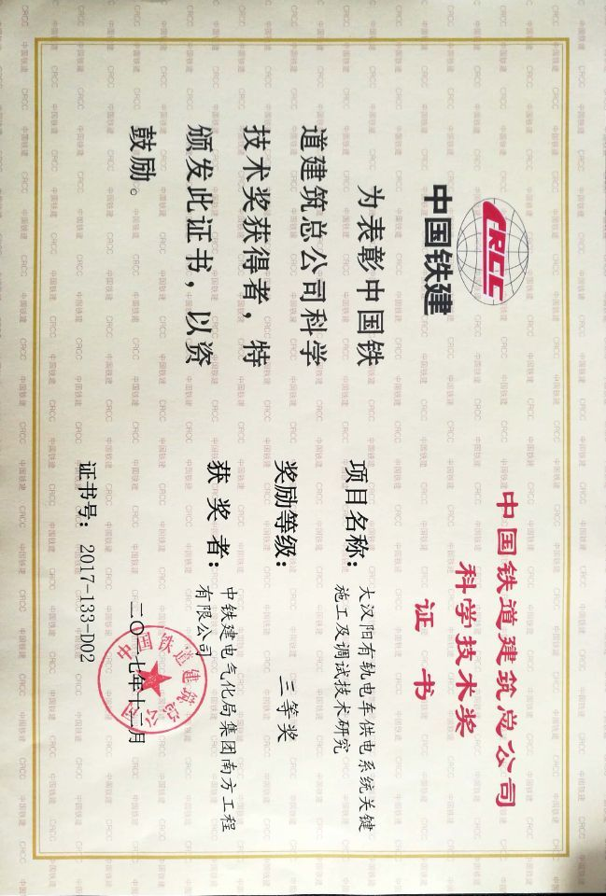

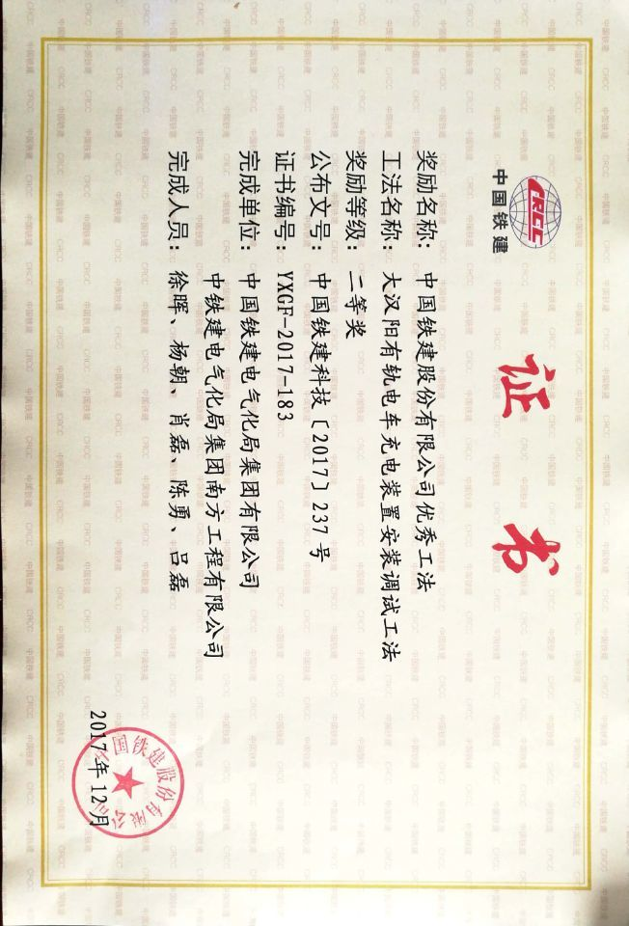

# 附表一：拟投入本工程的主要施工设备表

| **序号** | **机械或设备**  **名称** | **规格型号** | **数量** | **产地** | **制造**  **年份** | **额定功率(kW)** | **生产**  **能力** | **用于施工部位** | **备注** |
| --- | --- | --- | --- | --- | --- | --- | --- | --- | --- |
|  | 工程指挥车 | 帕杰罗KH6WGYPYL1C | 4 | 长沙 | 2019 |  | 良好 | 指挥车 | 自有 |
|  | 多用途乘用车 | 别克 | 4 | 上海 | 2019 |  | 良好 | 施工用车 | 自有 |
|  | 小型客车 | SCM7242ATA | 10 | 广州 | 2019 |  | 良好 | 施工用车 | 自有 |
|  | 载重汽车 | 5T | 1 |  |  |  | / | 运输 | 市场租赁 |
|  | 汽车吊车 | 8T | 1 |  |  |  | / | 现场吊装 | 市场租赁 |
|  | 液压叉车 | 3T | 2 | 徐州 | 2018 |  | 良好 | 中心料库 | 自有 |
|  | 平板车 | PC40 | 5 | 西安 | 2018 |  | 良好 | 缆线敷设 | 自有 |
|  | 电焊机 | BX-500 | 5 | 日本 | 2019 |  | 良好 | 施工现场 | 自有 |
|  | 切割机 | TJ-355 | 5 | 北京 | 2019 |  | 良好 | 施工现场 | 自有 |
|  | 冲击钻 | Z1J-CX-13/20 | 20 | 宁波 | 2020 |  | 良好 | 施工现场 | 自有 |
|  | 手电钻 | GZJ-III | 50 | 常州 | 2020 |  | 良好 | 施工现场 | 自有 |
|  | 电动砂轮机 | w-10000 | 10 | 成都 | 2020 |  | 良好 | 施工现场 | 自有 |
|  | 液压式电缆盘支架 | 10T | 8 | 武汉 | 2018 |  | 良好 | 施工现场 | 自有 |
|  | 无线对讲机 | 健伍  400MHz | 80 | 郑州 | 2020 |  | 良好 | 施工现场 | 自有 |
|  | 穿缆器 | E-4142R | 8 | 天津 | 2019 |  | 良好 | 施工现场 | 自有 |
|  | 喷灯 |  | 16 | 郑州 | 2021 |  | 良好 | 施工现场 | 自有 |
|  | 千斤顶 | 液压式 | 8 | 河北 | 2018 |  | 良好 | 施工现场 | 自有 |
|  | 电缆接续机 | I3MS25 | 8 | 上海 | 2019 |  | 良好 | 施工现场 | 自有 |
|  | 光纤熔接机 | KL-300T | 8 | 日本 | 2019 |  | 良好 | 施工现场 | 自有 |
|  | 轨道钻孔机 | 沃尔斯SBM-V | 4 | 北京 | 2018 |  | 良好 | 施工现场 | 自有 |
|  | 电缆压接钳 | SDQ-20 | 10 | 浙江 | 2020 |  | 良好 | 施工现场 | 自有 |
|  | 端子液压钳 | SYYQ-20 | 20 | 浙江 | 2020 |  | 良好 | 施工现场 | 自有 |
|  | 电脑套管  打码机 | LM-350 | 10 | 武汉 | 2020 |  | 良好 | 施工现场 | 自有 |
|  | 扭距扳手 | QTL | 10 | 浙江 | 2021 |  | 良好 | 施工现场 | 自有 |
|  | 钳子 | PM802 | 60 | 浙江 | 2020 |  | 良好 | 施工现场 | 自有 |
|  | 螺丝刀 | KENNEDY | 60 | 台湾 | 2021 |  | 良好 | 施工现场 | 自有 |
|  | 电工刀 | WS90 | 60 | 武汉 | 2021 |  | 良好 | 施工现场 | 自有 |
|  | 扳手 | GB440 | 60 | 武汉 | 2021 |  | 良好 | 施工现场 | 自有 |
|  | 钳工锤 | T7A | 60 | 武汉 | 2021 |  | 良好 | 施工现场 | 自有 |
|  | 锉刀 | NOGA22 | 60 | 武汉 | 2021 |  | 良好 | 施工现场 | 自有 |
|  | 电烙铁 | ET-2200 | 60 | 武汉 | 2021 |  | 良好 | 施工现场 | 自有 |
|  | 折叠米尺 | CD1 | 60 | 武汉 | 2021 |  | 良好 | 施工现场 | 自有 |
|  | 测试线 | 各类 | 60 | 武汉 | 2021 |  | 良好 | 施工现场 | 自有 |
|  | 汽油发电机 | EF5000 | 60 | 日本 | 2019 | 5 | 良好 | 临时电源 | 自有 |
|  | 除湿机 | DH-8100B | 20 | 江苏 | 2020 |  | 良好 | 现场室内除湿 | 自有 |
|  | 吸尘器 | BF-583A | 24 | 江苏 | 2020 |  | 良好 | 现场室内除尘 | 自有 |
|  | 配电箱 |  | 60 | 武汉 | 2019 |  | 良好 | 临时电源 | 自有 |

# 附表二：拟配备本工程的试验和检测仪器设备表

| **序号** | **仪器设备**  **名称** | **型号**  **规格** | **数量** | **国别**  **产地** | **制造**  **年份** | **已使用台时数** | **用途** | **备注** |
| --- | --- | --- | --- | --- | --- | --- | --- | --- |
|  | 光纤熔接机 | KL-300T | 8 | 日本 | 2019 | 80 | 接续 |  |
|  | 光时域反射仪 | AQ7280 | 4 | 武汉 | 2019 | 50 | 光缆测试 |  |
|  | 激光光源 | SUN-LSX | 8 | 台湾 | 2019 | 50 | 光缆线路 |  |
|  | 光功率计 | A/OLS-15 | 8 | 德国 | 2020 | 30 | 光缆线路 |  |
|  | 回波损耗测试仪 | BRT-320A | 2 | 加拿大 | 2018 | 100 | 光缆线路 |  |
|  | 光可变衰减器 | 780ZA | 4 | 日本 | 2019 | 60 | 光通道 |  |
|  | 光万用表 | AQ2150 | 3 | 日本 | 2019 | 100 | 光通道 |  |
|  | 码型发生器 | 81104A | 1 | 德国 | 2018 | 100 | 光通道 |  |
|  | 误码测试仪 | N4903A | 2 | 深圳 | 2019 | 50 | 光通道 |  |
|  | SDH综合测试仪 | HP37717C(155/622M) | 2 | 美国 | 2019 | 80 | 传输设备 |  |
|  | PCM话路分析仪 | PCM－23 | 2 | 德国 | 2020 | 50 | 接入网设备 |  |
|  | 数字万用表 | 287C | 10 | 日本 | 2019 | 50 | 通用 |  |
|  | 直流电桥 | QJ24 | 8 | 天水 | 2020 | 30 | 通用 |  |
|  | 绝缘测试器(兆欧表) | [KD2678](http://www.chinakddq.com/KDDQ/pages/pro.asp?lclass=绝缘电阻表类&addition=KD2678水内冷发电机绝缘特性测试仪&title=KD2678系列) | 8 | 武汉 | 2019 | 50 | 通用 |  |
|  | 耐压测试仪 | JN5008 | 2 | 武汉 | 2019 | 100 | 通用 |  |
|  | 接地电阻测试仪 | KD2571B | 8 | 武汉 | 2020 | 50 | 地线 |  |
|  | 数字绝缘电阻表 | KD2671F | 4 | 武汉 | 2018 | 100 | 通用 |  |
|  | 串音衰减测试器 | SSTR-01 | 2 | 成都 | 2018 | 60 | 电缆 |  |
|  | 杂音测试器 | QZY11 | 2 | 上海 | 2018 | 60 | 电缆 |  |
|  | 综合分析测试仪 | CSA907T | 2 | 深圳 | 2019 | 120 | 传输系统 |  |
|  | 模拟呼叫器 | AM2-C | 4 | 上海 | 2019 | 70 | 公务电话 |  |
|  | 通用示波器 | YB4328 | 2 | 上海 | 2019 | 90 | 通用 |  |
|  | 无线综合测试仪 | Marconi2955B | 2 | 深圳 | 2018 | 80 | 无线系统 |  |
|  | 通过式功率计 | HP5347A | 4 | 上海 | 2019 | 90 | 无线系统 |  |
|  | 驻波比测试仪 | SA-2500EX | 2 | 上海 | 2019 | 80 | 无线系统 |  |
|  | 便携式场强测试仪 | MT8212B | 4 | 日本 | 2018 | 100 | 无线系统 |  |
|  | 天馈线测试仪 | S331E | 4 | 日本 | 2019 | 150 | 无线系统 |  |
|  | 经纬仪 | T6 | 2 | 西安 | 2018 | 90 | 通用 |  |
|  | 视频综合测试仪 | SZC-8202A | 4 | 广东 | 2019 | 100 | 电视监视 |  |
|  | 广播毫伏表 | VT-181 | 4 | 深圳 | 2020 | 30 | 广播系统 |  |
|  | 广播失真仪 | ZQ4100 | 24 | 浙江 | 2020 | 30 | 广播系统 |  |
|  | 声强计 | UT352 | 4 | 广东 | 2020 | 30 | 广播系统 |  |
|  | 时钟校表仪 | ITP02 | 2 | 上海 | 2019 | 60 | 时钟系统 |  |
|  | 便携式GPS信号  接收机 | Smart2200IS | 2 | 上海 | 2018 | 50 | 通用 |  |
|  | 电压表 | CK149U－AK1 | 2 | 江苏 | 2019 | 50 | 测试电压 |  |
|  | 拉力计 | DZP-10 | 8 | 上海 | 2019 | 40 | 锚力测试 |  |
|  | 电缆故障测试仪 | KC-900 | 8 | 西安 | 2018 | 20 | 故障测试 |  |
|  | 地下管线探测仪 | LD8100PLX | 8 | 武汉 | 2018 | 30 | 管线探测 |  |
|  | 全站仪 | NTS-391R10L | 4 | 武汉 | 2019 | 30 | 施工测量 |  |
|  | 台式PC机 | 联想 | 6 | 北京 | 2019 | 30 | 项目管理 |  |
|  | 笔记本电脑 | 联想 | 20 | 北京 | 2019 | 50 | 项目管理 |  |
|  | 打印机 | 爱普生 | 5 | 北京 | 2020 | 30 | 项目管理 |  |
|  | 传真机 | 爱峰 | 5 | 上海 | 2020 | 20 | 项目管理 |  |
|  | 选频电压表 | DF1490 | 8 | 济南 | 2018 | 80 | 系统测试 |  |
|  | 微欧计 | OM20 | 8 | 北京 | 2018 | 60 | 系统测试 |  |
|  | 电平表 | HP7310B | 8 | 武汉 | 2018 | 60 | 系统测试 |  |
|  | 元件测试仪 | POLarT3000 | 8 | 深圳 | 2018 | 60 | 系统测试 |  |
|  | 计轴设备的调试设备 | CD96-3C | 8 | 北京 | 2019 | 40 | 计轴测试 |  |

# 附表三：劳动力计划表

单位：人

|  |  |  |  |  |  |  |
| --- | --- | --- | --- | --- | --- | --- |
| 工种 | 按工程施工阶段投入劳动力情况(总劳动力) | | | | | |
| **2021年** | | | **2022年** | | |
| **2季度** | **3季度** | **4季度** | **1季度** | **2季度** | **3季度** |
| 队长 | 5 | 5 | 5 | 5 | 5 | 5 |
| 技术主管 | 5 | 5 | 5 | 5 | 5 | 5 |
| 技术员 | 15 | 18 | 18 | 18 | 18 | 18 |
| 质检员 | 8 | 10 | 10 | 10 | 10 | 6 |
| 安全员 | 18 | 23 | 23 | 23 | 23 | 15 |
| 测量员 | 8 | 8 | 8 | 8 | 8 | 5 |
| 试验员 | 5 | 10 | 13 | 13 | 10 | 5 |
| 材料员 | 5 | 10 | 10 | 10 | 10 | 5 |
| 领工员 | 5 | 10 | 10 | 10 | 10 | 5 |
| 工班长 | 12 | 18 | 18 | 18 | 18 | 10 |
| 技工 | 40 | 48 | 52 | 52 | 40 | 20 |
| 普工 | 100 | 200 | 220 | 200 | 120 | 50 |
| 其它 | 18 | 18 | 18 | 18 | 18 | 18 |
| 合计 | 244 | 383 | 410 | 390 | 295 | 167 |

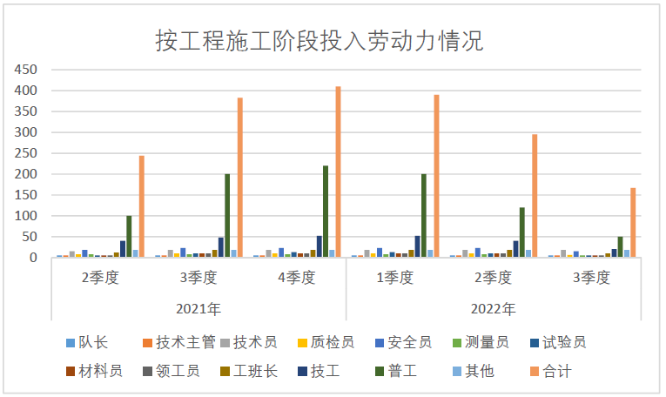

**劳动力动态分布图**

# 附表四：计划开、竣工日期和施工进度网络图

根据招标文件及最新答疑文件要求，本工程计划工期450天，具体开工时间以监理开工令为准。

我方完全响应招标文件的要求，承诺在监理颁发开工令开始的450日历天内完成通信信号、票务系统、智能交通系统所有施工任务。在目前投标阶段，为方便整体施工组织安排，我方暂定开工日期为2021年4月20日，竣工日期为2022年7月13日。中标后，根据监理工程师颁发开工令的时间整体推移。

总工期进度计划表如下所示：

| 序号 | 名称 | 工期 | 计划开始 | 计划完成 |
| --- | --- | --- | --- | --- |
| 1 | 施工准备 | 11 | 2021/4/20 | 2021/4/30 |
| 2 | 物资采购、设计联络、监造及接口检查等 | 76 | 2021/5/1 | 2021/7/15 |
| 3 | 通信系统施工 | 233 | 2021/7/16 | 2022/3/5 |
| 3.1 | 通信系统电缆槽安装及管线预埋 | 108 | 2021/7/16 | 2021/10/31 |
| 3.2 | 通信系统线缆敷设 | 122 | 2021/8/1 | 2021/11/30 |
| 3.3 | 通信系统设备安装及配线 | 138 | 2021/8/16 | 2021/12/31 |
| 3.4 | 通信系统单机调试 | 31 | 2022/1/1 | 2022/1/31 |
| 3.5 | 通信系统调试 | 33 | 2022/2/1 | 2022/3/5 |
| 4 | 调度管理系统施工 | 243 | 2021/7/16 | 2022/3/15 |
| 4.1 | 施工准备、施工定测 | 16 | 2021/7/16 | 2021/7/31 |
| 4.2 | 电缆敷设 | 122 | 2021/8/1 | 2021/11/30 |
| 4.3 | 室外箱盒安装 | 132 | 2021/8/16 | 2021/12/25 |
| 4.4 | 室外设备安装及配线 | 122 | 2021/9/1 | 2021/12/31 |
| 4.5 | 室内设备安装及配线 | 122 | 2021/9/1 | 2021/12/31 |
| 4.6 | 设备单体试验 | 31 | 2022/1/1 | 2022/1/31 |
| 4.7 | 设备系统试验 | 43 | 2022/2/1 | 2022/3/15 |
| 5 | 票务系统施工 | 208 | 2021/8/20 | 2022/3/15 |
| 5.1 | 电缆槽及管线安装预埋 | 118 | 2021/8/20 | 2021/12/15 |
| 5.2 | 线缆敷设 | 122 | 2021/9/1 | 2021/12/31 |
| 5.3 | 设备安装及配线 | 122 | 2021/9/16 | 2022/1/15 |
| 5.4 | 设备单机调试 | 31 | 2022/1/16 | 2022/2/15 |
| 5.5 | 设备系统调试 | 28 | 2022/2/16 | 2022/3/15 |
| 6 | 智能交通系统施工 | 208 | 2021/8/20 | 2022/3/15 |
| 6.1 | 管线预埋 | 118 | 2021/8/20 | 2021/12/15 |
| 6.2 | 线缆敷设 | 122 | 2021/9/1 | 2021/12/31 |
| 6.3 | 设备安装配线 | 122 | 2021/9/16 | 2022/1/15 |
| 6.4 | 设备单机调试 | 31 | 2022/1/16 | 2022/2/15 |
| 6.5 | 设备系统调试 | 28 | 2022/2/16 | 2022/3/15 |
| 7 | 综合联调及预验收 | 30 | 2022/3/16 | 2022/4/14 |
| 8 | 试运行 | 90 | 2022/4/15 | 2022/7/13 |

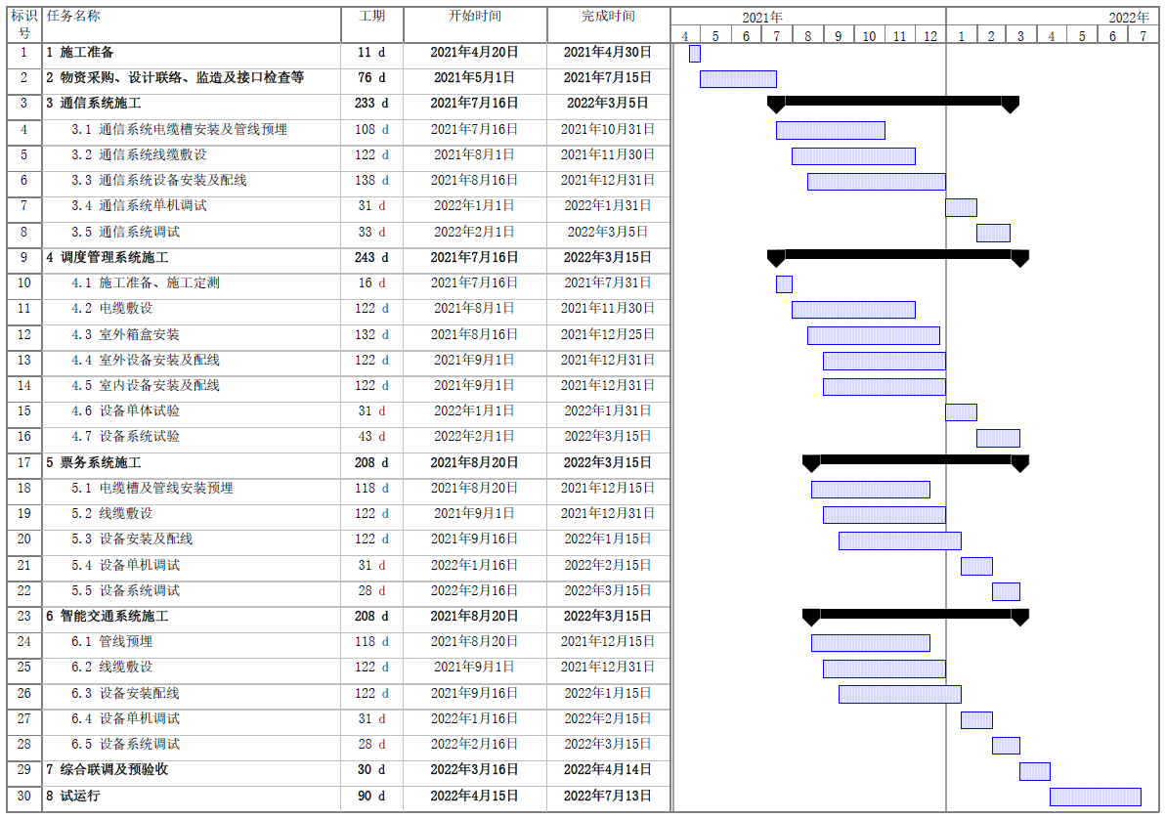

**总工期进度计划横道图**

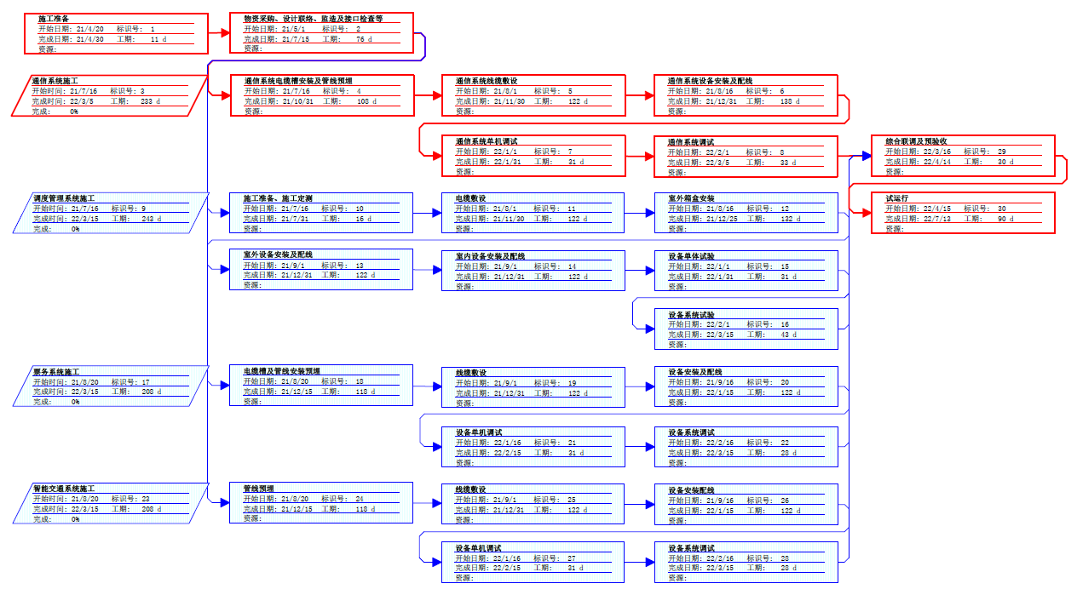

**总工期进度计划网络图**

# 附表五：施工总平面图

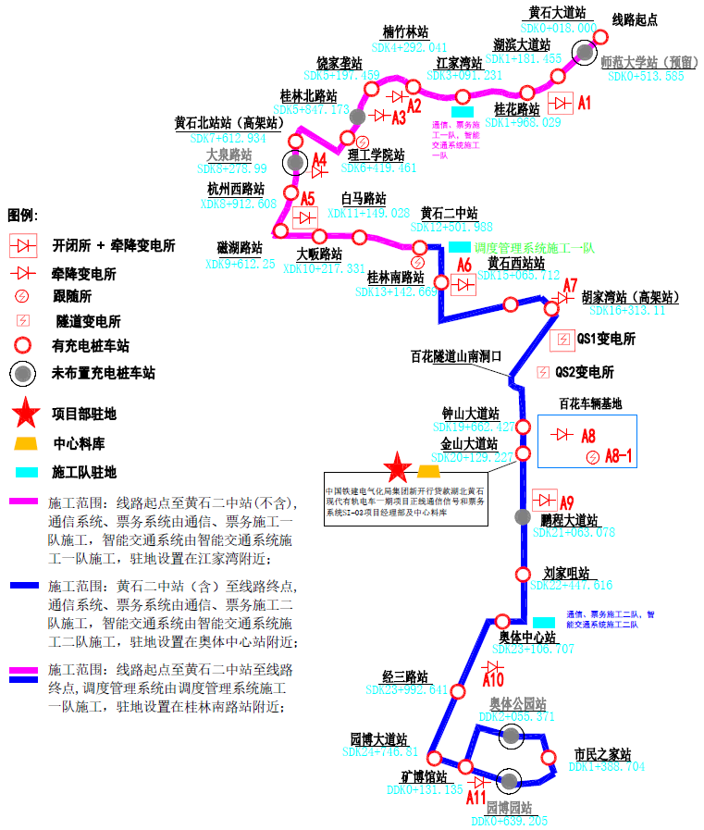

**全线施工总平面布置图**

**说明：**经过我方对黄石现代有轨电车一期项目全线弱电工程沿线现场的初步调查和了解，若我方中标，我方拟定将本标段项目经理部中心驻地设置在金山大道站附近。在金山大道站项目经理部内设置成立中心料库。根据本线路虽线路较长但各区段施工内容较为统一的特点，我方计划按照施工范围安排5个施工队伍上场，其施工范围及驻地如图。

中心料库

光缆

监理休息室

业主休息室

职工宿舍

职工宿舍

职工宿舍

职工宿舍

职工宿舍

职工宿舍

职工宿舍

职工宿舍

职工宿舍

职工宿舍

职工宿舍

门卫室

停车、洗车场

配电房

厨房

活动中心

工具房

加工车间

餐

厅

成品库

生活区

女浴室

职工宿舍

男厕所

男浴室

女厕所

接待室

综合办公室

会议室

办公区

公告栏

安全教育

VR体验馆

消防沙坑

监理休息室

业主休息室

职工宿舍

职工宿舍

职工宿舍

职工宿舍

职工宿舍

职工宿舍

职工宿舍

职工宿舍

职工宿舍

职工宿舍

职工宿舍

洗漱池

职工宿舍

楼梯

楼梯

楼梯

楼梯

各系统

设备存放区

电缆

各种配件及辅材

楼梯

楼梯



**临时基地平面布置**

**临时基地布置图文字说明**

施工现场临时设施、加工车间、现场办公、设备及仓储、供电、供水、卫生、生活、道路、消防等设施的情况布置说明如下：

金山大道站临时基地作为我方项目经理部驻地，是我方管理实施本项目的中心，同时我方中心料库也设立在项目部驻地内；中心临时基地需满足以下主要功能：

1)项目部办公区

(1)满足项目经理部施工管理人员的办公及生活需要；

(2)为业主、监理及设计代表提供必要的设施，满足其办公需要。

(3)办公区内根据现场条件、项目部等级要求设置满足使用的会议室及停车场。

(4)项目经理部驻地设置揭示牌，标明工程名称、工程范围、建设单位、设计单位、质量安全监督单位、监理单位、施工单位、项目经理、技术负责人、质量负责人，安全负责人等内容，且式样规范、位置醒目。

(5)办公室房门设置规格统一、视觉醒目的标牌。

(6)设置安全教育VR体验馆。

2)职工生活区

满足项目经理部管理人员、业主及监理现场办公人员生活、住宿需要。

生活区房屋保温、通风、采光良好，符合消防要求。室内地坪、区内场地及主要道路进行硬化，室外场地进行适度美化和绿化，且排水通畅。

采取封闭式管理，设有固定的出入口，并设置大门。出入口处设置专职保卫人员，制定专门管理制度。

员工宿舍、食堂、浴室、文体活动室、厕所等设施齐全，保持室内外环境清洁。

做好房屋内的安全用电和防火工作，按有关规定配备消防器材及安全警示牌，夏季应有防止蚊蝇的措施，冬季应有防煤气中毒及防火管理的规定。

设置带盖生活垃圾桶，搞好环境卫生工作，对生活垃圾和污水应按规定处理，保证周围环境整洁卫生。

3)中心料库区

中心料库区是我方物资设备接收、保管、发放等管理的核心。中心料库区需满足以下主要功能：

(1)满足本标段乙供物资设备材料的接收、存储、发放管理。

(2)满足施工人员的学习培训需要。

(3)满足各施工队物资加工、预配的需要。

(4)辅助生产区的材料库、加工作业区、道路应整平，排水畅通，用电照明设施完好。

(5)各类存放场地应进行硬化，其他场地适当绿化，地面应及时洒水降尘，场内整洁卫生，废水处理达标排放。

(6)现场材料应分类堆放，应设立标牌并写明数量、规格和型号及检验状态等，防止各种材料相互混淆。

(7)材料的存放防护应符合防水、防火、遮阳、隔潮、保温等要求。

(8)禁止非作业人员和非施工车辆进入。

(9)安全通道与工作区域之间应有明确的区分，工作区域悬挂安全警示标识牌。

(10)设置安全标识、警示标志。现场各种安全标识牌应按照现行《安全标志及其使用导则》(GB2894)统一制作，悬挂于工地醒目位置。

(11)危险品仓库附近应有明显警示标志，周围应设围档和安保设施，应建立出入登记制度，并做到有效实施。

(12)配备一定数量的消防设施和器材，并定期进行检查和维护。

(13)各类电气设备及线路应合理布置，不准超负荷使用，线路接头应牢靠，防止设备、线路过热或打火短路，发现问题应及时联系修理。

# 附表六：临时用地表

|  |  |  |  |
| --- | --- | --- | --- |
| 用途 | 面积(平方米) | 位置 | 使用时间 |
| 一、项目部办公区 | 1520 | 金山大道站附近 | 2021-4至2022-7 |
| 1 硬化路面 | 200 |  |  |
| 2 办公用房 | 300 |  |  |
| 3 宿舍 | 500 |  |  |
| 4 安全教育VR体验馆 | 30 |  |  |
| 5 厨房、食堂、活动中心 | 200 |  |  |
| 6 厕所、卫浴 | 100 |  |  |
| 7 门房、配电房 | 40 |  |  |
| 8 绿化 | 100 |  |  |
| 9 停车 | 50 |  |  |
| 10 围墙 | 场地围蔽 |  |  |
| 二、中心料库区 | 8000 | 金山大道站附近 | 2021-4至2022-7 |